ЛЬВІВСЬКИЙ НАЦІОНАЛЬНИЙ МЕДИЧНИЙ УНІВЕРСИТЕТ ІМЕНІ ДАНИЛА ГАЛИЦЬКОГО
МІНІСТЕРСТВО ОХОРОНИ ЗДОРОВ’Я УКРАЇНИ

ХАРКІВСЬКИЙ НАЦІОНАЛЬНИЙ МЕДИЧНИЙ УНІВЕРСИТЕТ
МІНІСТЕРСТВО ОХОРОНИ ЗДОРОВ’Я УКРАЇНИ

Кваліфікаційна наукова
праця на правах рукопису

МИЦИК ЮЛІАН ОЛЕГОВИЧ

УДК: 616.61-006.6-073.75-076-08-036.8-037

ДИСЕРТАЦІЯ
ЗАСТОСУВАННЯ ПРОМЕНЕВИХ ТА МОЛЕКУЛЯРНИХ БІОМАРКЕРІВ У ДІАГНОСТИЦІ, ОЦІНЦІ ЕФЕКТИВНОСТІ ЛІКУВАННЯ ТА ПРОГНОЗУВАННІ ВИЖИВАНОСТІ У ХВОРИХ ІЗ РАКОМ НИРКИ

14.01.06 – урологія
222 – медицина

Подається на здобуття наукового ступеня доктора медичних наук.

Дисертація містить результати власних досліджень. Використання ідей, результатів і текстів інших авторів мають посилання на відповідне джерело.
______________ Мицик Ю.О.

Науковий консультант – Борис Юрій Богданович, доктор медичних наук, професор

Харків – 2018
АНОТАЦІЯ

Мицик Ю.О. Застосування променевих та молекулярних біомаркерів у діагностиці, оцінці ефективності лікування та прогнозуванні виживаності у хворих із раком нирки. – Кваліфікаційна наукова праця на правах рукопису.
Дисертація на здобуття наукового ступеня доктора медичних наук за спеціальністю 14.01.06 «Урологія» (222 – медицина). – Львівський національний медичний університет ім. Данила Галицького, Львів. – Харківський національний медичний університет, Харків, 2018.

Дисертація присвячена поліпшенню результатів діагностики та лікування пацієнтів із нирково-клітинним раком шляхом застосування променевих та молекулярних біомаркерів у диференціації, моніторингу післяопераційного періоду, оцінці ефективності селективної емболізації ниркових артерій та системної терапії, виявленні локального рецидиву та прогнозування виживаності при даній патології. Для досягнення поставленої мети, впродовж 2013-2018 рр. було проведено дослідження на основі опрацювання даних обстежень, результатів лікування та архівних історій хворіб (архівні дані з 2008 по 2018 рр.) 423 хворих з солідним НКР, 45 пацієнтів із ПКК ниркової миски, 87 з солідними доброякісними пухлинами нирок, 142 пацієнтів з кістозним НКР, 166 хворих із доброякісними нирковими кістами, 60 осіб без ниркової патології, та крім цього, 64 парафінізованих тканинних зразків НКР та 15 неураженої ниркової паренхіми.
На основі результатів дисперсійного та класифікаційного аналізів доведено, що із вивчених променевих біомаркерів на основі КТ (інтенсивність сигналу, відношення променевої щільності сигналу пухлини до нормальної ниркової паренхіми) та МРТ (інтенсивність сигналу дифузійно-зважених зображень, вимірюваний коефіцієнт дифузії), при диференційній діагностиці солідного нирково-клітинного раку та доброякісних пухлин нирок, найвищі показники чутливості та специфічності були отримані при застосуванні вимірюваного коефіцієнта дифузії дифузійно-зважених зображень МРТ із пороговим значенням 2,0×10⁻³ мм²/с і які становили відповідно 100% та 81,8%, а площа під кривою – area under the curve (AUC) складала 0,993 (р<0,001), при відсутності променевого навантаження на хворого. Використання вимірюваного коефіцієнта дифузії дозволяло диференціювати гістологічні підтипи нирково-клітинного раку: світлоклітинний від несвітлоклітинного із чутливістю та специфічністю відповідно 93,4% та 96,7% (AUC=0,981, р<0,001) та граничною величиною 1,66×10⁻³ мм²/с; папілярний від хромофобного із чутливістю та специфічністю відповідно 93,4% та 86,7% (AUC=0,956, р<0,001) при пороговому значенні 1,48×10⁻³ мм²/с. Диференціація світлоклітинного нирково-клітинного раку низького від високого ступеня за Fuhrman на основі вимірюваного коефіцієнта дифузії, була можливою з чутливістю та специфічністю відповідно 93,3% та 85,2% (AUC=0,881, р<0,001) при пороговому значенні 1,77×10⁻³ мм²/с. Чутливість та специфічність при диференціації кістозного нирково-клітинного раку при кістах ІІF класу за Bosniak при застосуванні вимірюваного коефіцієнта дифузії із граничним значенніям 3,03×10⁻³ мм²/с, становили відповідно 93,0% та 80,0% (AUC=0,867, р=0,002). Враховуючи отримані результати, вимірюваний коефіцієнт дифузії дифузійно-зважених зображень МРТ може бути використаний у якості променевого біомаркеру при диференціації солідного і кістозного нирково-клітинного раку, відіграючи роль «променевої біопсії», і на відміну від КТ дозволяє уникати значного променевого навантаження на хворого.
Було доведено, що застосування ВКД з пороговою величиною 1,28×10⁻³ мм²/с дозволяло диференціювати локальний рецидив нирково-клітинного раку від фібротичних післяопераційних змін паренхіми нирки із 100% чутливістю, 80% специфічністю та високою точністю: AUC=0,980 (95% ДІ=0,945-0,998, р<0,001) та при відсутності променевого навантаження на хворого.
Доведено існування достовірної різниці між середнім рівнем експресії мікроРНК-15а у хворих з нирково-клітинним раком, пацієнтів із доброякісними пухлинами нирок та здорових осіб (р<0,001). При диференційній діагностиці даної патології та доброякісних пухлин нирки, чутливість та специфічність при пороговому значенні експресії 5,00E-06 УО становили відповідно 98,1% та 100% (AUC=0,955, р<0,001). На 8-й день після оперативного втручання було отримано статистично достовірне (р<0,001) зниження експресії міР-15а в середньому на 99,53% (з 2,50E-01±2,72E-01 УО до 1,18E-03±5,36E-04 УО), що має потенціал використання для оцінки радикальності проведеного лікування та моніторингу післяопераційного перебігу. При пороговому значенні вільної тотальної РНК 1641,24 нг/мкл, спектроскопічно виміряної в сечі, диференціація наявності мікроскопічної інвазії чашко-мискової системи від її відсутності, при нирково-клітинному раку, були можливими із чутливістю та специфічністю 100%. Таким чином, експресія міР-15а може застосовуватись як чутливий молекулярний біомаркер для діагностики та скринінгу даної патології.
Було виявлено, що індекс резистентності допплер-УЗД достовірно відображує динаміку реноваскулярної резистентності у хворих із нирково-клітинним раком до та після селективної емболізації ниркових артерій. У хворих із підвищенням індексом резистентності після емболізації у порівнянні із вихідним значенням >38,71% прогнозований об’єм оціночної інтраопераційної крововтрати був <250 мл, при зростанні на 20,98%-38,70% прогнозований об’єм крововтрати <500 мл, при підвищенні <20,97% існує високий ризик значної інтраопераційної крововтрати (>500 мл). Підвищення індексу резистентності після емболізації ≤4% у порівнянні з початковим значенням, може розглядатись як її неефективність та показ до ре-емболізації ниркових артерій.
Застосування порогового значення вимірюваного коефіцієнта дифузії ↓1,73% (через 1 місяць після початку лікування пазопанібом у порівнянні із вихідною величиною), для диференціації хворих із прогресом захворювання та без, дозволило отримати показники чутливості та специфічності відповідно 100% та 81,8% (AUC=0,927, р<0,001).
Аналіз виживаності довів, що раково-специфічне виживання у хворих із нирково-клітинним раком та рівнем тканинної експресії мікроРНК-15а (міР-15а) ≤0,10 УО, 5-річне CSS становило 92,31% а середня тривалість виживання складала 59,88±0,12 місяців, в той час коли 5-річне раково-специфічне виживання у підгрупі пацієнтів із експресією міР-15а>0,10 УО значно відрізнялось і становило всього 54,8%, а середня тривалість виживання складала 49,74±2,16 місяців (р<0,001). Такі дані доводять практичну цінність експресії міРНК-15а у якості прогностичного біомаркеру.
За допомогою радіогенетичного аналізу було доведено, що комбінація шести променевих характеристик нирково-клітинного раку дозволяє достовірно передбачати рівень тканинної експресії міРНК-15а (скорегований R²=0,8336, р<0,001), що може бути використано у випадку недоступності методів дослідження для прогнозування перебігу даного захворювання, а розроблена поліноміальна модель – як сурогат експресії міР-15а у якості прогностичного біомаркеру.
На основі отриманих даних було розроблено алгоритм діагностики та лікування хворих із нирково-клітинним раком із застосуванням новітніх променевих та молекулярних біомаркерів, а також удосконалено інтегровану прогностичну систему UISS для локалізованого захворювання.
Ключові слова: нирково-клітинний рак, біомаркер, променева щільність, дифузійно-зважені зображення, вимірюваний коефіцієнт дифузії, нефректомія, селективна емболізація ниркових артерій, міРНК-15а, загальна РНК, таргетна терапія, прогнозування, виживання, радіогеноміка
ANNOTATION
Mytsyk Y.O. Application of the imaging and molecular biomarkers in diagnostics, evaluation of the treatment efficiency and in prognostication of the survival in patients with the renal cell carcinoma. – Qualified scientific paper. Manuscript.
Thesis for a doctorate degree in medical sciences on specialty 14.01.06 «Urology» (222 – medicine). – Lviv national medical university n.a. Danylo Halytsky. – Kharkiv National Medical University, Kharkiv, 2018.

The thesis is dedicated to improvement of diagnosis and treatment of patients with the renal cell carcinoma by means of application of the novel imaging and molecular biomarkers in differentiation, post-operative period monitoring, assessment of the effectiveness of the selective embolization of the renal arteries and systemic therapy, local relapse detection and prognostication of the survival. In order to address the defined goal, during 2013-2018 the study based on diagnostic data, treatment results and archive medical records processing (archive data from 2008 till 2018) of 425 patients with solid renal cell carcinoma, 45 patients with transitional cell carcinoma of renal pelvis, 87 patients with solid benign renal tumors, 142 patients with cystic renal cell carcinoma, 166 patients with benign renal cysts and 60 healthy persons was performed. In addition of 64 paraffinized renal cell carcinoma and 15 normal renal parenchyma tissue samples were enrolled into study.
Based on the analysis of variance and ROC-analysis we found, that among all investigated imaging biomarkers based on CT (signal intensity, tumor radiodensity to normal renal parenchyma radiodensity ratio) and MRI (signal intensity of the diffusion-weighted images, apparent diffusion coefficient) data, superior sensitivity and specificity in differentiation of solid renal cell carcinoma from benign renal tumors were achieved while using apparent diffusion coefficient of diffusion-weighted images of MRI, with threshold of 2,0×10⁻³ mm²/s: respectively 100% and 81,8% (AUC=0,993, р<0,001), simultaneously without radiation exposure of the patient. The use of the same biomarker allowed to differentiate histologic subtypes if the renal cell carcinoma: conventional from non-conventional with sensitivity and specificity respectively 93,4% and 96,7% (AUC=0,981, р<0,001) with threshold value of 1,66×10⁻³ mm²/s; papillary from chromophobe with sensitivity and specificity respectively 93,4% and 86,7% (AUC=0,956, р<0,001) using threshold value 1,48×10⁻³ mm²/s. Differentiation of the clear cell renal cell carcinoma of low and high Fuhrman grades was possible using with threshold value of apparent diffusion coefficient 1,77×10⁻³ mm²/s with sensitivity and specificity respectively 93,3% and 85,2% (AUC=0,881, р<0,001). Sensitivity and specificity in differentiation of cystic renal cell carcinoma in setting of Bosniak ІІF cysts, using apparent diffusion coefficient with threshold value of 3,03×10⁻³ mm²/s, were respectively 93,0% and 80,0% (AUC=0,867, р=0,002). Taking into consideration up-mentioned results, apparent diffusion coefficient of the diffusion-weighted images of MRI can be used as imaging biomarker for differentiation of solid and cystic renal cell carcinoma, playing role as “imaging biopsy”, and unlike the CT, allowing to avoid radiation exposure of the patient.
Based on analysis of variance and ROC-analysis we proved that application of apparent diffusion coefficient of the diffusion-weighted MRI for differentiation of the local renal cell carcinoma relapse and post-operative fibrotic changes allows to achieve sensitivity and specificity respectively 100% and 80% using threshold value 1,28×10⁻³ mm²/s (95% ДІ=0,945-0,998, р<0,001) and to avoid radiation exposure of the patient.
Statistically significant difference in expression values om miRNA-15a in urine samples of patients with renal cell carcinoma, benign renal tumors and of healthy volunteers was found (р<0,001). Differentiation of this pathology and benign renal tumors was possible with sensitivity and specificity respectively 98,1% and 100% (AUC=0,955, р<0,001), using expression threshold value of 5,00E-06 RFU. On 8-th day after nephrectomy we achieved significant decrease in mean miR-15a expression value on 99,53% (from 2,50E-01±2,72E-01 RFU to 1,18E-03±5,36E-04 RFU), such data may have a potential for assessment of completeness of the surgical excision and post-operative period monitoring. Using threshold value of total RNA of 1641,24 ng/mkl, spectroscopically measured in urine of patients with renal cell carcinoma, sensitivity and specificity in detecting microscopic invasion of renal pelvis were both 100%. Thus, miR-15a expression can be used as accurate molecular biomarker for diagnostic and screening of current pathology.
We have found that resistance index of Doppler-USG reliably reflects dynamics of renovascular resistance in patients with renal cell carcinoma prior and post selective embolization of renal arteries. In patients with resistance index increase after embolization in comparison with initial value >38,71% prognoses intraoperative blood loss was <250 ml; resistance index increase by 20,98%-38,70% prognoses intraoperative blood loss <500 ml; resistance index increase <20,97% prognoses significant intraoperative blood loss (>500 ml). Resistance index increase after embolization in comparison with initial value ≤4% can be defined as clinical failure and can stand as a rationale for re-embolization.
Application of apparent diffusion coefficient threshold value of ↓1,73% (1 month after initiation of systemic treatment in comparison with initial value) for differentiation of patients with and without disease prognosis allowed to get sensitivity and specificity respectively 100% and 81,8% (AUC=0,927, р<0,001).
Survival analysis proved, that 5-year cancer-specific survival in patients with renal cell carcinoma and tissue expression of miR-15a ≤0,10 RFU was 92,31% and mean duration of survival was 59,88±0,12 months, while in patients with expression >0,10 RFU 5-year cancer-specific survival was 54,8% and mean duration of survival was 49,74±2,16 months (р<0,001). Such data mirrors practical value of miR-15 expression as a prognostic biomarker.
Using radiogenomic analysis we found that combination of six imaging features of renal cell carcinoma allows reliably predict tissue expression level of miR-15a (adjusted R²=0,8336, р<0,001), which can be used in case of inaccessibility to molecular diagnostic methods as a surrogate prognostic biomarker.
Based on the acquired results of the study, we developed an algorithm of the renal cell carcinoma diagnostics and treatment with novel imaging and molecular biomarkers included. Also integrated prognostic system UISS for localized disease was improved.
Keywords: renal cell carcinoma, biomarker, radiodensity, diffusion-weighted imaging, apparent diffusion coefficient, nephrectomy, selective embolization, microRNA-15a, total RNA, targeted therapy, prognosis, survival, radiogenomic

СПИСОК ПРАЦЬ, ОПУБЛІКОВАНИХ ЗА ТЕМОЮ ДИСЕРТАЦІЇ
Наукові праці, в яких опубліковані основні наукові результати дисертації:
- Мицик ЮО, Борис ЮБ, Комнацька ІМ, Дутка ІЮ, Шатинська-Мицик ІС. Значення дифузійно-зважених зображень магнітно-резонансної томографії у диференційній діагностиці злоякісних новоутворів нирок. Експериментальна та клінічна фізіологія і біохімія. 2014 Вер 23; 67(3/1): 32-35 (Автором особисто проаналізовані літературні джерела, виконано клінічне дослідження та підготовлений текст статті).
- Мицик ЮО. Динаміка показників захворюваності та смертності на рак нирки в Україні сучасний стан проблеми. Шпитальна Хірургія. Шпитальна Хірургія. 2015 Трав 14; 2: 77-82.
- Мицик ЮО, Борис ЮБ, Дутка ІЮ, Комнацька ІМ, Лозинський РМ, Шатинська-Мицик ІС. Застосування дифузійно-зважених зображень МРТ для діагностики світлоклітинного раку нирки різного ступеня диференціації. Урологія. 2014 Груд 12; 71(4): 23-29 (Автором особисто проаналізовані літературні джерела, виконано клінічне дослідження та підготовлений текст статті).
- Mytsyk YO. The role of the diffusion-weighted MRI in the differential diagnostics of the clear cell renal cell carcinoma of different Fuhrman grades. Медицина транспорту України. 2015 Бер 01; 53(1): 9-14.
- Mytsyk YO. The morbidity and mortality rates in patients with renal cell carcinoma in Ukraine. Експериментальна та клінічна фізіологія і біохімія. 2015 Сер 23; 71(3): 67-71.
- Мицик ЮО, Дутка ІЮ, Борис ЮБ, Дац ІВ, Сало ВМ, Комнацька ІМ. Застосування променевих біомаркерів МРТ для передбачення інтраопераційної крововтрати при виконанні радикальної нефректомії у хворих із нирково-клітинним раком після селективної емболізації. Експериментальна та клінічна фізіологія і біохімія. 2016 Лют 10; 76(4): 53-59 (Автором особисто проаналізовані літературні джерела, виконано клінічне дослідження та підготовлений текст статті).
- Мицик ЮО, Досенко ВЄ, Борис ЮБ, Дац ІВ, Ільчишин ОС, Чернова НВ. Можливість застосування мікроРНК-15а, визначеної у сечі, для діагностики нирково-клітинного раку. Експериментальна та клінічна фізіологія і біохімія. 2017 Лют 16; 77(1): 49-53 (Автором особисто проаналізовані літературні джерела, виконано клінічне дослідження та підготовлений текст статті).
- Мицик ЮО. Використання дифузійно-зваженої МРТ у діагностиці раку нирки. Шпитальна Хірургія. 2015 Бер 23; 1: 82-85.
- Мицик ЮО, Досенко ВЄ, Борис ЮБ, Іллюк ПО, Максимович ІР, Чернова НВ. Застосування експресії мікроРНК-15а визначеної в тканинах пухлини у якості прогностичного біомаркеру нирково-клітинного раку. Урологія. 2017 Вер 12; 21(3): 39-48 (Автором особисто проаналізовані літературні джерела, виконано клінічне дослідження та підготовлений текст статті).
- Мицик ЮО, Дутка ІЮ, Борис ЮБ, Комнацька ІМ, Шатинська-Мицик ІС, Лозинський РМ. Використання дифузійно-зважених зображень МРТ у діагностиці солідних ниркових новоутворів. Клиничесская онкология. 2015 Бер 21; 1(17): 1-4 (Автором особисто проаналізовані літературні джерела, виконано клінічне дослідження та підготовлений текст статті).
- Мицик ЮО, Досенко ВЄ, Борис ЮБ, Древицька ТІ. Роль МікроРНК-15а у діагностиці нирково-клітинного раку. Експериментальна та клінічна фізіологія і біохімія. 2017 Бер 21; 78(2/1): 53-59 (Автором особисто проаналізовані літературні джерела, виконано клінічне дослідження та підготовлений текст статті).
- Мицик ЮО, Дутка ІЮ, Борис ЮБ, Дац ІВ, Комнацька ІМ, Шатинська-Мицик ІС. Особливості використання вимірюваного коефіцієнта дифузії дифузійно-зважених зображень МРТ у діагностиці світлоклітинного раку нирки різних ступенів ядерної атипії за Fuhrman. Експериментальна та клінічна фізіологія і біохімія. 2015 Трав 12; 70 (2): 106-110 (Автором особисто проаналізовані літературні джерела, виконано клінічне дослідження та підготовлений текст статті).
- Mytsyk YO, Borys YB, Dosenko VE, Diychuk YP, Kowalskyy VV, Pasichnyk SM. A role of microRNAs in pathogenesis of renal cell carcinoma. Експериментальна та клінічна фізіологія і біохімія. 2017 Вер 12; 79(3): 50-53 (Автором особисто проаналізовані літературні джерела, виконано клінічне дослідження та підготовлений текст статті).
- Мицик ЮО, Дутка ІЮ, Борис ЮБ, Комнацька ІМ, Дац ІВ, Чернова НВ, Воробець ДЗ. Диференційна діагностика малих ниркових новоутворів ефективність застосування вимірюваного коефіцієнта дифузії дифузійно-зважених зображень МРТ у якості променевого біомаркеру нирково-клітинного раку. Здоровье Мужчины. 2016 Груд 23; 4(59): 105-110 (Автором особисто проаналізовані літературні джерела, виконано клінічне дослідження та підготовлений текст статті).
- Мицик ЮО, Досенко ВЄ, Борис ЮБ, Древицька ТІ. Роль микроРНК-15а в диагностике почечно-клеточного рака. Здоровье Мужчины. 2017 Вер 12; 3(62): 110-115 (Автором особисто проаналізовані літературні джерела, виконано клінічне дослідження та підготовлений текст статті).
- Мицик ЮО, Борис ЮБ, Дац ІВ, Манюк ЛВ, Ільчишин ОС, Солдатенко ОЯ. Сучасний погляд на дію іонізуючого випромінювання на хворих при діагностиці нирково-клітинного раку та шляхи його уникнення. Проблеми радіаційної медицини та радіобіології. 2017 Січ 23; 22: 69-78 (Автором особисто проаналізовані літературні джерела та підготовлений текст статті)..
- Mytsyk YO, Borys YB, Dutka IY, Datz IV, Motrynets NP, Kucher AR. Application of the diffusion-weighted MRI for prediction of the intraoperative blood loss during the nephrectomy in patients with renal cell carcinoma after embolization of renal artery. Inter Collegas. 2017 Гру 23; 4(4): 158-163 (Автором особисто проаналізовані літературні джерела, виконано клінічне дослідження та підготовлений текст статті).
- Mytsyk YO, Borys YB, Dosenko VE, Datz IV, Diychuk YP, Kowalskyy VV. Radiogenomics of renal cell carcinoma: our clinical experience. Експериментальна та клінічна фізіологія і біохімія. 2017 Лют 23; 80(4): 50-53 (Автором особисто проаналізовані літературні джерела, виконано клінічне дослідження та підготовлений текст статті).
- Мицик ЮО, Іллюк ПО, Чернова НВ, Мицик ОІ. Рак нирки в україні: аналіз основних показників захворюваності та смертності. Медичний форум. 2016 Вер 10; 9(9): 42-44 (Автором особисто проаналізовані літературні джерела та підготовлений текст статті).
- Мицик ЮО. Роль диффузно-взвешенной визуализации магнитно-резонансной томографии в дифференциальной диагностике злокачественных новообразований почки. Наука молодых. 2014 Ноя 12; 4: 121-127.
- Mytsyk YO, Borys YB, Komnatska IM, Dutka IY, Shatynska-Mytsyk IS. Value of the diffusion-weighted MRI in the differential diagnostics of malignant and benign kidney neoplasms–our clinical experience. Pol J Radiol. 2014 Sep 1; 79:290-5 (Автором особисто проаналізовані літературні джерела, виконано клінічне дослідження та підготовлений текст статті).
- Mytsyk YO, Dutka IY, Komnatska IM, Górecki A, Borys YB, Shatynska -Mytsyk IS. Diffusion-weighted MRI of kidney in the diagnosis of clear cell renal cell carcinoma of various grades of differentiation. Journal of Pre-Clinical and Clinical Research. 2015 Jun 18: 9(1):30-35 (Автором особисто проаналізовані літературні джерела, виконано клінічне дослідження та підготовлений текст статті).
- Mytsyk YO, Dutka IY, Borys YB, Komnatska IM, Shatynska-Mytsyk IM, Farrooqi AA. Using the diffusion-weighted MRI for differentiation of the malignant and benign renal neoplasms. Advances in Urological Practice. 2016 Mar 13; 1: 23-32 (Автором особисто проаналізовані літературні джерела, виконано клінічне дослідження та підготовлений текст статті).
- Mytsyk YO, Dutka IY, Borys YB, Komnatska IM, Shatynska-Mytsyk IM, Farrooqi AA. Renal cell carcinoma: applicability of the apparent coefficient of the diffusion‑weighted estimated by MRI for improving their differential diagnosis, histologic subtyping, and differentiation grade. Int Urol Nephrol. 2017 Feb 12; 49(2):215-224 (Автором особисто проаналізовані літературні джерела, виконано клінічне дослідження та підготовлений текст статті).
- Mytsyk Y, Dosenko V, Borys Y, Kucher A, Gazdikova K, Busselberg D. MicroRNA-15a expression measured in urine samples as a potential biomarker of renal cell carcinoma. Int Urol Nephrol. 2018 Mar 16;1–9 (Автором особисто проаналізовані літературні джерела, виконано клінічне дослідження та підготовлений текст статті).
- Mytsyk YO, Dutka IY, Borys YB, Diychuk YP, Kowalskyy VV, Pasichnyk SM. Potential of application of the apparent diffusion coefficient as the imaging biomarker of the clear cell renal cell carcinoma of various grades of differentiation. European Journal of Medical Technologies. 2017 Sept 21; 3(16): 52-57 (Автором особисто проаналізовані літературні джерела, виконано клінічне дослідження та підготовлений текст статті).
- Mytsyk YO, Dutka IY, Borys YB, Maksymovych IR, Caprnda M, Gazdikova K. Differential diagnosis of the small renal masses: role of the apparent diffusion coefficient of the diffusion-weighted MRI. Int Urol Nephrol. 2018 Feb 1;50(2):197-204 (Автором особисто проаналізовані літературні джерела, виконано клінічне дослідження та підготовлений текст статті).
Наукові праці, які засвідчують апробацію матеріалів дисертації:
- Мицик ЮО, Ільчишин ОС, Дац ІВ, Мицик ОІ, Чернова НВ. Использование диффузно-взвешенной визуализации магнитно-резонансной томографии для диагностики почечно-клеточного рака. Сборник научных статей Республиканской научно-практической конференции посвященной 25-летию основания учреждения образования «Гомельский государственный медицинский университет»; 2015 Ноя 5-6 ; Гомель, Беларусь; с.699-700.
- Mytsyk YO, Borys YB, Dutka IY, Komnatska IM, Datz IV, Shatynska-Mytsyk IS. Diffusion-weighted imaging of the renal cell carcinoma: applicability and limitations of the apparent diffusion coefficient in differential diagnostics of the malignant renal lesions. Insights into Imaging Supplement 6(1). Materials of European Congress of Radiology 2015 Mar 4-8; Vienna, Austria; 2015; p.304.
- Mytsyk YO, Borys YB, Dutka IY, Komnatska IM, Datz IV, Shatynska-Mytsyk IS. The application of the diffusion-weighted MRI and the apparent diffusion coefficient in differential diagnostics of the renal masses: the possibilities and the limitations in prediction of the histologic subtype and grade. European Urology Supplements 14(2). Materials of Congress of European Association of Urology 2015 Mar 20-24; Madrid, Spain; p. 419.
- Mytsyk YO, Borys YB, Dutka IY, Komnatska IM, Mytsyk OI, Chernova NV. Investigation of the renal lesions using the diffusion-weighted magnetic resonance imaging and the apparent diffusion coefficient. Central European Journal of Urology Supplement 1. Materials of the 46-th Scientific Congress of the Polish Urological Association; 2016 Jun 22-24; Katowice, Poland; p. 20.
- Mytsyk YO, Dosenko VE, Borys YB, Datz IV, Pasichnyk SM. Diagnostic value of measured in urine MicroRNA-15a in patients with the renal cell carcinoma. Materials of the 47 Congress of Polish Society of Urology; 2017 Jun 21; Katowice; p. 77.
- Мицик ЮО, Дутка ІЮ, Борис ЮБ, Комнацька ІМ, Іллюк ПО, Мицик ОІ. Застосування променевих біомаркерів МРТ для діагностики локального рецидиву при локалізованому чи локально-розповсюдженому нирково-клітинному раку після нефректомії. Матеріали XVI З’їзду Всеукраїнського лікарського товариства; 2017 Вер 28; Кам’янець-Подільський; с.165-166.
- Мицик ЮО. Тканинна експресія мікроРНК-15: новітній прогностичний молекулярний біомаркер нирково-клітинного раку. Матеріали VI Всеукраїнської науково-практичної конференції «Наукові дослідження: перспективи інновацій у суспільстві і розвитку технологій». 2017 Лист 24-25; Харків; с.42-45.
- Мицик ЮО. Роль променевих біомаркерів у передбаченні ефективності проведеної селективної емболізації ниркових артерій у хворих із нирково-клітинним раком. Матеріали ІІ міжнародної наукової конференції студентів та молодих вчених пам’яті професора І.І.Мітюка. 2017 Гру 08; Вінниця. с.5-6.
- Мицик ЮО. Використання мікроРНК-15а у якості діагностичного біомаркеру нирково-клітинного раку. Альманах науки 9(1). Матеріали міжнародної науково-практичної конференції «Наука та майбутнє»; 2017 Лист 29-30; Київ с. 29-34.
- Мицик ЮО, Дутка ІЮ, Комнацька ІМ, Мотринець НП, Борис ЮБ. Променеві біомаркери на підставі даних мультифазної КТ у диференціації нирково-клітинного раку. Матеріали 6-го національного конгресу з міжнародною участю «Радіологія в Україні». 2018 Бер 28-30; Ірпінь. с.77.
Наукові праці, які додатково відображають наукові результати дисертації:
- Mytsyk YO. The differential diagnostics of the malignant renal lesions: the Application of the diffusion-weighted imaging of the renal cell carcinoma [Internet]. Medtube; 2015 [updated 2015 June 12; cited 2015 June 12]. Available from: https://medtube.net/urology/medical-documents/17039-the-differential-diagnostics-of-the-malignant-renal-lesions-the-application-of-the-diffusion-weighted-imaging-of-the-renal-cell-carcinoma.
- Мицик ЮО, Дутка ІЮ, Борис ЮБ, Комнацька ІМ, Шатинська-Мицик ІС; Львівський національний медичний університет ім. Данила Галицького, патентовласник. Спосіб диференційної діагностики нирково-клітинного раку за допомогою променевих біомаркерів. Патент України на корисну модель №106661. 2016 Квіт 25.
- Мицик ЮО, Досенко ВЄ, Борис ЮБ, Чернова НВ, Мицик ОІ; Львівський національний медичний університет ім. Данила Галицького, патентовласник. Спосіб діагностики нирково-клітинного раку за допомогою молекулярного біомаркеру мікроРНК-15а в сечі. Патент України на корисну модель №120859. 2017 Лист 27.
- Мицик ЮО, Борис ЮБ, Дутка ІЮ, Комнацька ІМ, Сало ВМ, Дац ІВ, Мацькевич В.М; Львівський національний медичний університет ім. Данила Галицького, патентовласник. Спосіб прогнозування інтраопераційної крововтрати при радикальній нефректомії у хворих з нирково-клітинним раком після емболізації ниркових артерій за допомогою променевих біомаркерів. Патент України на корисну модель №120856. 2017 Лист 27.
- Мицик ЮО, Досенко ВЄ, Борис ЮБ, Чернова НВ, Мицик ОІ; Львівський національний медичний університет ім. Данила Галицького, патентовласник. Спосіб прогнозування канцер-специфічного виживання після проведення нефректомії у хворих із нирково-клітинним раком за допомогою молекулярного біомаркеру мікроРНК-15а в тканинах пухлини. Патент України на корисну модель №120883. 2017 Лист 27.

ЗМІСТ
 |  | стор.
АНОТАЦІЯ………………………………………………………………. |  | 2
СПИСОК ПРАЦЬ, ОПУБЛІКОВАНИХ ЗА ТЕМОЮ ДИСЕРТАЦІЇ… |  | 10
ПЕРЕЛІК УМОВНИХ СКОРОЧЕНЬ…………………………………... |  | 20
ВСТУП……………………………………………………………………. |  | 22
РОЗДІЛ 1. | СУЧАСНИЙ ПОГЛЯД НА ПРОБЛЕМУ ДІАГНОСТИКИ І ЛІКУВАННЯ НИРКОВО-КЛІТИННОГО РАКУ  (ОГЛЯД ЛІТЕРАТУРИ)…………………………………… | 34
1.1. | Епідеміологія та демографія нирково-клітинного раку.... | 34
1.2. | Сучасний погляд на біомаркери та прогностичні фактори перебігу НКР………………………………………………… | 35
1.3. | Підходи до застосування променевих і молекулярних біомаркерів у діагностиці та лікуванні НКР ……………… | 39
РОЗДІЛ 2. | МАТЕРІАЛИ ТА МЕТОДИ ДОСЛІДЖЕННЯ………….. | 62
2.1. | Загальна характеристика матеріалу…………………….... | 64
2.2. | Характеристика методів обстеження досліджуваних хворих…………………………………………………….... | 65
2.3. | Характеристика методів лікування досліджуваних хворих………………………………………………………. | 76
2.4. | Методи статистичної обробки отриманих результатів…. | 79
РОЗДІЛ 3. | ПРОМЕНЕВІ БІОМАРКЕРИ В ІННОВАЦІЙНИХ ПІДХОДАХ ДО ПРОБЛЕМИ ДІАГНОСТИКИ НИРКОВО-КЛІТИННОГО РАКУ……………………….. | 81
3.1. | Диференційна діагностика малих ниркових новоутворів.. | 82
3.2. | Диференційна діагностика НКР розміром понад 4 см….. | 136
РОЗДІЛ 4. | МОЛЕКУЛЯРНІ БІОМАРКЕРИ У ДІАГНОСТИЦІ ТА СКРИНІНГУ ПІСЛЯОПЕРАЦІЙНОГО ПЕРІОДУ ХВОРИХ ІЗ НКР……………………………………………. | 187
4.1. | Діагностика НКР та скринінг післяопераційного періоду на основі визначення експресії miR-15а в сечі…... | 187
4.2. | Дослідження загальної РНК у сечі хворих із НКР……….. | 195
РОЗДІЛ 5. | ЗАСТОСУВАННЯ ПРОМЕНЕВИХ БІОМАРКЕРІВ ДЛЯ ПРОГНОЗУВАННЯ ЕФЕКТИВНОСТІ ЛІКУВАННЯ ЛОКАЛЬНИХ І РОЗПОВСЮДЖЕНИХ ФОРМ НКР ТА ДІАГНОСТИКИ ЙОГО ЛОКАЛЬНОГО РЕЦИДИВУ….. | 198
5.1. | Прогнозування ефективності селективної емболізації ниркових артерій у хворих із локалізованим НКР………. | 198
5.2. | Діагностика локального рецидиву після оперативного лікування НКР……………………………………………… | 206
5.3. | Оцінка ранньої тканинної відповіді при медикаментозній терапії розповсюдженого НКР……………………………. | 212
РОЗДІЛ 6. | ЗАСТОСУВАННЯ ТКАНИННОЇ ЕКСПРЕСІЇ МІКРОРНК-15А У ПРОГНОЗУВАННІ ВИЖИВАНОСТІ ХВОРИХ ІЗ НИРКОВО-КЛІТИННИМ РАКОМ……………………………………………………... | 222
РОЗДІЛ 7. | РАДІОГЕНЕТИЧНИЙ АНАЛІЗ ПРИ ПЕРСОНАЛІЗОВАНОМУ ПІДХОДІ ДО ВЕДЕННЯ ХВОРИХ ІЗ НИРКОВО-КЛІТИННИМ РАКОМ………... | 231
РОЗДІЛ 8. | АНАЛІЗ І УЗАГАЛЬНЕННЯ ОТРИМАНИХ РЕЗУЛЬТАТІВ……………………………………………... | 237
ВИСНОВКИ……………………………………………………………… |  | 272
ПРАКТИЧНІ РЕКОМЕНДАЦІЇ………………………………………… |  | 275
СПИСОК ВИКОРИСТАНИХ ДЖЕРЕЛ………………………………... |  | 278
ДОДАТКИ………………………………………………………………... |  | 335

СПИСОК УМОВНИХ СКОРОЧЕНЬ

АМЛ – ангіоміоліпома
АС – активне спостереження
ВКД – вимірюваний коефіцієнт дифузії
ВПЩ – відношення променевої щільності
ВР – відносний ризик
ДЗЗ – дифузійно-зважені зображення
ЕФ – екскреторна фаза
ЗН – злоякісні новоутворення
ІР – індекс резистентності
ІС – інтенсивність сигналу
КМФ – кортикомедулярна фаза
ЛР – локальний рецидив
міР, міРНК– мікроРНК
мНКР – метастатичний НКР
НКР – нирково-клітинний рак
НФ – нефрографічна фаза
ОЗ – область зацікавлення
ОІК – оціночна інтраопераційна крововтрата
ОЦ – онкоцитома
ПА – папілярна аденома
ПКЗ – пре-контрастне зображення
ПКК – перехідно-клітинна карцинома ниркової миски
ПЛР – полімеразна ланцюгова реакція
пНКР – папілярний нирково-клітинний рак
СЕНА – селективна емболізація ниркових артерій
скНКР – світлоклітинний нирково-клітинний рак
хрНКР – хромофобний нирково-клітинний рак
ЧПБ - черезшкірна пункційна біопсія
ANOVA, analysis of variance – дисперсійний аналіз
AUC, area under the curve – площа під кривою
CSS, cancer specific survival – канцер-специфічне виживання
DFS, disease free survival – виживання без ознак захворювання
OS, overall survival – загальне виживання
PFS, progress free survival – виживаність без прогресування
RECIST, Response Evaluation Criteria In Solid Tumors – критерії оцінки відповіді при солідних пухлинах
RFS, relapse free survival – виживання без рецидиву
ROC, receiver operating characteristic – робоча характеристика приймача
SRM, small renal masses – малі ниркові новоутвори
T1-ЗЗ – Т1-зважені зображення
T2-ЗЗ – Т2-зважені зображення
TIK, time-intensity curve – часова крива інтенсивності
TTP, time to progression – час до прогресу
VEGF, vascular endothelial growth factor – фактор росту ендотелію судин
VHL, von Hippel-Lindau – фон Гіппель-Ліндау

ВСТУП

Обґрунтування вибору теми дослідження. Нирково-клітинний рак (НКР) є поширеною онкологічною патологією і знаходиться поміж десяти найбільш розповсюджених ЗН у обох статей, та на шостому місці по частоті виявлення у чоловіків. Захворюваність на НКР у світі щорічно зростає на 2%, при цьому дана патологія розвивається у 1 з 63 осіб впродовж їхнього життя. Щороку кількість вперше виявлених випадків НКР становить близько 271 000, а кількість смертей від цієї патології - 116 000 [190]. В Україні впродовж останніх 15 років показники захворюваності і смертності при НКР мають виражену тенденцію до зростання. Щороку кількість нових випадків НКР в нашій державі збільшується в середньому на 3%. Так, з 1999 до 2015 рр. стандартизований показник захворюваності зріс на 47% (з 8,1 до 11,9 на 100 тисяч населення), а стандартизований показник смертності - на 16% (з 4,3 до 5,0 на 100 тисяч населення). Беручи до уваги наведені дані, в майбутньому очікується значний приріст захворюваності на НКР, як у світовому масштабі, так і в Україні, що зумовлює високу актуальність проблеми діагностики та лікування даної патології в світлі сучасної медицини.
Відомо, що біологічна поведінка НКР, особливості перебігу цього захворювання, ефективність хірургічного чи медикаментозного лікування, схильність до метастазування та тривалість виживання хворих детерміновані сукупністю факторів, серед яких виділяють анатомічні, гістологічні, клінічні та молекулярні. Слід зазначити, що не зважаючи на впровадження новітніх технологій променевої діагностики, в Україні за останнє десятиріччя частка вперше виявленого НКР І-ІІ стадій зросла всього на 11% і не перевищує 57%, проте, у близько 23% хворих, дане захворювання виявляється на ІV стадії, при якій радикальне лікування вже не є ефективним [70].
На сьогоднішній день, єдиним методом, який дозволяє на доопераційному етапі діагностувати НКР одночасно отримуючи інформацію про гістологічний підтип і ступінь диференціації пухлини є черезшкірна пункційна біопсія (ЧПБ), яка рідко застосовується в реальних клінічних умовах. Даний метод є інвазійним, несе загрозу ускладнень та вимагає значного часу на виконання, при цьому питання його ефективності є доволі контроверсійним, оскільки частка неінформативних біопсій досягає 40%, що зумовлює відмову від цієї маніпуляції у багатьох вітчизняних клініках [90]. В цьому контексті важливо підкреслити, що в Україні частка гістологічно верифікованих діагнозів НКР до операції не перевищує 67% [70].
Водночас, усі доступні методи візуалізації в клініці дозволяють діагностувати НКР із чутливістю та специфічністю в межах 75-90%, а достовірно проводити диференційну діагностику із деякими доброякісними пухлинами нирки, такими, як ангіоміоліпома з низьким вмістом жиру чи онкоцитома (ОЦ), взагалі майже неможливо. Особливі труднощі виникають при дослідженні малих ниркових новоутворень – small renal masses (SRM), розміром до 4 см, оскільки чутливість та специфічність КТ та МРТ при диференційній діагностиці НКР в такому разі не перевищують 79-85% та 33-44% відповідно. Враховуючи наведені дані, зрозумілими є причини надмірно великої частки хибно-позитивних результатів при діагностиці НКР: на даний момент до 34% нефректомій проводяться за наявності доброякісної пухлини нирки [149, 150]. В Україні частка морфологічно підтверджених діагнозів складає в середньому всього 69% [70].
Із розвитком методів дослідження людського геному, відзначається високий потенціал молекулярних біомаркерів НКР для діагностики та прогнозування перебігу цього захворювання. Однак, згідно консенсусу Европейської Асоціації Урології, на сьогоднішній день ні один із них не є рекомендований для діагностики чи прогнозування перебігу НКР у широкій клінічній практиці. В водночас з цим, існуючі прогностичні номограми характеризуються точністю до 86%, що не відповідає вимогам сучасної медицини, а номограм із точністю 95-100% практично не існує [269].
За умов великого розміру пухлини чи її гіперваскуляризації можливе застосування селективної емболізації ниркових артерій (СЕНА). Проте, на даний момент, не існує жодного методу передбачення ефективності цієї маніпуляції, а також не існує критеріїв відбору хворих до повторної СЕНА, що в значній мірі обмежує клінічне застосування цього методу [208, 298, 348].
Не зважаючи на значну кількість запропонованих науковцями алгоритмів післяопераційного спостереження хворих із НКР, на сьогодні не існує єдиного погляду на питання діагностики локального рецидиву (ЛР) і віддалених метастазів після проведеної нефректомії у зв’язку із обмеженнями діагностичних методів, що використовуються [244, 379]. Важливим є те, що застосування променевих методів обстеження із використанням іонізуючого випромінювання, таких, як КТ, само по собі підвищує ризик виникнення злоякісних новоутворень (ЗН) близько на 24% при середній дозі опромінення 4,5 мЗв (еквівалент 1 обстеження КТ), що зумовлює необхідність пошуку альтернативних шляхів післяопераційного спостереження [282].
При засосуванні медикаментозної терапії для лікування розповсюдженого НКР надважливим є моніторинг ступеня терапевтичної відповіді (остання варіюється в межах 3-31%), який сьогодні проводиться згідно Критеріїв оцінки відповіді солідних пухлин ВООЗ - Response Evaluation Criteria in Solid Tumors (RECIST). Багатьма дослідниками дані критерії визнані неповноцінними, у зв’язку з обмеженням променевої характеристики новоутворення лише до його поверхневих особливостей та відсутність інформації про глибокі метаболічні процеси, що відбуваються в пухлині під дією системного лікування, що в свою чергу унеможливлює проведення повноцінної та своєчасної оцінки терапевтичної відповіді, в тому числі ранньої, при системному лікуванні хворих на НКР [239, 359, 409].
В світлі розвитку новітніх променевих та молекулярних методів обстеження, відкриваються значні перспективи для дослідження взаємозв’язків між отриманими діагностичними даними та на їх основі виявлення відмінностей в біологічній поведінці НКР та у ефективності його лікування в залежності від радіо-генетичних фенотипів пухлини. Проте, на даний момент, радіогеноміка НКР є питанням, практично не вивченим і потребує значної уваги, що також зазнається рядом авторитетних науковців [374, 427, 447-449].
Таким чином, значні недоліки у існуючій системі забезпечення якості та доступності діагностично-лікувального процесу та скринінгу нирково-клітинного раку в Україні детермінують необхідність її удосконалення та виведення на рівень світових стандартів онкоурології. В зв’язку з цим, є чимало висвітлених нижче питань, які потребують вирішення.
Існуючі алгоритми діагностики не дозволяють на доопераційному етапі з достатньою точністю проводити вирізнення НКР, визначати гістологічний підтип та ступінь диференціації пухлини, що унеможливлює вибір оптимальної тактики лікування чи активного спостереження та прогнозування перебігу захворювання. Відсутність чутливих діагностичних біомаркерів НКР для диференціації з іншими SRM значно ускладнює діагностичний процес та не дозволяє сформувати уніфікований підхід до їх лікування наслідком чого є невиправдано надмірний рівень оперативних втручань при наявності доброякісних пухлин нирки. Недостатньо точною є діагностика локального рецидиву НКР та метастатично уражених реґіонарних лімфатичних вузлів.
Алгоритми діагностики (в тому числі ранньої), виявлення під час профілактичних оглядів та моніторингу післяопераційного перебігу НКР не відповідають потребам сучасної онкоурології внаслідок відсутності універсального діагностичного біомаркеру, який би визначався неінвазивним шляхом, без променевого навантаження на хворого поруч з низькою економічною вартістю.
Неможливість передбачення ефективності селективної емболізації ниркових артерій перед проведенням нефректомії значно обмежує тактичні маневри при плануванні лікування пацієнтів на НКР із гіперваскуляризованими/великими пухлинами.
Недосконалими є критерії оцінки тканинної відповіді на медикаментозне лікування розповсюдженого/метастатичного НКР.
Існуючі номограми не дозволяють із достатньою точністю прогнозувати виживання хворих із НКР після хірургічного лікування, жоден із вивчених молекулярних біомаркерів не продемонстрував достатньої достовірності при прогнозуванні CSS. Визначення радіо-генетичних фенотипів НКР та їх взаємозв’язку з біологічною агресивністю пухлини є важливим, проте невивченим питанням.
Алгоритми діагностики та лікування НКР потребують удосконалення із інтегруванням в них новітніх променевих та молекулярних біомаркерів.
Наведені вище дані свідчать про актуальність і практичну значимість наукової роботи, що стало підґрунтям для проведення цього дослідження.
Зв'язок з науковими програмами, планами, темами. Робота є частиною досліджень, що проводяться на кафедрі урології ФПДО, Львівського національного медичного університету ім. Данила Галицького, згідно з планом НДР і є фрагментом комплексної теми: «Рентген-ендоурологічні та інші малоінвазивні методи лікування хворих із патологією сечостатевої системи», ІН 40.02.0001.13, номер держреєстрації: 0113U004542.
Мета дослідження: підвищення ефективності лікування хворих на нирково-клітинний рак шляхом застосування розроблених алгоритмів діагностики і лікування на основі запропонованих променевих і молекулярних діагностичних, прогностичних біомаркерів.

Завдання дослідження:
- Провести пошук нових променевих біомаркерів, які дозволяють із достатнім рівнем достовірності диференціювати НКР, визначати гістологічний підтип та ступінь ядерної атипії пухлини при малих ниркових новоутворах (Т1а) та зменшити радіаційне навантаження на хворого. Виконати аналогічні дослідження при нирково-клітинному раку розміром понад 4 см (≥Т1b).
- Вивчити клінічну інформативність вмісту в сечі мікроРНК-15а і тотальної РНК як молекулярних біомаркерів для діагностики та моніторингу післяопераційного перебігу НКР;
- Розробити критерії прогнозування ефективності селективної емболізації ниркових артерій, передуючої нефректомії у хворих із НКР, на основі променевих біомаркерів;
- Визначити оптимальний об’єм методів післяопераційного скринінгу для раннього виявлення локального рецидиву НКР, із зменшенням променевого навантаження на пацієнта;
- Вивчити діагностичну цінність променевих маркерів при визначенні ступеня ранньої тканинної відповіді при медикаментозній терапії розповсюдженого/метастатичного НКР;
- Вивчити зв'язок експресії мікроРНК-15а із рівнем виживаності хворих на НКР;
- Визначити роль радіогенетичного аналізу у індивідуалізованому підході до діагностики та лікування НКР;
- Розробити алгоритм діагностики та лікування хворих із НКР із застосуванням променевих та молекулярних біомаркерів.

Об’єкт дослідження: нирково-клітинний рак.
Предмет дослідження: біомаркери у комплексному підході до діагностики, оцінки ефективності лікування та прогнозування виживаності при нирково-клітинному раку.
Методи дослідження: загальноклінічні, біохімічні, морфологічні, імуногістохімічні, інструментальні, радіологічні, молекулярні, статистичні.
Наукова новизна.
Проведено оцінку інформативності променевих та молекулярних біомаркерів в діагностиці НКР.
На підставі даних дисперсійного аналізу доведена доцільність застосування дифузійно-зважених зображень (ДЗЗ) МРТ та вимірюваного-коефіцієнту дифузії (ВКД) у якості діагностичних променевих біомаркерів НКР. Визначена ефективність променевих маркерів із використанням КТ та МРТ при діагностиці SRM.
Вивчено рівень експресії мікроРНК-15а та вільної РНК в сечі при діагностиці та скринінгу післяопераційного періоду НКР.
Доведено достатню інформативність променевих методів діагностики (УЗД) для прогнозування ефективності селективної емболізації ниркових артерій при значних розмірах НКР чи/і високій васкуляризації.
Доповнено наукові дані щодо ефективності променевих маркерів, зокрема МРТ, в діагностиці локального рецидиву НКР, із зменшенням променевого навантаження на хворого.
Аналіз виживаності хворих на НКР продемонстрував її залежність від показників ДЗЗ та ВКД, що дозволяє оцінювати ступінь ранньої тканинної відповіді на медикаментозне лікування НКР та передбачати його онкологічні результати.
Вперше доведено прогностичну роль експресії мікроРНК-15а тканин НКР у визначенні наслідків лікування.
Шляхом радіогенетичного аналізу вперше виокремлено радіо-генетичні фенотипи НКР та доведений зв'язок між ними та експресією мікроРНК-15а.
Практичне значення отриманих результатів.
У роботі вдосконалено методи діагностики, передбачення ефективності лікування та прогнозування виживання хворих із НКР. Розроблено концептуальні підходи до практичного використання променевих методик і молекулярних біомаркерів.
Запропоновано застосування нових променевих показників на основі МРТ, які дозволяють проводити диференціацію НКР із доброякісними пухлинами нирок, визначати гістологічний підтип пухлини та ступінь її за Fuhrman, що відповідає представленому терміну «променева біопсія» (патент на корисну модель №106661, 25.04.2016 р.).
На основі отриманих даних обґрунтовано і впроваджено алгоритм діагностики НКР.
Показано доцільність визначення експресії мікроРНК-15а та рівнів вільної РНК у якості молекулярних біомаркерів НКР, їх місце у розробленому діагностичному алгоритмі (патент на корисну модель №120859, 27.11.2017 р.) та при прогнозуванні раково-специфічного виживання (патент на корисну модель, №120883, 27.11.2017 р.).
Запропоновано методику прогнозування ефективності селективної емболізації ниркових артерій хворих із НКР (патент на корисну модель № 120856, 27.11.2017 р.).
Розроблено діагностичні критерії локального рецидиву НКР на основі променевих маркерів.
Удосконалено критерії оцінки ранньої тканинної відповіді при медикаментозній терапії розповсюдженого НКР.
Запропонована поліноміальна модель регресії на основі променевих характеристик пухлини дозволяє прогнозувати виживаність хворих на НКР без застосування молекулярних методів діагностики.
Результати дослідження впроваджені в практику роботи урологічного відділення Обласної клінічної лікарні, м. Львів (акти впровадження від 09.03.2018 р., 13.03.2018 р., 14.03.2018 р., 16.03.2018 р.), урологічного відділення Комунальної міської клінічної лікарні швидкої медичної допомоги, м. Львів (акти впровадження від 09.03.2018 р., 12.03.2018 р., 13.03.2018 р., 16.03.2018 р.), відділення радіології медичного центру «Євроклінік», м. Львів (акт впровадження від 12.03.2018 р.), урологічного відділення Обласної клінічної лікарні м. Івано-Франківськ (акти впровадження від 05.03.2018 р., 06.03.2018 р., 13.03.2018 р., 15.03.2018 р.), урологічного відділення Центральної міської клінічної лікарні, м. Івано-Франківськ (акти впровадження від 06.03.2018 р., 07.03.2018 р., 14.03.2018 р., 16.03.2018 р.), кафедр урології, радіології та радіаційної медицини Львівського національного медичного університету ім. Данила Галицького (акти впровадження від 12.03.2018 р., 13.03.2018 р.), кафедр урології, радіології та радіаційної медицини Івано-Франківського національного медичного університету (акти впровадження від 15.03.2018 р., 16.03.2018 р.).
Отримані наукові дані використовуються в навчальному процесі кафедри урології факультету післядипломної освіти та кафедри радіології та радіаційної терапії Львівського національного медичного університету ім. Данила Галицького.
За результатами дослідження розроблено та оформлено 4 патенти на корисні моделі: спосіб диференційної діагностики нирково-клітинного раку за допомогою променевих біомаркерів (№106661, 25.04.2016 р.); спосіб прогнозування інтраопераційної крововтрати при радикальній нефректомії у хворих з нирково-клітинним раком після емболізації ниркових артерій за допомогою променевих біомаркерів (№ 120856, 27.11.2017 р.); спосіб діагностики нирково-клітинного раку за допомогою молекулярного біомаркера мікроРНК-15a в сечі (№120859, 27.11.2017 р.); спосіб прогнозування канцер-специфічного виживання після проведення нефректомії у хворих із нирково-клітинним раком за допомогою молекулярного біомаркера мікроРНК-15а в тканинах пухлини (№120883, 27.11.2017 р.).
Особистий внесок здобувача. Автором самостійно проведено пошук та вивчено літературні джерела з досліджуваної теми, визначено напрямки досліджень, сформульовано мету і завдання, проведено формування груп хворих та виконано клінічне дослідження. Самостійно дисертантом розроблені електронні бази отриманих даних, проведено статистичну обробку, системний аналіз і наукову інтерпретацію результатів дисертаційної роботи, сформульовані висновки та практичні рекомендації.
Апробація результатів дисертації. Основні положення дисертаційного дослідження викладено й обговорено на засіданнях кафедри урології ФПДО Львівського національного медичного університету ім. Данила Галицького та науково-практичних конференціях Львівського обласного товариства урологів. Окремі результати проведеного дослідження були представлені під час низки науково-практичних вітчизняних та закордонних конференцій та конгресів: Konferencja Naukowo-Szkoleniowa “Diagnostyka obrazowa jamy brzusznej”, 04-05.10.2013, Sandomierz, Poland; Konferencję Jubileuszową z okazji 50-lecia Oddziału Podkarpackiego Polskiego Lekarskiego Towarzystwa Radiologicznego oraz 25-lecia Zakładu Radiologii i Diagnostyki Obrazowej Szpitala Wojewódzkiego Nr 2 im. Św. Jadwigi Królowej w Rzeszowie, 23-25.05.2014, Rzeszow, Poland; European Congress of Radiology, 04-08.03.2015, Vienna, Austria; Congress of European Association of Urology, 20-24.03.2015, Madrid, Spain; 1-ша Українсько-Польська наукова конференція з Радіології, 19-21.03.2015 р., м. Львів; Х Міжнародна школа-семінар “Практичні питання сучасної візуалізації в клініці”, 17-25.06.2015 р., м. Львів; European School of Urology - Weill Cornell Masterclass in General urology, 05-10.07.2015, Salzburg, Austria; 2-га Українсько-Польська наукова конференція з Радіології, 16-18.10.2015 р., м. Сандомир, Польща; 41 Zjazd Polskiego Lekarskiego Towarzystwa Radilogicznego, 02-04.06.2016 р., Krakow, Poland; XLVI Науковий конгрес Польського урологічного товариства, Katowice, Poland, 22-24.06.2016 р.; ХІ Міжнародна школа-семінар “Практичні питання сучасної візуалізації в клініці” 19-21.09.2016 р., м. Львів; Польсько-українська урологічна конференція «Уросілезіана XXI», 23-25.09.2016 р., м. Карпач, Польща; Х Ювілейний українсько-польский симпозіум «Урологія XXI століття», м. Львів, 01-03.06.2017 р.; XLVI Науковий конгрес Польського урологічного товариства, Katowice, Poland, 19-21.06.2017 р.; XVI З’їзд Всеукраїнського лікарського товариства, Кам’янець-Подільський, 28.09-01.10.2017 р.; Ювілейна міжнародна конференція до 150-річчя Львівського лікарського товариства, 19-21.10.2017 р.; VI Всеукраїнська науково-практична конференція «Наукові дослідження: перспективи інновацій у суспільстві і розвитку технологій», 24-25.11.2-17 р., м.Харків; ІІ міжнародній науковій конференції студентів та молодих вчених пам’яті професора І.І.Мітюка., 08.12.2017 р., м. Вінниця; 6-й національний конгрес з міжнародною участю «Радіологія в Україні». 28-30.03.2017 р., м. Ірпінь.
Публікації. За темою дисертації опубліковано 42 наукові роботи, з яких 18 – у фахових виданнях, рекомендованих МОН України, в 8 закордонних фахових виданнях, які входять до міжнародних наукометричних баз даних, 1 – в збірнику наукових праць, 1 – в міжнародному фаховому електронному виданні, 10 тез у матеріалах науково-практичних конференцій, 4 патенти на корисні моделі. У 2016 р. публікація за темою дисертації була відзначена спеціальною нагородою Польської Асоціації Радіології.
Структура та обсяг дисертації. Дисертація складається зі вступу, огляду літератури, опису матеріалів і методів дослідження, 5 розділів власних досліджень, аналізу й обговорення результатів, висновків, практичних рекомендацій та додатків. Обсяг роботи складає 343 сторінки друкарського тексту, який містить 82 рисунки і 40 таблиць. Список використаних джерел літератури включає в себе 470 робіт, з них 74 надруковано кирилицею і 396 – латиною.

РОЗДІЛ 1. СУЧАСНИЙ ПОГЛЯД НА ПРОБЛЕМУ ДІАГНОСТИКИ І ЛІКУВАННЯ НИРКОВО-КЛІТИННОГО РАКУ
(ОГЛЯД ЛІТЕРАТУРИ)

  - Епідеміологія та демографія нирково-клітинного раку

На сьогоднішній день, нирково-клітинний рак (НКР) належить до 10-ти найбільш розповсюджених злоякісних пухлин у всьому світі [425]. На відміну від уротеліальної карциноми нирки, яка походять із клітин ниркової миски, НКР виникає в нирковій паренхімі і складає більш ніж 85% від усіх злоякісних новоутворень (ЗН) нирки [190]. За даними Всесвітньої Організації Охорони Здоров’я (ВООЗ) щорічно у всьому світі діагностується близько 273,500 випадків НКР (з них 169000 чоловіків та 104,500 жінок), що становить 2,2% від усієї захворюваності на рак у дорослих осіб [425]. Глобально спостерігається стійке зростання показника захворюваності на НКР в середньому на 2% щорічно [190]. ВООЗ було прогнозовано продовження елевації захворюваності на НКР у цілому світі щонайменше до 2030 р, при цьому найбільші темпи її приросту стосуватимуться жіночої статі. Передбачається, що у 2030 р. загальна кількість осіб із діагнозом НКР становитиме 466 000 випадків (290 500 чоловіків та 175 500 жінок), а найвищі рівні захворюваності залишатимуться у Американському, Тихоокеанському та Європейському регіонах [425].
В Україні тенденції щодо захворюваності на НКР впродовж останніх 17 років на жаль відповідають загальносвітовим. Так, щорічно в нашій державі вперше діагностується близько 5500 випадків НКР (3300 чоловіків і 2200 жінок). В 2015 р. НКР знаходився на 7 місці у чоловіків (4,2%) та на 9 місці у жінок (2,7%) в загальній структурі контингентів хворих із ЗН [46, 70]. За даними Національного Канцер-реєстру грубий показник захворюваності на НКР зріс із 8 на 100 тис. населення у 1999 р. до 13,2 на 100 тис. населення у 2013 р. (39,39%) і впродовж 2014-2016 рр. залишається на високому рівні, в межах 11,9-12,5.
НКР належить до захворювань із високою летальністю. Не зважаючи на значний поступ у діагностиці і лікуванні цієї патології, щороку в цілому по її причині гине близько 116 500 хворих (72 000 чоловіків та 44 500 жінок). Впродовж останніх 30 років смертність внаслідок НКР у світі невпинно зростала, зазнавши певної стабілізації цього показника починаючи лише з 2013-2014 рр. [190, 425]. На сьогоднішній день у США 5-ти річне канцер-специфічне виживання – cancer specific survival (CSS) при НКР становить 74,1%, а прогнозована кількість смертей на 2017 р. складає 14 400 (2,4% від усієї летальності спричиненої злоякісними пухлинами). У країнах Європи спостерігається подібна тенденція: щороку від цього недугу гине близько 31 300 осіб (19 600 чоловіків та 11 700 жінок) [425]. В Україні щорічно від НКР помирає більше 2400 осіб (з них близько 1600 чоловіків та 800 жінок). Починаючи з 1999 р. по 2012 р. грубий показник смертності для обох статей невпинно зростав з 4,3 до 5,5 на 100 000 населення (+27,91%), зазнавши деякої стабілізації на цьому рівні у 2014 р., проте, на відміну від інших країн Європи, лише незначно знизився до 5,4 на 100 000 населення (-1,82%) впродовж 2015-2016 рр. (рис. 1.4) [46].

1.2. Сучасний погляд на біомаркери та прогностичні фактори перебігу НКР

Поняття біомаркеру охоплює широке поле медичних ознак, які є об’єктивними індикаторами стану хворого і можуть бути виміряні ззовні із відповідною мірою точності і відтворюваності. В науковій літературі існує чимало визначень поняття біомаркеру, проте всі вони в значній мірі подібні. Групою вчених Національного інституту здоров’я (м. Вашингтон, США) було дане наступне визначення біомаркеру: це характеристика, яка об’єктивно вимірюється і оцінюється як індикатор нормальних біологічних процесів, патогенних процесів чи фармакологічної відповіді на терапевтичну інтервенцію [80]. За своєю функцією біомаркери НКР розподіляються на три основні групи: прогностичні біомаркери (прогноз виживання), діагностичні біомаркери та біомаркери передбачення ефекту лікування (предикції). На сьогоднішній день не існує біомаркеру НКР, який би був достатньо точним та валідованим для використання, жоден не є включеним в протоколи діагностики, лікування чи прогнозування, а існуючі наукові дані потребують узагальнення та систематизації [79, 269, 328, 390]. В зв’язку з цим, опрацювання наукових здобутків у цій ділянці, а також пошук новітніх біомаркерів НКР є одними із пріоритетних завдань сучасної онкоурології. До основних та найбільш вивчених прогностичних факторів при НКР належать: клінічні фактори, анатомічні фактори (стадія пухлини), гістологічні фактори, молекулярні чинники.
Потенційні молекулярні прогностичні біомаркери. В останні роки було опубліковано чимало наукових робіт, у яких вивчалась роль молекулярних факторів у прогнозуванні біологічної та клінічної поведінки НКР. Найбільшу увагу науковців привернули такі молекулярні чинники, як CA-IX, CA-XII, CXCR3, CXCR4, HIF, IGF-1, VEGF, VEGFR, B7-H1, B7-H3, B7-H4, PD-1, р53, Bcl-2, PTEN, Циклін А, p27, Skp2, EpCAM/KSA, EMA, E-Cad, альфа-катенін, Cad-6, Ki-67, XIAP, Сурвівін, EphA2, Віменін, CA-125, Аннексін II та деякі інші [114, 296, 365, 368, 376]. Проте, за даними рекомендацій із НКР 2017 р. Європейської асоціації урології (EAU ), жоден із вказаних молекулярних факторів не покращив точності існуючих прогностичних систем, не був зовнішньо валідований та не є рекомендований для застосування в рутинній клінічній практиці [269].
В декількох ретроспективних дослідженнях і великих молекулярних скрінінгових програмах була виявлена роль окремих мутованих генів в передбаченні клінічного перебігу світлоклітинного НКР (скНКР). Було виявлено, що рівень експресії генів BAP1 та PBRM1 (які розташовуються на хромосомі 3p і є делетовані у більш, ніж 90% випадків скНКР), був незалежним прогностичним фактором рецидивування. Згодом було з’ясовано, що застосування 16-генної моделі дозволяє передбачати рецидивування при НКР. Очікується адаптація цього тесту до майбутніх клінічних досліджень [215, 220, 286]. Триває вивчення можливості застосування повногеномного пошуку асоціацій для встановлення ролі хромосомних альтерацій, міРНК, одно-нуклеотидного поліморфізму і метиляцій генів, як у прогнозуванні перебігу НКР, так і у передбаченні терапевтичної відповіді при застосуванні системної терапії (NCT02499458, NCT01339975). В ряді досліджень було продемонстровано прогностичну роль подвоєння хромосомних ділянок 7q, 8q і 20q та втрати хромосомних ділянок 9p, 9q, і 14q, що було асоційовано з гіршим виживанням хворих [237].
Міжнародні групи вивчають цінність аналізу заснованого на CpG-метиляції для прогнозування виживання хворих із скНКР. Крім цього, були отримані обнадійливі дані при оцінці прогностичного потенціалу застосування цитокінів та блокади імуно-інгібуючих молекул, таких, як PD-L1 при лікуванні даної патології [417]. Більшість описаних на сьогоднішній день таких молекулярних сполук є на основі тканин пухлини, що відображає як певну однонаправленість у вивченні прогностичних біомаркерів лише в тканинах НКР, так і недостатнє їх вивчення в сироватці і сечі.
Рядом науковців був досліджений потенціал застосування міРНК у якості біомаркерів НКР для прогнозування рецедивування захворювання, метастазування та виживаності. Так, в 2010 р. Hildebrandt et al. виявив, що метиляція міР-9-1 та міР-9-3 була більш вираженою у хворих із рецидифуючим НКР у порівнянні із хворими без рецидиву patients (p-значення 0,012 для міР-9-1 та 0,009 для міР-9-3). Крім цього, метиляція міР-9-3 була асоційована із підвищеним ризиком рецидиву НКР (HR=5,85, 95% ДІ=1,30–26,35), а підвищені рівні метиляції обох вказаних міРНК були характерними для хворих із скороченням тривалості виживання без рецидиву – relapse free survival (RFS) на в середньому 30 місяців (p-значення 0,034 для міР-9-1 та 0,007 для міР-9-3) [180]. В іншому дослідженні Nakata et al. визначили, що експресія міР-27a-3p була пов’язана із прогресією НКР (HR=2,33; 95% ДІ=1,07–5,47, p=0,0330), а рівні міР-193a-3p мали таку ж тенденцію (HR=1,93; 95% ДІ=0,90–4,37, p=0,0942) [318]. В 2013 р. Gebauer та колеги повідомили, що високі рівні метиляції міР-124-3 в тканинах скНКР є асоційовані із гіршою RFS: HR=9,37, p=0,0005 [157]. У дослідженні Slaby el al., рівні експресії міР-106b були достовірно нижчими у хворих із НКР, у яких виникли метастази, у порівнянні із не-метастатичними випадками (p=0.030). Крім цього, експресія міР-106b дозволяла передбачати ранню появу метастазів у хворих із НКР після нефректомії (long-rank p=0,032) [378].
Faragalla et al., з’ясували, що хворі із НКР та високими тканинними рівнями міР-21 мали достовірно коротше виживання без ознак захворювання – disease free survival (DFS): HR=2,15, 95% ДІ=1,16-3,98, p=0,014 [140]. За даними Goto та співавторів, експресія міР-486 у зразках тканин НКР була в 2,7 рази вищою у порівнянні із номальною нирковою паренхімою (P<0,0001), і була незалежно пов’язана із високою смертністю внаслідок раку (P=0,0064) [160]. В останні роки розпочались дослідження, які вивчають можливості профілювання міРНК для визначення молекулярної сигнатури хворих із НКР і поганим прогнозом [162, 174]. Не зважаючи на проведені дослідження, на сьогоднішній день, жодна із міРНК не є включена в існуючі прогностичні номограми, оскільки не змогла покращити їх точність. Автором було проаналізовано та систематизовано дані щодо зв’язку міРНК із прогнозом хворих із НКР.

1.3. Підходи до застосування променевих і молекулярних біомаркерів у діагностиці та лікуванні НКР

На жаль, існуючі діагностично-лікувальні алгоритми НКР не забезпечують достатньої клінічної ефективності. Результатом недосконалостей в існуючих діагностичних методиках є надмірно високий відсоток хворих, яким проведене оперативне лікування при підозрі на НКР, та у яких виявлено доброякісні пухлини за даними заключного патоморфологічного аналізу. Так, у когорті 176 хворих з Японії, яким було виконано парціальну нефректомію при підозрі на НКР (при середньому розмірі пухлини 2,3 см, діапазон від 0,3 до 5,8 см), частка доброякісних пухлин становила 11% [149, 150]. В дослідженні Link et al., більше 30% пухлин, які мали ознаки злоякісності за даними променевих методів обстежень, виявились доброякісним після виконання лапароскопічної парціальної нефректомії [265]. На сьогодні в Україні частка морфологічно підтверджених діагнозів НКР знаходиться на позначці ̴ 69%, при цьому цей показник залишається майже незмінним починаючи з 2005 року [70].
Черезшкірна пункційна біопсія (ЧПБ) – метод, який дозволяє отримати гістологічний матеріал у вигляді тканин пухлини для диференційної діагностики і планування подальшої тактики лікування НКР. Проведення цього методу також може бути рекомендоване хворим з малими нирковими новоутворами – small renal masses (SRM), пацієнтам з НКР перед лікуванням за допомогою абляції, для планування хірургічного та медикаментозного лікування у хворих із метастатичним НКР (мНКР) та хворим, які є кандидатами для активного спостереження (АС) [354, 405]. Проте, питання ефективності застосування даного діагностичного методу при НКР є вкрай контроверсійним. Так, за даними мета-аналізу проведеного Marconi et al., в 2016 р., на основі даних з 57 досліджень і 5228 пацієнтів з НКР, не зважаючи на високі показники чутливості та специфічності серцевинної ЧПБ (99,1% та 99,7% відповідно), яка проводилась для діагностики, виявлення гістологічного підтипу і ступеня диференціації пухлини, частка недіагностичних біопсій була досить високою і складала 8% [280]. Розмір пухлини має вирішальне значення для отримання діагностично вірного результату при ЧПБ. За даними Leveridge et al. при розмірі пухлини до 3 см, частка недіагностичних ЧПБ сягала 37% [250]. За даними систематичного огляду літератури проведеного Patel et al. у 2016 р., на основі даних з 20 досліджень та 2979 хворих із підозрою на НКР (3113 проведених ЧПБ), частка неінформативних біопсій складала 14,1%, при цьому повторна біопсія дозволила встановити діагноз лише у 80% випадків [338].
Відсутність економічно доступного та чутливого діагностичного біомаркеру для скринінгу цього захворювання також спричиняє невтішну картину: в нашій державі в 2015 р. всього ̴17% хворих із НКР було виявлено на профілактичних оглядах, а сам показник зріс за останні 10 років лише на 4,6% (з 12,7% у 2006 р. до 17,3 у 2015% р.). В цьому контексті зрозумілою є надмірно висока частка вперше виявлених випадків НКР на пізніх стадіях захворювання: в 2016 р. із стадіями T3 та Т4 було діагностовано 16,9% та 22,7% хворих відповідно.
Не зважаючи на значний прогрес у розвитку променевих методів обстеження, на сьогоднішній день, достовірно диференціювати НКР від доброякісних пухлин нирок, таких як ОЦ чи ангіоміоліпома (АМЛ) з низьким вмістом жиру, а також точно діагностувати різні гістологічні підтипи та ступінь диференціації цього ЗН, практично неможливо, що створює серйозну клінічну дилему. Це ж, але у значно більшій мірі, стосується диференційної діагностики НКР у разі SRM. Крім цього, точна диференційна діагностика між доброякісними комплексними кістозними новоутвореннями нирок і кістозним НКР за допомогою променевих методів обстеження є невирішеною проблемою сучасної онкоурології [113, 181, 360, 371]. В зв’язку з цим, в останні роки інтерес дослідників сфокусований на визначенні ролі променевих біомаркерів НКР на основі УЗД, КТ, МРТ та радіонуклідних методів дослідження для діагностики та прогнозування перебігу цього захворювання. Проте, жоден із вивчених біомаркерів не був валідований і не набув широкого застосування у зв’язку із невеликою доказовою базою або/та недостатньою точністю [227, 278, 319, 412].

1.3.1. Біомаркери НКР на основі ультразвукового методу дослідження
Ультразвук є чутливим при диференціації кістозних від солідних ниркових утворень. Перевага додаткового застосування режиму допплеру при виявленні НКР при УЗД є спірним питанням. В своїй роботі Lu et al. вивчали кількісні параметри УЗД при застосуванні УЗД-контрасту для диференційної діагностики НКР різних гістологічних підтипів та доброякісних пухлин нирок: чутливість і специфічність даного методу при диференціації скНКР та АМЛ не перевищувала 71,4% [270]. Lassau і колеги довели, що параметри перфузії динамічної УЗД з контрастним підсиленням, що виконувалась на 7, 14, 30 і 60 дні і через 2 місяці після початку системного лікування антиангіогенними агентами хворих із мНКР, мають потенціал для використання у якості біомаркерів передбачення терапевтичної відповіді, оскільки корелювали із результатами критеріїв оцінки відповіді при солідних пухлинах - Response Evaluation Criteria In Solid Tumors (RECIST): зниження AUC>40% через 1 місяць після початку лікування дозволяло передбачати час до виникнення рецидиву (p<0,01) і OS (p<0,04) [245]. На жаль, на сьогоднішній день, використання УЗД-контрастів для діагностики НКР ще не набуло поширення в Україні (жоден із УЗД-контрастів станом на час написання цього тексту не є зареєстрований). Перспективним, проте маловивченим методом для проведення диференціаційної діагностики НКР та АМЛ за допомогою УЗД є еластографія [226]. Достовірно виявляти жир як компонент пухлини а, отже, ідентифікувати ангіоміоліпому (АМЛ) за допомогою УЗД найчастіше є неможливим. Крім того, УЗД не є методом, за допомогою якого можливе проведення стадіювання НКР [175].

1.3.2 Біомаркери НКР на основі комп'ютерної томографії
За даними ряду дослідників, неорографічна фаза (НФ) КТ продемонструвала найбільшу чутливість при виявленні НКР, водночас існують дані про кращу діагностичну ефективність при поєднанні зображень нативної фази, кортико-медулярної фази (КМФ) і нефрографічної фази (НФ) [153]. КМФ несе важливу інформацію для оцінки судинної мережі нирки та її пухлини, крім цього, варіації контрастного підсилення, протягом цієї фази, також використовуються для характеристики НКР [184]. Однак, використання лише КМФ для виявлення НКР може призвести як до хибно-негативних, так і до хибно-позитивних діагнозів [218]. На КТ-зображеннях, після внутрішньовенного введення стандартної дози контрасту, більшість пухлин при НКР посилюються на понад 120 одиниць Хаунсфілда – Hounsfield units (HU), проте деякі новоутвори нирки, такі як папілярний НКР (пНКР) і хромофобний НКР (хрНКР), є набагато менш васкуляризованими ніж скНКР і не так сильно підсилюються [177].
Променева щільність. В останні роки з’явились роботи, які вивчали можливість застосування атенуації пухлини і показників на її основі у якості променевих діагностичних біомаркерів НКР. У своїй роботі Иванов П. і колеги при проведенні спіральної КТ для диференційної діагностики НКР, кіст і АМЛ виміряли щільність пухлини впродовж пре-контрастної фази, КМФ, НФ і екскреторної фази (ЕФ), n=107. В результаті було виявлено високу чутливість і специфічність НФ (наближені до 100%) при виявлені пухлин нирок, проте, не було проведено аналізу відмінностей у показнику щільності пухлини при різних гістологічних підтипах НКР [22]. У більш ґрунтовному дослідженні (n=113) Zokalj et al., констатували, що щільність пухлини >74 HU на КТ-зображеннях впродовж артеріальної фази потенційно може бути використана у якості біомаркеру скНКР, проте відсутність даних за інші гістологічні підтипи НКР та недостовірність даного методу при диференціації з ОЦ (площа під кривою – area under the curve, AUC<0,5) не дозволили запропонувати цей метод для ширшого застосування [469].
В лютому 2015 р. була опублікована робота Chen F. et al., в якій були порівняні воксельні параметри посилення всієї пухлини на зображеннях 64-детекторного спірального КТ, отримані під час артеріальної і НФ та використані у якості потенційних променевих біомаркерів при диференціації конвенційного (n=46) і пНКР (n=15). Було виявлено, що середнє значення і медіана інтенсивності сигналу (ІС) пухлини достовірно (p<0,01) відрізнялись під час усіх фаз КТ, проте, брак даних про інші гістологічні підтипи НКР, ступені їх диференціації, а також про доброякісні новоутвори нирок, наклав суттєві обмеження на можливості практичного використання результатів цього дослідження [103].
Нещодавно Xie et al. опублікували роботу, у якій продемонстрували потенціал застосування таких кількісних параметрів КТ з контрастуванням, як wash-in та washout у якості біомаркерів скНКР при диференціації з АМЛ із малим вмістом жиру впродовж КМФ, НФ та відтермінованої фаз. У хворих із скНКР у порівняні із пацієнтами з АМЛ було виявлено, достовірну різницю між показниками wash-in (Mann-Whitney U test, P=0.001) та washout (Mann-Whitney U test, P=0.010) на зображеннях із контрастним підсиленням. Проте, дослідження мало серйозні обмеження – відносно мала загальна кількість включених хворих (82 пацієнти) та лише однин гістологічний підтип НКР [431]. Виявлення невеликих областей жиру за допомогою піксельного КТ-аналізу може допомогти ідентифікувати ці АМЛ, але це – відносно нечутливий метод [377].
При діагностиці НКР за допомогою КТ існує застереження щодо розмірів новоутворення: SRM можуть мати більшу мінливість у зміні щільності відображеної в HU. Це пояснюється тим, що товщина малих за розміром новоутворень може бути аналогічна товщині зрізу КТ, а, отже, пікселі за межами осередку ураження, можуть бути включені в виміри послаблення зображення (ефект часткового усереднення об’єму) [282]. Крім того, введення контрастних речовин протипоказане хворим із нирковою недостатністю.
Параметри перфузійної КТ. Рядом дослідників була вивчена роль кількісних параметрів перфузійної КТ у якості променевих біомаркерів НКР. В проспективному дослідженні Chen et al., (n=73) достовірну різницю у всіх параметрах перфузії було отримано у групах хворих без ниркової патології і з НКР (р<0,01) та у підгрупах хворих з скНКР та пНКР (р<0,05), проте, жодної різниці між показниками перфузії у хворих із скНКР і хрНКР та пНКР і хрНКР не спостерігалось. Крім цього, в дослідження не входили пацієнти з доброякісними пухлинами нирок [109]. За даними Reiner та співавторів, у хворих із НКР (n=50) не спостерігалось достовірного зв’язку між параметрами перфузії і ступенем диференціації пухлини за Fuhrman та pT стадією пухлини за TNM класифікацією. Водночас, цікавим спостереженням були значно вищі показники перфузії у хворих із НКР та <50% некрозу від всього об’єму пухлини у порівнянні із випадками з >50% некрозу (р<0,05) [352].
Chen C. та колегами було повідомлено (n=85) про відсутність достовірної різниці у показниках КТ-перфузії у підгрупах хворих із пНКР і хрНКР, між пНКР і АМЛ із низьким вмістом жиру та між хрНКР і АМЛ (р>0,05); в той же час була відмічена достовірна різниця між показниками перфузії у хворих із скНКР і пНКР (р<0,01) та скНКР та хрНКР (р<0,05) [102]. Необхідно зазначити, що небезпечним наслідком проведення перфузійної КТ є висока доза опромінення хворого: для абдомінальної ділянки волюметричний індекс дози перфузійної КТ складає 180,1 мГр (еквівалент 180,1 мЗв), а звичайної динамічної КТ з контрастним посиленням в 25 разів менше – 7,2 мГр (7,2 мЗв) [126]. Крім цього, внутрішньовенне введення йодовмісних контрастних речовин може спричиняти важкі алергічні реакції.

1.3.3. Біомаркери НКР на основі магнітно-резонансної томографії
Існує ряд досліджень, у яких висвітлена висока ефективність МРТ у діагностиці НКР, яка не поступається, а інколи навіть випереджує КТ. Так, за результатами ґрунтовного дослідження Щукіна Д.В., чутливість, специфічність та точність МРТ при діагностиці НКР (n=138) були достатньо високими і становили відповідно 89%, 90% та 90%, а точність при диференціації кістозних, жирових та солідних ниркових мас складала 91% [74]. Крім цього, МРТ має переваги у порівнянні з КТ при характеристиці венозного ураження внаслідок НКР (чутливість та специфічність 90-100% для МРТ і близько 87% для мультиспіральної КТ) [269], також при характеристиці SRM < 1 см у розмірі. Проте, на сьогоднішній день серед науковців і клініцистів немає універсального узгодження щодо методу для кількісного визначення підсилення сигналу на МРТ-зображеннях, оскільки інтенсивність сигналу базується на відносній шкалі, а не на абсолютній щільності, як це має місце в шкалі одиниць Hounsfield. Більшість авторів рекомендують субстракцію між пре- та пост-контрастними послідовностями МРТ, для уникнення суб'єктивності при оцінці підсилення на зображеннях після введення контрастних речовин. В деяких роботах був рекомендований поріг збільшення інтенсивності сигналу на МРТ-зображеннях на 15%, як ознака злоякісності при підозрі на НКР [173].
В останні роки були спроби дослідити можливість застосування вимірюваних параметрів МРТ у якості біомаркерів НКР. Так, у дослідженні, опублікованому навесні 2017 р., у яке увійшло 38 хворих з нирковими новоутвореннями, Hassanen та група авторів продемонструвала, що вимірювані параметри МРТ проведеної з контрастним підсиленням, мають потенціал для використання у якості біомаркерів НКР. Проте, невелика кількість хворих включених в дослідження не дозволила отримати статистично значущих результатів [171]. В рекомендаціях EAU з НКР за 2017 р., вказано, що така модальність МРТ, як дифузійно-зважені зображення (ДЗЗ) володіє потенціалом для диференційної діагностики НКР [269], проте у жодному з досліджень не було наведено даних, достатніх для використання променевих біомаркерів НКР на основі МРТ-зображень в широкій медичній практиці [151, 252, 412, 458].
У зв’язку із великою кількістю модальностей МРТ, які застосовуються із варіабельними параметрами сканування при підозрі на НКР, кількість можливих для вимірювання кількісних параметрів МРТ-зображень є значно більшою, ніж при КТ. Крім цього, число таких потенційних променевих діагностичних біомаркерів НКР зростає завдяки можливості їх вимірювання впродовж різних фаз дослідження (до і після контрастування) [340]. Впродовж останніх років було проведено ряд досліджень, у яких вивчалась роль окремих вимірюваних параметрів мультимодальної МРТ, у якості потенційних променевих біомаркерів НКР для діагностики, диференціації та визначення гістологічного підтипу пухлини, систематизовану автором інформацію щодо яких наведено далі.
Інтенсивність сигналу Т1-ЗЗ та Т2-ЗЗ. ІС на зображеннях МРТ є детермінована чотирьома основними параметрами тканин: протонною щільністю, часом релаксації Т1, часом релаксації Т2 та кровотоком. У низці робіт була оцінена можливість застосування ІС пухлини та його співвідношень виміряних на Т1-ЗЗ та Т2-ЗЗ МРТ, у якості променевих біомаркерів НКР. Так, в роботі Щукіна Д.В. було виявлено, що чутливість якісних та кількісних параметрів Т1-ЗЗ та Т2-ЗЗ у виявлені НКР складали 89% та 90% відповідно. Водночас було констатовано, що НКР не мала вузькоспецифічних показників МР-сигналу у порівнянні із іншими новоутвореннями нирок [74]. В 2009 р. Oliva et al., встановили, що на Т1-ЗЗ співвідношення ІС пухлини до кори нирки використаного у якості променевого біомаркеру НКР суттєво не відрізняється при конвенційному та пНКР (n=49). Водночас, на Т2-ЗЗ спостерігалась різниця в середніх значеннях співвідношення ІС у групах із вказаними гістологічним підтипами: 1,41±0,4 для скНКР та 0,67±0,2 для пНКР (p<0,05). При цьому чутливість методу склала усього 54% [327].
Цього ж року була опублікована праця Sun et al. (n=112), за результатами якої було отримано різницю у середніх показниках зміни ІС пухлини на контрастно посилених МРТ-зображеннях КМФ та НФ у порівнянні із пре-контрастними зображеннями (ПКЗ) у групах хворих із скНКР і пНКР високого та низького ступенів диференціації та хрНКР. Однак, діапазон отриманих значень у вказаних групах взаємонакладався, що поруч із відсутністю когорти хворих із доброякісними пухлинами нирок та контрольної групи, унеможливило повноцінний аналіз діагностичного потенціалу вказаних показників [386].
У своєму дослідженні Kim et al., отримали достовірну різницю у середніх значеннях ІС геморагічних кіст та НКР на Т1-ЗЗ: 2.39 ± 0.99 проти 2.12 ± 0.84 відповідно (p = 0.088), проте, чутливість даного методу не перевищувала 56,5% [230]. У опублікованому в 2017 р. дослідженні Young та співавтори отримали достовірну різницю в середніх значеннях ІС на контрастно посилених МРТ-зображеннях отриманих впродовж КМФ, НФ та ЕФ у хворих із скНКР, пНКР, хрНКР та ОЦ, проте отримані діапазони значень при доброякісних та злоякісних пухлинах знову таки взаємно накладались [448]. Такі дані свідчать про обмежену роль променевих біомаркерів на основі ІС виміряних на Т1-ЗЗ та Т2-ЗЗ МРТ у якості окремих інструментів у диференційній діагностиці та визначенні гістологічних підтипів НКР.
Парамерти перфузійної МРТ. У 2010 р. Notohamiprodjo et al., встановили, що кількісні параметри перфузійної МРТ нирок (DCE-MRP), такі як потік плазми (F_{p}) та потік екстракції (F_{Е}) тканин НКР (n=15) та нормальної ниркової паренхіми (n=15) значно між собою відрізняються. Крім того, було повідомлено про існування специфічних співвідношень параметрів МР-перфузії, які були притаманні для скНКР чи пНКР. Проте, відносно невелика кількість хворих, не дозволила провести глибший аналіз [324]. В іншому невеликому дослідженні, у якому порівнювались параметри DCE-MRP нирок у хворих з скНКР, пНКР та хрНКР (n=21) було виявлено, що сурогатний параметр МР-перфузії значно відрізнявся при пухлинах ступенів диференціації G2 у порівнянні з G3 і становив відповідно 1,59±0,44 мл/гр/хв та 1,08±0, мл/гр/хв (p<0,05). Водночас, в дослідження не входили хворі з ступенями диференціації G1 та G4, а в результатах не наведено показників МР-перфузії для окремих гістологічних підтипів НКР, що ставить під сумнів можливість практичного використання отриманих даних [333]. За даними Xu та колег, була отримана статистично достовірна різниця (P<0,05) між окремими параметрами МР-перфузії (K^{trans}, K_{ep} та V_{e}) у групах хворих із НКР (n=33) та доброякісними пухлинами нирок (n=13). Проте, доброякісні пухлини були представлені лише АМЛ, що обмежує потенційне практичне використання методу [435].
В цілому, складність інтерпретації отриманих результатів, значний час необхідний на їх обробку, необхідність введення контрастної речовини, що може мати наслідком розвиток такого важкого ускладнення, як нефрогенний системний склероз і суттєво підвищує собівартість обстеження – є значними перепонами для реального застосування даної методики в широкій клінічній практиці.
Дифузійно-зважені зображення. ДЗЗ являють собою МРТ модальність, яка використовує сильні біполярні градієнти для посилення чутливості до термічно індукованого броунівського руху молекул водню і дозволяє вимірювати молекулярну дифузію в тканинах in vivo. У даний час майже всі доступні клінічні системи МРТ (1,5 T і 3 Т) мають можливість виконання модальності ДЗЗ на додаток до морфологічної та анатомічної візуалізації. На чорно-білих ДЗЗ тканини із обмеженою дифузією представлені світлішим діапазоном спектру, тоді, як ділянки із підвищеною дифузією мають темніший спектр. Це є зручним для візуальної інспекції МР-зображень з метою виявлення новоутворень, які зазвичай мають відмінну від здорових оточуючих тканин здатність до дифузії.
Вимірюваний коефіцієнт дифузії (ВКД) – це кількісний параметр, який вираховується із кольорових ВКД-карт, які автоматично створюються на основі ДЗЗ і застосовується в якості міри дифузії здорових та уражених тканин. Основним змінним параметром, який впливає на показник ВКД, є b-значення, яке є фактором, що віддзеркалює силу і тривалість градієнтів, які застосовуються для генерування ДЗЗ. При цьому, чим вище b-значення, тим сильніше виражений ефект дифузії внаслідок підвищення амплітуди і тривалості градієнту та подовження інтервалу між його імпульсами. Слід зазначити, що при вищих b-значеннях збільшується ймовірність появи на ДЗЗ зображеннях механічних вібраційних артефактів, у зв’язку із чим в більшості випадків застосовується діапазон b-значень в межах між 0 та 1000 сек/мм². Зазвичай використовуються одне, два чи три b-значення [234].
До теперішнього часу ДЗЗ в основному застосовувались для диференційної діагностики пухлин центральної нервової системи, проте, в останні роки були отримані обнадійливі дані щодо застосування цієї методики у діагностиці захворювань інших органів, у тому числі нирок [225, 246, 283]. Існують роботи, у яких досліджувалась можливість використання ВКД отриманого з ДЗЗ у якості діагностичного променевого біомаркеру НКР. Оскільки на сьогоднішній день не існує єдиного підходу у виборі b-значень для отримання ДЗЗ під час проведення МРТ у хворих із НКР, отримані результати проведених досліджень у більшості випадків не зпівставимі між собою, оскільки у дослідженнях використовувались різні b-величини. Крім цього, не було опубліковано жодного дослідження, у якому би були представлені всі основні гістологічні підтипи НКР, підгрупи згідно ступеня диференціації даного ЗН за Fuhrman, солідні доброякісні пухлини включно із ОЦ, АМЛ і ПА, кістозні новоутворення всіх ступенів за Bosniak та контрольна група із здоровою нирковою паренхімою, а отже повноцінно не проаналізований діагностичний потенціал ДЗЗ та ВКД.
Так, у дослідженні Kilickesmez et al. було отримано достовірну різницю (p<0,05) у середніх значеннях ВКД нормальної ниркової паренхіми (2,08±0,22×10⁻³ мм²/сек для кори нирки та 1,94±0,18×10⁻³ мм²/сек для мозкового шару нирки), солідного НКР (1,06±0,39×10⁻³ мм²/сек), простих кіст нирок (2,94±0,20×10⁻³ мм²/сек) та АМЛ (1,40±0,21×10⁻³ мм²/сек) при застосуванні b-величин 0, 500 та 1000 сек/мм² [229]. В іншій роботі (n=47) було отримано достовірну різницю (p<0,05) між середніми показниками ВКД у хворих із НКР (2,71±2,35×10⁻³ мм²/сек) та перехідно-клітинною карциномою (ПКК) ниркової миски (1,61±0,80×10⁻³ мм²/сек), проте з дослідження були виключені хворі з доброякісними пухлинами нирок; при цьому b-величини становили 0, 300 та 1000 сек/мм² [339].
Rosenkrantz та колеги у хворих із виключно конвенційним підтипом НКР отримали достовірну різницю у середніх значеннях ВКД при пухлинах високого та низького ступеня за Fuhrman: відповідно 2,24±0,50 ×10⁻³ мм²/сек проти 1,59±0,57 ×10⁻³ мм²/сек при b-величинах 0 і 400 сек/мм² (p<0,001) та 1,85±0,40 ×10⁻³ мм²/сек проти 1,28±0,48 ×10⁻³ мм²/сек при b-величинах 0 і 800 сек/мм² (p<0,001) [361]. При застосуванні b-величин 100, 600 та 1000 сек/мм² Doğanay et al. при диференціації НКР та доброякісних пухлин нирок (ОЦ та АМЛ) за допомогою ВКД отримали окремо для кожного із цих значень досить низькі показники специфічності – відповідно 31,4% (95% ДІ=16,9-49,3), 48,5% (95% ДІ=31,4-66,0) та 45,7% (95% ДІ=28,8-63,4) [136].
За результатами дослідження Goyal et al. (n=33), при використанні b-величин 0 і 500 сек/мм², середні значення ВКД при скНКР та несвітлоклітинному НКР значно відрізнялись і становили відповідно 1,62 та 1,04 ×10⁻³ мм²/сек (р=0,005). Проте, при диференціації скНКР від інших гістологічних підтипів, ROC аналіз продемонстрував чутливість даного методу всього 68,8% [163]. Згідно даних цьогож автора, при диференціації фокальних запальних уражень ниркової паренхіми та НКР b-величинах 0 і 500 сек/мм², було отримано 100% чутливість та 78,1% специфічність при граничній величині ВКД 1,41×10⁻³ мм²/сек [164].
У 2014 р. Sevcenco et al повідомили, що при використанні b-величин 0, 500 та 1000 сек/мм² та МР-сканера потужністю 3Т для дослідження 60 хворих із 71 пухлиною нирок (серед яких 46 пухлин являли собою SRM), чутливість і специфічність ДЗЗ-МРТ при диференціації пНКР від не-папілярних гістологічних підтипів НКР становили лише 64,3% (95% ДІ=35,1–87,2) та 77,1 (95% ДІ=59,9–89,6%) відповідно. Крім цього не спостерігалось достовірних відмінностей у величинах ВКД між НКР та доброякісними пухлинами нирок (p=0,45)[369]. Іншими авторами було повідомлено (n=80) про відсутність асоціацій між кількісними показниками мультипараметричної МРТ (включно із ВКД) та ступенем диференціації пНКР та хрНКР при b-величинах 0, 100, 400 та 800 сек/мм² [120].
У дослідженні Wen et al. (n=85) при b-величині 800 сек/мм² було отримано достовірну різницю у середніх значеннях ВКД між НКР та АМЛ: відповідно 1,42±0,16×10⁻³ мм²/сек проти 1,83±0,35×10⁻³ мм²/сек (p<0,001). Проте, в даному дослідженні не було проаналізовано показники ВКД при різних гістологічних підтипах та ступенях ядерної атипії НКР, не було включено інші доброякісні пухлини нирок [419]. Високий потенціал застосування ВКД при диференціації скНКР та АМЛ із низьким вмістом жиру при b-величинах 0 та 800 сек/мм² також був підтверджений в дослідженні Ding et al [134].
У квітні 2017 р. була опублікована робота, згідно результатів якої, диференціювання солідних і кістозних НКР та доброякісних пухлин нирок за допомогою ВКД при b-величинах 600 та 1000 сек/мм² демонструвало 67% чутливість та 77% специфічність при пороговій величині ВКД 1,5 ×10⁻³ мм²/сек для b=600 сек/мм² та 1,99 ×10⁻³ мм²/сек для b=1000 сек/мм². Значення ВКД різних гістологічних підтипів та ступенів диференціації НКР у вказаній роботі аналізу не піддавались [332]. У нещодавно представленій роботі авторам вдалось отримати достовірну різницю у середніх значеннях ВКД при НКР високого та низького ступеня диференціації за Fuhrman (n=33), при b-величинах 0 та 800 сек/мм² проте, гістологічний підтип даного ЗН був обмежений лише конвенційним варіантом, в дослідження не включали доброякісні пухлини нирок та контрольну групу із здоровими нирками [373].
Таким чином, подальше вивчення можливості застосування ДЗЗ та ВКД, зокрема при найменш вивчених b-величинах (зокрема при 0 та 800 сек/мм²), у якості діагностичних променевих біомаркерів НКР для підвищення ефективності діагностики та диференціації даного захворювання, становить високо актуальне питання сучасної онкоурології.

1.3.4. Потенційні молекулярні діагностичні біомаркери НКР
Як було зазначено раніше, на сьогоднішній день не існує біомаркерів НКР, які б могли бути застосовані у рутинній клінічній практиці. Водночас, велика кількість проведених досліджень продемонструвала потенційно важливу роль окремих молекулярних сполук у діагностиці, передбаченні перебігу захворювання та прогнозуванні виживання хворих із даною патологією, які можуть претендувати на роль біомаркерів НКР у випадку більш ґрунтовних досліджень. Окрім класифікації за функцією (діагностичні, прогностичні, передбачення), виділяють три основні категорії молекулярних біомаркерів НКР в залежності від середовища, в якому вони визначаються: тканинні біомаркери, біомаркери циркулюючі в крові, біомаркери циркулюючі в сечі.
Існує ряд робіт, в яких вивчалась цінність цих молекулярних сполук у якості біомаркерів НКР. Так, в 2007 р. Gottardo et al повідомили, що композиція із чотирьох міР (miR-27, -28, -185, -let-7f-2) була значно більше експресована у тканинах НКР у порівнянні із тканинами здорової нирки (Р<0,05) [161]. Nakada та співавтори визначили, що 43 міРНК були по різному експресовані у тканинних зразках НКР та здорової нирки: 37 міР були достовірно менш експресовані та 6 були більше експресовані при скНКР, найменша експресія спостерігалась у міР-141 та міР-200c [316]. В іншому дослідженні (n=84) міР-1233 була підвищено експресована у хворих із НКР (визначена в тканинах та сироватці) у порівнянні із здоровими особами (визначена в сироватці), що дозволило діагностувати пухлину із 77,4% чутливістю та 37,6% специфічністю та з AUC=0,588 [428]. Faragalla et al в 2012 р. виявили, що визначення експресії міР-21 дозволяє проводити диференціацію між НКР та онкоцитомою із чутливістю 90% (95% ДІ=63,9-98,1%) та специфічністю 83% (95% ДІ=53,5-97,6%), проте, невідомо, чи у дослідження входили пацієнти із кістозним НКР, і крім цього, не включались хворі із іншими доброякісними пухлинами нирки, що суттєво обмежує практичне застосування отриманих результатів [140].
У своєму дослідженні Redova та колеги відмічали, що експресія міР-378 була підвищена (AUC=0,71; Р=0,0003), а міР-451 була знижена (AUC=0,77; Р<0,0001) в сироватці хворих із НКР, у порівнянні із здоровим контролем. Комбіноване використання вказаних міРНК дозволило діагностувати НКР із чутливістю, специфічністю відповідно 81% та 83% при AUC=0,86 [351]. В іншій роботі було з’ясовано, що у тканинах пухлини (p=0,004) та сироватці крові (p<0,001) хворих із НКР, експресія міР-210 була значно вищою у порівнянні із здоровим контролем, при цьому чутливість, специфічність та AUC методу складали відповідно 81,0%, 79,4% та 0,874. Крім цього, експресія міР-210 у хворих із НКР значно знижувалась через 1 тиждень після нефректомії [462]. Проте, за даними інших авторів дані показники були дещо гіршими і складали: чутливість – 65%, специфічність – 83% та AUC – 0,77 (95% ДІ=0,65-0,89) [206].
В 2014 р. Chen et al довели, що тканинна експресія міР-129-3p на відміну від міР-129-5p була значно знижена у випадках скНКР та хрНКР у порівнянні із здоровим контролем, точність даного методу при діагностиці конвенційного НКР складала 73,5% [106]. При визначенні в комбінації експресії міР-210 та міР-378 у сироватці (при НКР відзначалась підвищена експресія обох міРНК у порівнянні із здоровим контролем), чутливість та специфічність при діагностиці НКР складали відповідно 80% та 78%. Рівні обох міРНК достовірно знижувались через три місяці після радикальної нефректомії (p<0,0001) [142]. Слід зазначити, що в наведені вище дослідження не були включені хворі із доброякісними пухлинами нирок, що значно обмежує практичне використання запропонованих методик в диференційній діагностиці НКР. Строй О.О. та співавтори визначили, що експресія мікроРНК-508-3р в крові хворих із НКР є достовірно нижчою, ніж у хворих із доброякісними пухлинами нирок та у здорових осіб, що дозволило діагностувати НКР із чутливістю 84% та специфічністю 91% [64].
Досить точну, проте занадто комплексну методику молекулярної класифікації НКР на основі визначення тканинної експресії міРНК запропонував Youssef et al, яка для диференціації гістологічних підтипів НКР із онкоцитомою та здоровими тканинами вимагає визначення молекулярного профілю із 15 міРНК, що дозволяє діагностувати НКР із 97% чутливістю, 100% специфічністю та 97% точністю. При валідації даного методу показник точності складав 90% [450]. Проте, враховуючи високу собівартість даного дослідження, викликає сумнів можливість його реального застосування на практиці. Крім цього, в дослідження не включались інші поширені доброяксні пухлини нирок, такі, як АМЛ та ПА, що є важливим для диференційної діагностики НКР. Існує ряд інших робіт, у яких для діагностики даного ЗН було запропоноване молекулярне профілювання, проте на сьогоднішній день отримані результати мають більш науковий ніж практичний потенціал застосування [172, 343, 421, 438].
Не зважаючи на низку проведених досліджень, у яких вивчалась експресія міРНК у крові та тканинах пухлини при НКР, не існує ґрунтовних робіт, які б фокусувались на визначенні міРНК у сечі хворих із даною патологією. Враховуючи, що сеча – це біологічний матеріал, який може бути отриманий неінвазійним шляхом, пошук біомаркерів НКР в даному середовищі складає значний науковий інтерес. Крім цього, для таких онкоурологічних захворювань, як ПКК та рак простати, в сечі вже було знайдено біомаркери [87, 263, 285].
Нещодавно von Brandenstein та співавторами було опубліковане дослідження із відносно невеликою кількістю хворих із НКР (n=18) та здорових осіб (n=5), в сечі яких за допомогою полімеразно-ланцюгової реакції (ПЛР) була знайдена експресія міР-15а, проте, невелика кількість осіб включених в дослідження не дозволила виконати ґрунтовний статистичний аналіз [407]. У зв’язку із наведеними даними, автором було визначено доцільним провести подальші дослідження із визначення міР-15а в сечі хворих із НКР, доброякісними новоутвореннями нирок та здорових волонтерів.

1.3.5. Роль біомаркерів при лікуванні локалізованих форм НКР
Клінічна оцінка наявності метастазів НКР в лімфатичних вузлах є значною клінічною проблемою, оскільки базується лише на ознаках їх збільшення на КТ/МРТ зображеннях, або при інтра-оперативній пальпації. При цьому, у менш ніж 20% підозрілих лімфатичних вузлах дійсно виявляються метастази при патологічному дослідженні [89]. Більш цього – як КТ так і МРТ не здатні достовірно виявляти метастази в лімфатичних вузлах нормального розміру і форми, ситуацію погіршує відсутність специфічних діагностичних біомаркерів.
У зв’язку з руйнуванням тканин пухлини під час абляції рекомендується попереднє проведення ЧПБ для верифікації діагнозу, а також для отримання інформації про гістологічний підтип пухлини, який є незалежним прогностичним чинником і важливим фактором при виборі подальшої системної терапії у разі її необхідності [397]. Такі дані свідчать про важливість інформації про гістологічний підтип НКР етапі підготовки хворого до лікування, а значна частка недіагностичних ЧПБ зумовлюють пошук діагностичного біомаркеру, на основі якого можна було б встановлювати підтип цього ЗН неінвазійним шляхом.
Окрему клінічну дилему складають кістозні маси класу ІІF, які несуть суттєвий потенціал злоякісності (18-25%) [9, 380]. Результати останніх досліджень свідчать, що 11-16% кіст категорії ІІF прогресують до НКР впродовж періоду спостереження від 6 місяців до 3,2 років [165, 182]. В той час, як ЧПБ демонструє недостатню діагностичну ефективність у цій когорті хворих [243, 280], не існує біомаркерів, які б дозволили виділяти кісти класу ІІF із найбільшим злоякісним потенціалом, що б зумовило можливість проведення хірургічного лікування на ранній стадії захворювання або детермінувало більш прискіпливе спостереження.
Літературні дані щодо ефективності СЕНА виконаної при підготовці хворих із НКР до нефректомії часто є суперечливими, зокрема стосовно об’єму інтраопераційної крововтрати та гемотрансфузій, операційного часу, ускладнень та виживаності [21, 298]. Так, за результатами Schwartz та співавторів, оціночна інтраопераційна крововтрата (ОІК) при виконанні радикальної нефректомії у хворих із НКР після СЕНА при середньому розмірі пухлини 11,2 см значно варіювалась в межах 100-5000 мл [367]. За даними Suad та співавторів, середні об’єми ОІК та інтраопераційних гемотрансфузій складали всього 300 мл та 250 мл відповідно [208]. В іншому нещодавньому дослідженні проведеному на чолі з Ramaswamy, було встановлено, що об’єм гемотрансфузій після радикальної нефректомії у хворих із НКР при виконаній тотальній СЕНА був ще більш варіабельним і складав від 222 до 1050 мл [348]. На сьогоднішній день все ще не існує біомаркерів, які б дозволяли передбачати інтра-операційну крововтрату, а також визначати покази до ре-емболізації, при СЕНА, проведеній у якості підготовки до нефректомії, що обмежує клінічне застосування цього методу. В останні роки з’явились роботи, у яких висвітлений високий діагностичний потенціал таких кількісних параметрів доплер-УЗД, як артеріальний та венозний індекси резистентності (ІР) у якості потенційних променевих біомаркерів НКР, а також діабетичної та обструктивної нефропатії [75, 233, 388, 403]. У зв’язку з цим автором було припущено, що визначення даних параметрів може надати цінну інформацію для про зміни кровопостачання нирки після проведеної СЕНА, передбачати об’єм інтраопераційної крововтрати та визначати покази до ре-емболізації.
Активне спостереження може бути запропоноване у якості альтернативи хірургічному чи медикаментозному лікуванню хворим старшого віку із локалізованим НКР та важкою супутньою патологією, у разі розміру пухлини ≤4 см та її відносно низькою агресивністю. Враховуючи значні відмінності у біологічній поведінці різних гістологічних підтипів НКР, включаючи здатність до метастазування [125] та темп росту пухлини [256], не викликає сумніву потреба у новітньому біомаркері, який би володів здатністю точно та неінвазивно визначати гістологічний підтип та ступінь диференціації ЗН що є надважливим для ретельного відбору хворих для АС.

1.3.6. Променеві біомаркери у виявленні локального рецидиву НКР
Однією із основних проблем в питанні діагностики локального рецидиву (ЛР) НКР є важкість постановки діагнозу за допомогою існуючих променевих методів, у зв’язку із післяопераційними та десмопластичними змінами тканин та відсутністю специфічних діагностичних біомаркерів. Так, у дослідженні Lang et al., у якості потенційного променевого біомаркеру рецидиву НКР було використано параметри променевої щільності підозрілої ділянки. При цьому, отримані значення накладались у всіх окрім КМФ фазах КТ, як у хворих із рецидивом, так і у випадках десмопластичної тканинної реакції, а невелика кількість пацієнтів із рецидивом НКР (n=2) не дозволила провести статистичної обробки отриманих результатів [244]. У світлі розвитку локальної десмопластичної реакції тканин при НКР важливими є повідомлення про випадки периренального фіброзу, променева картина якого симулювала НКР [241].
За даними Jain та колег, застосування мультифазної КТ дозволило ідентифікувати метастатичне ураження нирки внаслідок НКР лише у 9% хворих на зображеннях артеріальної фази і у такої ж частини хворих на зображеннях портальної фази [209]. Відомо, що точність у виявленні рецидиву НКР у регіональні лімфатичні вузли за допомогою контрастно підсилених КТ чи МРТ не перевищує 88% [166]. Kang et al виявили, що застосування ПЕТ дозволяє виявляти метастази у ретроперитонеальні лімфовузли чи рецидив НКР в нирковому ложі лише із 75% чутливістю [219]. В останні роки рядом дослідників повідомлялось про високий потенціал біомаркерів на основі ДЗЗ у виявленні метастатичного поширення у лімфовузли при колоректальному раку, пухлинах голови та шиї та раку молочної залози [262, 288, 440].

1.3.7. Біомаркери у прогнозуванні ефективності системної терапії НКР
Не зважаючи на появу нових медикаментозних засобів, на сьогоднішній день терапевтична відповідь при застосуванні препаратів для системного лікування мНКР знаходиться в межах 3-31% [115]. На сьогоднішній день одним із найактуальніших питань при застосуванні системної терапії у лікуванні хворих із мНКР є передбачення ранньої терапевтичної відповіді на дію одного, чи комбінацію медикаментозних агентів, що б дозволило уникнути дороговартісного лікування із потенційними серйозними побічними ефектами. Проте, типові критерії RECIST, які на даний момент застосовуються для оцінки ступеня терапевтичної відповіді при системному лікуванні НКР, не дозволяють повноцінно характеризувати глибинні зміни, що відбуваються в тканинах пухлини під дією таргетних агентів, а отже, із достатньою точністю характеризувати чи передбачати ефект такої терапії. Це ж стосується інших відомих критеріїв, які застосовуються з цією ж метою при мНКР, таких, як Choi, mChoi (modified Choi) та MASS (Morphology, Attenuation, Size, and Structure) [409]. Так, за даними Nathan та колег, параметри критеріїв RECIST не мали відмінностей у хворих із мНКР (які отримували сунітініб чи цедіраніб, n=32) та тривалим або ж коротким часом до прогресу – time to progression (TTP) захворювання. Крім цього, критерії Choi також не дозволяли проводити таку диференціацію [320].
На жаль, не зважаючи на наведені вище дані, пошук біомаркеру, який би дозволяв достатньо точно передбачати ступінь терапевтичної відповіді при використанні агентів для системної терапії хворих із мНКР все ще залишається відкритим науковим питанням, дослідження на цю тематику тривають (NCT01224288, NCT01926990, NCT03097601, NCT02570789).
Нещодавно з’явились повідомлення про високий потенціал параметрів дифузії МРТ у якості новітніх променевих біомаркерів при оцінці ранньої терапевтичної відповіді при лікуванні інших ЗН, зокрема раку простати та колоректальному раку [247, 342], що відкриває нові перспективи для дослідження в контексті нирково-клітинного раку.

Автором було ретельно проаналізовано та систематизовано наукові праці, що були наведені у дисертації. Із даних отриманих в ході проведених на сьогоднішній день наукових досліджень випливає, що захворюваність на НКР в Україні і світі невпинно зростає. Водночас, не зважаючи на широке застосування нових методів діагностики і лікування НКР, смертність від цього ЗН залишається на майже незмінному рівні, прогнозується глобальне безперервне зростання захворюваності на НКР впродовж наступних десятиліть. Отримані знання у ділянці молекулярного патогенезу НКР свідчать про існування множинних генетичних механізмів розвитку даного ЗН, які визначають біологічну поведінку пухлини, перебіг захворювання, онкологічні результати лікування та прогноз. Відомо, що такі молекулярні механізми є відмінними при різних гістологічних підтипах НКР. У зв’язку з цим констатується зміщення парадигми ведення хворих із НКР в сторону персоналізованої та точної медицини, яка базується на урахуванні таких параметрів пухлини, як гістологічний підтип згідно новітньої класифікації ВООЗ та ступінь її диференціації, що є важливим для оптимізації лікувальної тактики та інтенсивності спостереження.
На жаль, сучасні методи променевої діагностики все ще не дозволяють достовірно диференціювати НКР та цілий спектр доброякісних новоутворень нирок, результатом чого є високі рівні хибно позитивних діагнозів та хірургічних втручань за відсутності в дійсності злоякісного неопластичного процесу. Крім цього, значне радіаційне опромінення хворих під час виконання діагностичних процедур (КТ, ПЕТ) може провокувати розвиток радіаційно-індукованого раку. Водночас, ЧПБ застосована для діагностики НКР у значній частині випадків є неінформативною, навіть при виконанні повторної процедури. В даному контексті диференційна діагностика SRM становить ще більшу діагностичну дилему. Не зважаючи на численні дослідження, молекулярний біомаркер, який би дозволяв з достатньою точністю та неінвазивно проводити скринінг, ранню та диференційну діагностику НКР, проводити післяопераційний моніторниг та своєчасне виявлення рецидиву захворювання все ще не є знайдений. Відсутність чітких променевих ознак локального рецидиву НКР та недосконалість системи RECIST для оцінки ранньої терапевтичної відповіді при лікуванні поширених форм НКР потребує подальших ґрунтовних досліджень. Не зважаючи на доведено важливу роль генетичних механізмів у перебігу НКР, жоден із вивчених молекулярних біомаркерів цього захворювання все ще не є включений у існуючі прогностичні системи, оскільки не покращував їх точність.
Враховуючи сказане, питання персоналізованих підходів до ведення хворих із НКР у світлі точної медицини ставить нові виклики перед клініцистами та науковцями, а пошук новітніх променевих та молекулярних біомаркерів даного захворювання, застосування яких би дозволило оптимізувати та підвищити ефективність діагностично-лікувальних алгоритмів та точність прогностичних систем потребує подальших ґрунтовних досліджень і є актуальною проблемою урології.

РОЗДІЛ 2. МАТЕРІАЛИ ТА МЕТОДИ ДОСЛІДЖЕННЯ

Дані, що наведені у роботі, ґрунтуються на результатах аналізу клінічних, лабораторних та інструментальних методів дослідження та ефективності лікування хворих із пухлинами нирки, зокрема НКР. Дослідження проводилось на базах кафедр урології, радіології та патологічної анатомії Львівського національного медичного університету ім. Данила Галицького, урологічного відділення Львівської обласної клінічної лікарні, відділень урології та патологічної анатомії Клінічної міської комунальної лікарні швидкої медичної допомоги м. Львова, відділення урології Львівського державного онкологічного регіонального лікувально-діагностичного центру, лабораторії молекулярно-генетичного аналізу відділу загальної та молекулярної патофізіології Інституту фізіології НАМН імені О.О.Богомольця, м. Київ, кабінетів МРТ та КТ медичного центру «Євроклінік», м. Львів, відділу променевої діагностики Шпиталю Швєнтей Родзіни, м. Жешів, Польща, відділення променевої діагностики Клінічного воєводського шпиталю ім. Св. Ядвігі Крульовей, м. Жешів, Польща та клініки урології Вроцлавського медичного університету, м. Вроцлав, Польща
Наукову обробку клінічного матеріалу проведено особисто автором під керівництвом наукового консультанта, завідувача кафедри урології ЛНМУ ім. Данила Галицького, доктора медичних наук, професора Ю.Б. Бориса. Дослідження було проведене в період з 2013 по 2018 рр. на основі опрацювання даних обстежень, результатів лікування та архівних даних історій хворіб (архівні дані з 2008 по 2018 р.) 863 хворих з пухлинами нирок, з них: 423 хворих з солідним НКР, 45 пацієнтів із ПКК ниркової миски, 87 з солідними доброякісними пухлинами нирок, 142 пацієнтів з кістозним НКР, 166 хворих із доброякісними нирковими кістами. Крім цього, дослідження включало 60 осіб без ниркової патології; 64 парафінізованих тканинних зразки НКР та 15 зразків неураженої ниркової паренхіми.
Робота була виконана у відповідності до загальноприйнятих світових і вітчизняних норм здійснення досліджень у галузі біології і медицини, базованих на положенні ВООЗ, Міжнародної ради медичних наукових товариств, Міжнародному кодексі медичної етики (1983 р.), Ґельсінській декларації, прийнятій Генеральною асамблеєю Всесвітньої медичної асоціації, Конвенції Ради Європи про права людини та біомедицину (1997 р.), вимогах і нормам ICH GSP (2002 р.), типовим положенням з питань етики МОЗ України №690 від 23.09.2009 р. (із змінами внесеними згідно з Наказами МОЗ, редакція від 31.12.2015 р.) та законах України та дозволено комісією з питань етики Львівського національного медичного університету імені Данила Галицького (протокол №5 від 25.05.2015 р.). У кожному конкретному випадку хворі або відповідальні особи давали письмову згоду на здійснення оперативного втручання.
Діагностично-лікувальні заходи здійснювались за уніфікованим клінічним протоколом Міністерства охорони здоров’я України, № 554 від 17.09.2007 р., та у відповідності до наказу Міністерства охорони здоров’я України №247 від 28.03.2016 р. «Уніфікований клінічний протокол первинної, вторинної (спеціалізованої), третинної (високоспеціалізованої) медичної допомоги» та адаптованої клінічної настанови, заснованої на доказах «Рак нирки».
Стадіювання НКР здійснювалась на основі даних променевих методів обстежень (КТ/МРТ) та згідно міжнародної системи TNM AJCC версії 2017 р. [95].
Для фіксації, накопичення та збереження даних отриманих під час збору анамнезу, комплексного обстеження, пери-оперативних клінічних показників та післяопераційних результатів лікування, автором була створена електронна база даних на основі програмного забезпечення Microsoft Excel 2016, куди вносилась уся необхідна інформація. Усі прилади в процесі виконання дослідження пройшли метрологічну перевірку.
2.1. Загальна характеристика матеріалу

Загальну характеристику досліджуваних хворих із пухлинами нирок наведено у таблиці 2.1. Як випливає із наведених даних, співвідношення чоловіків та жінок із НКР було 2,11:1, що в цілому відповідає загальносвітовим епідеміологічним тенденціям.

Таблиця 2.1
Загальна характеристика досліджуваних хворих із пухлинами нирок
Тип пухлини/характеристика | Показник
Солідний НКР | n=423
Середній вік | 59,34±6,11
Чоловіки  Жінки | n=287 (67,85%)  n=136 (32,15%)
Середній розмір пухлини | 6,43±3,83
Кістозний НКР | n=142
Середній вік | 57,45±9,64
Чоловіки  Жінки | n=95 (66,90%)  n=47 (33,10%)
Середній розмір пухлини | 5,35±3,81
Перехідно-клітинна карцинома ниркової миски | n=45
Середній вік | 56,33±9,46
Чоловіки  Жінки | n=28 (62,22%)  n=17 (37,78%)
Середній розмір пухлини | 4,34±2,48
Доброякісні солідні пухлини нирки | n=87
Середній вік | 56,45±7,81
Чоловіки  Жінки | n=39 (44,83%)  n=48 (55,17%)
Середній розмір пухлини | 4,89±2,71
Доброякісні кісти нирок | n=166
Середній вік | 43,56±7,56
Чоловіки  Жінки | n=80 (48,19%)  n=86 (51,81%)
Середній розмір пухлини | 4,17±2,83
2.2. Характеристика методів обстеження досліджуваних хворих

Усім хворим проводили комплексне обстеження. Об’єктивізація загального стану хворих із НКР здійснювалась за допомогою Шкали індексації дієздатності Karnofsky [344].

2.2.1. Лабораторні методи дослідження
Загально-клінічні дослідження включали визначення таких показників: у загальному аналізі крові – рівня лейкоцитів, еритроцитів, гемоглобіну, лейкоцитарної формули, кількості тромбоцитів, ШОЕ; загальний аналіз крові на цукор; у загальному аналізі сечі – питомої ваги, рН, наявності білка, лейкоцитів, еритроцитів, епітеліальних клітин, бактеріурії та інших патологічних домішок; у біохімічному аналізі крові – білкові фракції, рівні сечовини, креатиніну, глюкози, білірубіну та електролітів K⁺, Na⁺, Ca2⁺, Cl⁻; в коагулограмі – протромбіновий час, протромбіновий індекс, загальний фібриноген, фібриноген «Б»; етаноловий тест, HbS Ag та RW. Вказані вище дослідження проводились за загальноприйнятими відомими методиками.

2.2.2. Ультразвукова діагностика (УЗД)
Ультразвукове дослідження проводили за допомогою сканерів Sonoline SI-450 (Siemens®, Німеччина), Xario ultrasound machine (Toshiba, Японія) та конвекційних УЗД-датчиків частотою 3,5 МГц, 4,5 МГц та 5 МГц. УЗД органів черевної порожнини та заочеревинного простору дозволяло ідентифікувати наявність новоутворення в нирці, а також диференціювати його солідну або кістозну природу. УЗД проводили для первинної характеристики пухлинного вогнища і для встановлення розмірів пухлини, її форми, положення, чіткості країв, наявності ділянок некрозу, наявності мультицентричного росту, інвазії в ниркові та позаниркові тканини (наднирникову залозу, паранефральну жирову клітковину); наявність та розмір венозного поширення пухлинного тромбу; ознак депозитування пухлини в регіонарних лімфатичних вузлах; анатомо-фізіологічного стану нирок. Крім цього, УЗД застосовувалось для топографічної оцінки віддалених метастатичних уражень. Оскільки УЗД не може бути застосованим для визначення стадії НКР [175], його завжди використовували в комплексі із іншими променевими методами діагностики, такими як КТ чи/та МРТ. УЗ проводили у B-режимі, при якому відбиті ультразвукові імпульси відображаються на моніторі, як ділянки різної яскравості (градації сірого кольору), пропорційні їх інтенсивності. Звукові хвилі передаються в тканину паралельно або віялоподібно, відображені ехо-сигнали повертаються до передавача і враховуються порядково, відповідно до часу їх повернення. Новоутворення класифікувались як гомогенні, та гетерогенні та відносно до нормальної паренхіми нирки, як ізо-, гіпо- та гіперехогенні.
Кольорове допплерографічне сканування над ділянкою новоутворення виконувались за допомогою конвексного датчику 4,5 МГц у положенні хворого на спині та в латеральній позиції. Визначення ІР проводилось згідно формули:

$$ІР=\frac{ПСШ-КДШ}{ПСШ}$$  де ІР – індекс резистентності;  ПСШ – пікова систолічна швидкість;  КДШ – кінцева діастолічна швидкість. | (2.1)
2.2.3. Оглядова рентгенографія та екскреторна урографія
У хворих з НКР екскреторна урографія застосовувалась для оцінки морфо-функціонального стану нирок і сечовивідних шляхів та наявності компресії збиральної системи нирки новоутворенням; оглядова рентгенографія грудної клітки проводилась для діагностики метастатичних уражень легень. Обстеження виконувались за стандартними методиками.
2.2.4. Комп’ютерна томографія (КТ)
Комп’ютерна томографія виконувалась за допомогою мультиспірального комп’ютерного томографа BrightSpeed 16 (General Electric®, США). КТ черевної порожнини і тазу проводилась для поглибленої топографічної характеристики пухлинного вогнища включаючи визначення розмірів новоутворення, його форми, положення, присутності некротичних ділянок, нодулярного контрастного підсилення, нечітких країв, наявності кістозних компонентів, високої васкуляризації, кальцифікацій, наявності мультицентричного росту, інвазії в збиральну систему/синус нирки, поширення в навколишні тканини включно з наднирковою залозою; розміру та поширення пухлинного тромбу в ниркову і порожнисту вени; стан регіонарних лімфатичних вузлів. КТ грудної клітки проводили для діагностики віддалених метастазів НКР у легені за загальноприйнятою методикою.
Для характеристики кістозних новоутворень нирки застосовували загальноприйняту класифікацію за Bosniak [93, 203], на основі якої встановлювали категорію кісти та обирали тактику подальшого лікування. При цьому, згідно останніх рекомендацій EAU, кісти класів І та ІІ не вимагали подальшого спостереження, кісти класу ІІF активно спостерігались, а кісти класів ІІІ та IV, трактувались, як кістозний НКР і підлягали хірургічному лікуванню [269].
Для сканування черевної порожнини і тазу, при положенні хворого лежачи на спині, використовуючи рекомендований виробником протокол із наступними параметрами: спіральна щільність=5,0 мм, крок=1,375:1, швидкість=27,50 мм/оберт, інтервал=5,0 мм, кут нахилу гентрі=80,0°, FOV=46×46 см, kV=130, mA=350, загальна доза=6-16 мЗв, загальний час обстеження складав в середньому 8 хвилин. Протокол включав чотири фази: перед введенням контрастної речовини – пре-контрастне зображення (ПКЗ), впродовж КМФ, НФ та ЕФ.
У якості контрастної речовини застосовували йопромід або йогексол у розрахунку 1-1,2 мл на 1 кг маси тіла, який внутрішньовенно вводили за допомогою автоматичного інжектора контрасту Dual Shot alpha 7 (Nemoto®, Японія). Побічних реакцій після введення контрастної речовини у жодному випадку не спостерігалось. Обстеження проводилось натще, після споживання 1,5 рідини впродовж перед скануванням. Наявність у хворих ниркової недостатності, вагітності та алергічних реакцій на контраст були протипоказами до введення контрастних речовин.
Ниркові новоутворення на КТ-зображеннях класифікувались як гомогенні та гетерогенні та по відношенню до нормальної ниркової паренхіми, як ізо-, гіпер-, та гіпоатенуйовані. У всіх випадках проводили кількісне вимірювання атенуації над ділянкою новоутворення: на анатомічно відповідних між собою ПКЗ та зображеннях отриманих впродовж КМФ, НФ і ЕФ розміщуючи область зацікавлення (ОЗ) над ділянкою пухлини, ретельно повторюючи її контур (оминаючи ділянки некрозу або кістозних включень при солідних варіантах), реєстрували променеву щільність тканин новоутворення в HU.
У випадку вираженої гетерогенності новоутворення, ОЗ розташовували над ділянкою із найвищим значенням променевої щільності. У випадку кіст категорій за Bosniak І, ІІ та ІІF область зацікавлення розміщували над кістою, ретельно повторюючи її контур. Для кіст категорій за Bosniak ІІІ та IV додатково до цього проводили вимірювання окремо тканинного компоненту (потовщених перегородок, стінок), розміщуючи ОЗ над ділянкою із найбільшим значенням променевої щільності. Таким чином для кожної пухлини проводили трьох-разове вимірювання, після чого на основі отриманих даних вираховували середнє арифметичне.
Відношення променевої щільності (ВПЩ) новоутворення до нормальної паренхіми обчислювали як відношення ІС новоутворення до ІС інтактної ниркової паренхіми контрлатеральної нирки. Для цього, ОЗ діаметром в середньому 1,5±0,5 см розташовували над симетричною ділянкою здорової ниркової паренхіми контралатеральної нирки і аналогічним до пухлини способом проводили заміри (рис. 2.1).

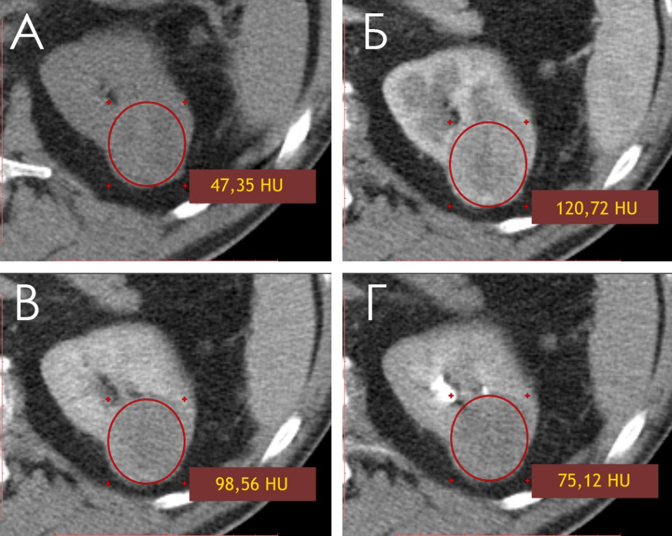
Рис. 2.1. КТ хворого К., 53 роки, аксіальна проекція, область зацікавлення розміщена над ділянкою негомогоенної, гіпоінтенсивної на всіх фазах пухлини розміром 4,0 см заднього сегменту лівої нирки (еліпс). А: пре-контрастне зображення, середня атенуація =47,35 HU; Б: кортико-медулярна фаза, атенуація=120,72 HU; В: нефрографічна фаза, атенуація=98,56 HU; Г: екскреторна фаза, атенуація=72,12 HU. Патоморологчний діагноз: скНКР лівої нирки, Т1аN0M0, ІІ ступінь за Furhman.

На основі отриманих показників ІС та ВПЩ під час різних фаз, у пакеті Microsoft Excel 2016 будували часові криві інтенсивності – time-intensity curve (TIK) сигналу пухлини (рис. 2.2).

Рис. 2.2. Часова крива інтенсивності сигналу над пухлиною на КТ-зображеннях. Той же хворий.

При проведенні КТ, для отримання референтних значень ІС нормальної ниркової паренхіми, ОЗ розміром в середньому 1,5±0,4 см розташовували над паренхімою неураженої нирки відібраних хворих без ниркової патології, які проходили КТ-обстеження черевної порожнини з контрастом, при підозрі на захворювання поза межами сечовидільної системи, після чого виконували реєстрацію показників променевої щільності. Вказаним методом проводили трьох-разові виміри, після чого з отриманих даних вираховувалось середнє арифметичне.
Для роботи із КТ-зображеннями використовували програмні пакети RadiAnt DICOM Viewer 4.0.3 та eFilm Workstation 4.1.0.

2.2.5. Магнітно-резонансна томографія (МРТ)
МРТ черевної порожнини і тазу проводилась у якості альтернативи комп’ютерній томографії у разі неможливості її проведення (алергія на йодовмісні контрастні речовини, ниркова недостатність, з метою уникнення іонізуючого опромінення), чи у комплексі з нею, використовуючи апарат Signa DFxt 1,5T (General Electric®, США) та восьмиканальну котушку. Дослідження проводилось для визначення параметрів пухлинного вогнища включаючи визначення: розмірів пухлини, її форми, положення, наявності зон некрозу, нодулярного контрастного підсилення, нечітких країв, наявності кістозних компонентів, високої васкуляризації, мультицентричного росту, інвазії в збиральну систему/синус нирки/надниркову залозу, поширення в навколишні тканини та поза межі фасції Gerota; розміру та поширення пухлинного тромбу в ниркову і порожнисту вени; стан регіонарних лімфатичних вузлів.
Класифікація кіст за Bosniak початково була розроблена для використання із КТ, проте чисельні дослідження довели її еквівалентну ефективність (і навіть деякі переваги) при застосуванні із МРТ [116, 144, 297]. Тому, нами була застосована вказана класифікація для характеристики ниркових кіст і при виконанні даного дослідження.
Для виконання МРТ черевної порожнини та тазу застосовували стандартний протокол сканування черевної порожнини [21]. Додатково, згідно методики автора, виконували аксіальні дифузійно-зважені зображення (ДЗЗ). ДЗЗ отримували з наступними параметрами: TR = 12000 мс, TE = 90 мс, FOV = 40 см × 40 см; матриця = 200 × 192; NEX = 3; пропускна здатність = 250 кГц, напрямок дифузії = зріз, товщина зрізу = 6,0 мм, міжсканувальний розрив = 1,0 мм з b-значеннями 0 та 800 сек/мм². ДЗЗ проводилися до введення контрастних речовин, за допомогою одномоментної ехо-планарної послідовності зображень з технікою паралельної візуалізації та насичення жиру протягом однієї затримки дихання; додатковий час дослідження складав 17 с. Середня тривалість МРТ обстеження становила 35 хвилин.
Ниркові новоутворення на МРТ-зображеннях класифікувались як гомогенні та гетерогенні та по відношенню до нормальної ниркової паренхіми, як ізо-, гіпер-, та гіпоінтенсивні. Після ідентифікації пухлини на Т1-ЗЗ та Т2-ЗЗ у всіх випадках проводили визначення інтенсивності сигналу (ІС) над ділянкою пухлини та здорової ниркової паренхіми на ДЗЗ за тим же принципом, що і при КТ. Після цього з кольорових карт, що автоматично генерувались на робочій станції на основі ДЗЗ обчислювався їх кількісний параметр – вимірюваний коефіцієнт дифузії (ВКД), який використовувався в якості міри дифузії здорових та уражених тканин.
ВКД розраховувався за наступною формулою:
ВКД = $\frac{In\left(\frac{S_{0}}{S_{1}}\right)}{(b_{1}- b_{0})}$ (2.2)
де ВКД – вимірюваний коефіцієнт дифузії,
S₀ та S₁ – інтенсивність сигналу отримана при b-значеннях b₀ та b₁.
Для обчислення ВКД пухлини встановлювали ОЗ на ВКД-карті над ділянкою новоутвору ретельно повторюючи його контури, після чого проводили виміри. При наявності зон некрозу їх оминали, встановлюючи ОЗ над ділянкою із найменшим значенням ВКД (рис 2.3).
A | B | 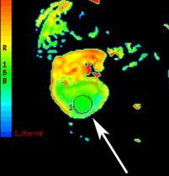  C
Рис. 2.3. МРТ хворого Н., 59 років. А: аксіальне Т2-ЗЗ, велике негомогенне ураження правої нирки розміром 4,1 см з областю гіперінтенсивності у задньому сегменті (стрілка); В: ДЗЗ, зона значної гіперінтенсивності у задньому сегменті правої нирки (стрілки), b-значення=0 та 800 сек/мм²; С: ВКД-карта із ОЗ над гіпоінтенсивною зоною у задньому сегменті правої нирки (стрілка), яка відповідає гіперінтенсивній зоні на ДЗЗ. У даній зоні ВКД має найнижчий показник - 1,69×10⁻³ мм²/с. Патоморологчний діагноз: скНКР лівої нирки, Т1bN0M0, ІІІ ступінь за Furhman

Додатково проводили вимір ІС та ВКД нормальної ниркової паренхіми розміщуючи на МРТ-зображеннях ОЗ діаметром в середньому 1,5±0,5 см над симетричною ділянкою здорової контрлатеральної нирки. Таким чином проводили трьох-разові виміри, після чого з отриманих даних вираховували середнє арифметичне. Для роботи із ВКД-зображеннями використовували програмний пакет робочої станції Functool 4,5. Для роботи із МРТ-зображеннями використовували програмні пакети RadiAnt DICOM Viewer 4.0.3 та eFilm Workstation 4.1.0.

2.2.6. Патоморфологічні методи досліджень
Патоморфологічна характеристика пухлин здійснювалась на базі кафедри патологічної анатомії ЛНМУ ім. Данила Галицького та відділення патологічної анатомії Клінічної міської комунальної лікарні швидкої медичної допомоги м. Львова та їх архівів.
Фіксації тканин для подальшого гістологічного дослідження проводили при температурі 18-20°С, температура фіксуючого розчину для гістохімічних досліджень складала 0-4°С (у холодильнику) для уповільнення аутолітичних процесів і зниження швидкості можливої дифузії досліджуваної речовини. Для хімічної фіксації тканин, яку проводили при кімнатній температурі і використовували нейтральний (забуферений) 10% розчин формаліну протягом 24-48 год, після чого проводилась фіксація матеріалу.
Для гістологічної класифікації НКР використовували класифікацію ВООЗ від 2016 р. [289]. Для визначення ступеня диференціації НКР використовували класифікацію за Fuhrman, яка засновується на критеріях ядерної атипії клітин пухлини (таблиця 2.7). Оскільки було доведено, що прогностична цінність чотирьох- та двоступеневої систем за Fuhrman є еквівалентною [187, 384], І та ІІ ступені були об’єднані у якості високодиференційованих пухлин, а ІІІ та IV ступені були об’єднані у якості низькодиференційованих.

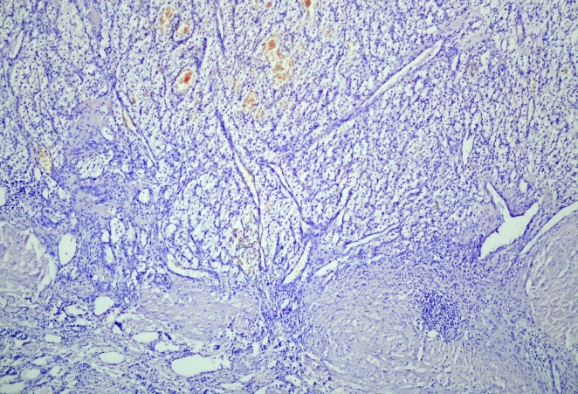  А | 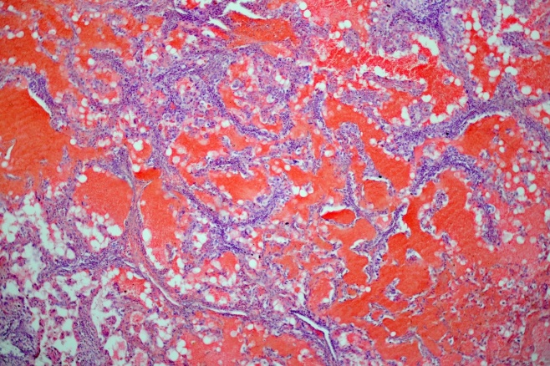  Б
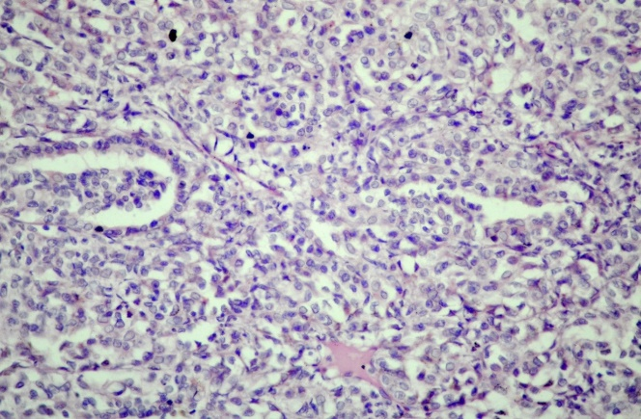  В | 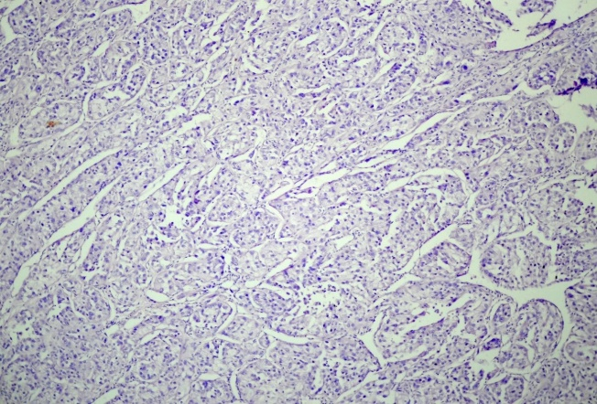  г
Рис. 2.4. Мікрофотографія, забарвлення гематоксилін-еозином, збільшення ×100, гістологічна картина при: А – хворий П., 58 років, високодиференційований скНКР; Б – хворий Н., 62 роки, низькодиференційований скНКР з ознаками кистоутворення та розповсюдженими геморагіями; В – низькодиференційованому папілярному НКР, тубуло-папілярний варіант у хворого Р., 63 роки, забарвлення гематоксилін-еозином, збільшення ×400 та (Г) низькодиференційованому хромофобному НКР, у хворого К., 67 років.

2.2.7. Молекулярні методи досліджень
Дослідження мікроРКН та вільної РНК в сечі. Для дослідження рівнів експресії мРНК-15а та вільної РНК в сечі в стерильний контейнер збирали 100-150 мл ранішньої сечі хворих із пухлинами нирок та здорових волонтерів, після чого стерильним шприцом відбирали 5-7 мл сечі та розміщували її в стерильній вакуумній пробірці ємністю 9 мл (Vacutest®, Італія) із підписом номера дослідження, з подальшою кріопрезервацією при температурі -20° (не довше, ніж 6 місяців) до подальшого використання.
Для ізоляції міРНК та вільної РНК із сечі, використовували набір mirVana™ miRNA Isolation Kit (Applied Biosystems, США) та 300 мкл розмороженої сечі, процедуру ізоляції проводили у відповідності до рекомендованого виробником протоколу.
Визначення рівню вільної РНК в сечі проводили за допомогою спектрофотометру NanoDrop ND1000 (NanoDrop Technologies Inc, США), результати спектрофотометрії були представлені у вигляді графіків, кількісно концентрація загальної вільної РНК ізольованої з сечі визначалась на частоті 230 нм і відображалась в одиницях нг/мкл.
Експресію міРНК визначали методом зворотної транскрипції та полімеразної ланцюгової реакції (ПЛР) у реальному часі. Зворотну транскрипцію виконували застосовуючи набір TaqMan MicroRNA Reverse Transcription Kit (Applied Biosystems, США), специфічного праймеру для міРНК та 10 нг тотальної РНК. Кількісну ПЛР у реальному часі проводили з використанням TaqMan MicroRNA Assays (Applied Biosystems, США): U6 snRNA, ID 001973 (як ендогенний контроль), hsa-miR-15а, ID 000389 (Applied Biosystems, США). Температурні цикли були такі: крок ініціальної денатурації 95°С 10 хв; 50 циклів 95°С —15 с та 60°С — 60 с. Рівень експресії miRNA нормалізовано до U6 snRNA і представлено в умовних одиницях (2^{ΔCt*100}, УО). Ампліфікацію проводили на «7500 Fast Real-time PCR» (Applied Biosystems, США).

Дослідження міРНК в тканинах.
Для вивчення рівнів експресії міРНК-15а в тканинах НКР для подальшого визначення асоціацій між рівнем експресії та показниками виживаності, використовували отримані в архівах кафедри патологічної анатомії ЛНМУ ім. Данила Галицького та відділення патологічної анатомії Клінічної міської комунальної лікарні швидкої медичної допомоги м. Львова парафінові блоки із тканинами пухлини хворих із НКР, які проходили оперативне лікування впродовж 2010-2012 рр. Крім цього були отримані парафінові блоки осіб із нормальною нирковою паренхімою за даними клінічних та патоформологічних заключень, померлих внаслідок нениркової патології - гострого інсульту чи інфаркту. Парафінові блоки зберігались у сухому затемненому місці кімнатної температури.
Для депарафінізації усіх зразків тканин та ізоляції РНК було використано набір PureLink™ FFPE RNA Isolation Kit (Applied Biosystems, США), яку проводили згідно протоколу виробника. Визначення концентрації РНК проводили із використанням спектрофотометру (NanoDrop ND1000, NanoDrop Technologies Inc, США). МіРНК визначали методом зворотної транскрипції та полімеразної ланцюгової реакції (ПЛР) у реальному часі. Зворотну транскрипцію виконували застосовуючи набір TaqMan MicroRNA Reverse Transcription Kit (Applied Biosystems, США), специфічного праймеру для міРНК та 10 нг тотальної РНК. Кількісну ПЛР у реальному часі проводили з використанням TaqMan MicroRNA Assays (Applied Biosystems, США): U6 snRNA, ID 001973 (як ендогенний контроль), hsa-miR-15а, ID 000389 (Applied Biosystems, США). Ампліфікацію проводили на «7500 Fast Real-time PCR» (Applied Biosystems, США).

2.3. Характеристика методів лікування досліджуваних хворих

2.3.1. Хірургічні методи лікування
У хворих із НКР в залежності від розмірів новоутворення та поширення пухлинного процесу за даними клінічних обстежень, та при відсутності загальновідомих протипоказів до хірургічного лікування, відкритим доступом проводилась резекція нирки або нефректомія (звичайна чи радикальна) за класичними методиками.
Резекція нирки здійснювалась за наступним методом: після відповідної обробки операційного поля, під ендотрахеальним знечуленням, косим розрізом в 11 міжребер’ї довжиною ̴15 см виконувався пошаровий доступ до заочеревинного простору. Нирку тупим і гострим способом відділяли від навколишніх тканин. При необхідності на судинну ніжку нирки накладали м’який зажим. Проводили типову гільйотинну резекцію відповідного сегменту нирки з пухлиною в межах здорових тканин, відступивши 1-1,5 см від границі пухлини. На тканинний дефект накладались П-подібні гемостатичні кетгутові шви. Проводились ревізія операційної рани, гемостаз. Через контрапертуру в рану вводився страховий дренаж, після чого її пошарово ушивали вузловими швами. Шкіра зводилась кліпсами або шовковими швами, після чого на неї накладалась суха асептична пов’язка. Дренаж видалявся на 3-4 день після операції.
Проста нефректомія проводилась за наступною методикою: після відповідної обробки операційного поля в положенні хворого на боку, під ендотрахеальним знечуленням, косим розрізом в 11 міжребер’ї довжиною ̴ 20 см виконувався пошаровий доступ до заочеревинного простору, після чого уражена нирка тупим і гострим способом мобілізовувалась. Від оточуючих тканин відділяли ниркові судини і сечовід, останній перевязувався і пересікався. На мобілізовані ниркову артерію і вену накладались два затискачі Федорова після цього вони відсікались, після чого нирка видалялась. Судинна ніжка прошивалась полідіоксаноном, на культі ниркових судин і сечоводу накладались три шовкові лігатури після чого очеревина ушивалась. Проводились ревізія операційної рани, гемостаз. Через контрапертуру в ложе нирки вводився страховий дренаж, після чого її пошарово ушивали вузловими швами. Шкіра зводилась кліпсами або шовковими швами, після чого на неї накладалась суха асептична пов’язка. Дренаж видалявся на 3-4 день після операції.
При радикальній нефректомії під поперекову ділянку лежачого на спині хворого підкладався валик. Після відповідної обробки операційного поля, під ендотрахеальним знечуленням, поперечним підреберним розрізом довжиною ̴25 см проводилась лапаротомія. Виконувалось медіальне відведення в залежності від сторони втручання – шлунку, печінки, селезінки, тонкої і товстої кишки. Латерально від брижі низхідного (при лівобічному доступі) чи висхідного (при правобічному доступі) відділу товстої кишки розсікався парієтальний листок очеревини. В позаочеревинному просторі від оточуючих тканин відділяли ниркові судини, які кожна окремо перев’язувались подвійними синтетичними лігатурами і пересікались, а їх культі прошивались судинним швом. Верхня третина сечоводу тупо та гостро мобілізувалась, перев’язувалась і пересікалась. Нирка видалялась разом із паранефральною жировою клітковиною в межах фасції Герота, а також із наднирником при його ураженні. Після цього виконували ревізію на предмет інфільтрованих лімфатичних вузлів, які за можливості також видаляли. Проводились ревізія операційної рани, гемостаз. Через контрапертуру в ложе нирки вводився страховий дренаж, після чого її пошарово ушивали вузловими швами. Шкіра зводилась кліпсами або шовковими швами, після чого на неї накладалась суха асептична пов’язка. Дренаж видалявся на 3-4 день після операції.
Усі хірургічні втручання виконувались під ендотрахеальним наркозом. Премедикацію проводили наступним чином: ввечері перед операцією (снодійне – зопіклон, 7,5 мг), зранку – дом’язево 0,5% сибазон 2,0 мг та атропін 0,1 мг/10 кг. Ввідний наркоз проводили шляхом повільного введення гіпнотиків (довенно пропофол до досягнення клінічного ефекту) та наркотичних анальгетиків (в/в 0,005% фентаніл у дозі 4-6 мл). У якості релаксанту застосовували атрокуріуму бесилат 50 мг (5 мл) в/в. Для підтримки знечулення застосовували фентаніл у ініціальній дозі 1,5 мкг/кг/год. Для міорелаксації вводили атрокуріуму бесилат (тракріум) 1 мл що 30 хв. Постійно вводили пропофол 8 мг/кг/год на інфузаматі або підтримували анастезію інгаляційним методом (севофлюран в дозі 2-2,5 об.% до досягнення одної МАК – мінімальної альвеолярної концентрації).
2.3.2. Системна терапія
Системна терапія призначалась хворим із неоперабельним чи/і мНКР. Хворим із патологічно верифікованим скНКР у якості першої лінії терапії призначався пазопаніб (Вотрієнт, Глаксо Оперейшнс ЮК Лтд, Великобританія) у дозуванні 800 мг перорально 1 раз на добу до прогресування захворювання або до розвитку неприйнятної токсичності, за 1 годину до їди, або 2 години після неї; в окремих випадках доза препарату модифікувалась із кроком 200 мг для забезпечення оптимального нагляду над побічними реакціями, але не перевищувала 800 мг/добу. Хворим із патологічно верифікованим неконвенційним НКР у якості першої лінії терапії призначався сунітініб (Сутент, Пфайзер Італія С.р.л., Італія/США) 50 мг перорально один раз на день протягом 4 тижнів з подальшим періодом відпочинку тривалістю 2 тижні (схема 4/2), що загалом складало один курс лікування тривалістю 6 тижнів; у рідкісних випадках проводили корекцію дози з кроком по 12,5 мг препарату, виходячи з індивідуальних показників безпеки та переносимості, при цьому добова доза не була меншою 25 мг і не перевищувала 75 мг на добу. У випадку розвитку резистентності чи прогресування захворювання, натомість препарату першої лінії, призначали терапію другої лінії – еверолімус (Афінітор, Новартіс Фарма АГ, Швейцарія) у дозі 10 мг 1 раз на добу доки спостерігався клінічний ефект або до виникнення неприйнятної токсичності. В поодиноких випадках для корекції побічної дії доза препарату коригувалась, і становила не менше 5 мг/добу. У випадку подальшого прогресу захворювання призначали наступні лінії системної терапії у відповідності до рекомендацій EAU із НКР [269].

2.4. Методи статистичної обробки отриманих результатів

Для статистичної оцінки отриманих результатів застосовували методи дескриптивної статистики. Ступінь достовірності різниці двох середніх визначали за допомогою коефіцієнта ймовірності (критерію Стьюдента). Обчислення для однофакторного дисперсійного аналізу здійснювалось за процедурою ANOVA – ANalysis Of VAriance. Перевірку нормальності розподілу виконували за допомогою критерію Шапіро-Вілка. Коефіцієнт кореляції визначали за методом Пірсона. Функцію виживаності хворих із НКР вираховували за методом Каплана-Маєра. Чутливість і специфічність розраховувались на основі ROC-аналізу. Критичний рівень достовірності нульової статистичної гіпотези (про відсутність значущих відмінностей або кореляційних залежностей) був прийнятий за такий, який <0,05. Для статистичної обробки отриманих у ході дослідження результатів, використовувались програмні пакети Microsoft Excel 2016 та IBM SPSS Statistics 22, розрахунки проводились на персональному комп’ютері на базі процесору Intel Core 2 Duo 3.0 GHz.

РОЗДІЛ 3. ПРОМЕНЕВІ БІОМАРКЕРИ В ІННОВАЦІЙНИХ ПІДХОДАХ ДО ПРОБЛЕМИ ДІАГНОСТИКИ НИРКОВО-КЛІТИННОГО РАКУ

На сьогодні широке застосування різноманітних променевих методів обстеження дозволило значно збільшити частоту виявлення SRM, які нерідко є випадковою клінічною знахідкою, під час обстеження інших органів черевної порожнини. Водночас, не зважаючи на появу нових технічних можливостей, доопераційна диференціація НКР та доброякісних пухлин нирок (як у випадку SRM так і новоутворень нирок більших розмірів), усе ще становить значну клінічну проблему. Не існує діагностичних методів, які б дозволили із достатньою точністю, неінвазійно відрізняти НКР від доброякісних пухлин. Водночас, застосування ЧПБ пов’язане із високою частотою недіагностичних маніпуляцій, та ризиком загрозливих ускладнень. У зв’язку з цим, частина нефректомій проводяться за фактичної відсутності злоякісної патології. Діагностичні можливості сучасних методів є значно обмеженими у виявленні поширення НКР в реґіонарні лімфатичні вузли, що часом призводить до хибного стадіювання захворювання на доопераційному етапі.
Відсутність методу, який би дозволяв неінвазійно і точно визначати гістологічні підтипи НКР та ступінь диференціації пухлини до операції, суттєво обмежує можливість прогнозування біологічної агресивності пухлини та ретельного відбору хворих для активного спостереження. Окрему діагностичну дилему становить своєчасне виявлення злоякісних кіст нирок, особливо у випадку класу ІІF за Bosniak, оскільки не існує чітких діагностичних критеріїв, при яких такі новоутворення вже підлягають не спостереженню, а хірургічному лікуванню, оскільки знаходяться на межі із третім класом. При діагностиці НКР також неможливо ігнорувати ключову роль променевих методів із застосуванням іонізуючого випромінювання, таких як КТ, у розвитку радіаційно-індукованого раку.
З метою підвищенням ефективності діагностики та диференціації НКР та зменшення радіаційного навантаження на хворого, нами проведено пошук нових діагностичних променевих біомаркерів.

3.1. Диференційна діагностика малих ниркових новоутворів (SRM)

У дослідження увійшло 232 хворих із солідними і 156 пацієнтів із кістозними малими новоутвореннями нирок (SRM), які проходили діагностику та лікування на базі клініки кафедри урології Львівського національного медичного університету ім. Данила Галицького, урологічного відділення Львівської обласної клінічної лікарні та медичного центру «Євроклінік», м. Львів, впродовж 2013-2018 рр.
Критерії включення в дослідження були наступні: дорослий вік хворого; розмір пухлини нирки, за даними променевих обстежень ≤4 см у найбільшому вимірі; відсутність протипоказів до проведення КТ чи МРТ, таких як: алергія на контрастний агент, виражена ниркова чи печінкова недостатність, маса тіла понад 150 кг, наявність великих металевих деталей в тілі чи кардіостимулятору (для МРТ), клаустрофобія, вагітність (для КТ); наявність показів до проведення крос-секційних обстежень, таких, як КТ чи МРТ або вже існуючих результатів цих обстежень на електронних носіях чи в електронній базі даних (для КТ).
У дослідження не включались хворі з інфекціями сечовивідних шляхів та із двостороннім чи множинним ураженням нирок. До включення в дослідження у жодного хворого ЧПБ чи будь-яке лікування пухлини нирки не проводилось.

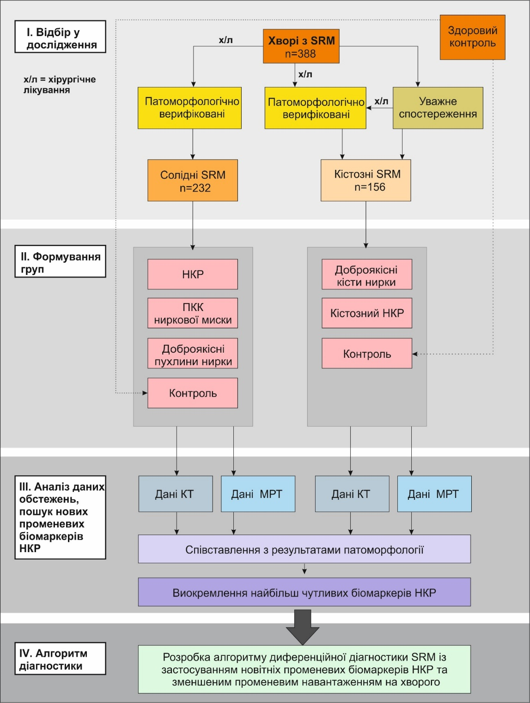
Рис. 3.1. Дизайн дослідження при вивченні променевих біомаркерів для діагностики НКР при диференціації малих ниркових новоутворів

Для діагностики малих ниркових новоутворень МРТ черевної порожнини проводили за наступних умов: сумнівних даних КТ; алергії на введення йодовмісних контрастних речовин; відмови хворого проходити КТ обстеження (в основному через променеве навантаження і пов’язані з цим ризики); вагітність; особистий вибір хворого.
Із 388 хворих із SRM було 240 (61,86%) чоловіків і 148 (38,14%) жінок. Середній вік становив 57,20±8,11 р. і варіював в межах від 36 до 74 р. Вік чоловіків складав 57,72±5,45 р., жінок – 56,89±6,11 р. Дещо частіше спостерігалось ураження лівої нирки - 209 (53,87%) хворих, у порівнянні з правою ниркою – 179 (46,13%) хворих. Середній розмір пухлини становив 3,18±0,54 см у найбільшому розмірі і коливався від 1,55 до 3,99 см.
Для отримання референтних значень при пошуку променевих біомаркерів на основі КТ та МРТ було створено відповідно дві окремі контрольні групи. Контрольна група для вивчення променевих біомаркерів КТ, була створена на основі даних мультифазної КТ хворих (n=30), які обстежувались із приводу підозри на позаниркову патологію черевної порожнини, та у яких вона не була радіологічно підтверджена (підозра на хворобу Крона, n=15; при підозрі на хронічний панкреатит, n=13; при підозрі на гемангіому печінки, n=2), та за умови відсутності патології нирок за даними клінічних і променевих обстежень (загальний аналіз крові та сечі, визначення сечовини та креатиніну за допомогою біохімічного аналізу крові, УЗД нирок). При цьому протокол сканування черевної порожнини, препарат для внутрішньовенного контрастування і його дозування та часові параметри фаз сканування були такими самими, як при КТ-діагностиці пухлин нирки. Середній вік осіб даної контрольної групи складав 53,67±8,64 р. (від 37 до 69 р.).
Для створення контрольної групи при вивченні біомаркерів на основі МРТ було використано дані МРТ здорових волонтерів без клінічних та променевих ознак ураження нирок (n=30), для чого їм попередньо було проведено наступні обстеження: загальний аналіз крові та сечі, біохімічне дослідження крові із визначенням креатиніну та сечовини) та УЗД нирок. МРТ виконувалась без застосування контрастних речовин, стандартний протокол обстеження черевної порожнини додатково включав ДЗЗ із b-значенням = 0, 800 мм²/сек. Середній вік волонтерів складав 54,77±8,87 р. (від 36 до 67 р.). Крім цього для отримання референтних значень для біомаркерів на основі КТ та МРТ у всіх хворих із пухлинами нирок проводили вимірювання над ділянкою нормальної паренхіми протилежної, неураженої нирки.

3.1.1. Діагностика солідних SRM
Для дослідження діагностичної цінності нових променевих біомаркерів у диференціації НКР при солідних SRM нами було відібрано лише випадки із верифікованими діагнозами за даними післяопераційних патоморфологічних заключень. Для цього нами були опрацьовані історії хворіб хворих із SRM та електронні бази із результатами КТ та МРТ досліджень. Таким чином, після ретельного ретроспективного відбору випадків за даними історій хворіб та проспективного відбору хворих, у дослідження увійшло 232 пацієнтів із солідними SRM: 170 (73,28%) хворих із НКР, 19 (8,19%) з ПКК ниркової миски, 43 (18,53%) із доброякісними пухлинами нирок. Середній вік хворих складав 59,22±7,09 років (від 40 до 74 р.). Гендерний розподіл пацієнтів із SRM був наступний: 155 (66,81%) чоловіків та 77 (33,19%) жінок. Середній розмір новоутворення у хворих із НКР складав 3,17±0,54 см і був в межах від 2,0 см до 3,99 см; при ПКК ниркової миски середній розмір пухлини становив 2,92±0,61 см і коливався від 1,60 до 3,80 см; середній розмір доброякісних новоутворень нирок був 3,07±0,64 см, при мінімальному та максимальних розмірах відповідно 2,0 та 3,90 см.
За класифікацією TNM та за даними патоморфологічних заключень усі хворі з НКР були класифіковані, як рT1aN0M0 (І стадія), та всі хворі із ПКК ниркової миски були класифіковані, як рT1N0M0 (І стадія).
У всіх 170 хворих із НКР патомофрологічно було встановлено гістологічний підтип НКР на основі класифікації ВООЗ від 2016 р., згідно якої скНКР було виявлено у 109 (64,12%) хворих, пНКР – у 31 (18,24%) та хрНКР у 30 (17,65%). Папілярний НКР у 90,32% випадків був першого типу, а у 9,68% другого, тому розподіл для статистичного аналізу між цими типами не проводився. Для класифікації НКР за ступенем ядерної атипії нами було використано двоступеневу систему за Fuhrman, згідно якої І і ІІ ступені групуються у низький ступінь, а ІІІ і ІV ступені – у високий. Так, за даними патоморфологічного аналізу, у хворих із конвенційним підтипом НКР у 57 (52,29%) випадках спостерігався низький ступінь, а у 52 (47,71%) – високий; у хворих із пНКР в 14 (45,16%) випадках було виявлено низький ступінь, та в 17 (54,84%) – високий. Оскільки для хрНКР ступінь диференціації не відіграє ролі у якості незалежного прогностичного фактору, ці дані тут і в подальшому ми не наводимо. У всіх випадках ПКК ниркової миски спостерігався високий ступінь.
Серед доброякісних пухлин нирок патоморфологічні діагнози були розподілені наступним чином: ОЦ – у 18 (41,86%) пацієнтів, АМЛ – у 14 (32,56%) та ПА у 11 (25,58%) пацієнтів. Важливо підкреслити, що хоча ОЦ нирки є доброякісною пухлиною, проте, згідно рекомендацій EAU від 2017 р., з причини відсутності достовірних методів доопераційної диференціації її із НКР, у випадку наявності променевих ознак даної патології необхідно проводити її хірургічне лікування. Водночас, точна доопераційна диференціація АМЛ із низьким вмістом жиру із НКР у більшості випадків також є неможливою. В нашому дослідженні у 10 з 14 хворих (71,43%) із АМЛ нирки, при патоморфологічному аналізі тканинних зразків було виявлено пухлини із низьким вмістом жиру.
Слід зазначити, що наведене співвідношення хворих із різними патоморфологічними діагнозами SRM частково відображує актуальну епідеміологічну ситуацію у зв’язку із ретроспективним типом дослідження.
Усі хворі із SRM були розподілені на наступні групи: пацієнти з НКР (n=170) – основна група; хворі із ПКК ниркової миски (n=19) – група порівняння І; пацієнти із доброякісними пухлинами нирок (n=43) – група порівняння ІІ. У якості контрольної групи були використані референтні значення променевих біомаркерів, отримані при обстеженні осіб без ниркової патології, в залежності від методу обстеження – КТ (n=30) чи МРТ (n=30). Характеристику контрольних груп було наведено на початку даного розділу.
Усім 232 хворим проводилось крос-секційне обстеження черевної порожнини із контрастом. У дослідження було включено 110 (47,41%) випадків із проведеною КТ та 122 (52,59%) випадків із виконаною МРТ. Детальна характеристика досліджуваних груп хворих наведена у таблицях 3.1 та 3.2.
Таблиця 3.1
Характеристика досліджуваних хворих із солідними SRM
Діагноз | N | Характеристика
Діагноз | N | Середній вік, р±СВ | Середній розмір SRM, см±СВ
НКР  скНКР  скНКР, НС  скНКР, ВС  пНКР  пНКР, НС  пНКР, ВС  хрНКР | 170  109  57  52  31  14  17  30 | 60,01±6,35  59,85±6,33  61,35±5,59  58,21±6,72  61,29±6,68  61,50±7,18  61,12±6,46  59,70±6,14 | 3,17±0,55  3,17±0,54  3,12±0,52  3,23±0,56  3,20±0,53  3,21±0,58  3,18±0,50  3,13±0,55
ПКК | 19 | 53,74±9,39 | 2,92±0,61
ДП  ОЦ  АМЛ  ПА | 43  18  14  11 | 58,17±7,71  61,11±7,62  55,01±6,09  57,22±8,67 | 3,07±0,64  3,23±0,50  3,34±0,60  2,30±0,26
Всього | 232 | 59,22±7,09 | 3,13±0,56
Умовні позначення: НКР – нирково-клітинний рак; ДП – доброякісні пухлини нирок, ОЦ – онкоцитома; АМЛ – ангіоміоліпома; ПА – папілярна аденома; НС – низький ступінь диференціації за Fuhrman, ВС - високий ступінь диференціації за Fuhrman

Таблиця 3.2
Розподіл досліджуваних хворих із солідними SRM в залежності від патоморфологічного діагнозу та методу крос-секційного обстеження
Діагноз | Всього,  асб | Тип дослідження/кількість хворих
Діагноз | Всього,  асб | КТ, абс | МРТ, абс
НКР  Світлоклітинний НКР  Папілярний НКР  Хромофобний НКР | 170  109  31  30 | 79  48  16  15 | 91  61  15  15
ПКК ниркової миски | 19 | 10 | 9
Доброякісні пухлини нирок  Онкоцитома  Ангіоміоліпома  Папілярна аденома | 43  18  14  9 | 21  9  7  5 | 22  9  7  6
Середній розмір всіх SRM, см | - | 3,10±0,38 | 3,14±0,49
Всього | 232 | 110 | 122

Дані отримані під час візуалізації солідних SRM за допомогою КТ та МРТ були проаналізовані та співставленні із даними патоморфологічних заключень. Результати проведеного аналізу наводимо нижче.

3.1.1.1. Променеві біомаркери на основі КТ
У хворих, яким була виконана КТ (n=110) середній розмір новоутворення складав 3,16±0,55 см (від 1,90 до 3,90 см). Середній розмір новоутворень у хворих із НКР становив 3,18±0,52 см (від 2,0 до 3,90 см); пацієнтів із ПКК ниркової миски – 3,07±0,58 см (від 1,95 до 3,70 см); та хворих із доброякісними пухлинами нирок – 3,12±0,66 см (від 2,0 до 3,90 см).
Нами були проаналізовані показники променевої щільності (інтенсивності сигналу) SRM та нормальної ниркової паренхіми, які були отримані під час кожної з фаз мультифазної КТ у всіх чотирьох групах, а також обчислені на їх основі ВПЩ новоутворення до здорової паренхіми нирки. Для підтвердження наявності статистичних відмінностей у середніх значеннях інтенсивності сигналу (ІС), та у середніх значеннях відношення променевої щільності (ВПЩ) новоутворення до нормальної ниркової паренхіми в досліджуваних групах, вирішувалося завдання перевірки нульової гіпотези про відсутність різниці у зазначених показниках, при рівні значущості ≤0,05. Для досягнення цієї мети використовувався дисперсійний аналіз – analysis of variance (ANOVA). Для обрахунків ВПЩ новоутворення до здорової паренхіми нирки для контрольної групи даний параметр був прийнятий за 1,0. Чутливість, специфічність та точність методу розраховувались за допомогою ROC-аналізу.
При аналізі інтенсивності сигналу пухлин на пре-контрастних КТ-зображеннях в основній та групах порівняння, а також нормальної ниркової паренхіми в контрольній групі, було отримано наступні середні значення променевої щільності: середня променева щільність НКР була найвищою у порівнянні із іншими групами і складала 39,0±9,62 HU (95% ДІ=36,86-41,16 HU), при ПКК ниркової миски вона була найнижчою поміж інших груп та становила 25,42±5,43HU (95% ДІ=21,53-29,30 HU), при доброякісних SRM дана величина становила 34,93±9,47 HU (95% ДІ=30,61-39,24 HU); середнє значення ІС нормальної ниркової паренхіми становило 30,84±6,51 HU (95% ДІ=28,40-33,27 HU). При порівнянні середньої променевої щільності SRM та нормальної ниркової паренхіми, достовірно даний параметр від контролю відрізнявся лише групі з НКР (р<0,001). При порівнянні між собою середніх значень ІС у групах із SRM, достовірна різниця відзначалась між НКР та ПКК ниркової миски (р<0,001) та ПКК і доброякісними пухлинами нирки (р=0,028). Водночас, між середніми значеннями променевої щільності НКР та доброякісних SRM достовірної різниці не спостерігалось (р=0,236).
Аналіз променевої щільності SRM та нормальної ниркової паренхіми на КТ-зображеннях кортико-медулярної фази, що передбачало введення контрастних речовин, продемонстрував найвищі показники середньої ІС в контрольній групі (119,38±13,21 HU, 95% ДІ=114,45-124,31), а найнижчі – у групі із ПКК ниркової миски (68,89±12,39 HU, 95% ДІ=60,03-77,76). У групі із НКР при середньому значенні даного параметру 105,56±24,58 (95% ДІ=100,05-111,06) статистично достовірна різниця спостерігалась як при порівнянні із групою з ПКК ниркової миски (р<0,001), так із доброякісними пухлинами (р=0,001), проте, достовірної різниці із контрольною групою не було (р=0,015). Таке явище може бути пояснене значною варіабельністю васкуляризації пухлин при НКР, а також негомогенністю ІС в межах однієї пухлини, наслідком чого був широкий діапазон променевої щільності новоутворень – від 65,80 HU до 166,65 HU, що спричинило взаємонакладання із показниками променевої щільності здорової ниркової паренхіми (95,75-142,30 HU). Водночас, середні значення променевої щільності ПКК ниркової миски та доброякісних пухлин також не мали між собою достовірної різниці (р=0,168), хоча, із даним показником контрольної групи обидві групи порівняння достовірно відрізнялись (р<0,001).
Нами були проаналізовані показники ІС малих ниркових новоутворів та нормальної ниркової паренхіми отримані з КТ-зображень нефрографічної фази. Найвищі значення ІС реєструвались в контрольній групі (115,11±36,03 HU), а найнижчі у підгрупі із ПКК ниркової миски (54,07±5,31 HU). При порівнянні середніх значень ІС у групах між собою, нами не було отримано достовірної різниці в підгрупах з НКР та доброякісними SRM (р=0,952), у решті випадків ми реєстрували суттєву статистичну різницю.
Аналізуючи показники променевої щільності на КТ-зображеннях екскреторної фази нами було виявлено найвищі значення ІС у контрольній групі (85,52±11,34 HU), а найнижчі – в групі порівняння з ПКК ниркової миски (37,86±5,86 HU). Середні значення променевої щільності злоякісних, доброякісних SRM та нормальної ниркової паренхіми на зображеннях різних фаз КТ наведено у таблиці 3.3.
Таблиця 3.3
Середня ІС злоякісних, доброякісних SRM та нормальної ниркової паренхіми на зображеннях різних фаз КТ
Група | Фаза КТ
Група | Пре-контрастні зображення, HU | Кортико-медулярна фаза, HU | Нефрографічна фаза, HU | Екскреторна фаза, HU
НКР, n=79 | 39,0±9,62 | 105,56±24,58 | 84,96±14,90 | 72,73±11,22
ПКК ниркової миски, n=10 | 25,42±5,43 | 68,89±12,39 | 54,07±5,31 | 37,86±5,86
Доброякісні  пухлини, n=21 | 34,93±9,47 | 85,82±19,97 | 87,79±21,40 | 59,56±13,05
Контроль, n=30 | 30,84±6,51 | 119,38±13,21 | 115,11±36,03 | 85,52±11,34
р_{1,2} | <0,001 | <0,001 | <0,001 | <0,001
р_{1,3} | 0,236 | 0,001 | 0,952 | <0,001
р_{1,4} | <0,001 | 0,015 | <0,001 | <0,001
р_{2,3} | 0,028 | 0,168 | 0,001 | <0,001
р_{2,4} | 0,344 | <0,001 | <0,001 | <0,001
р_{3,4} | 0,362 | <0,001 | <0,001 | <0,001

При порівнянні середніх значень ІС було отримано статистично достовірну різницю даного показника між кожною з груп (р<0,001), що не спостерігалось при інших фазах КТ, рисунок 3.2 (слід зазначити, що тут і далі на коробкових діаграмах згідно принципів їх побудови вказано медіану, а не середнє значення досліджуваних параметрів).
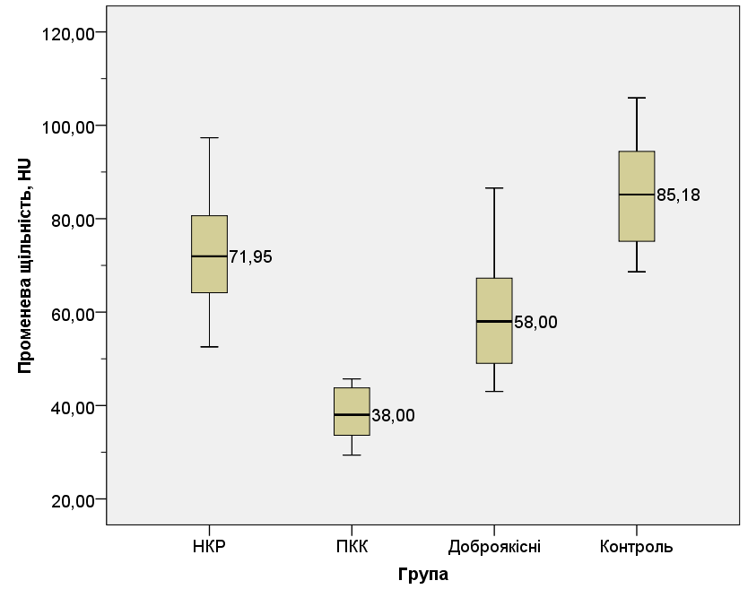
Рис 3.2. Коробкова діаграма променевої щільності злоякісних і доброякісних SRM та нормальної ниркової паренхіми, екскреторна фаза КТ

Наступним кроком було обчислення відношення променевої щільності (ВПЩ) новоутворення до здорової ниркової паренхіми на основі КТ-зображень під час ПКЗ. Середнє значення ВПЩ НКР до нормальної ниркової паренхіми отримане на основі зображень пре-контрастної фази КТ було найвищим при НКР, становило 1,35±0,49 (95% ДІ=1,24-1,46) та достовірно відрізнялось від даного показника у групах із ПКК ниркової миски (р=0,001), доброякісними пухлинами нирки (р=0,032) та контрольної групи (р=0,001). Водночас, ми не отримали значимої різниці у середніх значеннях вказаного параметру між групами із ПКК ниркової миски та доброякісними пухлинами нирки (р=0,328). Також, не спостерігалось статистично достовірної різниці у середньому значенні ВПЩ контрольної групи та двома групами порівняння.
Далі нами було проаналізовані показники ВПЩ пухлини до нормальної ниркової паренхіми отримані з КТ-зображень кортико-медулярної фази. Було виявлено, що середнє значення ВПЩ серед усіх SRM було найвищим в групі з НКР, воно становило 0,91±0,23 і достовірно відрізнялось від цього показника в групах з ПКК ниркової миски (0,61±0,10) та доброякісними пухлинами нирки (0,74±0,19), р<0,001. Водночас, достовірної різниці між середніми значеннями ВПЩ обох груп порівняння ми не спостерігали (р=0,311). Крім цього, ми спостерігали суттєве взаємонакладання значень ВПЩ основної та контрольної груп, результатом чого була несуттєва між ними різниця (р=0,131), що в цілому не становить діагностичної дилеми, оскільки візуальна інспекція дозволяла безпомилково відрізняти новоутворення від нормальної ниркової паренхіми (рисунок 3.3).
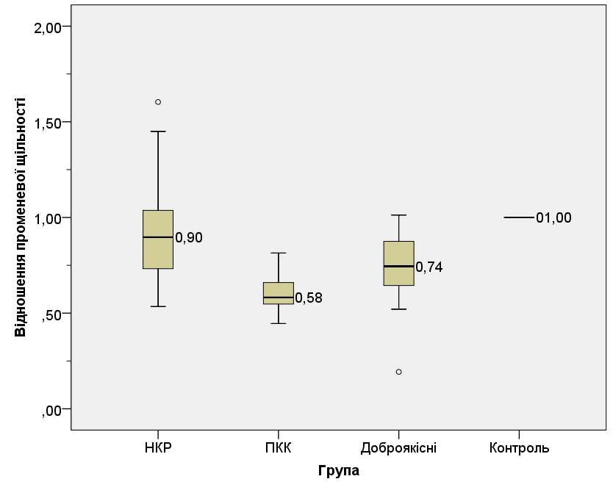
Рис. 3.3. Коробкова діаграма ВПЩ SRM до нормальної ниркової паренхіми, кортико-медулярна фаза КТ

Вивчення показників ВПЩ пухлини до нормальної ниркової паренхіми на основі зображень нефрографічної фази КТ дозволило виявити наступні відмінності в основній, порівняльних та контрольній групах: у хворих з доброякісними SRM даний показник був найвищим і становив 0,82±0,46, а у хворих з ПКК ниркової миски він був найнижчим – 0,50±0,21. На відміну від кортико-медулярної фази, під час нефрографічної ми отримали достовірну різницю у середніх значеннях ВПЩ при НКР (0,80±0,34) та ПКК ниркової миски (0,50±0,21), р=0,026; знову таки, на противагу КМФ, під час нефрографічної фази не спостерігалось достовірної різниці в середніх значеннях ВПЩ при НКР та доброякісних малих ниркових новоутворах (0,82±0,46), р=0,993; на відміну від КМФ на зображеннях нефрографічної фази ми реєстрували достовірну різницю між середніми показниками ВПЩ в підгрупі із ПКК ниркової миски (0,50±0,21) та доброякісними SRM (р=0,043).
Опрацювання даних отриманих при обчисленні ВПЩ пухлини до нормальної ниркової паренхіми з зображень екскреторної фази КТ виявило, що найвищий середній показник даного параметру був в основній групі (0,88±0,19), а найнижчий – в групі порівняння з ПКК ниркової миски (0,45±0,10). При цьому, при порівнянні середніх значень ВПЩ між всіма групами, ми спостерігали статистично достовірну різницю, табл. 3.4

Таблиця 3.4
Середні значення відношення променевої щільності SRM до нормальної ниркової паренхіми на зображеннях різних фаз КТ
Група | Фаза КТ
Група | Пре-контрастні зображення | Кортико-медулярна фаза | Нефрографічна фаза | Екскреторна фаза
НКР, n=79 | 1,35±0,49 | 0,91±0,23 | 0,80±0,34 | 0,88±0,19
ПКК ниркової миски, n=10 | 0,80±0,26 | 0,61±0,10 | 0,50±0,21 | 0,45±0,10
Доброякісні  пухлини, n=21 | 1,07±0,39 | 0,74±0,19 | 0,82±0,46 | 0,69±0,20
Контроль, n=30 | 1,0±0,0 | 1,0±0,0 | 1,0±0,0 | 1,0±0,0
р_{1,2} | 0,001 | <0,001 | 0,026 | <0,001
р_{1,3} | 0,032 | 0,001 | 0,993 | <0,001
р_{1,4} | 0,001 | 0,131 | 0,021 | 0,004
р_{2,3} | 0,328 | 0,311 | 0,043 | 0,001
р_{2,4} | 0,550 | <0,001 | <0,001 | <0,001
р_{3,4} | 0,933 | <0,001 | 0,206 | <0,001

Під час порівняння інстенсивностей сигналу виміряних з КТ-зображень ПКЗ при різних гістологічних підтипах НКР в межах основної групи, нами було виявлено, що найвищу променеву щільність мав конвенційний варіант НКР, середнє значення ІС якого становило 41,64±11,01 HU (ДІ=38,45-44,84 HU) і достовірно відрізнялось (р=0,044) від даного показника при пНКР, який складав 35,18±4,44 HU (ДІ=32,82-37,55 HU). Крім цього, ми отримали суттєву різницю між середньою ІС пухлини при хрНКР – 34,67±5,17 HU (ДІ=31,80-37,53 HU) та скНКР (р=0,032). Проте, статистично достовірної різниці між середніми значеннями променевої щільності пухлини при пНКР та хрНКР отримано не було (р=0,987).
На КТ-зображеннях КМФ найбільший діапазон значень променевої щільності при різних гістологічних підтипах НКР спостерігався у конвенційного варіанту (65,80-166,65 HU), крім цього максимальні показники променевої щільності пухлини були зареєстровані саме при скНКР. Це може бути пояснене найвищою васкуляризацією пухлини при цьому гістологічному підтипі у порівнянні із іншими, а також значною варіабельністю у присутності судинного компоненту в новоутворенні. Водночас, у підгрупі із хрНКР під час КФМ були отримані найнижчі значення ІС (68,70-109,03 HU), що ми пояснюємо меншою васкуляризацією пухлини. Не зважаючи на такі відмінності, ІС виміряна на КТ-зображеннях КМФ при середньому значенні променевої щільності скНКР 108,46±27,48 HU (95% ДІ=100,48-116,44 HU) не мала достовірної різниці із цим показником підгрупи із пНКР (р=0,641), але суттєво відрізнялась від підгрупи хрНКР (р=0,006). Середня ІС в підгрупах із папілярним та хромофобним НКР також мала суттєву різницю (р=0,004).
Серед гістологічних підтипів НКР на КТ-зображеннях нефрографічної фази найвище середнє значення ІС ми спостерігали в підгрупі скНКР (88,98±16,48 HU), а найнижче – при пНКР (74,65±10,17 HU). Нами була отримана достовірна різниця між середніми показниками променевої щільності пухлини в підгрупах із скНКР та пНКР (р=0,002), проте, такої різниці не було між підгрупами із скНКР та хрНКР (р=0,329), а також між пНКР та хрНКР (р=0,220), рисунок 3.4.
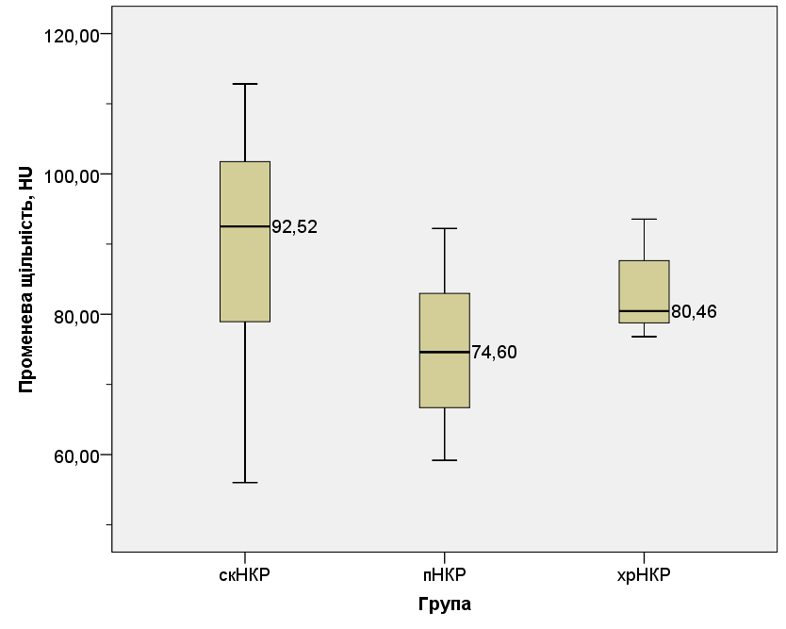
Рис 3.4. Коробкова діаграма променевої щільності гістологічних підтипів НКР при розмірі до 4 см, нефрографічна фаза КТ

Було констатовано, що середні значення ІС пухлини виміряної на зображеннях екскреторної фази КТ у підгрупах із НКР різних гістологічних підтипів не мають суттєвих між собою статистичних відмінностей (p>0,05), таблиця 3.5.
Таблиця 3.5
Середня ІС пухлини на КТ-зображеннях різних фаз при світлоклітинному, папілярному та хромофобному НКР розміром до 4 см
Підгрупа | Фаза КТ
Підгрупа | Пре-контрастні зображення, HU | Кортико-медулярна фаза, HU | Нефрографічна фаза, HU | Екскреторна фаза, HU
скНКР, n=48 | 41,64±11,01 | 108,46±27,48 | 88,98±16,48 | 75,35±12,73
пНКР, n=16 | 35,18±4,44 | 114,44±12,52 | 74,65±10,17 | 68,39±5,72
хрНКР, n=15 | 34,67±5,17 | 86,79±12,93 | 83,07±5,77 | 68,95±7,88
р_{1,2} | 0,044 | 0,641 | 0,002 | 0,074
р_{1,3} | 0,032 | 0,006 | 0,329 | 0,121
р_{2,3} | 0,987 | 0,004 | 0,220 | 0,989
При аналізі ВПЩ пухлини до нормальної ниркової паренхіми отриманих з КТ-зображень ПКЗ при різних гістологічних підтипах НКР, найвищі середні значення даного параметру спостерігались при скНКР (1,43±0,56), а найнижчі – при хрНКР (1,09±0,23). Проте, нами не було виявлено достовірної різниці між середніми значеннями цього показника, як при скНКР і пНКР (р=0,709), при скНКР і хрНКР (р=0,056) так і пНКР та хрНКР (р=0,056).
При порівнянні ВПЩ різних гістологічних підтипів НКР на зображеннях КМФ, найвищі показники спостерігались у підгрупі із пНКР (1,00±0,19), а найнижчі – при хрНКР (0,78±0,13). При цьому, статистично достовірної різниці між середніми значеннями ВПЩ на КТ-зображеннях даної фази у підгрупах із конвенційним та пНКР не було (р=0,465), так само, як і при порівнянні даного показника у підгрупах із скНКР та хрНКР (р=0,069). Проте, середнє значення ВПЩ у підгрупі з хрНКР мало достовірні відмінності із папілярним гістологічним підтипом НКР (р=0,017).
Серед гістологічних підтипів НКР найвищий середній показник ВПЩ пухлини до нормальної ниркової паренхіми під час НФ спостерігався при конвенційному НКР (0,84±0,32), а найнижчий при пНКР (0,70±0,32). Проте, достовірних відмінностей згаданого параметру у підгрупах із скНКР, пНКР та хрНКР нами виявлено не було (р>0,05).
Ми не спостерігали достовірної різниці між середніми значеннями відношення променевої щільності НКР до нормальної ниркової паренхіми на КТ-зображеннях екскреторної фази при різних гістологічних підтипах НКР (скНКР, пНКР та хрНКР), р>0,05. Середні значення ВПЩ пухлини до нормальної ниркової паренхіми на КТ-зображеннях різних фаз при світлоклітинному, папілярному та хромофобному НКР розміром до 4 см наведені у таблиці 3.6.

Таблиця 3.6
Середнє значення відношення променевої щільності пухлини до нормальної ниркової паренхіми на КТ-зображеннях різних фаз при світлоклітинному, папілярному та хромофобному НКР розміром до 4 см
Підгрупа | Фаза КТ
Підгрупа | Пре-контрастні зображення | Кортико-медулярна фаза | Нефрографічна фаза | Екскреторна фаза
скНКР, n=48 | 1,43±0,56 | 0,92±0,25 | 0,84±0,32 | 0,92±0,20
пНКР, n=16 | 1,32±0,38 | 1,00±0,19 | 0,70±0,32 | 0,80±0,17
хрНКР, n=15 | 1,09±0,23 | 0,78±0,13 | 0,79±0,40 | 0,82±0,17
р_{1,2} | 0,709 | 0,465 | 0,324 | 0,098
р_{1,3} | 0,056 | 0,069 | 0,864 | 0,225
р_{2,3} | 0,174 | 0,017 | 0,744 | 0,948

При аналізі середніх значень променевої щільності скНКР низького та високого ступенів за Fuhrman, на КТ-зображеннях до введення контрасту, ми спостерігали значно вищі значення ІС пухлини при низьких ступенях за Fuhrman у порівняні із високими, а середня променева щільність становила відповідно 48,68±10,29 HU проти 33,33±3,37 HU (р<0,001). Водночас, відмінностей між середніми значеннями ІС пНКР високого та низького ступенів за Fuhrman отримано не було (р=0,996). У зв’язку із доведеною відсутністю прогностичної ролі ступеня диференціації хрНКР, аналіз показників променевої щільності пухлини та інших променевих біомаркерів (як на основі КТ, так і МРТ) при різних ступенях диференціації даного гістологічного підтипу НКР тут та в подальшому ми не наводимо. Як і у випадку КТ-зображень пре-контрастної фази, значення ІС отримані з зображень КМФ при конвенційному НКР низького ступеня за Fuhrman мали вищі значення у порівнянні із низькими ступенями. При цьому, середні значення ІС скНКР високого та низького ступенів достовірно відрізнялись між собою і складали відповідно 123,97±25,0 HU та 90,13±17,22 HU (р<0,001).
Водночас, достовірної різниці між середніми значеннями ІС пНКР низького та високого ступенями за Fuhrman нами не спостерігалось (р= 0,908). Аналізуючи показники ІС пухлини на зображеннях НФ в підгрупах із конвенційним НКР низького та високого ступенів за Fuhrman, у підгрупі із низьким ступенем було виявлено достовірно вищі середні значення променевої щільності пухлини (100,96±6,97 HU) у порівнянні із високим ступенем (74,83±12,76 HU), р<0,001. Проте, як і раніше, нами не було знайдено суттєвих відмінностей у показниках променевої щільності пухлини в підгрупах з пНКР низького та високого ступенів за Fuhrman (р=0,976). На відміну від інших фаз КТ середні значення променевої щільності скНКР низького та високого ступенів за Fuhrman на зображеннях ЕФ не мали між собою статистично достовірної різниці (р=0,164). Середні показники ІС папілярного НКР низького та високого ступенів за Fuhrman також суттєво між собою не відрізнялись (р=0,999), рисунок 3.5.

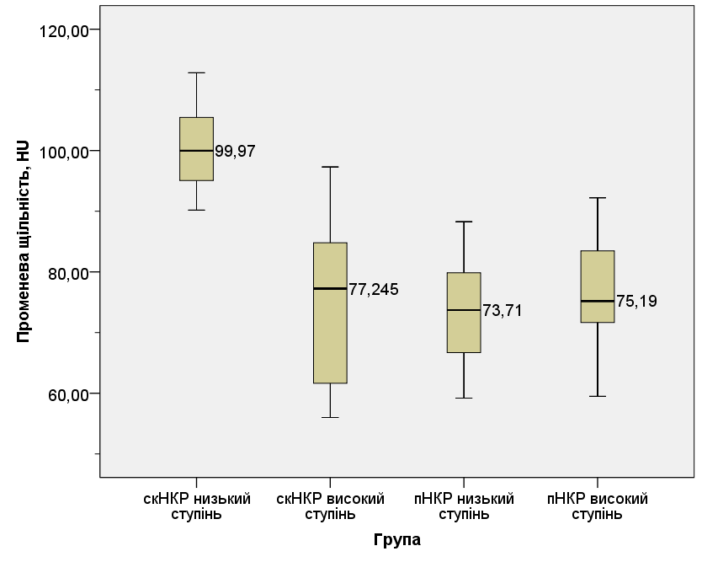
Рис. 3.5. Коробкова діаграма променевої щільності світлоклітинного та папілярного НКР розміром до 4 см, низького та високого ступенів за Fuhrman, нефрографічна фаза КТ

Таблиця 3.7
Середня променева щільність пухлини на КТ-зображеннях різних фаз при скНКР високого та низького ступенів за Fuhrman розміром до 4 см
Підгрупа | Фаза КТ
Підгрупа | Пре-контрастні зображення, HU | Кортико-медулярна фаза, HU | Нефрографічна фаза, HU | Екскреторна фаза, HU
скНКР, низький ступінь n=26 | 48,68±10,29 | 123,97±25,0 | 100,96±6,97 | 78,48±12,94
скНКР, високий ступінь, n=22 | 33,33±3,37 | 90,13±17,22 | 74,83±12,76 | 71,65±11,69
р_{1,2} | <0,001 | <0,001 | <0,001 | 0,164

Ми констатували відсутність статистичних відмінностей у середніх значеннях ВПЩ пре-контрастної фази КТ при порівнянні підгруп із конвенційним НКР високого та низького ступенів за Fuhrman (р=0,139), а також при порівнянні підгруп із пНКР високого та низького ступенів (р=0,243). На відміну від зображень пре-контрастної фази, на КТ-зображеннях КМФ ми спостерігали достовірну різницю між середніми значеннями ВПЖ конвенційного НКР низького та високого ступенів за Fuhrman, які становили відповідно 1,06±0,24 та 0,76±0,14 (р<0,001). Проте, як і у випадку пре-контрастних зображень, достовірної різниці між середніми значеннями ВПЩ у підгрупах із пНКР низького та високого ступенів за Fuhrman нами отримано не було: р=0,906.
Статистичний аналіз не виявив суттєвих відмінностей між середніми значеннями відношення променевої щільності пухлини до нормальної ниркової паренхіми виміряних з КТ-зображень нефрографічної фази в підгрупах із конвенційним НКР низького та високого ступенів за Fuhrman (р=0,267), таблиця 3.8.
Таблиця 3.8
Середнє значення відношення променевої щільності пухлини до нормальної ниркової паренхіми на КТ-зображеннях різних фаз при скНКР високого та низького ступенів за Fuhrman розміром до 4 см
Підгрупа | Фаза КТ
Підгрупа | Пре-контрастні зображення | Кортико-медулярна фаза | Нефрографічна фаза | Екскреторна фаза
скНКР, низький ступінь n=26 | 1,67±0,63 | 1,06±0,24 | 0,92±0,33 | 0,97±0,19
скНКР, високий ступінь, n=22 | 1,16±0,29 | 0,76±0,14 | 0,75±0,29 | 0,86±0,19
р_{1,2} | 0,139 | <0,001 | 0,267 | 0,163

Це ж стосується підгруп папілярного НКР низького та високого ступенів за Fuhrman (р=0,485). Подібно до наведеного вище, між середніми значеннями ВПЩ отриманими з КТ-зображень екскреторної фази, у підгрупах конвенційного НКР низького та високого ступенів за Fuhrman не існувало статистично достовірної різниці (р=0,163). Середні показники ВПЩ папілярного НКР низького та високого ступенів за Fuhrman також достовірно між собою не відрізнялись (р=0,998).
Серед доброякісних пухлин нирок найвищі показники ІС па КТ-зображеннях під час ПКЗ демонстрували ОЦ, а найнижчі – АМЛ. При, цьому достовірна різниця між середніми значеннями променевої щільності пухлини спостерігалась лише між вказаними вище типами пухлин (р<0,001). При аналізі ІС доброякісних SRM, виміряної на КТ-зображеннях кортико-медулярної фази, найвищу середню променеву щільність пухлин було виявлено у підгрупі із ОЦ, вона становила 99,23±8,61 і достовірно відрізнялась від цього показника в підгрупі з АМЛ, який був значно нижчий і складав 74,49±26,74 (р=0,024). Проте, не було виявлено статистично достовірної різниці, як між середніми значеннями променевої щільності ОЦ та ПА (р=0,080), так і між цими показниками в підгрупах із АМЛ та ПА (р=0,949).
Поміж доброякісних SRM на КТ-зображеннях нефрографічної фази найвище середнє значення ІС було отримано у підгрупі з ОЦ (108,85±12,17 HU), а найнижче – у підгрупі з ПА (64,62±7,71 HU). Ми спостерігали достовірну різницю між середньою інтенсивністю сигналу в підгрупах із ОЦ та АМЛ (р<0,001), а також, на відміну від попередніх фаз КТ, нами було отримано суттєву різницю в показниках середньої променевої щільності у підгрупах із ОЦ та ПА (р<0,001). Водночас, суттєвої різниці даних показників в підгрупах із АМЛ та ПА нами виявлено не було (р=0,092). Під час аналізу даних зображень ЕФ між підгрупами доброякісних SRM була отримана достовірна різниця у середніх значеннях ІС при ОЦ (68,29±14,08 HU) та ПА (49,83±7,27 HU), р=0,018. Проте, середній показник ІС не мав суттєвих відмінностей між підгрупою із АМЛ (55,29±7,30 HU) та ОЦ (р=0,070), а також між АМЛ та ПА (р=0,672).
Нами спостерігались наступні відмінності у ВПЩ пухлини до нормальної ниркової паренхіми на пре-контрастних зображеннях у підгрупах доброякісних SRM: при середньому значенні ВПЩ 1,33±0,20 у підгрупі з ОЦ (найвище серед інших підгруп доброякісних пухлин нирок), цей параметр достовірно відрізнявся від підгрупи із АМЛ (р<0,001), але не від підгрупи з ПА (р=0,526). Водночас, даний показник також статистично достовірно різнився між підгрупами із АМЛ та ПА (р=0,09). Порівнюючи відношення променевої щільності доброякісних SRM до нормальної ниркової паренхіми на зображеннях КМФ, найвищі значення цього показника реєструвались у підгрупі із ОЦ (0,87±0,13) і достовірно відрізнялось від цього показника підгрупи з АМЛ, яке складало 0,63±0,23 (р=0,027). Суттєвих відмінностей між середніми показниками ВПЩ отриманими із КТ-зображень кортико-медулярної фази у підгрупах із ОЦ та ПА, а також у підгрупах із АМЛ та ПА нами отримано не було (відповідно р=0,067 та р=0,985). На КТ-зображеннях нефрографічної фази, в підгрупах доброякісних SRM найвищий середній показник ВПЩ пухлини до нормальної ниркової паренхіми спостерігався при ОЦ (1,13±0,53), а найнижчий у хворих з ПА (0,45±0,05), при цьому між ними була статистично достовірна різниця (р=0,015). Водночас, середнє значення ВПЩ у підгрупі з АМЛ не мало суттєвої різниці від цього показника у хворих з ОЦ (р=0,099) та з ПА (р=0,521). Ми не спостерігали достовірної різниці в ВПЩ на КТ-зображеннях екскреторної фази у підгрупах із доброякісними SRM (р>0,05).
При порівнянні середніх значень ІС нормальної ниркової паренхіми в контрольній групі та ІС інтактної контрлатеральної нирки в групах із НКР, ПКК та доброякісними пухлинами, статистичних відмінностей знайдено не було, дані показники становили для ПКЗ відповідно 30,84±6,51 HU та 30,11±6,89 HU (p>0,05), для КМФ відповідно 119,38±13,21 HU та 118,67±12,79 HU (p>0,05), для НФ відповідно 115,11±36,03 HU та 116,04±35,63 HU (p>0,05), для ЕФ відповідно 85,52±11,34 та 83,76±25,73 HU (p>0,05).
Для аналізу відмінностей у динаміці середніх значень променевої щільності SRM та ВПЩ пухлини до нормальної ниркової паренхіми, в залежності від фази КТ, нами були побудовані часові криві інтенсивності сигналу – time intensity curves (TIK) для основної, порівняльних та контрольної груп (рис. 3.6).

Рис. 3.6. Криві інтенсивності сигналу на основі середніх значень променевої щільності в основній, порівняльних та контрольній групах

Рис. 3.7. Криві інтенсивності сигналу на основі середніх значень відношення променевої щільності пухлини до нормальної ниркової паренхіми в основній, порівняльних та контрольній групах

Як видно на рисунку 3.6, при НКР та ПКК ниркової миски TIK після свого максимального значення мала пологий тип спаду, в той час, як при доброякісних SRM крива містила ділянку «плато» між КМФ та НФ. Подібна тенденція спостерігалась і при побудові TIK на основі ВПЩ пухлини до нормальної ниркової паренхіми (рисунок 3.7).
При побудові TIK на основі інтенсивності сигналу для різних гістологічних підтипів НКР було виявлено, що характер кривої скНКР після свого піку має пологий спадаючий характер, тоді як для пНКР більш характерний різкий її спад, а для хрНКР – більш повільне її зниження (рисунок 3.8).

Рис. 3.8. Криві інтенсивності сигналу на основі середніх значень променевої щільності пухлини при різних гістологічних підтипах НКР

На TIK на основі ВПЩ, на відміну від скНКР та хрНКР, крива папілярного підтипу мала більш стрімкий характер спадання від свого піку (рисунок 3.9).

Рис. 3.9. Криві інтенсивності сигналу на основі середніх значень відношення променевої щільності пухлини до нормальної ниркової паренхіми при різних гістологічних підтипах НКР
При побудові TIK для конвенційного НКР та папілярного НКР низького та високого ступенів за Fuhrman, істотних їх відмінностей між собою знайдено не було.
В результаті проведеного аналізу було з’ясовано, що при диференціації НКР від інших SRM, серед досліджуваних потенційних променевих біомаркерів на основі КТ, найвищу ефективність мав параметр променевої щільності пухлини (інтенсивність сигналу) отриманий з КТ-зображень екскреторної фази при пороговому значенні 52,29 HU: чутливість 100%, специфічність 61,3%, AUC – 0,848, р<0,001. Це є неочікуваною знахідкою, оскільки для виявлення паренхіматозних пухлин нирок найвищу чутливість мають кортико-медулярна на нефрографічна фази КТ. Обчислення відношення променевої щільності пухлини до нормальної ниркової паренхіми не мало переваг над ІС при диференціації НКР від інших SRM (рисунок 3.10).

А  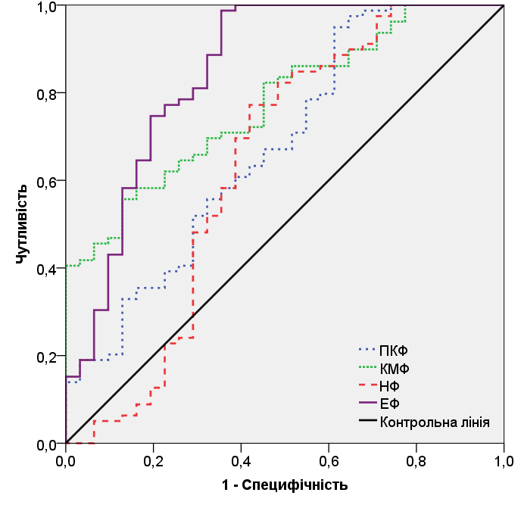 | Б  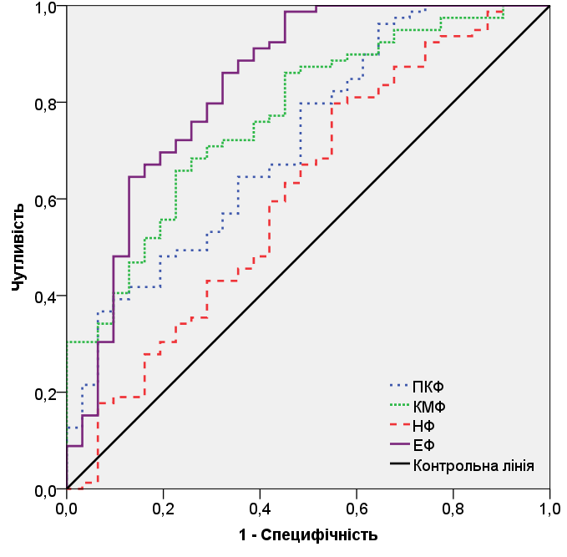
Рис. 3.10. ROC-криві при диференціації НКР від інших SRM побудовані на основі (А) променевої щільності пухлини (Б) відношення променевої щільності пухлини до нормальної ниркової паренхіми

При диференціації НКР від доброякісних SRM з усіх досліджених показників найвищу ефективність продемонструвало застосування ВПЩ пухлини до нормальної ниркової паренхіми екскреторної фази КТ при граничній величині 0,63: чутливість 88,6%, специфічність 52,4%, AUC – 0,763, р<0,001.

Під час диференціації світлоклітинного НКР від несвітлоклітинного при розмірі до 4 см, лише променева щільність пухлини, виміряна з КТ-зображень під час нефрографічної фази, дозволяла з допустимою статистичною достовірністю і точністю проводити таку диференціацію: чутливість, специфічність та AUC становили відповідно 75,0%, 51,6% та 0,725 (р=0,001), при пороговому значенні 79,39 HU. У решті випадків тесту бракувало статистичної достовірності чи/і точності.
Найкращі показники при диференціації пНКР від хрНКР, при розмірі до 4 см, були отримані при застосуванні ІС пухлини із пороговою величиною 90,57 HU виміряною на КТ-зображеннях кортико-медулярної фази, а саме: чутливість – 100%, специфічність – 66,7%, AUC - 0,933, р<0,001.
При диференціації конвенційного НКР низького від високого ступеня за Fuhrman, при розмірі до 4 см, найвищу ефективність ми отримали при використанні ІС та порогового значення променевої щільності пухлини – 89,67 HU виміряної на КТ-зображеннях нефрографічної фази: чутливість становила – 100,0%, специфічність – 86,4% та AUC – 0,976 при р<0,001.
Жоден із досліджуваних потенційних променевих біомаркерів на основі КТ не дозволив із допустимою точністю та статистичною достовірністю диференціювати папілярний НКР низького від високого ступеня за Fuhrman, при розмірі пухлини до 4 см.
Було виявлено, що 95% випадків хибно-позитивних та хибно-негативних результатів при диференціації НКР від інших малих ниркових новоутворів, як у випадку застосування променевої щільності пухлини, так і при використанні ВПЩ пухлини до нормальної ниркової паренхіми, спостерігались при розмірі новоутворення ≤2,5 см у найбільшому перерізі (мінімальний розмір SRM становив 1,60 см у найбільшому перерізі).
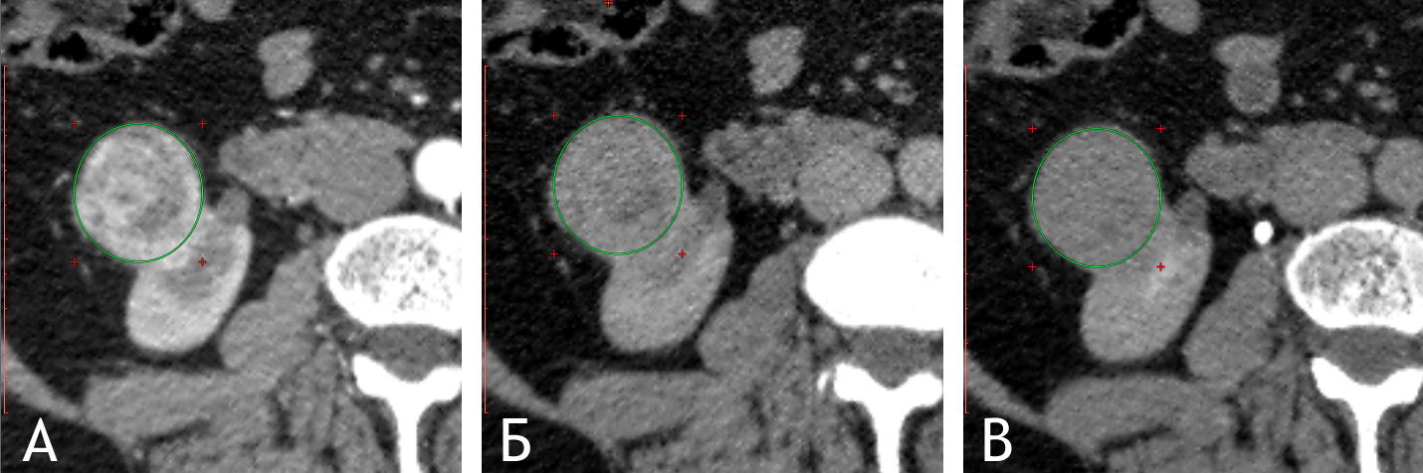
Рис. 3.11. Дані мультифазної КТ хворого А., 57 р., аксіальна проекція, екзофітний SRM нижнього сегменту правої нирки розміром 3,90х3,84х3,81 см, ОЗ розташована над пухлиною. А: кортико-медулярна фаза, ІС=95,32 HU, ВПЩ=0,77; Б: нефрографічна фаза, ІС=88,32 HU, ВПЩ=0,75; В: екскреторна фаза, ІС=68,12 HU, ВПЩ=0,85. Хворому виконано парціальну нефректомію. Заключний діагноз: світлоклітинний НКР правої нирки, pТ1аN0M0, ІІ ступінь за Fuhrman

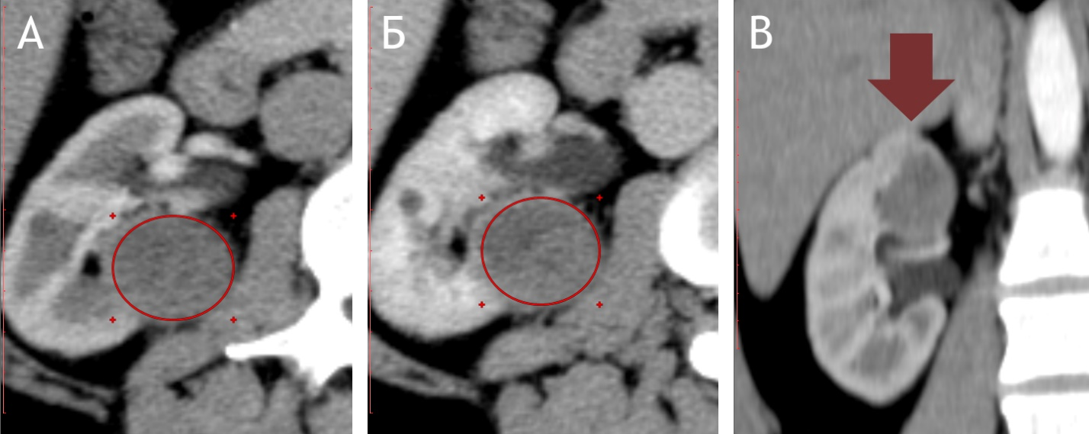
Рис. 3.12. Дані мультифазної КТ хворої К., 64 р., SRM верхнього сегменту правої нирки розміром 2,84х2,66х2,64 см, ОЗ розташована над пухлиною. А: аксіальна проекція, кортико-медулярна фаза, ІС=108,23 HU, ВПЩ=0,99; Б: аксіальна проекція, нефрографічна фаза, ІС=71,12 HU, ВПЩ=0,71; В: корональна проекція, КМФ, пухлина позначена стрілкою. Хворій виконано парціальну нефректомію. Заключний діагноз: папілярний НКР правої нирки, pТ1аN0M0, ІІ ступінь за Fuhrman

3.1.1.2. Променеві біомаркери на основі МРТ
У хворих, яким була виконана МРТ (n=122) середній розмір новоутворення складав 3,11±0,50 см (від 1,95 до 3,97 см). Середній розмір новоутворень у хворих із НКР становив 3,21±0,49 см (від 2,2 до 3,95 см); пацієнтів із ПКК ниркової миски – 3,13±0,45 см (від 1,92 до 3,65 см); та хворих із доброякісними пухлинами нирок – 3,05±0,43 см (від 1,90 до 3,95 см).
У всіх чотирьох групах нами були проаналізовані показники ІС пухлини та нормальної ниркової паренхіми дифузійно-зважених зображень мультифазної МРТ (ІС_{ДЗЗ}) та вимірюваного коефіцієнта дифузії, який отримувався із ВКД-карт, що генерувались на основі ДЗЗ (при b-величинах 0 та 800 сек/мм²). Отримання ДЗЗ виконувалось до введення контрастних речовин, дана послідовність була включена додатково до стандартного протоколу МРТ-обстеження черевної порожнини.
Для підтвердження наявності статистичного достовірної різниці у показниках досліджуваних біомаркерів, вирішувалося завдання перевірки нульової гіпотези про відсутність різниці у середніх значеннях ІС, та у середніх значеннях ВКД новоутворення до нормальної ниркової паренхіми в досліджуваних групах, при рівні значущості ≤0,05. Для досягнення цієї мети використовувався дисперсійний аналіз ANOVA. Чутливість, специфічність та точність методу розраховувались за допомогою ROC-аналізу.
Для проведення вимірів ІС_{ДЗЗ} область зацікавлення копіювали на ділянку пухлини з Т1-ЗЗ чи Т2-ЗЗ за допомогою яких SRM була попередньо ідентифікована. На ДЗЗ для малих ниркових новоутворів було характерним порушення дифузії в їх тканинах, у порівнянні із нормальною нирковою паренхімою. При обмеженні дифузії молекул водню у тканинах нирки внаслідок пухлинного процесу, така ділянка на ДЗЗ мала гіперінтенсивний характер сигналу, а при її підвищенні – навпаки, гіпоінтенсивний, у порівнянні із здоровими тканинами нирки (згідно принципу побудови ДЗЗ). Ділянки зниженої дифузії характеризувались вищими значеннями ІС_{ДЗЗ}, а підвищеної дифузії – нижчими.
Так, аналіз отриманих показників ІС_{ДЗЗ} засвідчив їх відмінності в основній, порівняльних та контрольні групах: найвище середнє значення ІС_{ДЗЗ} спостерігалось у групі з НКР (113,29±25,75), що свідчило про значне обмеження дифузії, а найнижче – у групі з доброякісними SRM (71,30±26,63), при цьому така різниця була статистично достовірною (р<0,001). Також суттєва різниця була між середніми значеннями ІС_{ДЗЗ} основної групи та контрольної, в якій цей показник становив 87,94±29,53 (р<0,001). Проте, при порівнянні між собою середніх значень ІС_{ДЗЗ} в інших підгрупах, зокрема між ПКК ниркової миски та доброякісними SRM, а також обох цих груп із контрольною, достовірної різниці виявлено не було (таблиця 3.9).
Таблиця 3.9
Детальна статистична характеристика інтенсивності сигналу SRM та нормальної ниркової паренхіми на дифузійно-зважених зображеннях
Група | Середнє | СВ | Медіана | 95% ДІ |  | Мін. | Макс.
 |  |  |  | Нижня  межа | Верхня  межа | Мін. | Макс.
НКР, n=91 | 113,29 | 25,75 | 112,17 | 107,92 | 118,65 | 63,11 | 168,95
ПКК ниркової миски, n=9 | 80,54 | 9,17 | 79,34 | 73,50 | 87,59 | 63,91 | 87,59
Доброякісні  пухлини, n=22 | 71,30 | 26,63 | 81,10 | 59,50 | 83,11 | 19,23 | 119,16
Контроль, n=30 | 87,94 | 29,53 | 89,74 | 76,92 | 98,97 | 31,57 | 145,03
р_{1,2} | 0,002 | - | - | - | - | - | -
р_{1,3} | <0,001 | - | - | - | - | - | -
р_{1,4} | <0,001 | - | - | - | - | - | -
р_{2,3} | 0,807 | - | - | - | - | - | -
р_{2,4} | 0,878 | - | - | - | - | - | -
р_{3,4} | 0,109 | - | - | - | - | - | -
Умовні позначення: СВ – стандартне відхилення, ДІ – довірчий інтервал
Серед різних гістологічних підтипів НКР, на дифузійно-зважених зображеннях найвище середнє значення ІС_{ДЗЗ} було отримане у підгрупі із скНКР (117,73±26,40), а найнижче – у хворих із пНКР (94,84±20,21), різниця між ними була достовірною (р=0,005). Водночас, не було суттєвої різниці у цьому показнику між підгрупами із конвенційним і хрНКР (р=0,835) та пНКР і хрНКР (р=0,097).
При аналізі ІС_{ДЗЗ} конвенційного НКР різного ступеня за Fuhrman, найвищі середні значення було виявлено при скНКР високого ступеня (125,54±27,81), проти низького (110,17±22,95), що мало обернений характер у порівнянні із ІС виміряною на КТ-зображеннях; проте, достовірної різниці між цими показниками знайдено не було (р=0,079). Так само не було суттєвої різниці у середніх значеннях ІС_{ДЗЗ} папілярного НКР низького та високого ступенів за Fuhrman (р=0,862).
У підгрупах із доброякісними SRM ми спостерігали наступні відмінності у ІС_{ДЗЗ}: найвище середнє значення цього параметру ми реєстрували у підгрупі із ОЦ нирки (92,31±11,71), а найнижче – у хворих із АМЛ (37,50±12,61), така різниця мала достовірну статистичну різницю (<0,001). Крім цього, було отримано суттєву різницю між середніми значеннями ІС_{ДЗЗ} у підгрупах з АМЛ та ПА нирки (79,22±9,93): р<0,001. Однак, достовірних відмінностей між середніми показниками ІС_{ДЗЗ} підгруп із ОЦ і ПА ми не відмічали (р=0,107).
При виконанні ROC-аналізу було виявлено, що застосування ІС_{ДЗЗ} для диференціації НКР від інших SRM (включно з ПКК ниркової миски) дозволяє проводити це із помірно високими показниками чутливості, специфічності та точності, які становили відповідно 84,6%, 71,0% та AUC=0,873 (95% ДІ=0,809-0,937, р<0,001) при граничному значенні 86,40. При диференціації НКР від доброякісних SRM застосування ІС_{ДЗЗ} демонструвало дещо гірші показники, проте, які все ще залишались задовільними: 80,2% чутливість, 72,7 специфічність, AUC=0,869 (95% ДІ=0,794-0,944, р<0,001) при пороговій величині 90,10. Водночас, використання ІС_{ДЗЗ} для диференціації скітлоклітинного від несвітлоклітинного НКР демонструвало незадовільний показник точності (AUC=0,644, 95% ДІ=0,526-0,762, р=0,026), який був ще нижчим при вирізненні папілярного від хромофобного НКР (AUC=0,262, 95% ДІ=0,078-0,447, р=0,026). Окрім цього, низьку точність та статистичну достовірність ми спостерігали при використанні ІС_{ДЗЗ} для диференціації скНКР низького від високого ступеня за Fuhrman (AUC=0,359, 95% ДІ=0,219-0,499, р=0,059), та пНКР низького від високого ступеня за тією ж класифікацією (AUC=0,370, 95% ДІ=0,078-0,633, р=0,409).
На ВКД-картах ступінь дифузії молекул водню в тканинах черевної порожнини був представлений у вигляді відповідного кольору, при цьому, високий ступінь дифузії носив темно-червоний і темно-оранжевий колір, а значно обмежена дифузія – від зеленого до синього. Наприклад, ділянки гіперінтенсивності на ДЗЗ, які найчастіше були притаманні НКР внаслідок обмеження дифузії в тканинах пухлини, зазвичай на ВКД-картах відповідали зонам зниженої дифузії (зелений колір), а зони некрозу чи кістозні елементи, які навпаки, були гіпоінтенсивними на ДЗЗ внаслідок вільнішої у порівнянні з оточуючими тканинами дифузії, відповідали темно-червоним зонам на ВКР-картах. Після проведення вимірів ІС_{ДЗЗ}, область зацікавлення копіювали на анатомічно відповідну ділянку ВКД-зображення. Числове значення ВКД було обернено пропорційне ступеня порушення дифузії у тканинах.
Нами були отримані значні відмінності у середніх значеннях ВКД в основній, порівняльних та контрольній групах. Так, найвищі значення ВКД спостерігались в контрольній групі (2,12±0,14×10⁻³ мм²/с), які відображали дифузію молекул водню в здоровій паренхімі нирки і слугували референтними значеннями для даного показника, при цьому різниця від середніх значень ВКД в інших групах була статистично достовірною (<0,001). Найменше середнє значення ВКД було зареєстроване у групі із ПКК ниркової миски (1,03±0,12×10⁻³ мм²/с), що свідчило про виражене обмеження дифузії в тканинах цих SRM, при цьому, відмінність даного показника від інших груп також була достовірною (<0,001).
В основній групі ми спостерігали, щоправда дещо менше, обмеження дифузії в тканинах НКР: середній показник ВКД складав 1,68±0,18×10⁻³ мм²/с і суттєво відрізнявся від інших груп (<0,001). При доброякісних пухлинах нирки середнє значення ВКД складало 2,12±0,14×10⁻³ мм²/с, що все ще було менше за показник контрольної групи і віддзеркалювало обмеження дифузії в тканинах пухлини, а відмінність від інших груп мала статистичне підґрунтя (р<0,001). Такі дані ми пояснюємо зміною щільності тканин при розвитку у них пухлинних процесів, і як насідок, обмеженням в них дифузії молекул водню, результатом чого є менші значення ВКД в порівнянні з нормальною нирковою паренхімою, а також відмінностями у дифузійній здатності тканин НКР, ПКК ниркової миски та доброякісних пухлин, по причині їх різної анатомічної та гістологічної архітектури. Детальна статистична характеристика ВКД SRM та нормальної ниркової паренхіми наведена нами в таблиці 3.10 та відображена на рисунку 3.13.
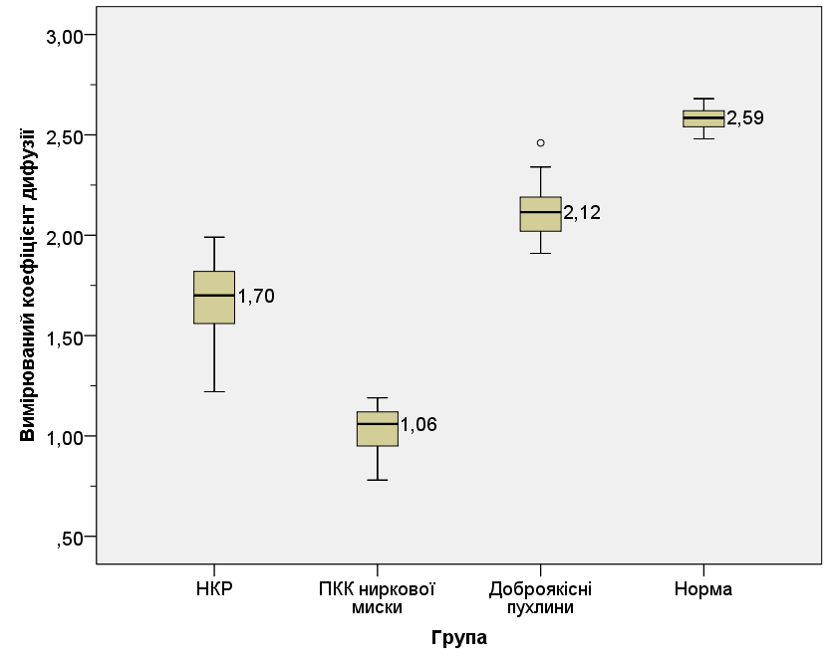
Рис. 3.13. Коробкова діаграма вимірюваного коефіцієнта дифузії SRM в основній, порівняння та контрольній групах (×10⁻³ мм²/с)
Таблиця 3.10
Детальна статистична характеристика вимірюваного коефіцієнта дифузії солідних SRM та нормальної ниркової паренхіми
Група | Середнє,  ×10⁻³ мм²/с | СВ,  ×10⁻³ мм²/с | Медіана,  ×10⁻³ мм²/с | 95% ДІ, ×10⁻³ мм²/с |  | Мін.,  ×10⁻³ мм²/с | Макс.,  ×10⁻³ мм²/с
 |  |  |  | Нижня  межа | Верхня  межа | Мін.,  ×10⁻³ мм²/с | Макс.,  ×10⁻³ мм²/с
НКР, n=91 | 1,68 | 0,18 | 1,70 | 1,64 | 1,72 | 1,22 | 1,99
ПКК ниркової миски, n=9 | 1,03 | 0,12 | 1,06 | 0,93 | 1,12 | 0,78 | 1,19
Доброякісні  пухлини, n=22 | 2,12 | 0,14 | 2,12 | 1,91 | 2,46 | 1,91 | 2,46
Контроль, n=30 | 2,58 | 0,05 | 2,59 | 2,56 | 2,60 | 2,48 | 2,68
р_{1,2} | <0,001 | - | - | - | - | - | -
р_{1,3} | <0,001 | - | - | - | - | - | -
р_{1,4} | <0,001 | - | - | - | - | - | -
р_{2,3} | <0,001 | - | - | - | - | - | -
р_{2,4} | <0,001 | - | - | - | - | - | -
р_{3,4} | <0,001 | - | - | - | - | - | -
Умовні позначення: СВ – стандартне відхилення, ДІ – довірчий інтервал

При аналізі показників ВКД у підгрупах різних гістологічних підтипів НКР нами було виявлено, що найнижче середнє значення ВКД було у хворих із хрНКР (1,39±0,09×10⁻³ мм²/с), а найвище – при конвенційному гістологічному варіанті (1,78±0,10×10⁻³ мм²/с), що безперечно пояснюється значно більш вираженою мікроваскуляризацією тканин останнього у порівнянні із хрНКР, а така різниця була статистично достовірною (<0,001). Середнє значення ВКД папілярного НКР становило 1,56±0,07×10⁻³ мм²/с і також суттєво відрізнялось від обох інших підгруп (<0,001). Слід зауважити, що у випадку ВКД ми вперше отримали достовірну різницю у середньому значенні потенційного променевого біомаркеру між усіма трьома гістологічними підтипами НКР (рисунок 3.14).
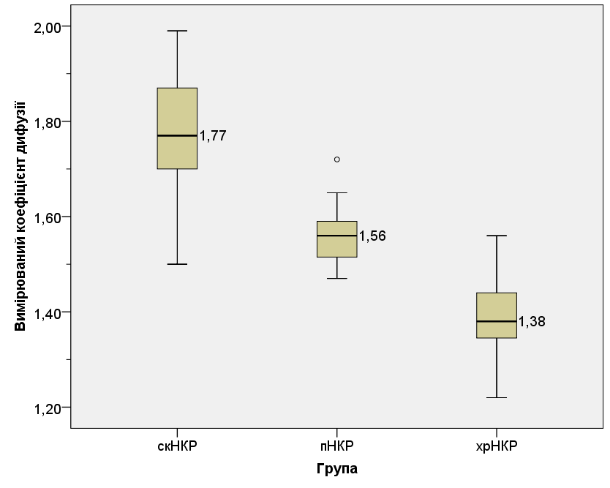
Рис. 3.14. Коробкова діаграма вимірюваного коефіцієнта дифузії гістологічних підтипів НКР при розмірі до 4 см (×10⁻³ мм²/с)

Порівнюючи середні значення ВКД у підгрупах конвенційного НКР різного ступеня за Fuhrman, у хворих із високим ступенем цей показник був достовірно меншим (1,71±0,06×10⁻³ мм²/с) у порівнянні із низьким ступенем (1,84±0,09×10⁻³ мм²), р<0,001. Такі дані свідчать про більш виражене обмеження дифузії в тканинах скНКР низького ступеня диференціації, у порівнянні з високим, що може бути пояснене доведеним зростанням показника ядерно-цитоплазматичного співвідношення, та зменшенням щільності мікроваскуляризації в тканинах пухлини зі зростанням ступеня скНКР за Fuhrman, що має прямий вплив на обидва компоненти дифузії молекул водню в тканинах – інтра- та екстрацелюлярний. Водночас, достовірної різниці між середніми значеннями ВКД в підгрупах із пНКР низького та високого ступеня за Fuhrman нами не спостерігалось (р=0,651), хоча, прослідковувалась чітка тенденція до нижчих величин ВКД у підгрупі із пНКР низького ступеня у порівнянні з високим (відповідно 1,53±0,09×10⁻³ мм² та 1,58±0,04×10⁻³ мм²).
При характеристиці доброякісних SRM застосування ВКД ми спостерігали наступні обмеження: при середньому значенні ВКД при ОЦ – 2,17±0,15×10⁻³ мм²/с ми отримали достовірну різницю від цього показника при ПА, який був найнижчим – 1,99±0,07×10⁻³ мм²/с (р=0,028). Однак, суттєвої різниці не було між середніми значеннями у підгрупах з ОЦ та АМЛ (р=0,940) та в підгрупах із АМЛ та ПА (р=0,071).
За результатами ROC-аналізу, застосування ВКД для диференціації НКР від інших SRM (включно із ПКК ниркової миски) дозволяло отримати наступні показники чутливості, специфічності і точності, які становили відповідно 90,1%, 71,0% та AUC=0,705 (95% ДІ=0,546-0,864, р=0,001) при пороговій величині 1,91×10⁻³ мм²/с (рис. 3.15).
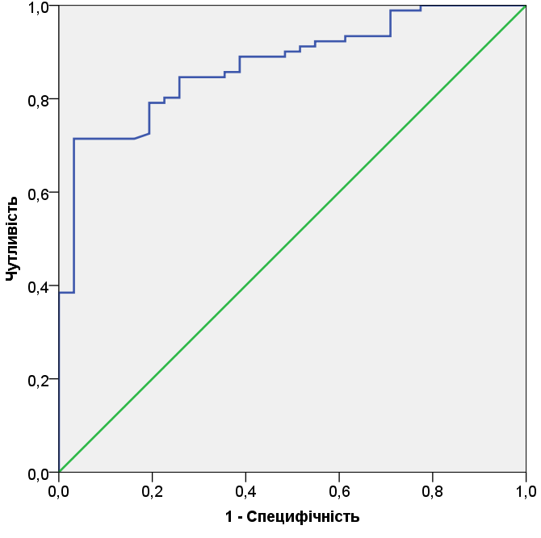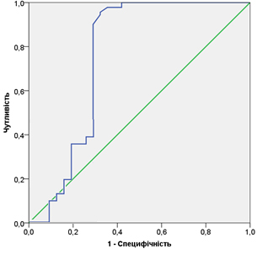
А
Б
Рис. 3.15. ROC-криві при диференціації НКР від інших SRM на основі (А) інтенсивності сигналу дифузійно-зважених зображень та (Б) вимірюваного коефіцієнта дифузії

Диференціація НКР із доброякісними SRM на основі ВКД була можливою навіть із кращими параметрами тесту: 100% чутливість, 81,8% специфічність, AUC=0,993 (95% ДІ=0,983-1,0, р<0,001) при пороговому значенні – 2,0×10⁻³ мм²/с. Окрім цього, ми отримали високі значення чутливості, специфічності та точності при використанні ВКД із граничною величиною 1,66×10⁻³ мм²/с при диференціації конвенційного гістологічного підтипу НКР від неконвенційного: чутливість – 93,4%, специфічність – 96,7%, AUC=0,981 (95% ДІ=0,954-1,0, р<0,001). Відрізнення папілярного НКР від хромофобного за допомогою ВКД була можливою із показниками чутливості, специфічності та точності відповідно 93,4%, 86,7% та AUC=0,956 (95% ДІ=0,884-1,0, р<0,001) при граничній величині 1,48×10⁻³ мм²/с. Ми отримали високі показники чутливості, специфічності та точності при диференціації світлоклітинного НКР низького від високого ступеня за Fuhrman, які складали відповідно 93,3%, 85,2% та AUC=0,881 (95% ДІ=0,790-0,971, р<0,001) при пороговому значенні 1,77×10⁻³ мм²/с. Застосування ВКД для диференціації пНКР низького від високого ступеня за Fuhrman не продемонструвало задовільної точності (AUC=0,167, р=0,034).
Було з’ясовано, що 95% випадків хибно-позитивних та хибно-негативних результатів при диференціації НКР від інших SRM як у випадку застосування ІС_{ДЗЗ}, так і при використанні ВКД спостерігались при розмірі новоутворення ≤2,5 см у найбільшому перерізі (в нашому дослідженні мінімальний розмір SRM становив 1,95 см у найбільшому перерізі).
Таким чином, серед вивчених потенційних променевих біомаркерів на основі МРТ, найвищу ефективність у диференціації НКР від інших малих новоутворів, гістологічних підтипів НКР та ступенів світлоклітинного НКР за Fuhrman мав ВКД, в той час як, IC_{ДЗЗ} у всіх випадках значно поступалась йому у показниках чутливості, специфічності та точності. Водночас, як IC_{ДЗЗ} так і ВКД не дозволяли диференціювати ступені папілярного НКР за Fuhrman, а також доброякісні пухлини нирок між собою.
Далі наводимо ілюстрації застосування дифузійно-зважених зображень МРТ та вимірюваного коефіцієнта дифузії при диференціації малих ниркових новоутворень, отримані в ході нашого дослідження (рисунки 3.16, 3.17).
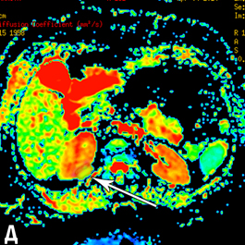

Рис. 3.16. Результат МРТ-дослідження хворого П., 52 р., SRM верхнього сегменту правої нирки розміром 2,2х2,1х2,1 см (стрілки). А: на корональному T2-зваженому зображенні в режимі SSFSE пухлина у верхній третині правої нирки, має негомогенний ізо- та гіперінтенсивний сигнал, без ознак інвазії паранефральної клітковини; Б: осьове 2D швидке зображення з використанням жирового насичення FIESTA FAT SAT, пухлина деформує задній контур правої нирки, має гіперінтенсивний сигнал; В: осьове Т1-зважене швидке градієнтне повторюване подвійне ехо в режимі FSPGR-DE, ділянка пухлини є гіпоінтенсивною; Г: дифузійно-зважене зображення, b-значення=0 та 800 мм²/с, ділянка пухлини є виражено гіперінтенсивною над якою IC_{ДЗЗ}=109,23; Д: ВКД-карта, значення ВКД у зоні зацікавлення над пухлиною становило 1,73×10⁻³ мм²/с та над ділянкою неураженої ниркової паренхіми контрлатеральної нирки – 2,57×10⁻³ мм²/с. Хворому виконана парціальна нефректомія. Патоморфологічне заключення: скНКР правої нирки, Т1аN0M0, ІІ ступінь за Fuhrman.
А | Б
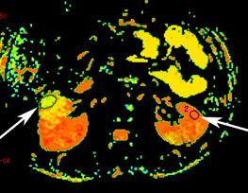
Г
Рис. 3.17. Результат МРТ-дослідження хворої К., 65 р., SRM правої нирки розміром 3,9х3,8х3,8. А: виражена гетерогенність ураженої пухлиною ділянки по передньому контуру правої нирки (стрілка) на аксіальному зображенні в режимі FIESTA із жировим насиченням, візуалізуються ділянки ізо-, гіпер- та гіпоінтенсивності; Б: сагітальне Т2-зважене зображення із добре вираженою гіпоінтенсивною псевдокапсулою (стрілки) і центральною зоною; В: ДЗЗ із b-значенням=0 та 800 мм²/с, пухлина – негомогенна ділянка з периферичною зоною гіперінтенсивності (стрілка), IC_{ДЗЗ} пухлини=93,15; Г: ВКД-карта із ділянкою обмеженої дифузії в правій нирці (ліва стрілка), що відповідає ділянці гіперінтенсивності на ДЗЗ, ВКД=1,53×10⁻³ мм²/с, права стрілка вказує на ОЗ над ділянкою нормальної ниркової паренхіми, ВКД=2,55×10⁻³ мм²/с. Хворому виконана парціальна нефректомія. Патоморфологічне заключення: пНКР правої нирки, Т1аN0M0, ІІІ ступінь за Fuhrman.
В

3.1.2. Діагностика кістозних SRM
Для вивчення діагностичної цінності нових променевих біомаркерів у диференціації НКР при кістозних SRM нами було відібрано 156 випадків кіст нирок. Для цього нами були опрацьовані історії хворіб хворих із SRM та електронні бази із результатами КТ та МРТ досліджень. Середній вік хворих складав 58,82±7,25 років (від 36 до 70 р.). Гендерний розподіл пацієнтів із SRM був наступний: 85 (54,49%) чоловіків та 71 (45,51%) жінка. Усім 156 хворим проводилось крос-секційне обстеження черевної порожнини. В дослідження включались лише такі хворі, яким за умови проведення КТ виконувалось внутрішньовенне контрастування (нам це було важливим для порівняння інформативності новітніх променевих біомаркерів під час всіх фаз КТ). У випадку простих кіст нирок, зазвичай, це були сумнівні з радіологічної точки зору варіанти. Для хворих, яким виконували МРТ при простих кістах (Bosniak 1 та 2) це не було обов’язковою умовою.
Всі кісти були класифіковані згідно системи Bosniak за допомогою крос-секційних обстежень (КТ чи МРТ), згідно якої був виконаний розподіл на групи: кісти категорії І (n=30), кісти категорії ІІ (n=25), кісти категорії ІІF (n=21), кісти категорії ІІІ (n=31) та кісти категорії ІV (n=29). При кістах категорії ІІF у дослідження включали випадки, які спостерігались протягом мінімум 1 року (середня тривалість спостереження – 1,2 р.), за допомогою крос-секційних методів обстеження із контрастуванням, і у яких протягом цього часу не було виявлено променевих ознак малігнізації кісти; або кісти, які впродовж періоду активного променевого спостереження за ними виявляли ознаки малігнізації (потовщення перегородок та/чи стінок, підвищене накопичення контрастних речовин в них тощо), що було показом для хірургічного лікування. Усім відібраним в дослідження хворим з ускладненими кістами нирок категорій за Bosniak ІІІ та IV було виконане хірургічне лікування. В таких випадках обов’язковою умовою включення в дослідження була наявність патоморфологічного заключення. Для контролю нами було використано референтні значення нормальної ниркової паренхіми, отримані в попередній частині дослідження при проведенні КТ (n=30) чи МРТ (n=30) у осіб без ниркової патології.
Таким чином, після ретельного ретроспективного відбору випадків за даними історій хворіб та проспективного відбору хворих, до групи із кістами нирок категорії IIF увійшло 23 (56,10%) пацієнти з кістами із доброякісним перебігом та 18 (43,90%) хворих із малігнізованими кістами за даними післяоперційних патоморфологічних заключень. Серед категорії кіст ІІІ було 24 (77,42%) випадки НКР, 3 (9,68%) випадки кістозного варіанту АМЛ із низьким вмістом жиру, та 3 (9,68,90%) ОЦ із вираженим кістозним компонентом та 1 (3,23%) з кістозною нефромою. Поміж кіст категорії IV було 27 (93,10%) хворих із НКР, 1 (3,45%) з кістозним варіантом АМЛ із низьким вмістом жиру, та 1 (3,45%) з кістозною формою ОЦ. Детальна характеристика осіб з кістозними SRM наведена у таблиці 3.11.
Таблиця 3.11
Характеристика досліджуваних хворих із кістозними SRM
Діагноз | N | Характеристика
Діагноз | N | Середній вік, р±СВ | Середній розмір SRM, см±СВ
Bosniak І  Bosniak ІІ  Bosniak ІІF  Bosniak ІII  Bosniak ІV | 30  25  41  31  29 | 57,15±4,36  59,41±4,22  56,29±6,58  59,50±7,11  59,72±5,46 | 3,15±0,42  3,36±0,46  3,30±0,43  3,43±0,31  3,51±0,23
Всього | 156 | 58,82±7,25 | 3,52±0,47
Умовні позначення: СВ – стандартне відхилення

За класифікацією TNM та за даними патоморфологічних заключень усі хворі з НКР були класифіковані, як рT1aN0M0 (І стадія). В усіх 69 випадках НКР було виявлено його конвенційний гістологічний підтип, розподіл згідно двоступеневої класифікації Fuhrman був наступний: із низьким ступенем – 38 (55,07%) випадків скНКР, із високим ступенем – 31 (44,93%) випадок скНКР.
У дослідження було включено 71 (45,51%) випадок із проведеною КТ та 85 (54,49%) випадків із виконаною МРТ. За даними променевих досліджень середній розмір новоутворення у хворих із НКР складав 3,15±0,83 см і був в межах від 2,0 см до 3,98 см, а доброякісних кіст – 3,31±0,67 см (від 1,55 до 3,97 см). Розподіл досліджуваних хворих із кістозними SRM в залежності від класу кісти та методу крос-секційного обстеження наведений у таблиці 3.12.

Таблиця 3.12
Розподіл досліджуваних хворих із кістозними SRM в залежності від класу кісти та методу крос-секційного обстеження
Діагноз | Всього,  асб | Тип дослідження
Діагноз | Всього,  асб | КТ, абс | МРТ, абс
Bosniak І  Bosniak ІІ  Bosniak ІІF  Bosniak ІII  Bosniak ІV | 30  25  41  31  29 | 14  12  16  15  14 | 16  13  25  16  15
Середній розмір всіх SRM, см | - | 3,49±0,43 | 3,53±0,41
Всього хворих | 156 | 71 | 85

Дані отримані під час візуалізації кістозних SRM за допомогою КТ та МРТ були проаналізовані та співставленні із даними патоморфологічних заключень. Результати проведеного аналізу наводимо далі.

3.1.2.1. Променеві біомаркери на основі КТ
Нами були проаналізовані показники променевої щільності кістозних SRM, які були отримані під час кожної з фаз мультифазної КТ у всіх групах кіст, а також обчислені на їх основі ВПЩ новоутворення до здорової паренхіми нирки. При обрахунках ВПЩ новоутворення до здорової паренхіми нирки для контрольної групи даний параметр був прийнятий за 1,0. Для виконання статистичного аналізу використовувались вже описані вище методи.
При аналізі показників променевої щільності кістозних SRM в досліджуваних групах було з’ясовано, що найнижчі показники ІС спостерігались при кістах класів І та ІІ, а найвищі – при кістах класу IV за Bosniak. При цьому середні значення ІС кіст категорій І та ІІ достовірно між собою не відрізнялись на КТ-зображеннях жодної з фаз КТ (р>0,05), що пояснюється взаємонакладанням отриманих значень променевої щільності у даних групах хворих. Відсутність такої різниці не мала особливого клінічного значення, оскільки обидва класи належать до простих доброякісних кіст і тактика ведення хворих із такими діагнозами суттєво не відрізняється. Єдиною фазою, яка дозволяла отримати достовірну різницю між середніми значеннями ІС всіх інших класів кіст, була кортико-медулярна. На КТ-зображеннях даної фази кісти класу І мали найнижче середнє значення ІС (11,34±2,69), а кісти класу IV – найвище (119,38±13,21). Статистична різниця між даними показниками в групах із кістами класів ІІ та ІІF становила р=0,004, а між іншими класами <0,001. Також під час КМФ ми спостерігали достовірну різницю між середньою ІС в групах кіст всіх класів та групою контрою (<0,001), за винятком кіст класу IV, у зв’язку із значним взаємонакладанням показників променевої щільності (р=0,644), що ми пояснюємо присутністю вираженого тканинного компоненту в кістах даного класу та значною його здатністю накопичувати контрастні речовини (таблиця 3.13). Водночас, візуальна інспекція без утруднень дозволяла диференціювати нормальну ниркову паренхіму від кісти.
Таблиця 3.13
Показники середньої променевої щільності кістозних SRM на КТ-зображеннях різних фаз
Група | Фаза КТ
Група | Пре-контрастні зображення, HU | Кортико-медулярна фаза, HU | Нефрографічна фаза, HU | Екскреторна фаза, HU
Bosniak І,  n=14 | 5,59±3,23 | 11,34±2,69 | 10,10±3,54 | 9,69±1,95
Bosniak ІІ,  n=12 | 10,35±3,10 | 17,08±5,21 | 19,11±3,83 | 11,39±3,80
Bosniak ІІF,  n=16 | 26,55±6,21 | 38,74±13,76 | 32,89±14,04 | 37,51±10,31
Bosniak ІII,  n=15 | 37,64±5,91 | 77,28±20,88 | 74,97±23,46 | 67,03±16,81
Bosniak ІV, n=13 | 30,84±6,51 | 111,87±23,82 | 87,89±27,05 | 74,89±14,19
Контроль, n=30 | 30,84±6,51 | 119,38±13,21 | 115,11±36,03 | 85,52±11,34
р_{1,2} | 0,269 | 0,928 | 0,961 | 0,999
р_{1,3} | <0,001 | <0,001 | 0,161 | <0,001
р_{1,4} | <0,001 | <0,001 | <0,001 | <0,001
р_{1,5} | <0,001 | <0,001 | <0,001 | <0,001
р_{1,6} | <0,001 | <0,001 | <0,001 | <0,001
р_{2,3} | <0,001 | 0,004 | 0,691 | <0,001
р_{2,4} | <0,001 | <0,001 | <0,001 | <0,001
р_{2,5} | <0,001 | <0,001 | <0,001 | <0,001
р_{2,6} | <0,001 | <0,001 | <0,001 | <0,001
р_{3,4} | <0,001 | <0,001 | <0,001 | <0,001
р_{3,5} | <0,001 | <0,001 | <0,001 | <0,001
Р_{3,6} | <0,001 | <0,001 | <0,001 | <0,001
Р_{4,5} | 0,260 | <0,001 | 0,724 | 0,425
Р_{4,6} | 0,003 | <0,001 | <0,001 | <0,001
Р_{5,6} | <0,001 | 0,644 | 0,012 | 0,055
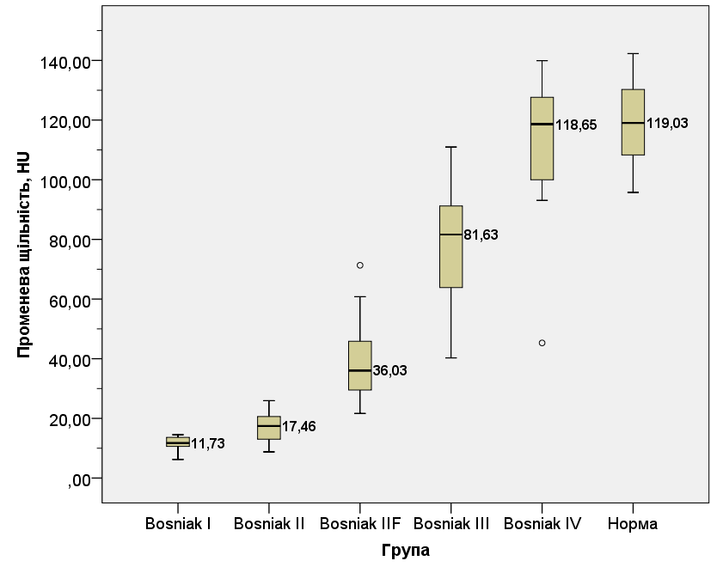
Рис. 3.18. Коробкова діаграма променевої щільності кістозних SRM на КТ-зображеннях кортико-медулярної фази

Проведений аналіз відношення променевої щільності кістозних малих ниркових новоутворів до нормальної ниркової паренхіми у досліджуваних групах не виявив суттєвих переваг над показниками променевої щільності пухлини (лише при порівнянні кіст категорій ІІ та ІІF статистична різниця була дещо вищою у порівнянні з ІС). Найнижчі значення ВПЩ спостерігались при кістах І та ІІ класів, а найвищі – при кістах IV класу. Як і у випадку із ІС ми не спостерігали достовірної різниці у середніх показниках ВПЩ між кістами класів І та ІІ за Bosniak на КТ-зображеннях жодної з фаз (p>0,05). У випадку всіх інших груп кіст середні показники ВПЩ кісти до здорової ниркової паренхіми достовірно між собою відрізнялись (р<0,001). Як і при ІС, ми не отримали суттєвої різниці між середніми значеннями ВПЩ кіст категорії IV та контрольної групи (р=0,860), у решті випадків така різниця була статистично достовірною (р<0,001).
Наступним кроком був аналіз відмінностей між середніми значеннями інтенсивності сигналу та середніми значеннями відношення променевої щільності кісти до нормальної ниркової паренхіми у підгрупах із доброякісними та злоякісними кістами. Для цього вирішувалося завдання перевірки нульової гіпотези про відсутність різниці у середніх значеннях вказаних показників при рівні значущості ≤0,05. Для досягнення цієї мети використовувався t-тест Стьюдента.
При аналізі відмінностей у середніх значеннях ІС в підгрупах із доброякісними (n=8) та злоякісними (n=8) кістами категорії IIF за Bosniak (охоплюючи ОЗ весь контур кісти) на КТ-зображеннях всіх фаз доброякісні кісти мали нижчі показники променевої щільності у порівнянні із злоякісними. Проте, ми не спостерігали достовірної різниці у середніх значеннях ІС в вказаних підгрупах хворих на зображеннях пре-контрастної фази (0,089). Однак, не зважаючи на відносно невеликі розміри вибірок, нами була отримана достовірна різниця середніх значеннях ІС у підгрупах із доброякісними та злоякісними кістами як на КТ-зображеннях кортико-медулярної фази (р=0,006), нефрографічної фази (р=0,003), так і екскреторної фази (р=0,04), що було неочікуваною знахідкою (таблиця 3.14, рисунок 3.19).

Таблиця 3.14
Статистичні характеристики показників променевої щільності доброякісних та злоякісних кіст категорії IIF за Bosniak в залежності від фази КТ
Підгрупа  Фаза КТ | Bosniak IIF доброякісні,  n=8,  HU | Bosniak IIF злоякісні (НКР), n=8,  HU | р_{1,2} | t_{1,2}
Пре-контрастні зображення | 23,91±4,84 | 29,19±6,57 | 0,089 | 1,828
Кортико-медулярна фаза | 29,98±7,27 | 47,51±13,32 | 0,006 | 3,265
Нефрографічна фаза | 23,40±6,49 | 42,37±13,22 | 0,003 | 3,641
Екскреторна фаза | 29,70±7,35 | 45,32±5,85 | 0,04 | 2,402

8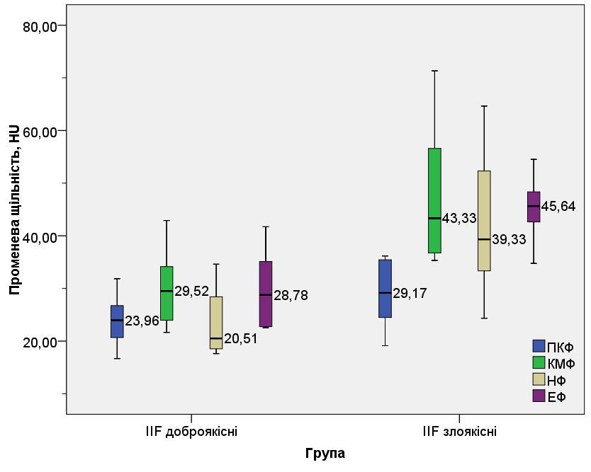
Рис. 3.19. Коробкова діаграма променевої щільності доброякісних та злоякісних кіст категорії IIF за Bosniak в залежності від фази КТ

При проведенні такого ж аналізу для показників ВПЩ новоутворення до нормальної ниркової паренхіми при доброякісних та злоякісних кіст категорії IIF за Bosniak ми виявили достовірну різницю між середніми значеннями даного показника на КТ-зображеннях КМФ (р=0,021) та ЕФ (р=0,001).

Таблиця 3.15
Статистичні характеристики показників відношення променевої щільності SRM до нормальної ниркової паренхіми при доброякісних та злоякісних кістах категорії IIF за Bosniak в залежності від фази КТ
Підгрупа  Фаза КТ | Bosniak IIF доброякісні,  n=8 | Bosniak IIF злоякісні (НКР), n=8 | р_{1,2} | t_{1,2}
Пре-контрастні зображення | 0,92±0,34 | 0,94±0,27 | 0,867 | 0,170
Кортико-медулярна фаза | 0,27±0,07 | 0,39±0,11 | 0,021 | 2,598
Нефрографічна фаза | 0,21±0,07 | 0,37±0,20 | 0,053 | 2,227
Екскреторна фаза | 0,31±0,07 | 0,51±0,11 | 0,001 | 4,258
Проведення ROC-аналізу дозволило зясувати, що при застосуванні ІС для диференціації доброякісних та злоякісних кіст категорії IIF за Bosniak найкращі показники були отримані із зображень КМФ: 100% чутливість, 87,5% специфічність, AUC=0,938 (95% ДІ=0,808-1,0, р=0,003) при пороговому значенні 34,81 HU. Цікаво, що при застосуванні з цією ж метою ВПЩ, найкращі показники тесту були отриманні у поєднанні із зображеннями ЕФ: 87,5% чутливість, 100% специфічність, AUC=0,953 (95% ДІ=0,850-1,0, р=0,002) при граничній величині 0,40 (рисунок 3.19).
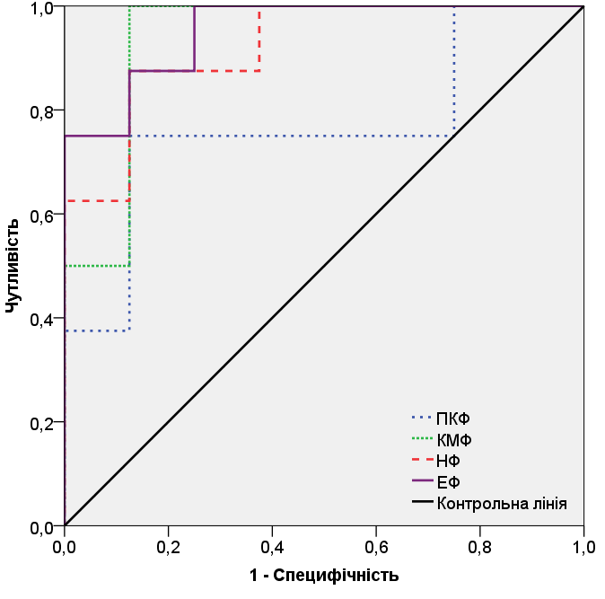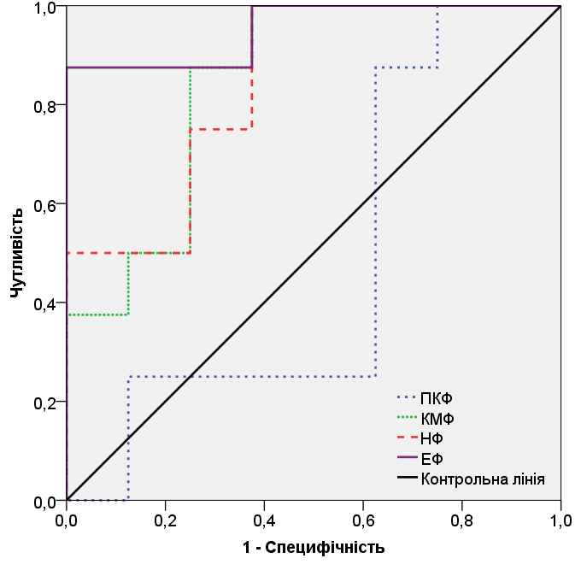
Б
А
Рис. 3.19. ROC-криві використання (А) інтенсивності сингалу та (Б) відношення променевої щільності кістозного SRM до нормальної ниркової паренхіми для диференціації доброякісних та злоякісних кіст категорії IIF за Bosniak

При порівнянні середніх значень ІС та відношення променевої щільності SRM до нормальної ниркової паренхіми тканинних елементів доброякісних та злоякісних кіст категорій ІІІ та IV за Bosniak (об’єднаних разом задля збільшення вибірки доброякісних кіст) нами не було знайдено достовірних відмінностей при використанні зображень будь-якої фази КТ (р>0,05). Крім цього, не було суттєвих відмінностей при порівнянні середніх значень ІС та ВПЩ при кістозному НКР низького та високого ступенів за Fuhrman (р>0,05).
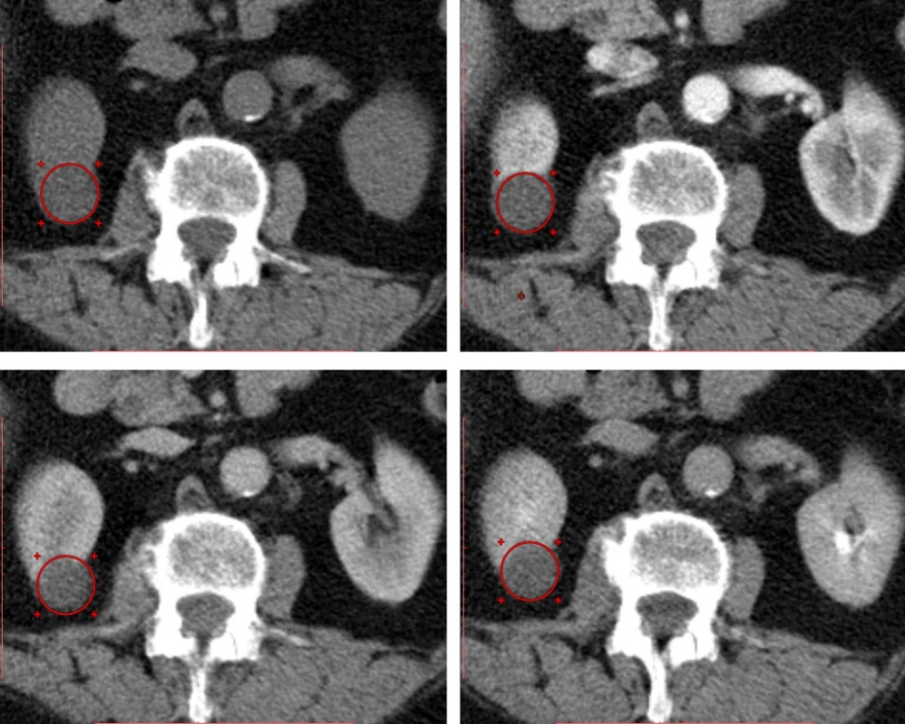
Г
В
Б
А
Рис. 3.20. КТ-дані хворого С., 41 р., осьова проекція, діагноз – проста кіста верхнього сегменту правої нирки розміром 2,40х2,25х2,23 см, клас за Bosniak І, ОЗ розміщена над новоутвором. А: пре-контрастне зображення, ІС=5,45 HU, ВПЩ=0,20; Б: кортико-медулярна фаза, ІС=10,23 HU, ВПЩ=0,10; В: нефрографічна фаза, ІС=9,11 HU, ВПЩ=0,11; Г: екскреторна фаза, ІС=9,05 HU, ВПЩ=0,11
В
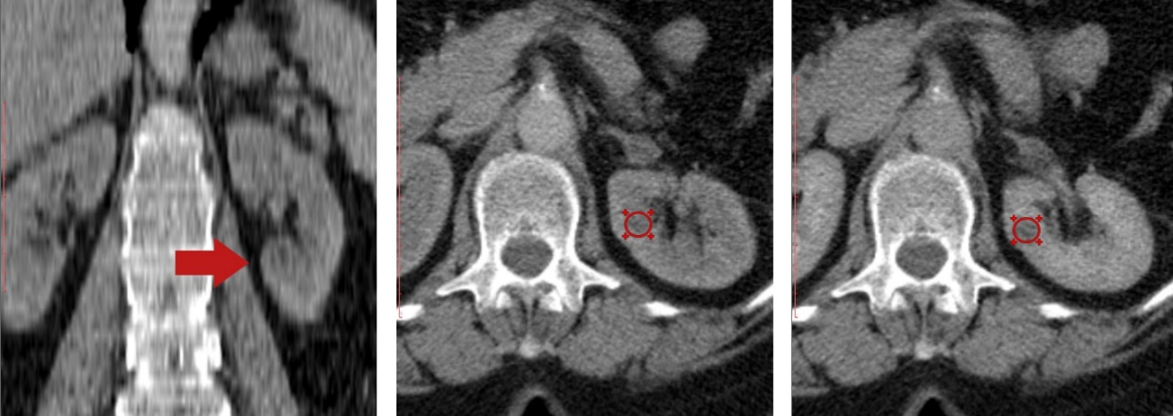
Б
А
Рис. 3.21. КТ-дані хворої П., 53 р., діагноз – кіста нижнього переднього сегменту лівої нирки розміром 1,55х1,56х1,56 см, клас за Bosniak ІІF, ОЗ розміщена над новоутвором. При спостереженні впродовж 1 року ознак злоякісності не виявлено. А: корональна проекція, кіста позначена стрілкою; Б: кортико-медулярна фаза, ІС=29,11 HU, ВПЩ=0,25; В: нефрографічна фаза, ІС=25,56 HU, ВПЩ=0,22
3.1.2.2. Променеві біомаркери на основі МРТ
Для оцінки ефективності потенційних променевих біомаркерів кістозного НКР на основі МРТ, у всіх групах кіст нами були проаналізовані показники інтенсивності сигналу дифузійно-зважених зображень та вимірюваний коефіцієнт дифузії визначені при b-значеннях 0 та 800 сек/мм², за допомогою вище описаних методів. При кістах нирок найвищі показники ІС_{ДЗЗ} були отримані при кістах класів І та ІІ за Bosniak (відповідно 135,06±39,07 та 135,51±27,65), а найнижчі – при кістах VI класу (84,77±21,62). В цілому, діапазон значень ІС_{ДЗЗ} отриманих у групах із кістами нирок значною мірою пересікався, результатом чого була відсутність статистично достовірних відмінностей між категоріями кіст І та ІІ (р=0,986), ІІF та ІІІ (р=0,193), ІІF та IV (р=0,071), ІІІ та IV (р=0,998).
При визначенні показників ВКД (розміщуючи ОЗ над ділянкою всієї кісти), найвище середнє значення було отримане в групі із кістами класу І за Bosniak (3,49±0,11×10⁻³ мм²/с) і зменшувалось із збільшенням класу кіст, досягаючи найнижчого показника в групі із кістами класу IV (2,64±0,21×10⁻³ мм²/с), що свідчило про більш виражене обмеження дифузії при кістах вищого класу. Таке явище ми пояснюємо зростанням частки тканинного компоненту (товщини стінок, перегородок кісти) та кількості мікрокальцифікацій, що в цілому притаманно для кіст вищих класів і що сприяє обмеженню дифузії молекул водню в їх ділянці у порівнянні із рідинним вмістом простих кіст. Слід зазначити, що нами була отримана достовірна різниця середніх значень ВКД між всіма класами кіст, чого не спостерігалось раніше, при вивченні інших потенційних променевих біомаркерів. Середні значення ВКД всіх класів кіст також достовірно відрізнялись від цього показника контрольної групи (р<0,001), за винятком групи із класом кіст IV, у зв’язку із присутністю при цьому класі кіст як кістозного, так і вираженого тканинного компонентів, результатом чого було суттєве взаємонакладання показників ВКД із нормальною нирковою паренхімою (р=0,862). Статистична характеристика показників ІС_{ДЗЗ} та ВКД кістозних SRM наведена у таблиці 3.16.
Таблиця 3.16
Статистична характеристика показників інтенсивності сигналу дифузійно-зважених зображень та вимірюваного коефіцієнта дифузії кістозних SRM
Група | Інтенсивність сигналу дифузійно-зважених зображень |  | Вимірюваний коефіцієнт дифузії, , ×10⁻³ мм²/с
Група | Середнє | СВ | Середнє | СВ
Bosniak І,  n=14 | 135,06 | 39,07 | 3,49 | 0,11
Bosniak ІІ,  n=12 | 135,51 | 27,65 | 3,27 | 0,14
Bosniak ІІF,  n=16 | 107,55 | 13,39 | 3,0 | 0,21
Bosniak ІII,  n=15 | 87,10 | 16,21 | 2,85 | 0,17
Bosniak ІV, n=13 | 84,77 | 21,62 | 2,64 | 0,21
Контроль, n=30 | 87,94 | 29,53 | 2,58 | 0,05
р_{1,2} | 0,986 | - | 0,004 | -
р_{1,3} | 0,017 | - | <0,001 | -
р_{1,4} | <0,001 | - | <0,001 | -
р_{1,5} | <0,001 | - | <0,001 | -
р_{1,6} | <0,001 | - | <0,001 | -
р_{2,3} | 0,012 | - | <0,001 | -
р_{2,4} | <0,001 | - | <0,001 | -
р_{2,5} | <0,001 | - | <0,001 | -
р_{2,6} | <0,001 | - | <0,001 | -
р_{3,4} | 0,193 | - | 0,036 | -
р_{3,5} | 0,071 | - | <0,001 | -
Р_{3,6} | 0,063 | - | <0,001 | -
Р_{4,5} | 0,998 | - | 0,003 | -
Р_{4,6} | 0,998 | - | <0,001 | -
Р_{5,6} | 0,996 | - | 0,862 | -

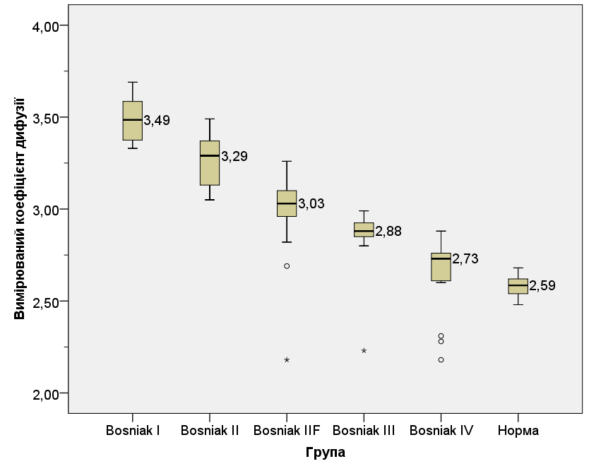
Рис. 3.22. Коробкова діаграма ВКД кістозних SRM та нормальної ниркової паренхіми (×10⁻³ мм²/с)

Аналіз відмінностей у середніх значеннях IC_{ДЗЗ} та ВКД в підгрупах із доброякісними (n=15) та злоякісними (n=10) кістами категорії IIF за Bosniak, розміром до 4 см довів (охоплюючи ОЗ весь контур кісти), що середнє значення IC_{ДЗЗ} доброякісних не мало суттєвих відмінностей із злоякісними (р=0,926). На противагу цьому, середній показник ВКД, при доброякісних кістах даного класу був достовірно вищим за злоякісні (р<0,001), таблиця 3.17.
Таблиця 3.17
Середні значення інтенсивності сигналу дифузійно-зважених зображень та вимірюваного коефіцієнта дифузії в підгрупах із доброякісними та злоякісними кістами категорії IIF за Bosniak розміром до 4 см
Підгрупа  Показник | Bosniak IIF доброякісні,  n=15 | Bosniak IIF злоякісні (НКР), n=10 | р_{1,2} | t_{1,2}
Інтенсивність сигналу дифузійно-зважених зображень | 107,76±13,92 | 107,24±13,29 | 0,926 | 0,094
Вимірюваний коефіцієнт дифузії, ×10⁻³ мм²/с | 3,09±0,09 | 2,87±0,27 | 0,035 | 2,852

В цілому, для кіст нирок було характерним підвищення у порівнянні із нормальною нирковою паренхімою інтенсивності сигналу на ДЗЗ та високі значення вимірюваного коефіцієнта дифузії. Такі спостереження відрізнялись від отриманих при вивченні солідного НКР, коли при підвищеному сигналі на ДЗЗ, ми отримували низькі значення вимірюваного коефіцієнта дифузії. Водночас, як і у випадку променевих біомаркерів на основі КТ, при порівнянні середніх значень ІС_{ДЗЗ} та ВКД як кіст в цілому, так і тканинних елементів доброякісних та злоякісних кіст категорій ІІІ та IV за Bosniak нами не було знайдено достовірних відмінностей (р>0,05). Також, не було суттєвих відмінностей при порівнянні середніх значень ІС_{ДЗЗ} та ВКД при кістозному НКР низького та високого ступенів за Fuhrman (р>0,05).
ROC-аналіз продемонстрував, що використання граничного значення ВКД 3,03×10⁻³ мм²/с для диференціації доброякісних та злоякісних кіст категорії IIF за Bosniak розміром до 4 см дозволило отримати високі показники чутливості та специфічності – відповідно 93,0% та 80,0% при відмінній точності методу (AUC=0,867, 95% ДІ=0,700-1,0, р=0,002), рисунок 3.23.

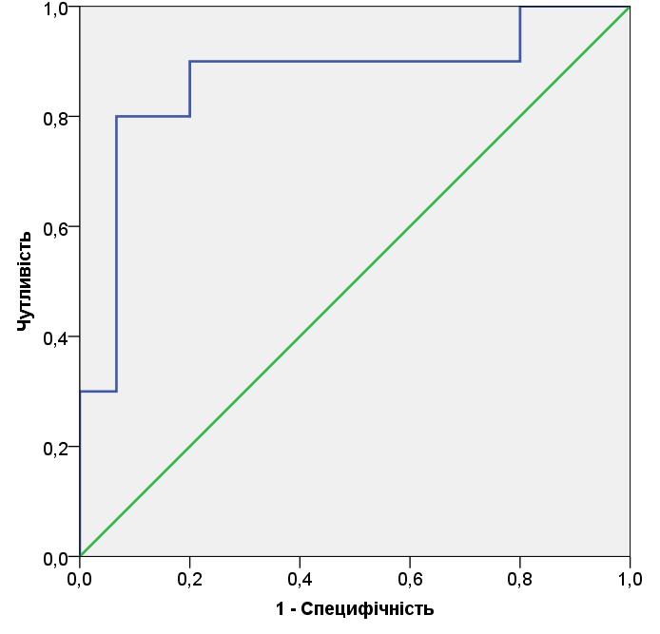
Рис. 3.23. ROC-криві застосування вимірюваного коефіцієнта дифузії для диференціації доброякісних та злоякісних кіст категорії IIF за Bosniak розміром до 4 см
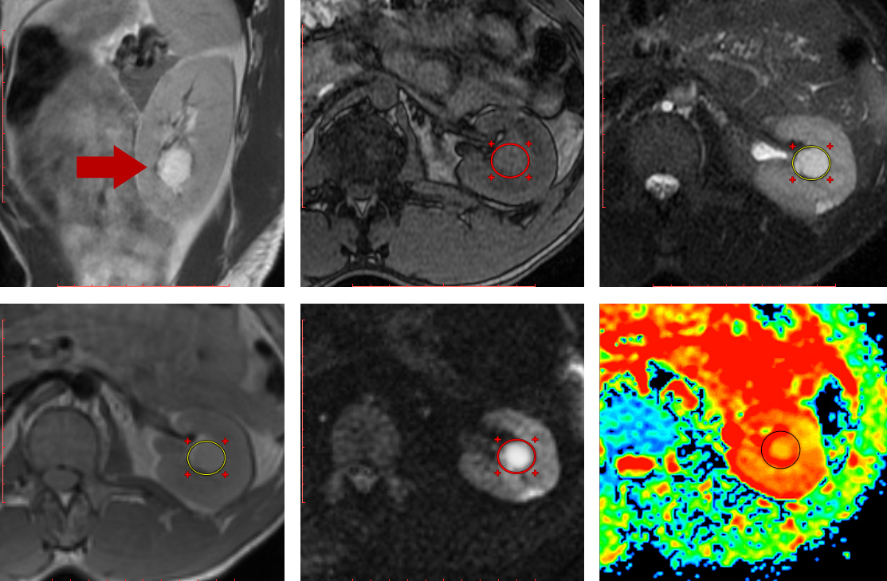Рис. 3.24. МРТ хворої К., 45 р., SRM лівої нирки: кіста класу IІF за Bosniak, розміром 2,2х1,9х1,9 см. На межі середнього та нижнього сегментів лівої нирки парапельвікально визначається кистовидний утвір округлої форми, гіперінтенсивний по відношенню до тканини нирки на Т2 ЗЗ та помірно гіперінтенсивний на Т1 ЗЗ (що свідчить про наявність у його вмісті геморагічних домішок); контури утвору чіткі, нерівні; по передньо-медіальному контуру утвору візалізується судина, що інтимно прилягає до утвору; А: сагітальна проекція, Т2-ЗЗ послідовність FRFSE, кіста позначена стрілкою; Б: осьова проекція, послідовність DEcho FSPGR, out phase; В: осьова проекція, Т2-ЗЗ послідовність SSFSE із сатурацією жиру; Г: Т1 послідовність FSE; Д: аксіальне ДЗЗ, b-значення=0, 800 сек/мм², кіста представлена гіперінтенсивною ділянкою; Ж: ВКД-карта, ОЗ над ділянкою кісти, ВКД 2.78×10^{– 3} мм²/с. При спостереженні впродовж 1 року ознак злоякісності не виявлено.
А
Б
В
Г
Д
Ж
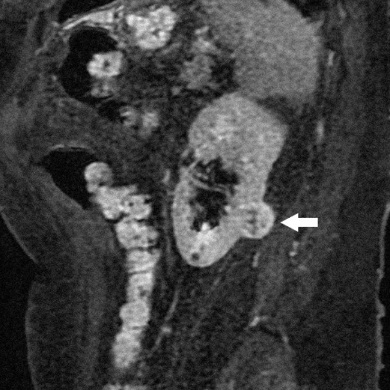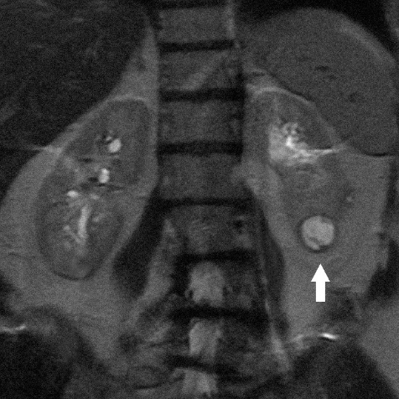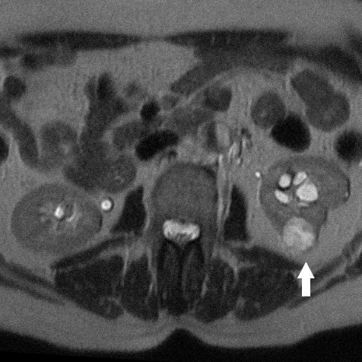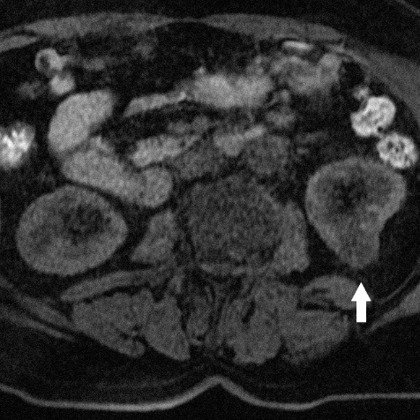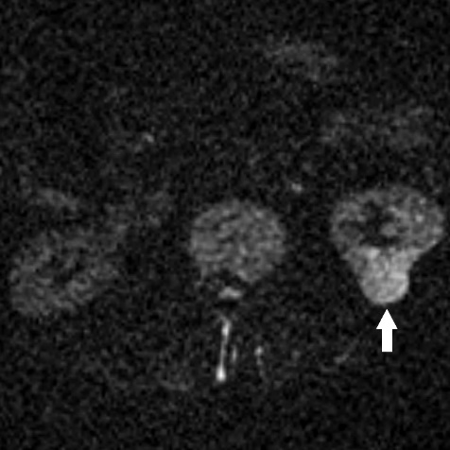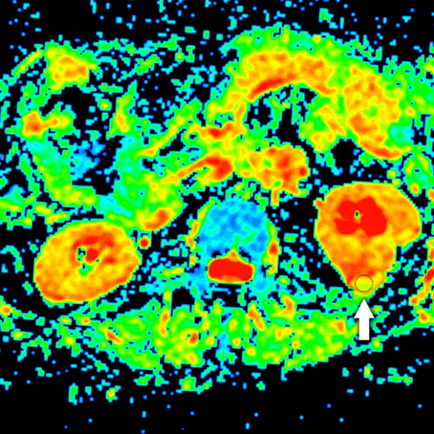
Ж
Д
Г
В
Б
А
Рис. 3.25. МРТ хворого К., 52 р., SRM лівої нирки: кіста класу IV за Bosniak (стрілки), розміром 2,2х2,4х2,3 см. При динамічному МРТ обстеженні після введення контрастної речовини визначається неоднорідне її накопичення по периферії утвору, з візуалізацією тканинних включень. A: корональна T2-зважена послідовність SSFSE, негомогенний гіперінтенсивний новоутвір лівої нирки, , з неоднорідно потовщеними стінками, псевдокапсулою та без ознак інфільтрації в оточуючі тканини; Б: аксіальна Т2-зважена послідовність SSFSE, SRM лівої нирки представлений негомогенним гіперінтенсивним сигналом; В: аксіальна Т2-зважена послідовність LAVA, виконана після введення гадепентату дімеглуміну у дозі 0,1 ммоль/кг маси тіла, артеріальна фаза. Негомогенне контрастне підсилення периферичної зони пухлини, новоутвір містить тканинні компоненти, що накопичують контраст; Г: сагітальна Т2-зважена послідовність LAVA, виконана після введення контрасту, нефрографічна фаза. Виражене негомогенне контрастне підсилення периферичної зони новоутворення, добре візуалізуються тканинні компоненти, які накопичують контраст; Д: аксіальне ДЗЗ, b-значення=0, 800 сек/мм², пухлина репрезентована негомогенною гіперінтенсивною ділянкою обмеженої дифузії. Ж: ВКД-карта, ОЗ розташована над ділянкою із найменшим значенням ВКД, яке становило 2.65×10^{– 3} мм²/с. Проведена парціальна нефректомія, патоморфологічно - світлоклітинний кістозний НКР, ІІ ступінь за Fuhrman
3.2. Диференційна діагностика НКР розміром понад 4 см

У дослідження було включено 244 випадки солідних і 152 випадки кістозних новоутворень нирок розміром понад 4 см у найбільшому вимірі, хворі проходили діагностику та лікування на базі клініки кафедри урології Львівського національного медичного університету ім. Данила Галицького, урологічного відділення Львівської обласної клінічної лікарні та медичного центру «Євроклінік», м. Львів, впродовж 2013-2018 рр.
Критерії включення в дослідження були наступні: дорослий вік хворого; розмір пухлини нирки, за даними променевих обстежень >4 см у найбільшому вимірі; відсутність протипоказів до проведення КТ чи МРТ, таких як: алергія на контрастний агент, виражена ниркова чи печінкова недостатність, маса тіла понад 150 кг, наявність великих металевих деталей в тілі чи кардіостимулятору (для МРТ), клаустрофобія, вагітність (для КТ); наявність показів до проведення крос-секційних обстежень, таких, як КТ чи МРТ або вже існуючих результатів цих обстежень на електронних носіях чи в електронній базі даних (для КТ). У дослідження не входили хворі з інфекціями сечовивідних шляхів, із двостороннім чи множинним пухлинним ураженням нирок та вираженою нирковою недостатністю. До включення в дослідження у жодного хворого ЧПБ, чи будь-яке лікування пухлини нирки не проводилось.
Для діагностики новоутворень нирок МРТ черевної порожнини проводили за наступних умов: сумнівних даних КТ; алергії на введення йодовмісних контрастних речовин; відмови хворого проходити КТ обстеження; вагітності; особистий вибір хворого.
Дизайн проведеного дослідження представлений на рисунку 3.26.
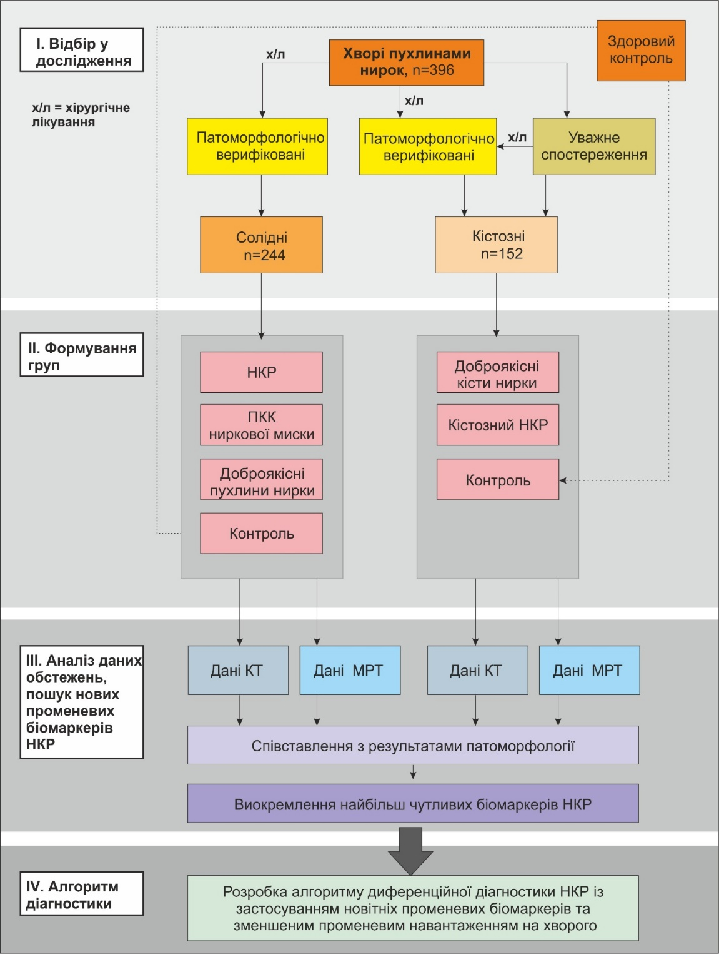
Рис. 3.26. Дизайн дослідження при вивченні променевих біомаркерів для діагностики НКР при диференціації ниркових новоутворів розміром понад 4 см
Із 396 хворих із пухлинами нирок було 240 (60,61%) чоловіків і 156 (39,39%) жінок. Середній вік становив 58,11±9,20 р. і варіювався в межах від 37 до 73 р. Вік чоловіків складав 58,67±3,45 р., жінок – 57,25±3,53 р. Ураження лівої нирки спостерігалось частіше – у 215 (54,29%) хворих, правої нирки – у 181 (45,71%) хворого. Середній розмір пухлини становив 7,56±2,54 см у найбільшому розмірі і коливався від 4,05 до 12,95 см.

3.2.1. Диференційна діагностика солідного НКР
При вивченні діагностичної цінності нових променевих біомаркерів у диференціації НКР розміром понад 4 см в дослідження входили лише випадки із верифікованими діагнозами за даними післяопераційних патоморфологічних заключень. Для цього нами були опрацьовані історії хворіб хворих із пухлинами нирок та електронні бази із результатами КТ та МРТ досліджень. Після ретроспективного відбору випадків за даними історій хворіб та проспективного відбору хворих, у дослідження увійшло 244 пацієнтів із солідними новоутворами нирок: 174 (71,31%) хворих із НКР, 26 (10,66%) з ПКК ниркової миски, 44 (18,03%) із доброякісними пухлинами нирок. Середній вік хворих складав 58,86±8,25 років (від 40 до 73 р.). Гендерний розподіл пацієнтів із пухлинами нирок був наступний: 152 (62,30%) чоловіки та 92 (37,70%) жінки. Середній розмір новоутворення у хворих із НКР складав 7,69±2,74 см у найбільшому перерізі і був в межах від 4,05 см до 12,95 см; при ПКК ниркової миски середній розмір пухлини становив 5,64±2,43 см і коливався від 4,25 до 6,95 см; середній розмір доброякісних новоутворень нирок був 6,89±2,41 см, при мінімальному та максимальних розмірах відповідно 4,15 та 8,86 см.
Згідно класифікації AJCC TNM та за даними патоморфологічних заключень усі 174 випадки НКР були класифіковані наступним чином: 115 (66,09%) пацієнтів – рТ1bN0M0, 4 (2,30%%) хворих – рT1bN1M0, 22 (12,64%) випадків – рT2aN0M0, 5 (2,87%) хворих – рT2aN1M0, 14 (8,05%) пацієнтів – рT2bN0M0, 9 (5,17%) випадків – рT2bN1M0, 3 (1,72%) хворих – рT3aN0M0 та 2 (1,15%) пацієнти – рT3aN1M0. У відповідності до такого розподілу в наше дослідження увійшло із І стадією НКР 115 (66,09%) хворих, із ІІ стадією – 36 (20,69%) пацієнтів, із ІІІ стадією – 23 (13,22%) хворих. Всі 26 випадків ПКК ниркової миски також були класифіковані згідно системи TNM: 4 (15,38%) хворих – рТ1N0M0, 16 (61,54) пацієнти – рT2N0M0, 5 (19,23%) хворих – рT3N0M0 та 1 (3,85%) пацієнт – рT3N1M0.
Згідно класифікації ВООЗ від 2016 р., в усіх випадках НКР післяопераційно було визначено його гістологічний підтип: скНКР у 114 (65,52) хворих, пНКР у 31 (17,82%) пацієнтів та хрНКР у 29 (16,67%) хворих. Папілярний НКР у 87,10% випадків був першого типу, а у 12,90% другого, у зв’язку з чим розподіл для статистичного аналізу між цими типами проведений не був. У всіх випадках конвенційного та пНКР було визначено ступінь ядерної атипії за двоступеневою класифікацією Fuhrman, згідно якої у хворих із скНКР у 58 (50,88%) випадках спостерігався низький ступінь, а у 56 (49,12%) – високий; у хворих із пНКР в 15 (48,39%) випадках було виявлено низький ступінь, та в 16 (51,61%) – високий. У всіх випадках ПКК ниркової миски був високий ступінь.
Патоморфологічні діагнози доброякісних пухлин були розподілені наступним чином: ОЦ нирки – 16 (36,36%) хворих, АМЛ нирки – 14 (31,82%) пацієнтів, ПА нирки – 14 (31,82%) випадків. Слід зазначити, що на сьогоднішній день ОЦ не має специфічних променевих ознак (що принципово стосується і ПА нирки), у зв’язку із чим згідно рекомендацій EAU повинна трактуватись як НКР та підлягає оперативному лікуванню. Крім цього, у випадку низького вмісту жиру у якості компоненту АМЛ, доопераційно за допомогою променевих методів обстеження її також неможливо диференціювати від НКР. За даними патоморфологічних заключень, в нашому дослідженні 11 з 14 (78,57%) АМЛ класифікувались, як новоутворення з низьким вмістом жиру.
Усі хворі із пухлинами нирок були розподілені на такі групи: пацієнти з НКР (n=174) – основна група; хворі із ПКК ниркової миски (n=26) – група порівняння І; пацієнти із доброякісними пухлинами нирок (n=44) – група порівняння ІІ. У якості контрольної групи були використані референтні значення променевих біомаркерів в залежності від методу обстеження – КТ (n=30) чи МРТ (n=30). Характеристики контрольних груп було наведено в попередньому розділі. Хворим із пухлинами нирок виконувались крос-секційні обстеження черевної порожнини із контрастом. У нашому дослідженні в 120 (49,18%) випадках було виконано КТ та у 124 (50,82%) випадках – МРТ. Детальна характеристика досліджуваних груп хворих наведена у таблицях 3.18 та 3.19.
Таблиця 3.18
Характеристика досліджуваних хворих із солідними пухлинами нирок
Діагноз | N | Характеристика
Діагноз | N | Середній вік, р±СВ | Середній розмір пухлини, см±СВ
НКР  скНКР  скНКР, НС  скНКР, ВС  пНКР  пНКР, НС  пНКР, ВС  хрНКР | 174  114  58  56  31  15  16  29 | 62,34±7,11  60,11±6,24  62,15±6,05  59,56±5,54  59,31±5,76  60,11±5,24  59,42±6,62  63,36±5,56 | 7,69±2,74  7,83±2,56  7,64±2,11  7,89±2,84  6,34±2,61  7,05±2,34  6,65±2,05  7,23±2,0
ПКК | 26 | 54,11±6,14 | 5,64±2,43
ДП  ОЦ  АМЛ  ПА | 44  16  14  14 | 54,21±5,53  56,37±6,84  53,42±5,42  55,62±6,72 | 6,89±2,41  6,69±1,98  7,12±1,74  4,67±0,31
Всього | 244 | 58,86±8,25 | 7,69±2,74
Умовні позначення: ДП – доброякісні пухлини нирок, НС – низький ступінь диференціації за Fuhrman, ВС - високий ступінь диференціації за Fuhrman

Таблиця 3.19
Розподіл досліджуваних хворих із солідними пухлинами нирок в залежності від патоморфологічного діагнозу та методу крос-секційного обстеження
Діагноз | Всього,  асб | Тип дослідження/кількість хворих
Діагноз | Всього,  асб | КТ, абс | МРТ, абс
НКР  Світлоклітинний НКР  Папілярний НКР  Хромофобний НКР | 174  114  31  29 | 84  53  16  15 | 90  61  15  14
ПКК ниркової миски | 26 | 14 | 12
Доброякісні пухлини нирок  Онкоцитома  Ангіоміоліпома  Папілярна аденома | 44  16  14  14 | 22  8  7  7 | 22  8  7  7
Середній розмір всіх пухлин, см | - | 7,46±2,83 | 7,71±2,66
Всього | 244 | 120 | 124

Отримані дані під час візуалізації солідних пухлин нирок за допомогою КТ та МРТ були проаналізовані окремо та співставленні із даними патоморфологічних заключень. Результати виконаного аналізу представлені далі.

3.2.1.1. Променеві біомаркери на основі КТ
У пацієнтів, яким була виконана КТ (n=120) середній розмір новоутворення складав 7,46±2,83 см (від 4,05 до 12,95 см). Середній розмір новоутворень у хворих із НКР становив 7,57±2,67 см (від 4,10 до 12,95 см); пацієнтів із ПКК ниркової миски – 5,65±2,40 см (від 4,25 до 6,95 см); та хворих із доброякісними пухлинами нирок – 6,18±2,39 см (від 4,15 до 8,85 см).
Як і у випадку малих ниркових новоутворень, нами були проаналізовані показники променевої щільності (інтенсивності сигналу) пухлини нирки та нормальної ниркової паренхіми, які були отримані під час кожної з фаз мультифазної КТ у всіх чотирьох групах, а також обчислене на їх основі відношення променевої щільності новоутворення до здорової паренхіми нирки. Для статистичної обробки отриманих даних нами були застосовані аналогічні методи, що були використані в попередньому підрозділі.
При аналізі інтенсивності сигналу пухлин на пре-контрастних зображеннях, а також зображеннях кортико-медулярної, нефрографічної та екскреторної фаз КТ в досліджуваних групах, нами було отримано відмінності у променевій щільності як пухлин, так і нормальної ниркової паренхіми. Як і у випадку SRM, достовірну різницю між середніми значеннями ІС при порівнянні всіх груп між собою було отримано лише при використанні зображень екскреторної фази (рисунок 3.27).
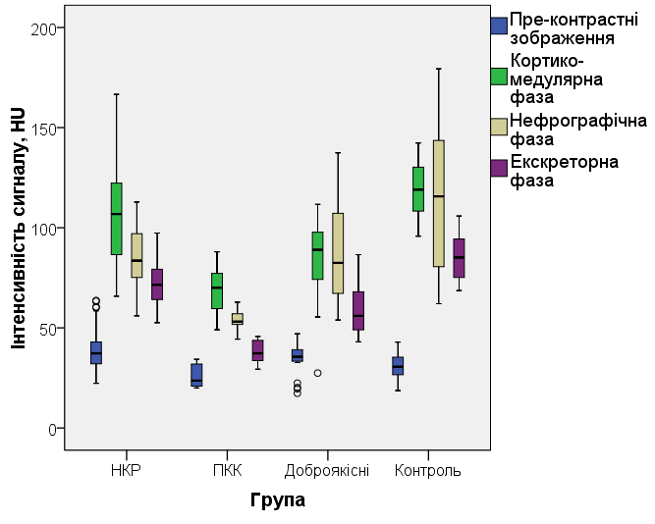

Рис. 3.27. Коробкова діаграма променевої щільності солідних пухлин нирок та нормальної ниркової паренхіми на КТ-зображеннях різних фаз

Враховуючи, що у виявленні НКР найбільш інформативними є кортико-медулярна та нефрографічні фази КТ, отримані дані є неочікуваними, проте зрозумілими, оскільки тривалість «вимивання» контрастних речовин із тканин пухлини залежить від цілої низки факторів, таких, як ступінь макро- та мікроваскуляризації, особливості гістологічної архітектури, і які значно відрізняються при НКР, ПКК ниркової миски та доброякісних пухлинах нирок (таблиця 3.20).
Таблиця 3.20
Середня інтенсивність сигналу солідних злоякісних і доброякісних пухлин нирок та нормальної ниркової паренхіми на зображеннях фаз КТ
Група | Фаза КТ
Група | Пре-контрастні зображення, HU | Кортико-медулярна фаза, HU | Нефрографічна фаза, HU | Екскреторна фаза, HU
НКР, n=84 | 39,01±9,67 | 106,20±24,32 | 84,94±14,23 | 71,69±10,26
ПКК ниркової миски, n=14 | 25,91±5,70 | 68,96±13,16 | 54,06±4,96 | 37,33±5,75
Доброякісні  пухлини, n=22 | 34,45±8,19 | 85,35±20,08 | 85,59±21,37 | 60,0±14,36
Контроль, n=30 | 30,84±6,51 | 119,38±13,21 | 115,11±36,03 | 85,52±11,34
р_{1,2} | <0,001 | <0,001 | <0,001 | <0,001
р_{1,3} | 0,125 | <0,001 | 0,993 | <0,001
р_{1,4} | <0,001 | 0,020 | <0,001 | <0,001
р_{2,3} | 0,022 | 0,109 | <0,001 | <0,001
р_{2,4} | 0,292 | <0,001 | <0,001 | <0,001
р_{3,4} | 0,442 | <0,001 | <0,001 | <0,001

Так, за нашими даними, найвища середня інтенсивність сигналу на КТ-зображеннях екскреторної фази спостерігалась у контрольній групі (85,52±11,34 HU), а найнижча – у групі із ПКК ниркової миски (37,33±5,75 HU), різниця між ними складала р<0,001. Середнє значення променевої щільності НКР становило 71,69±10,26 HU і також статистично достовірно відрізнялось від інших груп (р<0,001). У групі із доброякісними пухлинами нирок даний показник складав 60,0±14,36 HU, а різниця його між іншими групами була р<0,001. Зображення кортико медулярної фази та нефрографічної фаз також добре характеризували різні групи, проте, в першому випадку не було суттєвої різниці у середніх значеннях інтенсивності сигналу між ПКК ниркової миски та доброякісними пухлинами нирки (р=0,109), а в другому – такої різниці не було між НКР та доброякісними пухлинами (р=0,993), що також перегукувалось із результатами при вивченні SRM.
Далі нами було проаналізовані показники відношення променевої щільності пухлини до нормальної ниркової паренхіми отримані з КТ-зображень усіх фаз почергово. Ми спостерігали значні відмінності у середніх значеннях даного показника в різних групах хворих. Проте, як і у випадку із інтенсивністю сигналу, єдиною фазою КТ, коли була отримана статистично достовірна різниця між всіма групами хворих залишилась екскреторна. При цьому, серед усіх пухлин нирок, найвищі середні значення ВПЩ були зареєстровані в групі з НКР (0,85±0,19), посередні при доброякісних новоутвореннях нирок (0,85±0,19) і найнижчі при ПКК ниркової миски (0,45±0,11), різниця між усіма групами, включно з контрольною, була статистично достовірною (р<0,001 для всіх груп, крім НКР проти доброякісних пухлин нирок, де р=0,005). Водночас, відношення променевої щільності пухлини до нормальної ниркової паренхіми отримане з КТ-зображень кортико-медулярної та нефрографічної фаз також дозволяли характеризувати пухлини нирок, проте, між окремими групами ми не спостерігали суттєвих статистичних відмінностей. Середнє відношення променевої щільності злоякісних та доброякісних пухлин нирок до нормальної ниркової паренхіми на зображеннях фаз КТ, відображено у таблиці 3.21.

Таблиця 3.21
Середнє відношення променевої щільності злоякісних та доброякісних солідних пухлин нирок до нормальної ниркової паренхіми на зображеннях фаз КТ
Група | Фаза КТ
Група | Пре-контрастні зображення | Кортико-медулярна фаза | Нефрографічна фаза | Екскреторна фаза
НКР, n=84 | 1,38±0,51 | 0,93±0,22 | 0,77±0,29 | 0,85±0,19
ПКК ниркової миски, n=14 | 0,82±0,28 | 0,60±0,10 | 0,52±0,19 | 0,45±0,11
Доброякісні  пухлини, n=22 | 1,07±0,39 | 0,73±0,19 | 0,76±0,46 | 0,72±0,22
Контроль, n=30 | 1,0±0,0 | 1,0±0,0 | 1,0±0,0 | 1,0±0,0
р_{1,2} | <0,001 | <0,001 | 0,015 | <0,001
р_{1,3} | 0,016 | <0,001 | 0,996 | 0,005
р_{1,4} | <0,001 | 0,317 | 0,001 | <0,001
р_{2,3} | 0,304 | 0,166 | 0,068 | <0,001
р_{2,4} | 0,562 | <0,001 | <0,001 | <0,001
р_{3,4} | 0,925 | <0,001 | 0,015 | <0,001

Наступним кроком був аналіз променевої щільності гістологічних підтипів НКР на зображеннях різних фаз комп’ютерної томографії. Було встановлено, що середні значення інтенсивності сигналу підтипів НКР найбільше відрізнялись між собою на зображеннях кортико-медулярної фази: найвищий цей показник був при папілярному гістологічному підтипі НКР (118,66±9,17 HU), посередній при конвенційному (107,99±26,68 HU), та найменший – при хромофобному НКР (86,60±13,08 HU), що пояснюється відмінностями у здатності накопичувати контрастні речовини та гістологічною архітектурою цих пухлин. Як видно на рисунку 3.28, діапазон значень скНКР був найбільш широким (а пікові значення – найвищими) серед інших підтипів НКР, що ми пов’язуємо із значною варіабельністю у мікроваскуляризації даного гістологічного варіанту пухлини.

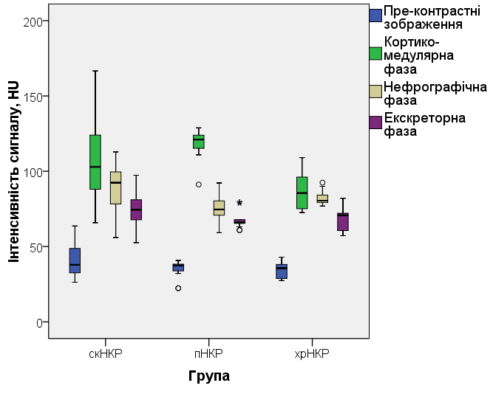
Рис. 3.28. Коробкова діаграма променевої щільності гістологічних підтипів солідного НКР на КТ-зображеннях різних фаз

На КТ-зображеннях кортико-медулярної фази ми спостерігали статистично достовірну відмінність у середніх значеннях інтенсивності сигналу піж підгрупами із скНКР та хрНКР (р=0,005) та пНКР і хрНКР (р<0,001), проте, такої різниці не було піж підгрупами із конвенційним і папілярним гістологічними варіантами пухлини (р=0,223). При аналізі відношення променевої щільності різних гістологічних підтипів НКР до нормальної ниркової паренхіми, отриманого з КТ-зображень різних фаз, ми отримали значне взаємонакладання діапазонів значень даного показника, внаслідок чого статистично достовірна різниця між середніми значеннями ВПЩ спостерігалась лише у підгрупах із пНКР та хрНКР кортико-медулярної фази (таблиця 3.22). Подібну тенденцію ми спостерігали при вивчені інтенсивності сигналу та відношення променевої щільності при малих ниркових новоутворах.
Таблиця 3.22
Середня інтенсивність сигналу пухлини та ВПЩ на КТ-зображеннях різних фаз при світлоклітинному, папілярному та хромофобному НКР
Підгрупа | Фаза КТ
Підгрупа | Пре-контрастні зображення | Кортико-медулярна фаза | Нефрографічна фаза | Екскреторна фаза
Інтенсивність сигналу пухлини, HU
скНКР, n=53 | 41,41±10,77 | 107,99±26,68 | 88,75±15,52 | 73,83±11,33
пНКР, n=16 | 35,27±5,61 | 118,66±9,17 | 74,91±9,84 | 67,85±6,02
хрНКР, n=15 | 34,53±5,52 | 86,60±13,08 | 82,17±4,86 | 68,23±7,86
р_{1,2} | 0,058 | 0,223 | 0,001 | 0,096
р_{1,3} | 0,034 | 0,005 | 0,214 | 0,140
р_{2,3} | 0,973 | <0,001 | 0,287 | 0,994
Відношення променевої щільності пухлини до нормальної ниркової паренхіми
скНКР, n=53 | 1,45±0,57 | 0,94±0,24 | 0,77±0,25 | 0,89±0,19
пНКР, n=16 | 1,36±0,43 | 1,04±0,15 | 0,74±0,35 | 0,78±0,19
хрНКР, n=15 | 1,14±0,25 | 0,79±0,11 | 0,78±0,35 | 0,80±0,17
р_{1,2} | 0,809 | 0,193 | 0,940 | 0,074
р_{1,3} | 0,096 | 0,057 | 0,995 | 0,201
р_{2,3} | 0,446 | 0,004 | 0,936 | 0,933

На противагу наведеним вище даним, на КТ-зображеннях різних фаз ми спостерігали значні відмінності у показниках променевої щільності конвенційного НКР високого та низького ступенів за Fuhrman. Пухлини низького ступеня мали достовірно вищі значення у порівнянні із високим на знімках КТ всіх фаз, крім екскреторної. Так, на КТ-зображеннях кортико-медулярної фази, середня ІС світлоклітинного НКР низького ступеня за Fuhrman становив 123,97±24,06 HU та достовірно відрізнявся від даного показника у підгрупі із скНКР високого ступеня (90,10±16,11 HU, р<0,001). Подібні результати у характеристиці скНКР високого та низького ступенів за Fuhrman демонструвало відношення променевої щільності пухлини до нормальної ниркової паренхіми. Достовірна різниця між середніми значеннями цього показника у вказаних підгрупах хворих не відмічалась на зображеннях екскреторної фази (р=0,155), але була статистичною достовірною у випадку ПКЗ, КМФ та НФ. При цьому пухлини із низьким ступенем за Fuhrman мали вищі показники ВПЩ у порівнянні з високим. Наприклад, на зображеннях кортико-медулярної фази, середнє значення відношення променевої щільності пухлини до нормальної ниркової паренхіми при низькому ступені скНКР становило 1,10±0,20, а при високому – 0,76±0,14 (р<0,001). Отримані дані представлені у таблиці 3.23.
Таблиця 3.23
Середня інтенсивність сигналу пухлини на КТ-зображеннях різних фаз при скНКР високого та низького ступенів за Fuhrman
Підгрупа | Фаза КТ
Підгрупа | Пре-контрастні зображення | Кортико-медулярна фаза | Нефрографічна фаза | Екскреторна фаза
Інтенсивність сигналу пухлини, HU
скНКР, низький ступінь n=28 | 48,68±9,91 | 123,97±24,06 | 100,74±6,25 | 76,64±11,97
скНКР, високий ступінь, n=25 | 33,27±3,17 | 90,10±16,11 | 75,32±11,05 | 70,69±9,87
р_{1,2} | <0,001 | <0,001 | <0,001 | 0,155
Відношення променевої щільності пухлини до нормальної ниркової паренхіми
скНКР, низький ступінь n=28 | 1,67±0,66 | 1,10±0,20 | 0,89±0,27 | 0,94±0,18
скНКР, високий ступінь, n=25 | 1,21±0,32 | 0,76±0,14 | 0,64±0,16 | 0,83±0,18
р_{1,2} | 0,010 | <0,001 | 0,003 | 0,129

Проведений нами статистичний аналіз не виявив достовірних відмінностей у середніх значеннях як інтенсивності сигналу, так і відношення променевої щільності пухлини до нормальної ниркової паренхіми папілярного НКР високого та низького ступенів за Fuhrman на жодній із фаз КТ (р>0,05). Такі дані перегукуються з отриманими під час вивчення малих ниркових новоутворів.
Для оцінки променевої щільності лімфовузлів з та без метастатичного поширення в них пухлинного процесу у хворих із НКР та pN1, яким була виконана радикальна нефректомія, нами були проаналізовані дані патоморфологічних заключень та порівнянні із даними отриманими автором з КТ-зображень різних фаз. Вивчались лише лімфовузли парааортальної групи з боку ураження. Були відібрані хворі із стадією pN1 та у яких згідно даних патоморфології при розмірі лімфовузлів ≥1,5 см у найменшому перерізі у всіх з них спостерігалось метастатичне ураження (в загальному кількість таких лімфовузлів складала 15; розмір коливався від 1,50 до 3,22 см, середній розмір – 1,94±0,51 см), а при розмірі лімфовузлів ≤ 1 см, у всіх них метастатичне поширення було відсутнє (n=18, розмір від 0,75 до 1,0 см, середній розмір – 0,95±0,09 см).
Середнє значення променевої щільності уражених лімфовузлів (N+) на пре-контрастних зображеннях та знімках кортико-медулярної, нефрографічної та екскреторної фаз складало відповідно 25,64±11,93 HU, 30,13±17,07 HU, 28,87±15,58 HU та 24,94±10,93 HU. При неуражених лімфовузлах (N-) ці показники становили відповідно 27,17±12,15 HU, 34,20±16,53 HU, 29,47±15,07 HU та 24,47±10,84 HU. При порівнянні середніх значень променевої щільності метастатичних та неметастатичних лімфовузлів відповідних фаз у жодній парі статистично достовірної різниці нами знайдено не було (р>0,05). Окрім цього, середні значенні відношення променевої щільності лімфовузла до нормальної ниркової паренхіми при N+ та N- на зображеннях відповідних фаз КТ, також суттєво між собою не різнились (р>0,05). Такі дані свідчать про відсутність відмінностей при використанні вивчених нами потенційних променевих біомаркерів для диференціації N+ та N- та несуттєвих відмінностях у контрастному посиленні лімфовузлів у вказаних підгрупах.
Нами були отримані показники променевої щільності у підгрупах із доброякісними новоутвореннями нирок. Було виявлено, що єдиною фазою КТ, при якій середні значення цього показника достовірно між собою відрізнялись була нефрографічна. Так, на знімках цієї фази при ОЦ нирки середня ІС становила 107,29±13,43 HU, при АМЛ – 81, 79±13,64 HU та при ПА – 64,59±6,48 HU. При порівнянні підгруп між собою було отримано достовірну різницю середньої променевої щільності як між ОЦ та АМЛ (р=0,001), так і між ОЦ та ПА (р<0,001), а також між АМЛ та ПА (р=0,034). Слід підкреслити, що нами не було отримано статистично достовірної різниці в підгрупах із доброякісними пухлинами нирок при вивченні променевої щільності малих ниркових новоутворень, що вочевидь є пов’язане із малим розміром пухлини. Цікаво, що при аналізі показників відношення променевої щільності пухлини до нормальної ниркової паренхіми у підгрупах із доброякісними новоутвореннями нирок використовуючи різні фази КТ, нами не було отримано достовірної різниці між всіма трьома підгрупами, а лише щонайбільше між двома. Таким чином, визначення ВПЩ не мало переваг над променевою щільністю пухлини для характеристики доброякісних пухлин нирок.
При порівнянні середніх значень ІС нормальної ниркової паренхіми в контрольній групі та ІС інтактної контрлатеральної нирки в групах із НКР, ПКК та доброякісними пухлинами, статистичних відмінностей знайдено не було, дані показники становили для ПКЗ відповідно 30,84±6,51 HU та 30,24±7,01 HU (p>0,05), для КМФ відповідно 119,38±13,21 HU та 119,12±11,34 HU (p>0,05), для НФ відповідно 115,11±36,03 HU та 114,24±15,53 HU (p>0,05), для ЕФ відповідно 85,52±11,34 та 82,56±18,51 HU (p>0,05).
Для візуалізації динаміки середніх значень променевої щільності новоувтору та ВПЩ пухлини до нормальної ниркової паренхіми в залежності від фази КТ нами були побудовані часові криві інтенсивності сигналу для основної, порівняльних та контрольної груп. Як видно із рисунку 3.29, при побудові графіку для променевої щільності, для доброякісних новоутворень було характерним наявність «плато» на відрізку кривої між кортико-медулярною та нефрографічною фазами, чого не спостерігалось в інших групах. При НКР та ПКК ниркової миски часова крива інтенсивності сигналу була пологою після свого пікового значення.

Рис. 3.29. Криві інтенсивності сигналу на основі середніх значень променевої щільності в основній, порівняльних та контрольній групах

При побудові графіку для відношення променевої щільності пухлини до нормальної нирково паренхіми у групі доброякісних пухлин нирок ми також спостерігали відрізок «плато» між тими ж фазами КТ, проте криві НКР та ПКК ниркової миски між собою також відрізнялись: для першої був характерний незначний підйом впродовж екскреторної фази (що ймовірно пов’язане із різною швидкістю очищення від контрастної речовини нормальної ниркової паренхіми та пухлини), а для другої – константне зниження після пікового значення (рисунок 3.30).

Рис. 3.30. Криві інтенсивності сигналу на основі середніх значень відношення променевої щільності пухлини до нормальної ниркової паренхіми в основній, порівняльних та контрольній групах

Як випливає з отриманих даних, в цілому їх характер значною мірою перегукується із даними отриманими при вивченні малих ниркових новоутворень, за винятком наявних відмінностей в показниках променевої щільності доброякісних новоутворень нирок при пухлинах понад 4 см.
При побудові часових кривих на основі інтенсивності сигналу для різних гістологічних підтипів НКР було виявлено, що крива конвенційного НКР після свого піку має пологий спадаючий характер, для папілярного підтипу характерний більш різкий її спад, а для хромофобного підтипу – менша кривизна.
На часових кривих на основі ВПЩ на відміну від конвенційного та хромофобного підтипів, крива пНКР від свого піку мала більш стрімкий характер спадання (рисунок 3.31). При побудові TIK для конвенційного НКР та папілярного НКР низького та високого ступенів за Fuhrman істотних їх відмінностей між собою знайдено не було.
А
Б

Рис. 3.31. Криві інтенсивності сигналу на основі середніх значень (А) променевої щільності та (Б) відношення променевої щільності пухлини до нормальної ниркової паренхіми в основній, порівняльних та контрольній групах

При виконанні ROC-аналізу було встановлено, що найкращі показники у диференціації НКР від інших пухлин нирок серед вивчених потенційних променевих біомаркерів має інтенсивність сигналу пухлини виміряна з КТ-зображень екскреторної фази: при пороговому значенні 54,80 HU чутливість та специфічність становили відповідно 98,8% та 69,4% (AUC=0,844, 95% ДІ=0,746-0,942, р<0,001). Застосування відношення променевої щільності пухлини до нормальної ниркової паренхіми застосоване з цією ж метою поступалось у як у показнику чутливості, так і специфічності (рисунок 3.32).

А  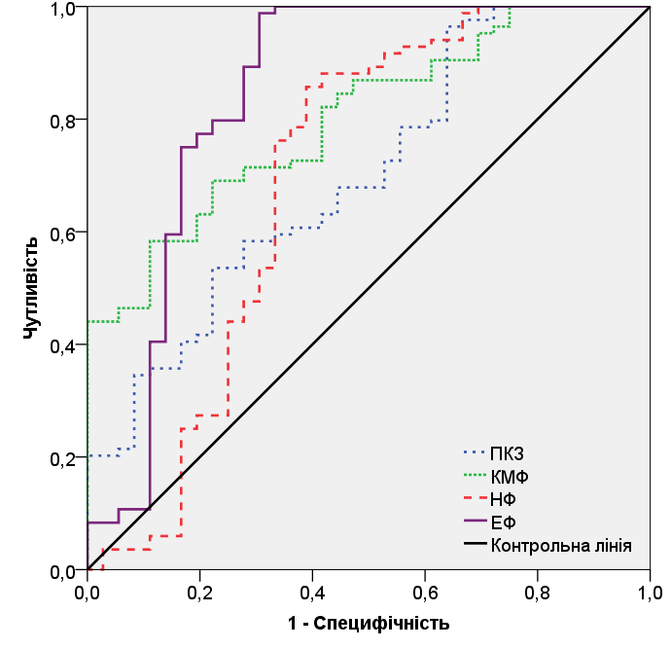 | Б  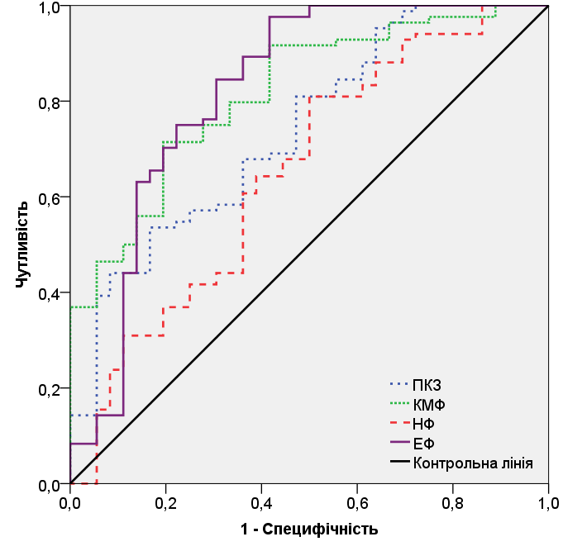
Рис. 3.32. ROC-криві при диференціації солідного НКР від інших пухлин нирок побудовані на основі (А) променевої щільності пухлини (Б) відношення променевої щільності пухлини до нормальної ниркової паренхіми

Диференціація НКР від доброякісних пухлин нирок була можливою із дещо гіршими показниками, найбільш оптимальні з яких були отримані при застосуванні інтенсивності сигналу пухлини виміряною на КТ-зображеннях екскреторної фази: при граничному значенні 61,84 HU чутливість та специфічність складали відповідно 79,8% та 63,6% (AUC=0,745, 95% ДІ=0,599-0,891, р<0,001).
При диференціації конвенційного від неконвенційного НКР, були отримані відносно невисокі показники тесту, найкращі з яких спостерігались при використанні інтенсивності сигналу пухлини нефрографічної фази при пороговому значенні 79,39 HU і становили відповідно 71,7% чутливість та 54,8% специфічність (AUC=0,718, 95% ДІ=0610-0,826, р=0,001). В той же час для диференціації папілярного від хромофобного гістологічного підтипу НКР найбільш ефективною була кортико-медулярна фаза: застосування граничної величини 90,57 HU дозволяло отримати тест із 100% чутливістю, 73,3% специфічністю та високою точністю (AUC=0,983, 95% ДІ=0,946-1,0, р<0,001).
У диференціації світлоклітинного НКР низького ступеня від високого за Fuhrman найкращі показники тесту було досягнуто за умов використання променевої щільності пухлини виміряної з КТ-зображень нефрографічної фази: при пороговому значенні 87,78 HU було отримано високоточний тест: чутливість – 100%, специфічність – 90,9%, AUC=0,969 (95% ДІ=0,922-1,0, р<0,001). Проте, як і раніше, нам не вдалось досягнути задовільних показників тесту при застосуванні інтенсивності сигналу чи відношення променевої щільності до нормальної ниркової паренхіми при диференціації папілярного НКР низького ступеня від високого за Fuhrman.
Отримані дані свідчать про відсутність переваг застосування ВПЩ до нормальної ниркової паренхіми при диференціації НКР від інших пухлин нирок та визначені його гістологічних підтипів та ступенів за Fuhrman, хоча, при вивченні малих ниркових новоутворень даний потенційний променевий біомаркер випереджував інтенсивність сигналу у показниках тесту при диференціації НКР від доброякісних SRM.
Далі наведені ілюстрації застосування інтенсивності сигналу пухлини та відношення променевої щільності до нормальної ниркової паренхіми при пухлинах нирок більших на 4 см (рисунки 3.33, 3.34).

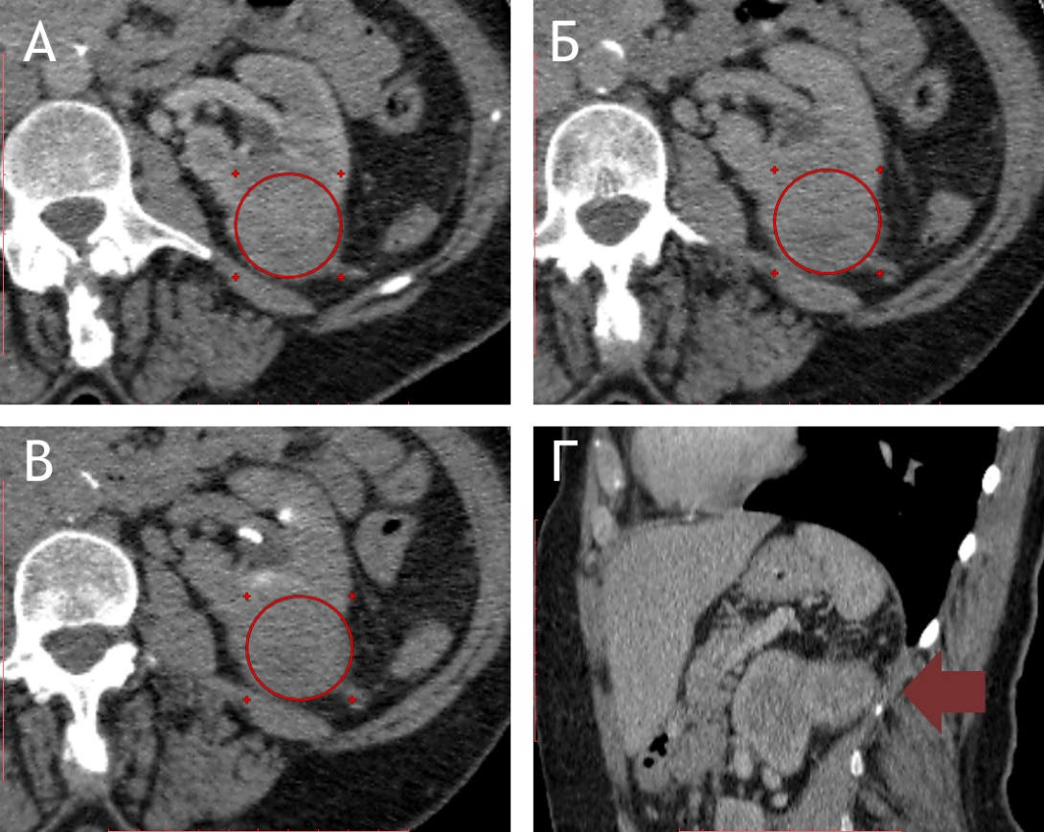
Рис. 3.33. Дані мультифазної КТ хворого Г., 55 р., екзофітна пухлина заднього сегменту лівої нирки розміром 4,21х4,10х3,60 см, ОЗ розташована над пухлиною. А: аксіальна проекція, кортико-медулярна фаза, ІС=91,45 HU, ВПЩ=0,75; Б: аксіальна проекція, нефрографічна фаза, ІС=76,15 HU, ВПЩ=0,63; В: аксіальна проекція, екскреторна фаза, ІС=73,12 HU, ВПЩ=0,82; Г: сагітальна проекція, КМФ, пухлина позначена стрілкою. Хворому виконано парціальну нефректомію. Заключний діагноз: світлоклітинний НКР лівої нирки, рТ1bN0M0, ІІІ ступінь за Fuhrman
А
Б
В
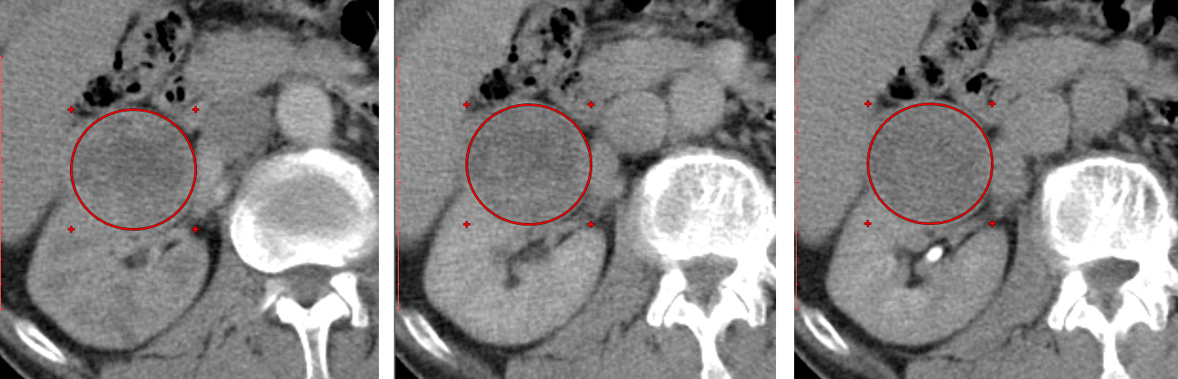
Рис. 3.34. Дані мультифазної КТ хворої К., 68 р., осьова проекція, папілярний НКР верхнього переднього сегменту правої нирки 5,6х4,7х4,3 см, ІІ ступінь за Fuhrman, ОЗ над пухлиною. A: кортико-медулярна фаза, ІС=117,23 HU, ВПЩ=1,05; Б: нефрографічна фаза, ІС=73,45 HU, ВПЩ=0,73; В: екскреторна фаза, ІС=65,84 HU, ВПЩ=0,75
3.2.1.2. Променеві біомаркери на основі МРТ
Середній розмір новоутворення у хворих, яким була виконана МРТ (n=124) складав 7,71±2,66 см (від 4,06 до 12,90 см). Середній розмір новоутворень у хворих із НКР становив 7,65±2,49 см (від 4,06 до 12,90 см); пацієнтів із ПКК ниркової миски – 5,14±2,61 см (від 4,30 до 6,95 см); та хворих із доброякісними пухлинами нирок – 6,64±2,98 см (від 4,20 до 8,84 см).
У всіх чотирьох групах нами були проаналізовані показники ІС пухлини та нормальної ниркової паренхіми дифузійно-зважених зображень мультифазної МРТ (ІС_{ДЗЗ}) та вимірюваного коефіцієнта дифузії з ВКД-карт, які генерувались на основі ДЗЗ при b-величинах 0 та 800 сек/мм². Послідовність ДЗЗ виконувалась до введення контрасту та була включена додатково до стандартного протоколу МРТ-обстеження черевної порожнини. Статистичний аналіз отриманих даних здійснювався за тими ж методиками, які були використані при вивченні променевих біомаркерів та малих ниркових новоутворень.
Для вимірювання ІС_{ДЗЗ} область зацікавлення копіювали на ділянку пухлини з Т1-ЗЗ чи Т2-ЗЗ за допомогою яких новоутворення було ідентифіковано. На дифузійно-зважених зображеннях, для пухлин нирок розміром понад 4 см, як і для малих ниркових новоутворів, було характерним порушення дифузії в їх тканинах, у порівнянні із нормальною нирковою паренхімою. При обмеженні дифузії молекул водню у тканинах нирки внаслідок пухлинного процесу, така ділянка на ДЗЗ мала гіперінтенсивний характер сигналу, а при її підвищенні – навпаки, гіпоінтенсивний, у порівнянні із здоровими тканинами нирки (у відповідності до відомого принципу побудови даного типу зображень). При цьому, ділянки зниженої дифузії характеризувались вищими значеннями ІС_{ДЗЗ}, а підвищеної дифузії – нижчими.
На дифузійно-зважених зображеннях найвища середня інтенсивність сигналу була отримана у групі з НКР (114,25±23,69), а найнижчу – при ПКК ниркової миски (64,72±11,39), така різниця була достовірною (р<0,001). Також даний показник основної групи достовірно відрізнявся від середньої ІС_{ДЗЗ} при доброякісних пухлинах нирок (78,62±16,71, р<0,001) та контрольної групи (87,94±29,53, р<0,001). Цей параметр також суттєво відрізнявся у групах із ПКК ниркової миски та контрольною (р=0,031), чого не спостерігалось при вивченні малих ниркових новоутворень, проте, не суттєво відрізнявся від групи із доброякісними пухлинами нирок (р=0,420). Середнє значення ІС_{ДЗЗ} доброякісних пухлин також не мало достовірної різниці від групи контролю (р=0,491), таблиця 3.24.
Таблиця 3.24
Детальна статистична характеристика інтенсивності сигналу солідних пухлин нирок та нормальної ниркової паренхіми на дифузійно-зважених зображеннях
Група | Середнє | СВ | Медіана | 95% ДІ |  | Мін. | Макс.
 |  |  |  | Нижня  межа | Верхня  межа | Мін. | Макс.
НКР, n=90 | 114,25 | 23,69 | 113,47 | 109,29 | 119,21 | 63,11 | 168,95
ПКК ниркової миски, n=12 | 64,72 | 11,39 | 65,46 | 58,48 | 72,96 | 44,0 | 79,34
Доброякісні  пухлини, n=22 | 78,62 | 16,71 | 79,50 | 71,21 | 86,03 | 44,0 | 119,16
Контроль, n=30 | 87,94 | 29,53 | 89,74 | 76,92 | 98,97 | 31,57 | 145,03
р_{1,2} | <0,001 | - | - | - | - | - | -
р_{1,3} | <0,001 | - | - | - | - | - | -
р_{1,4} | <0,001 | - | - | - | - | - | -
р_{2,3} | 0,420 | - | - | - | - | - | -
р_{2,4} | 0,031 | - | - | - | - | - | -
р_{3,4} | 0,491 | - | - | - | - | - | -
Умовні позначення: СВ – стандартне відхилення, ДІ – довірчий інтервал
Такі дані свідчать про суттєвіше обмеження дифузії молекул водню при НКР у порівнянні із ПКК ниркової миски та доброякісними нирковими новоутвореннями по відношенню до нормальної ниркової паренхіми.
При порівнянні інтенсивностей сигналу різних гістологічних підтипів НКР ми спостерігали найвищі середні їх значення при конвенційному підтипі (119,69±23,05), посередні – при хромофобному (111,35±18,97) та найнижчі – при папілярному (94,84±20,21), що ми пояснюємо відмінностями у гістологічній архітектурі даних пухлин і, як наслідок, різною здатністю до дифузії молекул водню в свої тканинах. Порівнюючи середні значенні інтенсивності сигналу у даних підгрупах нами була отримана достовірна різниця між скНКР та пНКР (р=0,001), проте, не було такої різниці між скНКР та хрНКР (р=0,412) та пНКР і хрНКР (р=0,115).
У підгрупах світлоклітинного НКР різних ступенів за Fuhrman, при низькому ступені середнє значення інтенсивності сигналу було нижчим у порівнянні з високим ступенем: відповідно 110,53±19,27 та 129,15±23,09, а різниця між ними була статистично достовірна, чого не було при SRM (р=0,005). Такий феномен ми пояснюємо зростанням целюлярної щільності поруч із зменшенням ступеня диференціації скНКР (тобто збільшенням ступеня за Fuhrman), що призводить до обмеження вільної дифузії молекул водню в інтрацелюлярному просторі. Однак, на противагу отриманим результатам при скНКР, різниці у середніх значеннях ІС_{ДЗЗ} при папілярному НКР низького та високого ступенів за Fuhrman ми не спостерігали (р=0,798).
Аналіз значень інтенсивності сигналу ДЗЗ доброякісних пухлин нирок довів, що найвищі її середні значення (найбільш обмежена дифузія) спостерігалась у підгрупі з ОЦ нирки і складала 87,34±20,99, була посередньою при ПА нирки (80,70±8,33) та найнижчою при АМЛ – 66,57±10,88 (найбільш вільна дифузія). При цьому, статистично достовірна різниця була отримана у середніх значеннях даного показника в підгрупах з ОЦ та АМЛ (р=0,036), але була відсутня в підгрупах з ОЦ і ПА (р=0,670) та ПА і АМЛ (р=0,204).
Нами були проаналізовані значення вимірюваного коефіцієнта дифузії у всіх досліджуваних групах. Середнє значення ВКД нормальної ниркової паренхіми становило 2,58±0,05×10⁻³ мм²/с. У всіх групах із пухлинами нирок середні значення даного параметру були достовірно нижчими у порівнянні з контролем, що свідчило про обмеження дифузії молекул водню в їх тканинах (р<0,001). Найбільш виражена рестрикція дифузії спостерігалась в тканинах ПКК ниркової миски, середнє значення ВКД в даній групі становило 1,02±0,13×10⁻³ мм²/с. При НКР ми також спостерігали суттєве обмеження дифузії, при середньому показнику ВКД 1,68±0,18×10⁻³ мм²/с. При доброякісних пухлинах нирок мало місце помірне обмеження дифузії в їх тканинах: середнє ВКД складало 2,09±0,10×10⁻³ мм²/с. При порівнянні вказаних показників між собою у всіх комбінаціях було отримано достовірну різницю (р<0,001), таблиця 3.25, рисунок 3.35.
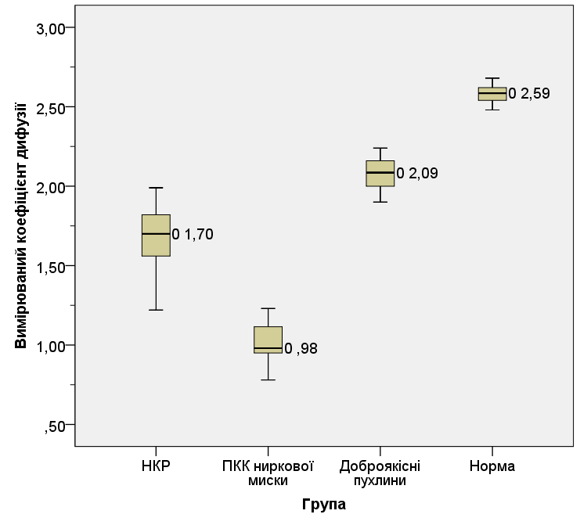

Рис. 3.35. Коробкова діаграма вимірюваного коефіцієнта дифузії в основній, порівняння та контрольній групах (×10⁻³ мм²/с)
Таблиця 3.25
Детальна статистична характеристика вимірюваного коефіцієнта дифузії солідних пухлин нирок та нормальної ниркової паренхіми
Група | Середнє,  ×10⁻³ мм²/с | СВ,  ×10⁻³ мм²/с | Медіана,  ×10⁻³ мм²/с | 95% ДІ, ×10⁻³ мм²/с |  | Мін.,  ×10⁻³ мм²/с | Макс.,  ×10⁻³ мм²/с
 |  |  |  | Нижня  межа | Верхня  межа | Мін.,  ×10⁻³ мм²/с | Макс.,  ×10⁻³ мм²/с
НКР, n=90 | 1,68 | 0,18 | 1,70 | 1,64 | 1,72 | 1,22 | 1,99
ПКК ниркової миски, n=12 | 1,02 | 0,13 | 0,98 | 0,94 | 1,09 | 0,78 | 1,23
Доброякісні  пухлини, n=22 | 2,09 | 0,10 | 2,09 | 2,04 | 2,13 | 1,90 | 2,24
Контроль, n=30 | 2,58 | 0,05 | 2,59 | 2,56 | 2,60 | 2,48 | 2,68
р_{1,2} | <0,001 | - | - | - | - | - | -
р_{1,3} | <0,001 | - | - | - | - | - | -
р_{1,4} | <0,001 | - | - | - | - | - | -
р_{2,3} | <0,001 | - | - | - | - | - | -
р_{2,4} | <0,001 | - | - | - | - | - | -
р_{3,4} | <0,001 | - | - | - | - | - | -
Умовні позначення: СВ – стандартне відхилення, ДІ – довірчий інтервал

Такі дані свідчать, що вимірюваний коефіцієнт дифузії дозволяє чітко характеризувати злоякісні та доброякісні ниркові пухлини, оскільки базуються на відміну від променевої щільності зображень КТ не на поверхневих характеристиках новоутворення, а відображає глибокі тканинні процеси (дифузію молекул водню в екстра- та інтрацелюларних просторах).
Нами були отримані суттєві відмінності у середніх значеннях вимірюваного коефіцієнта дифузії гістологічних підтипів НКР: найнижче його середнє значення спостерігалось при хромофобному варіанті (1,38±0,08×10⁻³ мм²/с), посереднє при папілярному (1,56±0,07×10⁻³ мм²/с) та найвище – при світлоклітинному (1,78±0,10×10⁻³ мм²/с). Така різниця на наш погляд пояснюється окрім загальних відмінностей у гістологічній архітектурі, значно більшою мікро- та макроваскуляризацією конвенційного підтипу НКР у порівнянні із пНКР та хНКР, що відображується у менш обмеженій дифузії молекул водню в тканинах першого зазначеного підтипу. Різниця середніх значень ВКД при порівнянні даних підгруп між собою була статистично достовірною (p<0,001).
Середнє значення вимірюваного коефіцієнта дифузії світлоклітинного НКР низького ступеня за Fuhrman становило 1,85±0,09×10⁻³ мм²/с та було достовірно вищим за даний показник при високому ступені – 1,71±0,07×10⁻³ мм²/с (р<0,001). Як вже було зазначено раніше, таку різницю ми трактуємо збільшенням клітинної щільності при вищих ступенях скНКР і як наслідок, більш значне обмеження дифузії молекул водню в тканинах пухлини.
Окрім цього, ми отримали достовірну різницю середнього ВКД в підгрупах папілярного НКР низького та високого ступенів за Fuhrman (р<0,001), чого не спостерігалось раніше при вивченні інших потенційних променевих біомаркерів як при SRM, так і при пухлинах розміром понад 4 см. При цьому, середнє ВКД у підгрупі з низьким ступенем пНКР було нижчим, ніж при високому ступені і становило відповідно 1,50±0,02×10⁻³ мм²/с та 1,60±0,05×10⁻³ мм²/с. При порівнянні середніх показників між підгрупами із скНКР та пНКР низького та високого ступенів за Fuhrman у всіх комбінаціях також спостерігалась достовірна різниця (р<0,001), рисунок 3.36.

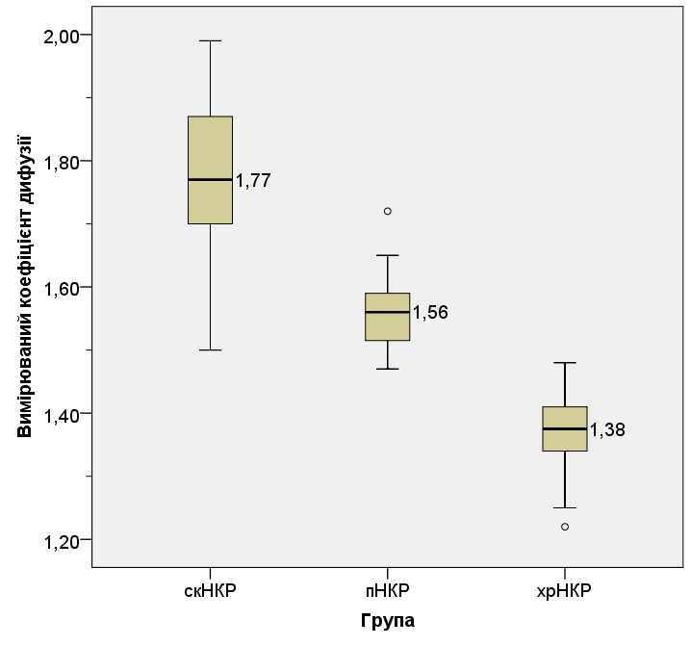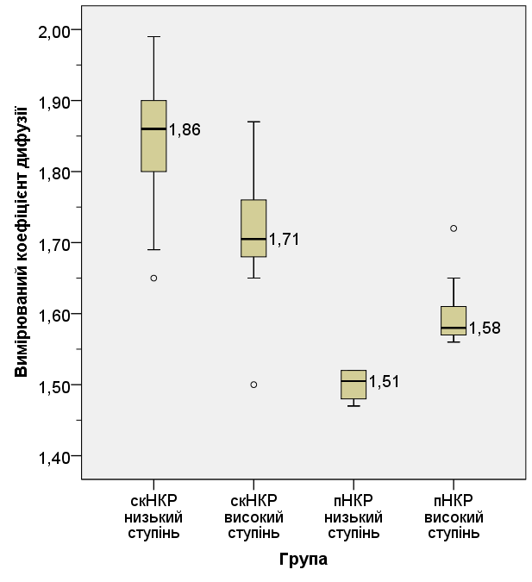
А
Б
Рис. 3.36. Коробкова діаграма вимірюваного коефіцієнта дифузії (А) гістологічних підтипів солідного НКР, (Б) світлоклітинного та папілярного НКР низького та високого ступенів за Fuhrman (×10⁻³ мм²/с)

На основі даних патоморфологічних та променевих заключень нами була проведене вимірювання інтенсивності сигналу ДЗЗ та ВКД лімфовузлів парааортальної групи з (n=14, розмір від 1,52 до 3,06 см, середній розмір - 2,15±0,59 см) та без метастатичного поширення в них пухлинного процесу (n=17, розмір від 0,78 до 1,0 см, середній розмір – 0,93±0,08 см) у хворих із НКР та pN1, за аналогічною методикою, яка була описана вище (при дослідженні променевої щільності на зображеннях КТ). Слід зазначити, що для точного розташування ОЗ над ділянкою лімфовузла, що вивчався, ми копіювали її із відповідного зрізу осьових Т1-ЗЗ чи Т2-ЗЗ, які слугували точним анатомічним орієнтиром. При порівнянні середніх значень інтенсивності сигналу дифузійно-зважених зображень при N+ та N- нами не було отримано статистично достовірної різниці (p>0,05). Водночас, ми спостерігали таку різницю при порівнянні середніх показників ВКД: при метастатично уражених лімфовузлах цей показник становив 0,80±0,15×10⁻³ мм²/с, а при неуражених – 1,29±0,28×10⁻³ мм²/с (p<0,001, t=5,949). Такі дані віддзеркалюють обмеження дифузії молекул водню в лімфовузлах N+, у зв’язку із підвищенням в їх тканинах клітинної щільності, що має місце при розвитку злоякісних пухлин.
При порівнянні середніх значень ВКД доброякісних пухлин було отримано найвищий показник у підгрупі з ОЦ нирки (2,18±0,06×10⁻³ мм²/с), посередній при АМЛ (2,09±0,06×10⁻³ мм²/с), та найнижчий при ПА (1,98±0,05×10⁻³ мм²/с). Різниця між середніми значеннями ВКД між всіма даними підгрупами хворих була статистично достовірною: як між ОЦ і АМЛ (р=0,025), ОЦ та ПА (р<0,001), так і між АМЛ та ПА (р=0,007), чого не спостерігалось при вивченні інших променевих біомаркерів та при SRM. Цікавим є те, що значення ВКД при папілярній аденомі були найнижчими і прямували до значень при НКР, що є логічним, враховуючи, що ПА вважається попередником папілярного нирково-клітинного раку і має дуже подібну гістологічну будову. Такі дані ще раз підкреслюють те, що ВКД відображує гістологічні характеристики пухлини, такі, як целюлярність.
Проведення ROC-аналізу виявило, що застосування інтенсивності сигналу дифузійно-зважених зображень для диференціації солідного НКР від інших пухлин нирок розміром понад 4 см (включно з ПКК ниркової миски), дозволяло отримати чутливість та специфічність відповідно 85,6% та 82,4% при AUC=917 (95% ДІ=0,865-0,968, р=0,001) та граничній величині – 87,36. Використання вимірюваного коефіцієнта дифузії з цією ж метою, демонструвало суттєво вищі показники чутливості, специфічності і точності, які становили відповідно 92,1%, 88,3% та AUC=0,812 (95% ДІ=0,779-0,924, р=0,001) при пороговому значенні 1,90×10⁻³ мм²/с. Інтенсивність сигналу ДЗЗ із граничною величиною 90,93 дозволяла диференціювати солідний НКР від доброякісних пухлин нирок із 83,3% чутливість та 81,8% специфічністю (AUC=0,888, 95% ДІ=0,819-0,957, р<0,001). При використанні з тою ж ціллю ВКД, нами були отримані значно кращі показники тесту – 100% чутливість та 86,4% специфічність при граничній величині 2,0×10⁻³ мм²/с, або 97,8% чутливість та 90,9% специфічність при граничному значенні 1,99×10⁻³ мм²/с (AUC=0,993, 95% ДІ=0,982-1,0, р<0,001), що свідчило про високу точність (рисунок 3.37).
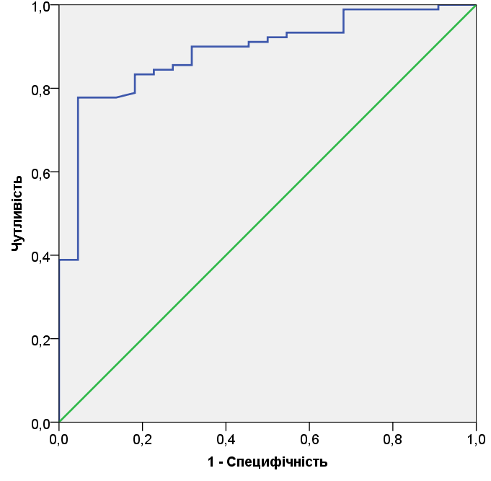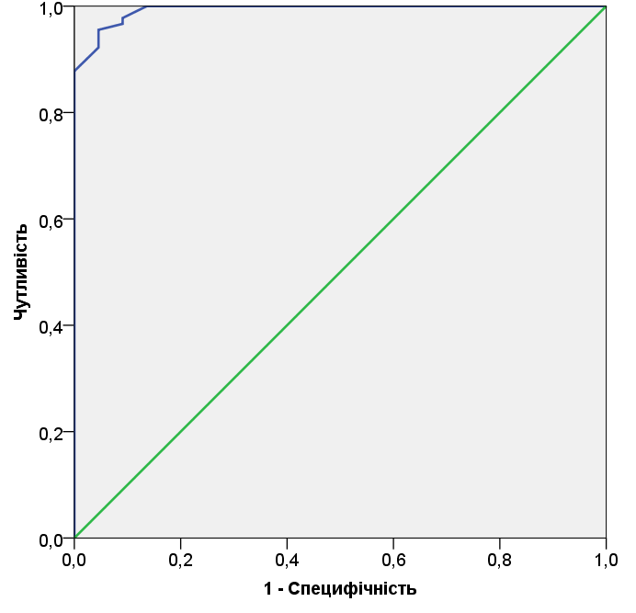
А
Б
Рис. 3.37. ROC-криві при диференціації солідного НКР від доброякісних пухлин нирок розміром понад 4 см, на основі (А) інтенсивності сигналу дифузійно-зважених зображень та (Б) вимірюваного коефіцієнта дифузії

Застосування інтенсивності сигналу ДЗЗ з метою диференціації світлоклітинного від несвітлоклітинного НКР не демонструвало належних показників точності (AUC=0,698, 95% ДІ=0,583-0,813, р=0,002), це ж стосувалось диференціації папілярного від гістологічного підтипу (AUC=0,281, 95% ДІ=0,087-0,475, р=0,045). Достовірна ідентифікація НКР низького та високого ступенів за Fuhrman на основі інтенсивності сигналу ДЗЗ також не була можливою як при конвенційному підтипі (AUC=0,294, 95% ДІ=0,163-0,425, р=0,006), так і при папілярному (AUC=0370, 95% ДІ=0,078-0,663, р=0,409). Такі дані пояснюються тим, що на відміну від ВКД, інтенсивність сигналу дифузійно-зважених зображень не цілком відображує процеси дифузії в тканинах пухлини, а більш може слугувати орієнтиром для візуально-анатомічного виявлення ділянок обмеженої дифузії молекул водню (та для оцінки її ступеня) для проведення подальшого обчислення ВКД.
При використанні вимірюваного коефіцієнта дифузії для диференціації світлоклітинного НКР від несвітлоклітинного, нами були отримані наступні показники тесту: чутливість – 98,4%, специфічність – 93,1%, AUC=0,981 (95% ДІ=0,954-1,0, р<0,001) при пороговому значенні 1,63×10⁻³ мм²/с. Вирізнення папілярного НКР від хромофобного було можливим при застосуванні граничної величини ВКД – 1,48×10⁻³ мм²/с з 93,3% чутливістю та 92,9% специфічністю та високою точністю (AUC=0,988, 95% ДІ=0,960-1,0, р<0,001). Назагал отримані показники тестів при диференціації гістологічних підтипів НКР при розмірі пухлини понад 4 см були дещо кращими, ніж у випадку SRM, що ми пов’язуємо із можливістю більш точного окреслення області пухлини за допомогою ОЗ при більшому їх розмірі.
Показники чутливості, специфічності та точності при диференціації світлоклітинного НКР низького від високого ступеня за Fuhrman при пухлинах розміром понад 4 см майже ні відрізнялись від таких при малих ниркових новоутворах і складали відповідно 93,5%, 86,1% та AUC=0,892 (95% ДІ=0,796-0,983, р<0,001) при пороговому значенні 1,77×10⁻³ мм²/с. Слід зазначити, що на відміну від інших вивчених потенційних променевих біомаркерів, лише застосування ВКД при солідному папілярному НКР розміром >4 см дозволило диференціювати низький від високого ступінь за Fuhrman: при пороговому значенні 1,52×10⁻³ мм²/с ми отримали 76,7% чутливість та 98% специфічність (AUC=0,711, 95% ДІ= 0,674-0,896, р=0,046).
Окрім наведених вище даних, суттєвою знахідкою було, що диференціація метастатично уражених регіональних лімфатичних вузлів при НКР від неуражених, за допомогою ВКД демонструвала при граничній величині 1,09×10⁻³ мм²/с чутливість – 92,9% та специфічність – 82,4% (AUC=0,950, 95% ДІ=0,881-0,988, р<0,001).
Далі наводимо приклади застосування інтенсивності сигналу дифузійно-зважених зображень та вимірюваного коефіцієнта дифузії при діагностиці солідних пухлин нирок розміром понад 4 см (рисунки 3.38-3.39).

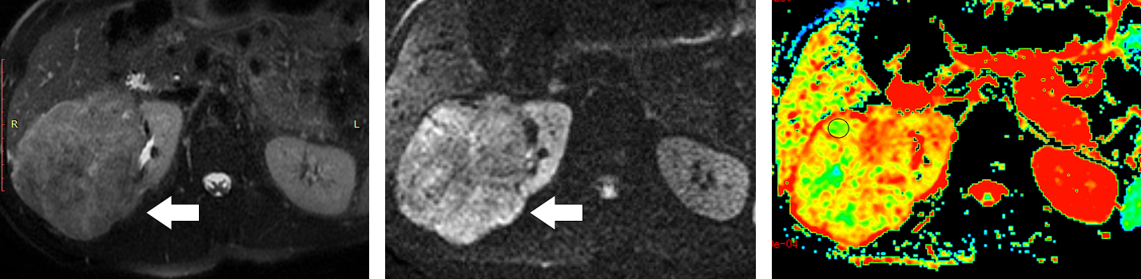
В
Б
А
Рис. 3.38. Результат МРТ-дослідження хворого П., 66 р., В середньому сегменті правої нирки по латеральному контуру визначається неоднорідний тканинний утвір розміром 9,84х9,76х8,97, гіпоінтенсивний на Т1-ЗЗ по відношенню до тканини нирки, гіперінтенсивний на Т2-ЗЗ, в проекції тканини утвору визначається обмеження дифузії. А: осьове Т2-ЗЗ в режимі SSFSE Fat Sat: Б: осьове дифузійно-зважене зображення; В: ВКД-карта, ОЗ над ділянкою із найменшим значенням ВКД (оминаючи ділянки некрозу), яке становило 1,77×10⁻³ мм²/с. Хворому виконана радикальна нефректомія. Патоморфологічне заключення: скНКР правої нирки, pТ2bN0M0, ІV ступінь за Fuhrman.

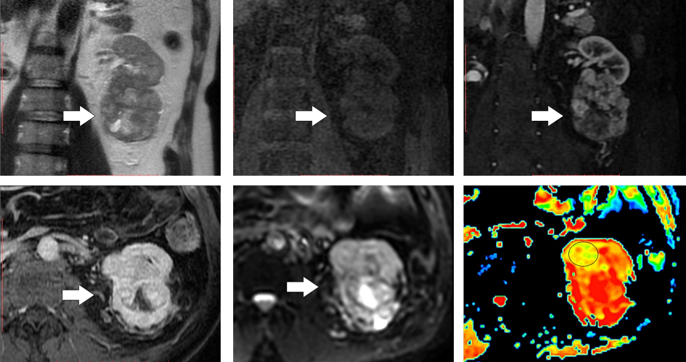
Ж
Д
Г
В
А
Б
Рис. 3.39. Результат МРТ-дослідження хворого Р., 68 р., В проекції нижнього сегменту лівої нирки визначається неоднорідний тканинний утвір розміром 7,78х7,21х6,70 (стрілки), з гіперінтенсивними включеннями (кистовидними зонами) на Т2-ЗЗ, незначно гіперінтенсивний по відношенню до тканини нирки на Т1-ЗЗ, гіперінтенсивний на ДЗЗ; парааортально зліва позаду додаткової лівої ниркової вени визначається лімфатичний вузол до 1,6 см. А: корональне Т2-ЗЗ в режимі SSFSE; Б: корональне пре-контрастне Т1-ЗЗ в режимі Lava; В: корональне Т1-ЗЗ в режимі Lava, кортико-медулярна фаза; Г: осьове Т1-ЗЗ в режимі Lava, нефрографічна фаза; Д: осьове дифузійно-зважене зображення; Ж: ВКД-карта, ОЗ над ділянкою із найменшим значенням ВКД, яке становило 1,70×10⁻³ мм²/с. Хворому виконана радикальна нефректомія. Патоморфологічне заключення: скНКР лівої нирки, pТ2аN1M0, ІІІ ступінь за Fuhrman.

3.2.2. Діагностика кістозного НКР
У дослідження ефективності застосування новітніх променевих біомаркерів у диференціації кістозного НКР розміром понад 4 см, увійшло 152 випадки кіст нирок. З цією метою нами були опрацьовані історії хворіб хворих із кістами нирок та електронні бази із даними КТ та МРТ досліджень. Середній вік хворих складав 57,16±7,57 років (від 37 до 68 р.). Гендерний розподіл пацієнтів із кістами нирок був наступний: 88 (57,89%) чоловіків та 64 (42,11%) жінки. Середній розмір новоутворення був 5,34±3,43 см (від 4,02 до 11,62 см) Усім хворим проводилось крос-секційне обстеження черевної порожнини. В дослідження включались лише хворі, яким при виконанні КТ внутрішньовенно вводився контраст, що при простих кістах нирок проводилось у сумнівних з радіологічної точки зору випадках. Для хворих, яким виконували МРТ при простих кістах (Bosniak 1 та 2) це не було обов’язковою умовою.
Всі випадки кіст були класифіковані за системою Bosniak на основі даних КТ чи МРТ, згідно якої був виконаний наступний розподіл на групи: кісти категорії І (n=21), кісти категорії ІІ (n=23), кісти категорії ІІF (n=45), кісти категорії ІІІ (n=32) та кісти категорії ІV (n=31). При кістах категорії ІІF у дослідження включали випадки які спостерігались за допомогою крос-секційних методів дослідження із контрастуванням, протягом щонайменше 1 року (середня тривалість спостереження – 1,3 р.) і у яких протягом цього часу не було виявлено радіологічних ознак злоякісності; або кісти які впродовж періоду променевого спостереження за ними виявляли ознаки малігнізації (потовщення перегородок та/чи стінок, підвищене накопичення контрастних речовин в них тощо), що слугувало показом до оперативного лікування. Усім відібраним в дослідження хворих з ускладненими кістами нирок категорій за Bosniak ІІІ та IV було виконане хірургічне лікування із подальшим патоморфологічним аналізом. Для контролю нами було використано референтні значення нормальної ниркової паренхіми отримані при вивченні променевих біомаркерів при малих ниркових новоутвореннях при проведенні КТ (n=30) чи МРТ (n=30) у осіб без ниркової патології.
В результаті ретроспективного відбору випадків за даними історій хворіб та проспективного відбору хворих, до групи із кістами категорії IIF увійшло 25 (55,56%) пацієнти з кістами із доброякісним перебігом та 20 (44,44%) хворих із кістозним НКР, за даними післяоперційних патологічних заключень. Серед категорії кіст ІІІ було 25 (78,13%) випадків НКР, 1 (3,13%) випадок кістозного варіанту АМЛ із низьким вмістом жиру, 3 (9,38%) випадки ОЦ із вираженим кістозним компонентом, 2 (6,25%) випадки кістозної нефроми та 1 (3,13%) випадок лейоміоми нирки з вираженим кістозним компонентом. Поміж кіст категорії IV було 28 (90,32%) хворих із НКР, 1 (3,23%) з кістозним варіантом АМЛ із низьким вмістом жиру, 1 (3,23%) з кістозною формою ОЦ та 1 (3,23%) з метанефричною аденомою з значним кістозним компонентом. Детальна характеристика хворих з кістозними нирковими масами наведена у таблиці 3.26.

Таблиця 3.26
Характеристика досліджуваних хворих із кістозними нирковими масами розміром понад 4 см
Діагноз | N | Характеристика
Діагноз | N | Середній вік, р±СВ | Середній розмір, см±СВ
Bosniak І  Bosniak ІІ  Bosniak ІІF  Bosniak ІII  Bosniak ІV | 21  23  45  32  31 | 53,12±3,14  52,93±4,98  55,29±6,58  57,30±5,43  58,75±6,13 | 4,15±2,72  5,25±2,85  5,90±2,64  6,12±3,31  7,47±3,74
Всього | 152 | 57,16±7,57 | 5,34±3,43
Умовні позначення: СВ – стандартне відхилення
За даними патоморфологічних і променевих досліджень усі 73 хворих із НКР були розподілені згідно класифікації TNM: рT1bN0M0 – 56 (76,71%) хворих, рT1bN1M0 – 1 (1,37%) хворий, рT2аN0M0 – 10 (13,70%) пацієнтів, рT2аN1M0 – 2 (2,74%) хворих, рT2bN0M0 – 2 (2,74%) хворих, рT2bN1M0 – 1 (1,37%) хворий, рT3аN0M0 – 1 (1,37%) пацієнт. В усіх випадках НКР було виявлено світлоклітинний гістологічний підтип, розподіл згідно двоступеневої класифікації Fuhrman був наступний: із низьким ступенем – 41 (56,16%) випадків скНКР, із високим ступенем – 32 (43,84%) випадок скНКР.
Серед всіх 152 хворих з кістами нирок, КТ було виконано у 70 (46,05%) випадках, а МРТ – у 82 (53,95%). За даними крос-секційних обстежень, середній розмір новоутворення у хворих із НКР складав 6,79±3,83 см і був в межах від 4,57 см до 10,12 см, а доброякісних кіст – 5,24±2,41 см (від 4,02 до 9,34 см). Розподіл досліджуваних хворих із кістозними новоутвореннями в залежності від класу кісти та методу крос-секційного обстеження наведений у таблиці 3.27.

Таблиця 3.27
Розподіл досліджуваних хворих із кістозними масами нирок розміром понад 4 см, в залежності від класу кісти та методу обстеження
Діагноз | Всього,  асб | Тип дослідження
Діагноз | Всього,  асб | КТ, абс | МРТ, абс
Bosniak І  Bosniak ІІ  Bosniak ІІF  Bosniak ІII  Bosniak ІV | 21  23  45  32  31 | 10  11  18  16  15 | 11  12  27  16  16
Середній розмір всіх пухлин, см | - | 5,65±3,11 | 5,14±3,63
Всього хворих | 152 | 70 | 82

Результати зображення кістозних ниркових мас за допомогою КТ та МРТ були проаналізовані, та співставленні із даними патоморфологічних заключень. Результати цього аналізу наводимо нижче.

3.2.2.1. Променеві біомаркери на основі КТ
Були проаналізовані показники променевої щільності кіст нирок, які були отримані з зображень мультифазної КТ, а також обчислені на їх основі ВПЩ новоутворення до здорової паренхіми нирки, використовуючи описані в попередньому підрозділі методи. Для обрахунків ВПЩ новоутворення до здорової паренхіми нирки для контрольної групи даний параметр був прийнятий за 1,0.
Як і у випадку малих ниркових новоутворень, при вивченні інтенсивності сигналу кіст нирок розміром понад 4 см, найнижчі на зображеннях всіх фаз КТ значення даного показника спостерігались при кістах І категорії за Bosniak, а найвищі – при категорії IV. При порівнянні середніх значень ІС кіст різних класів між собою, найбільш інформативною була кортико-медулярна фаза, оскільки ми отримали статистично достовірну різницю у всіх комбінаціях, окрім між Bosniak І і Bosniak ІІ (р=0,970), та між Bosniak IV та контрольною групою (р=719). Останнім можна знехтувати, оскільки відрізнити ниркову масу розміром понад 4 см від нормальної ниркової паренхіми безпомилково дозволяла візуальна інспекція зображень будь-якої з фаз КТ після введення контрастних речовин.
Відсутність достовірної різниці між кістами IV класу та здоровою нирковою паренхімою ми пояснюємо значною присутністю тканинного компоненту кісти, який підвищено (у порівнянні до нормальної ниркової паренхіми) накопичував контраст, що призводило до отримання високих значень інтенсивності сигналу, і як результат, взаємонакладання значень променевої щільності в обох підгрупах. Слід зазначити, що наведені дані були отримані внаслідок розміщення ОЗ над всією кістою, ретельно повторюючи її контур. Так, середнє значення променевої щільності кіст класу І на зображеннях КМФ становило 11,24±2,54 HU, класу ІІ - 16,65±5,23 HU, класу ІІF - 40,78±15,04 HU, класу ІІІ - 79,33±21,78 HU, класу IV - 112,27±23,01 HU, а нормальної ниркової паренхіми - 119,38±13,21 HU.
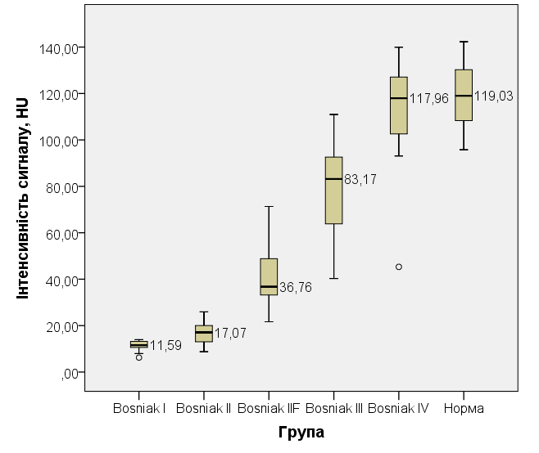

Рис. 3.40. Коробкова діаграма променевої щільності кіст нирок розміром понад 4 см, на КТ-зображеннях кортико-медулярної фази
Показники середньої променевої щільності кіст нирок розміром понад 4 см на КТ-зображеннях різних фаз наведені у таблиці 3.28.
Таблиця 3.28
Показники середньої променевої щільності кіст нирок розміром понад 4 см на КТ-зображеннях різних фаз
Група | Фаза КТ
Група | Пре-контрастні зображення, HU | Кортико-медулярна фаза, HU | Нефрографічна фаза, HU | Екскреторна фаза, HU
Bosniak І,  n=10 | 5,57±3,27 | 11,24±2,54 | 10,99±3,47 | 9,35±1,69
Bosniak ІІ,  n=11 | 10,70±2,99 | 16,65±5,23 | 19,35±3,92 | 11,39±3,98
Bosniak ІІF,  n=18 | 26,94±5,95 | 40,78±15,04 | 34,58±15,18 | 38,45±10,48
Bosniak ІII,  n=16 | 38,19±6,12 | 79,33±21,78 | 76,89±23,92 | 68,72±17,59
Bosniak ІV, n=15 | 41,68±6,02 | 112,27±23,01 | 88,61±26,21 | 74,39±13,81
Контроль, n=30 | 30,84±6,51 | 119,38±13,21 | 115,11±36,03 | 85,52±11,34
р_{1,2} | 0,324 | 0,970 | 0,974 | 0,998
р_{1,3} | <0,001 | <0,001 | 0,179 | <0,001
р_{1,4} | <0,001 | <0,001 | <0,001 | <0,001
р_{1,5} | <0,001 | <0,001 | <0,001 | <0,001
р_{1,6} | <0,001 | <0,001 | <0,001 | <0,001
р_{2,3} | <0,001 | 0,002 | 0,617 | <0,001
р_{2,4} | <0,001 | <0,001 | <0,001 | <0,001
р_{2,5} | <0,001 | <0,001 | <0,001 | <0,001
р_{2,6} | <0,001 | <0,001 | <0,001 | <0,001
р_{3,4} | <0,001 | <0,001 | <0,001 | <0,001
р_{3,5} | <0,001 | <0,001 | <0,001 | <0,001
Р_{3,6} | 0,213 | <0,001 | <0,001 | <0,001
Р_{4,5} | 0,538 | <0,001 | 0,790 | 0,764
Р_{4,6} | 0,001 | <0,001 | <0,001 | <0,001
Р_{5,6} | <0,001 | 0,719 | 0,016 | 0,041
Як бачимо, із зростанням класу кісти (що супроводжується все більшою появою тканинного компонента, ущільнених стінок та перегородок із кальцифікаціями, здатних підвищено накопичувати контраст), її променева щільність також збільшується.
При вивченні відношення променевої щільності кіст нирок до нормальної ниркової паренхіми, на всіх фазах КТ ми спостерігали найнижчі середні значення цього показника у групі із кістами нирок класу І за Bosniak, а найвищі – при кістах IV-го класу. В цілому, як і у випадку променевої щільності кісти, застосування ВПЩ дозволяло найкраще диференціювати кісти різних класів при проведенні вимірювань на КТ-зображеннях кортико-медулярної фази: ми отримали статистично достовірну різницю між всіма групами кіст, окрім між класами І та ІІ, а також крім класу IV та нормальної нирковою паренхімою, пояснення чого вже було викладено вище. Так, на зображеннях КТ кортико медулярної фази, середнє значення ВПЩ кісти до нормальної ниркової паренхіми при кістах класу І за Bosniak складало 0,09±0,02, при ІІ-му класі – 0,14±0,04, класі ІІF – 0,35±0,12, при ІІІ-му класі – 0,64±0,17 та при IV-му – 0,97±0,22.
Далі ми проаналізували відмінності між середніми значеннями променевої та середніми значеннями ВПЩ новоутворення до нормальної ниркової паренхіми у підгрупах із доброякісними та злоякісними кістами (кістозний скНКР) за описаними у попередньому підрозділі методиками.
При кістах класу IIF за Bosniak, ми спостерігали достовірні відмінності у середніх значеннях променевої щільності доброякісних та злоякісних кіст (розміщуючи ОЗ всією кістою) при використанні зображень всіх фаз КТ, окрім пре-контрастних зображень (р=0,109). При цьому, середні значення ІС доброякісних кіст були нижчими, у порівнянні із злоякісними. Так, на КТ- зображеннях кортико-медулярної фази, середнє значення променевої щільності доброякісних кіст класу IIF становило 31,42±8,05 HU, а злоякісних – 50,15±14,78 HU (р=0,004), рисунок 3.41.
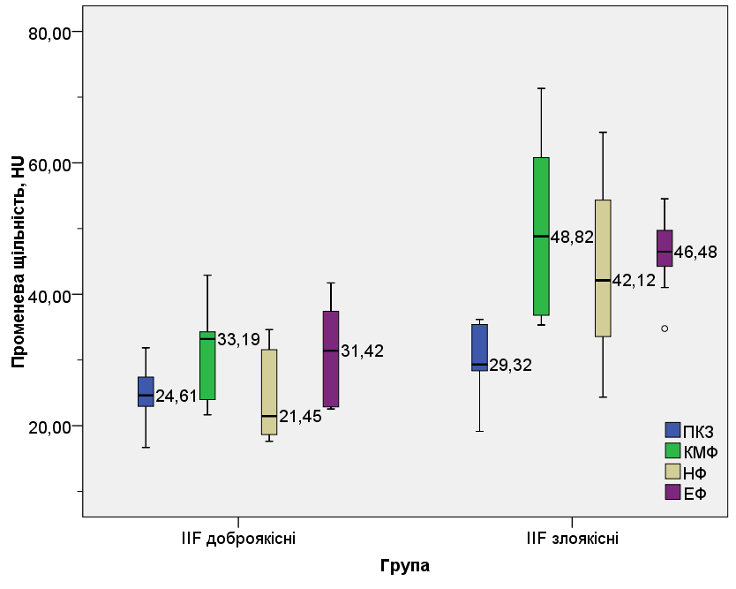
Рис. 3.41. Коробкова діаграма променевої щільності доброякісних та злоякісних кіст категорії IIF за Bosniak в залежності від фази КТ, при розмірі понад 4 см

Така ж тенденція спостерігалась при обрахуванні відношення променевої щільності кісти до нормальної ниркової паренхіми: статистично достовірна різниця у середніх значеннях ВПЩ доброякісних та злоякісних кіст класу IIF була присутньою на зображеннях всіх фаз КТ окрім нативної (р=0,721), при цьому, малігнізовані кісти мали вищі показники. Наприклад, на зображеннях кортико-медулярної фази доброякісні кісти мали середнє значення ВПЩ новоутворення до нормальної ниркової паренхіми - 0,29±0,08, а злоякісні – 0,41±0,12 (р=0,017), таблиця 3.29.

Таблиця 3.29
Статистичні характеристики показників променевої щільності та ВПЩ доброякісних та злоякісних кіст категорії IIF за Bosniak в залежності від фази КТ
Підгрупа  Фаза КТ | Bosniak IIF доброякісні,  n=9 | Bosniak IIF злоякісні (НКР), n=9 | р_{1,2} | t_{1,2}
Променева щільність, HU
Пре-контрастні зображення | 24,68±5,09 | 29,20±6,15 | 0,109 | 1,699
Кортико-медулярна фаза | 31,42±8,05 | 50,15±14,78 | 0,004 | 3,340
Нефрографічна фаза | 24,31±6,66 | 44,85±14,43 | 0,002 | 3,877
Екскреторна фаза | 30,56±7,34 | 46,34±6,27 | <0,001 | 4,907
Відношення променевої щільності кісти до нормальної ниркової паренхіми
Пре-контрастні зображення | 0,98±0,37 | 0,92±0,26 | 0,721 | 0,364
Кортико-медулярна фаза | 0,29±0,08 | 0,41±0,12 | 0,017 | 2,660
Нефрографічна фаза | 0,21±0,07 | 0,38±0,19 | 0,026 | 2,610
Екскреторна фаза | 0,32±0,08 | 0,53±0,13 | <0,001 | 4,461

При застосуванні інтенсивності сигналу (променевої щільності) для диференціації доброякісних та злоякісних кіст категорії IIF за Bosniak, найкращі показники чутливості та специфічності були отримані при вимірюваннях на основі кортико-медулярної фази КТ, і становили відповідно 100% та 77,8% при пороговому значенні 34,81 HU (AUC=0,910, 95% ДІ=0,754-1,0, р=0,004). Обчислення відношення променевої щільності кісти до нормальної ниркової паренхіми з тією ж метою на основі зображень екскреторної фази, дозволило отримати ще кращі показники тесту: при граничному значенні 0,40, чутливість, специфічність та точність методу складали відповідно 88,9%, 100% та AUC=0,951 (95% ДІ=0,847-1,0, р=0,001), рисунок 3.42.
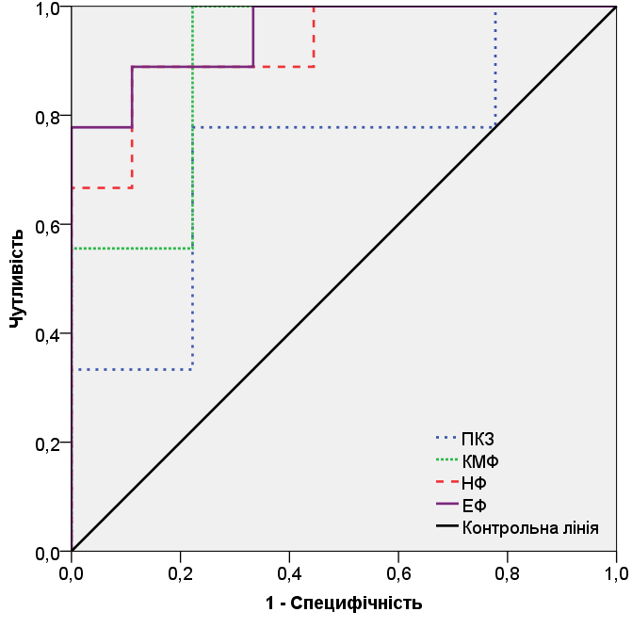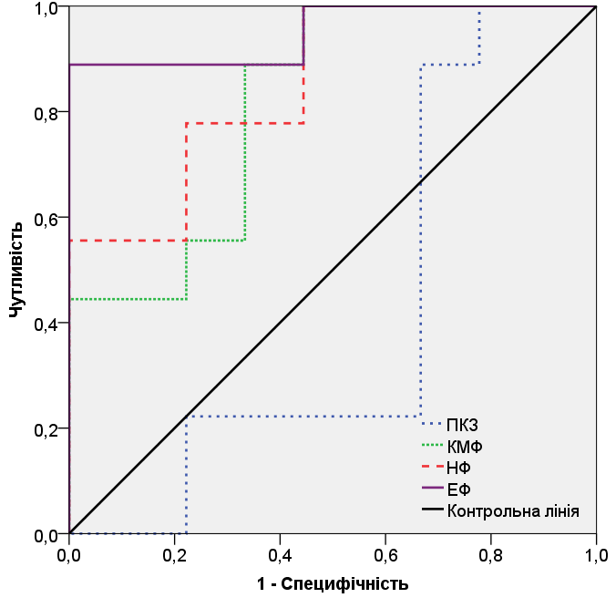
А
Б
Рис. 3.42. ROC-криві використання (А) інтенсивності сингалу та (Б) відношення променевої щільності кісти до нормальної ниркової паренхіми для диференціації доброякісних та злоякісних кіст категорії IIF за Bosniak, при розмірі понад 4 см

Ми порівнювали інтенсивність сигналу та відношення променевої щільності кістозної маси до нормальної ниркової паренхіми, тканинних елементів доброякісних та злоякісних кіст категорій ІІІ та IV за Bosniak (об’єднаних разом задля збільшення вибірки доброякісних кіст). При порівнянні середніх значень ВПЩ тканинних елементів злоякісних та доброякісних кіст вказаних класів, суттєвої різниці отримано не було (р>0,05).
Водночас, було виявлено достовірну різницю у середній променевій щільності тканинного елементу доброякісних та злоякісних кіст використовуючи КТ-зображення екскреторної фази (при застосуванні зображень інших фаз різниця не була достовірною), дані показники становили відповідно 60,10±15,67 HU та 75,62±12,16 HU (р=0,018, t=2,499). Показовим було, що на зображеннях кортико-медулярної фази, середня інтенсивність сигналу тканинних елементів злоякісних кіст класів ІІІ та IV була наближеною до середнього значення ІС солідного НКР і складали відповідно 105,50±27,02 HU та 106,20±24,32 HU. Водночас, середня променева щільність доброякісних кіст цих же класів була близькою до даного показника при солідних доброякісних пухлинах нирок: відповідно 85,73±34,90 HU та 85,35±20,08. Такі дані на наш погляд свідчать про доцільність запропонованої нами методики вимірювання інтенсивності сигналу не лише всієї кісти класу ІІІ та IV за Bosniak, але також і окремо її тканинних елементів, з метою диференційної діагностики НКР. Застосування граничного значення ІС тканинного елементу кісти ІІІ чи IV класу – 59,75 HU, дозволило диференціювати злоякісні новоутворення від доброякісних із 88,5% чутливістю та 60% специфічністю (AUC=0,762, 95% ДІ=0,486-0,998, р=0,049).
Суттєвих відмінностей при порівнянні середніх значень інтенсивності сигналу та відношення променевої щільності кісти до нормальної ниркової паренхіми при кістозному НКР низького та високого ступенів за Fuhrman ми не спостерігали (р>0,05).

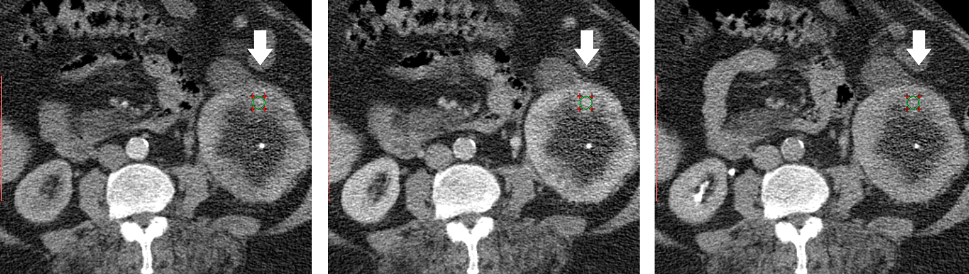
В
Б
А
Рис. 3.43. Дані мультифазної КТ хворого К., 58 р., осьова проекція, кіста за Bosniak клас IV нижнього сегменту лівої нирки розміром 9,45х8,16х8,09 см, в центрі кісти візуалізується кальцинат. ОЗ над тканинним компонентом кісти (стрілка). А: кортико-медулярна фаза, ІС=109,67 HU, ВПЩ=0,89; Б: нефрографічна фаза, ІС=87,43 HU, ВПЩ=0,76; В: екскреторна фаза, ІС=72,45 HU, ВПЩ=0,89. Хворому виконана радикальна нефректомія. Патоморфологічний діагноз: кістозний світлоклітинний НКР, рT2aN0M0, ІІІ ступінь за Fuhrman

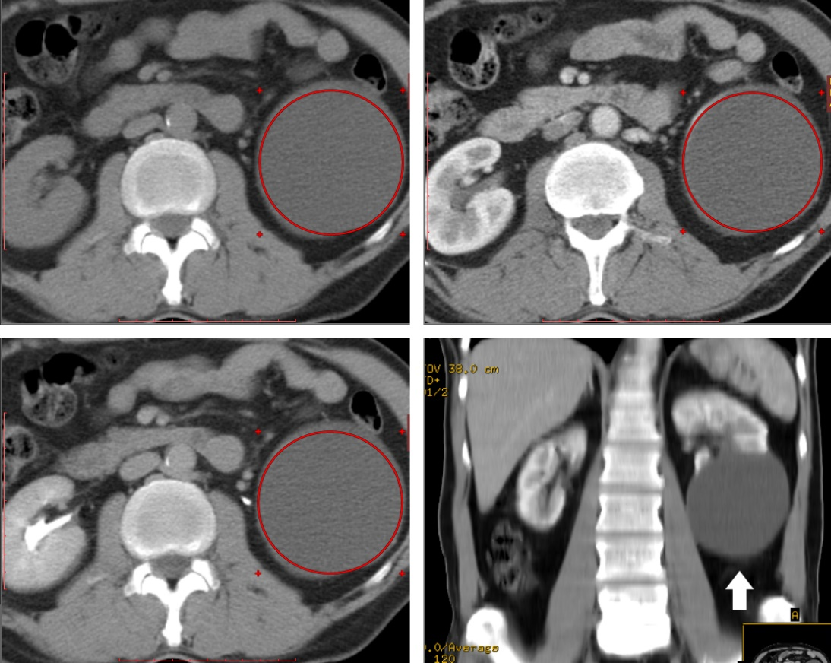
Г
В
Б
А
Рис. 3.44. Дані мультифазної КТ хворої К., 49 р., кіста за Bosniak клас I нижнього сегменту лівої нирки розміром 8,20х7,88х7,78 см. ОЗ над ділянкою кісти. А: пре-контрастне зображення, ІС=5,43 HU, ВПЩ=0,23; Б: кортико-медулярна фаза, ІС=5,56 HU, ВПЩ=0,09 В: екскреторна фаза, ІС=6,45 HU, ВПЩ=0,10.

3.2.2.2. Променеві біомаркери на основі МРТ
Ми вивчали ефективність новітніх променевих біомаркерів на основі МРТ, для діагностики кістозного НКР, для чого у всіх групах кіст нами були проаналізовані показники інтенсивності сигналу дифузійно-зважених зображень та вимірюваний коефіцієнт дифузії визначені при b-значеннях 0 та 800 сек/мм², за допомогою методів наведених у попередньому підрозділі. В цілому, для кіст нирок нижчих категорій (І, ІІ) було характерним підвищення інтенсивності сигналу на дифузійно-зважених зображеннях, при високих показниках вимірюваного коефіцієнта дифузії, який по мірі зростання класу кісти мав тенденцію до зменшення. Подібно до малих ниркових новоутворень, при кістах нирок розміром понад 4 см, найвищі показники ІС_{ДЗЗ} були притаманні кістам класів І та ІІ за Bosniak (відповідно 136,23±38,76 та 134,67±28,12), а найнижчі спостерігались при кістах VI класу (86,24±20,35). При цьому діапазон значень інтенсивності сигналу у групах із кістами нирок значною мірою взаємонакладався, внаслідок чого ми отримали відсутність статистично достовірних відмінностей між категоріями кіст І та ІІ (р=0,981), ІІF та ІІІ (р=0,195), ІІF та IV (р=0,085), ІІІ та IV (р=0,995).
При аналізі отриманих показників вимірюваного коефіцієнта дифузії в досліджуваних групах кіст (розміщуючи ОЗ над ділянкою всієї кісти), найвище його середнє значення було отримано при кістах категорії за Bosniak І (3,57±0,12×10⁻³ мм²/с), що свідчило про вільну дифузію у їх вмісті. На противагу цьому, найвище середнє значення ВКД ми спостерігали при класі кіст Bosniak IV (2,25±0,24×10⁻³ мм²/с), що у порівнянні із кістами класу І свідчило про гірші показники дифузії в їх тканинах. При класах кіст ІІ, IIF та ІІІ показники ВКД прогресивно зменшувались, що вірогідно було пов’язане із зростанням частки тканинного компоненту (потовщені стінки, перегородки) із збільшенням класу кісти.
При порівнянні середніх значень ВКД між всім групами, ми отримали статистично достовірну різницю, у всіх комбінаціях, чого не спостерігалось при вивченні інших променевих біомаркерів. Також ми отримали суттєву різницю між середнім значенням ВКД нормальної ниркової паренхіми, та всіма класами кіст, окрім ІІІ, однак, візуальна інспекція Т1-ЗЗ та Т2-ЗЗ дозволяла безпомилково диференціювати наявність такого кістозного утворення та неуражену паренхіму нирки. Статистична характеристика показників інтенсивності сигналу дифузійно-зважених зображень та вимірюваного коефіцієнта дифузії кіст нирок при розмірі понад 4 см представлена у таблиці 3.30.

Таблиця 3.30
Статистична характеристика показників інтенсивності сигналу дифузійно-зважених зображень та вимірюваного коефіцієнта дифузії кіст нирок при розмірі понад 4 см
Група | Інтенсивність сигналу дифузійно-зважених зображень |  | Вимірюваний коефіцієнт дифузії, , ×10⁻³ мм²/с
Група | Середнє | СВ | Середнє | СВ
Bosniak І,  n=11 | 136,23 | 38,76 | 3,57 | 0,12
Bosniak ІІ,  n=12 | 134,67 | 28,12 | 3,29 | 0,13
Bosniak ІІF,  n=27 | 106,98 | 15,45 | 2,99 | 0,26
Bosniak ІII,  n=16 | 85,36 | 16,11 | 2,54 | 0,36
Bosniak ІV, n=16 | 86,24 | 20,35 | 2,25 | 0,24
Контроль, n=30 | 87,23 | 28,45 | 2,58 | 0,05
р_{1,2} | 0,981 | - | 0,031 | -
р_{1,3} | 0,015 | - | <0,001 | -
р_{1,4} | <0,001 | - | <0,001 | -
р_{1,5} | <0,001 | - | <0,001 | -
р_{1,6} | <0,001 | - | <0,001 | -
р_{2,3} | 0,021 | - | 0,002 | -
р_{2,4} | <0,001 | - | <0,001 | -
р_{2,5} | <0,001 | - | <0,001 | -
р_{2,6} | <0,001 | - | <0,001 | -
р_{3,4} | 0,195 | - | <0,001 | -
р_{3,5} | 0,085 | - | <0,001 | -
Р_{3,6} | 0,065 | - | <0,001 | -
Р_{4,5} | 0,995 | - | 0,004 | -
Р_{4,6} | 0,992 | - | 0,990 | -
Р_{5,6} | 0,998 | - | <0,001 | -

Крім цього, у порівнянні із показниками ВКД при малих кістозних новоутвореннях нирок, при кістах класів ІІІ та IV розміром понад 4 см, ми отримало значно ширші діапазони значень, що пов’язуємо із більш вираженою гетерогенністю характерною для великих новоутворень (потовщені стінки та перегородки, ступінь мікроваскуляризації, некротичні ділянки, кальцифікації), рисунок 3.45.

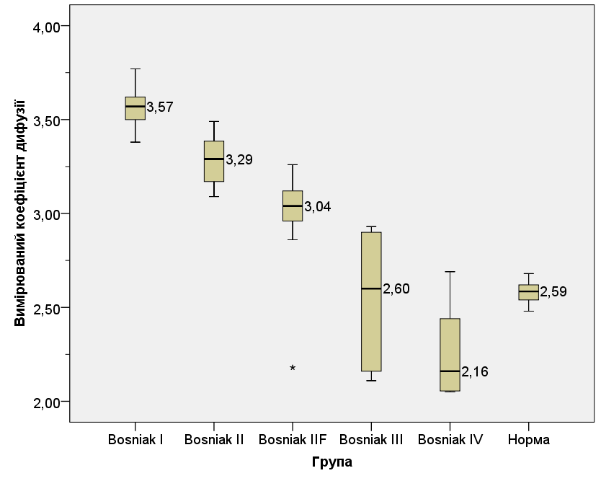
Рис. 3.45. Коробкова діаграма ВКД кіст нирок розміром понад 4 см та нормальної ниркової паренхіми (×10⁻³ мм²/с)

В результаті аналізу відмінностей у середніх значеннях інтенсивності сигналу та вимірюваного коефіцієнта дифузії в підгрупах із доброякісними (n=16) та злоякісними (n=11) кістами категорії IIF за Bosniak, розміром понад 4 см (при охопленні ОЗ всього контуру кісти) було виявлено, що середнє значення IC_{ДЗЗ} доброякісних не мало суттєвих відмінностей із злоякісними (р=0,972). В той же час, середній показник ВКД, при доброякісних кістах даного класу був статистично достовірно вищим у порівнянні із злоякісними (р<0,018), таблиця 3.31.

Таблиця 3.31
Середні значення інтенсивності сигналу дифузійно-зважених зображень та вимірюваного коефіцієнта дифузії в підгрупах із доброякісними та злоякісними кістами категорії IIF за Bosniak розміром понад 4 см
Підгрупа  Показник | Bosniak IIF доброякісні,  n=16 | Bosniak IIF злоякісні (НКР), n=11 | р_{1,2} | t_{1,2}
Інтенсивність сигналу дифузійно-зважених зображень | 106,83±13,96 | 107,02±12,62 | 0,972 | 0,035
Вимірюваний коефіцієнт дифузії, ×10⁻³ мм²/с | 3,11±0,09 | 2,83±0,33 | 0,018 | 2,773

Застосування граничного значення ВКД 3,03×10⁻³ мм²/с для диференціації доброякісних та злоякісних кіст категорії IIF за Bosniak розміром понад 4 см дозволило отримати відмінні показники чутливості та специфічності – відповідно 90,9% та 93,7% при високій точності методу (AUC=0,920, 95% ДІ=0,808-1,0, р<0,001), рисунок 3.46.

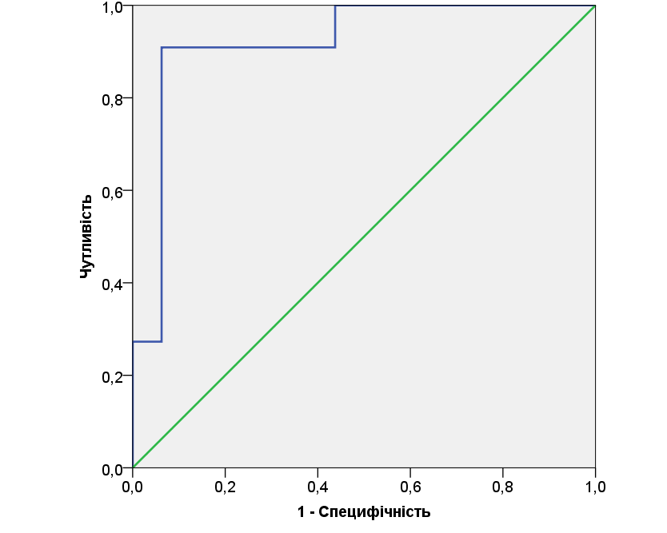
Рис. 3.46. ROC-криві застосування вимірюваного коефіцієнта дифузії для диференціації доброякісних та злоякісних кіст категорії IIF за Bosniak розміром понад 4 см

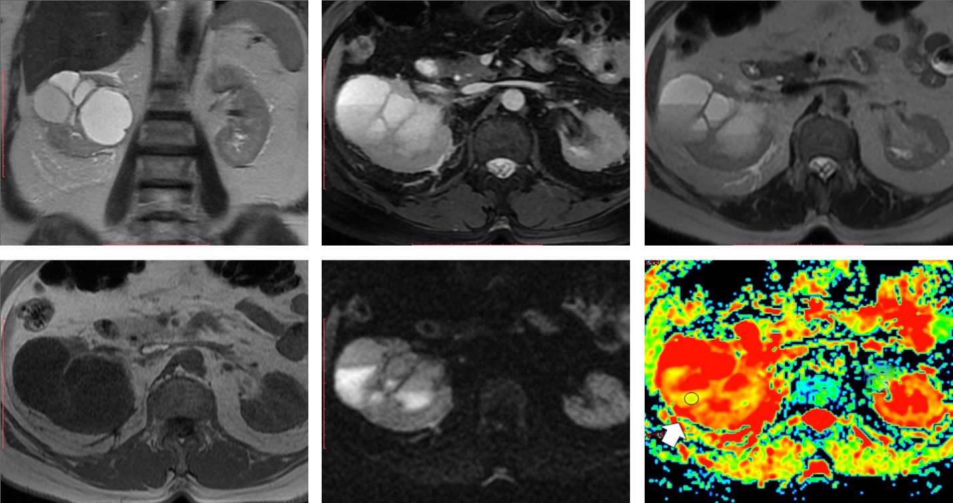
Д
Г
В
Б
А
Ж
Рис. 3.47. Результат МРТ-дослідження хворого C., 67 р., кіста IV класу за Bosniak середнього та верхнього сегментів правої нирки, розміром 9,30х5,56х4,53 см, з множинними потовщеними перегородками та підвищеним в них накопиченням контрасту. А: корональне Т2-ЗЗ в режимі SSFSE; Б: осьове 2D зображення режимі FIESTA FAT SAT; В: осьове Т2-ЗЗ в режимі SSFSET; Г: осьове Dual Echo в режимі FSPGR; Д: осьове дифузійно-зважене зображення, кіста представлена ділянками ізо- та гіперінтенсивності по відношенню до нормальної ниркової паренхіми; Ж: ВКД-карта, ОЗ над ділянкою тканинного елементу кісти (перегородки) із найменшим значенням ВКД, яке становило 1,83×10⁻³ мм²/с. Хворому виконана радикальна нефректомія. Патоморфологічне заключення: кістозний скНКР правої нирки, pТ2aN0M0, ІІ ступінь за Fuhrman.

Нами були проведені виміри інтенсивність сигналу ДЗЗ та ВКД тканинних елементів доброякісних та злоякісних кіст (кістозний скНКР) категорій ІІІ та IV за Bosniak (об’єднаних разом з метою збільшення вибірки доброякісних кіст). При порівнянні середніх значень ІС_{ДЗЗ} тканинних елементів злоякісних та доброякісних кіст вказаних класів, достовірної різниці отримано не було (р>0,05). Однак, було виявлено достовірну різницю у середніх значеннях ВКД тканинного елементу доброякісних та злоякісних кіст, які становили відповідно 2,06±0,11×10⁻³ мм²/с та 1,82±0,12×10⁻³ мм²/с (р<0,001, t=4,209).
Суттєвим було те, що отримані значення ВКД тканинних елементів при злоякісних кістах наближались до середнього значення даного показника при солідному світлоклітинному НКР, а доброякісних кіст – до солідних доброякісних пухлин нирок. Водночас, нами не було виявлено суттєвих відмінностей при порівнянні середніх значень ІС_{ДЗЗ} та ВКД при кістозному НКР низького та високого ступенів за Fuhrman (р>0,05). Застосування граничного значення ВКД тканинного елементу кісти ІІІ чи IV класу – 2,02×10⁻³ мм²/с, дозволило диференціювати злоякісні новоутворення від доброякісних із 100% чутливістю та 80% специфічністю (AUC=0,948, 95% ДІ=0,846-1,0, р=0,002).

Підсумовуючи наведені вище дані, із всіх досліджених нами новітніх потенційних променевих біомаркерів НКР на основі КТ та МРТ, застосування ВКД отриманого з дифузійно-зважених зображень МРТ, дозволяло із найкращими показниками точності, чутливості та специфічності диференціювати солідний та кістозний НКР від інших пухлин нирок, як у випадку SRM, так і при пухлинах розміром понад 4 см. Крім цього, лише застосування ВКД дозволяло із достатньою точністю доопераційно визначати гістологічний підтип НКР, а також відрізняти низький ступінь скНКР від високого за Fuhrman (а при пухлинах розміром >4 см також визначати ступінь за Fuhrman папілярного НКР).
При кістозних SRM застосування ВКД дозволяло із найкращими показниками точності, чутливості та специфічності диференціювати доброякісні і злоякісні кісти II класу за Bosniak, та крім цього, відрізняти злоякісні та доброякісні кісти класів ІІІ та IV при їх розмірі понад 4 см. Такі отримані дані мають велике практичне значення, оскільки без застосування інвазійних діагностичних методик, таких як ЧПБ, уможливлюють визначення вказаних характеристик пухлини, що мають безпосередній вплив на вибір тактики лікування. Враховуючи отримані результати можна стверджувати, що ВКД дифузійно-зважених зображень МРТ при солідних і кістозних ниркових новоутвореннях може бути використаним у якості «променевої біопсії». Важливим є те, що для проведення даної методики не обов’язковим є застосування контрастних речовин, і яка, на додачу до здатності точно диференціювати НКР, дозволяє уникати суттєвого променевого навантаження на хворого.

РОЗДІЛ 4. МОЛЕКУЛЯРНІ БІОМАРКЕРИ У ДІАГНОСТИЦІ ТА СКРИНІНГУ ПІСЛЯОПЕРАЦІЙНОГО ПЕРІОДУ ХВОРИХ ІЗ НИРКОВО-КЛІТИННИМ РАКОМ

4.1. Діагностика НКР та скринінг післяопераційного періоду на основі визначення експресії miRNA-15а в сечі

На сьогодні, згідно Рекомендацій Європейської Асоціації Урології із НКР, не існує жодного молекулярного біомаркеру, який би міг застосовуватись у широкій клінічній діагностичній практиці при вказаній патології. Існують дані щодо важливого значення пригніченої експресії miR-15а у патогенезі раку простати, хронічної лімфоцитарної лімфоми та аденоми гіпофізу при яких вона відіграє роль туморосупресора, промотуючи апоптоз злоякісних клітин маючи за мішені онкоген BCL2, а також Mcl1, CcnD1 та Wnt3A. МікроРНК-15а походить з кластеру хромосомної ділянки 13q14, яка часто делетована при злоякісних новоутвореннях (рис 4.1).
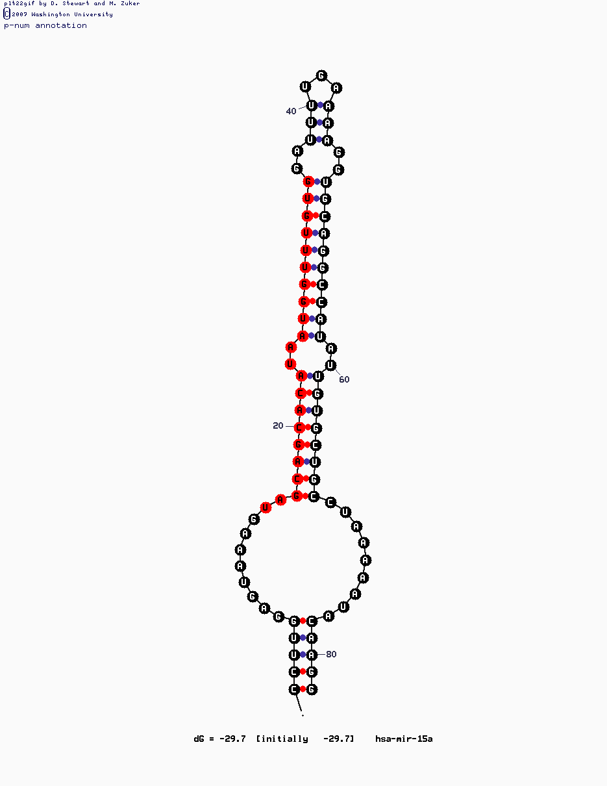
Рис. 4.1. Нуклеотидна послідовність міРНК-15а

Водночас, ядерне зв’язування pri-міРНК-15а є однією із функцій протеїнкінази Cα (PKCα), яка також відіграє важливу роль ендотелін-1 (ET-1) опосередкованому сигналюванні – системі, яка втягнена у ріст пухлини. Окрім цього, міР-15а бере участь у неканонічному сигнальному шляху ядерного фактору KappaB (NF-κB), який регулює резистентність до апоптозу, ангіогенез та мультирезистентність до терапевтичних агентів. В той же час, ген von Hippel Lindau є негативним регулятором NF-κB. Такі дані свідчать про потенційно важливу роль міРНК-15а у розвитку і НКР, проте, можливості застосування її експресії для діагностики цього захворювання є невивченими.
Метою дослідження було оцінити можливість використання експресії miRNA-15а у сечі хворих у якості потенційного молекулярного діагностичного біомаркеру НКР. Дослідження проводилось на базі клініки кафедри урології ФПДО та Відділу загальної та молекулярної патофізіології Інституту фізіології ім. О.О. Богомольця НАН України впродовж 2015-2018 рр.
У дослідження було включено 67 дорослих хворих із солідними нирковими новоутворами за даними клінічних та променевих обстежень, яким була виконана радикальна чи парціальна нефректомія із наступним патоморфологічним аналізом. Радикальна нефректомія була виконана у 42 (80,77%) пацієнтів, у решти 10 (19,23%) випадках була проведена парціальна нефректомія. Гендерний розподіл був наступним: 41 (61,19%) чоловік та 26 жінок (38,81%). Вік хворих коливався від 46 до 69 років (середній – 60,19±6,36 років). Розмір пухлин варіювався від 2,08 до 12,7 см, середній розмір становив 7,01±2,08 см. Діагноз НКР був у 52 (77,61%) хворих, ОЦ нирки – у 8 (11,94%) пацієнтів, ПА нирки – у 2 (2,99%) хворих, та АМЛ нирки – у 5 (7,46%) пацієнтів. В дослідження не входили хворі із двостороннім ураженням нирок, хронічними чи гострими запальними процесами сечовивідних шляхів та вираженою нирковою недостатністю.
Всі випадки НКР були класифіковані відповідно до гістологічного підтипу НКР: світлоклітинний НКР (скНКР, n=22), папілярний НКР (пНКР, n=16) та хромофобний НКР (хрНКР, n=14). Спрощена двоступенева класифікація за Fuhrman була застосована для визначення ступеня диференціації пухлини, згідно якою І та ІІ ступені були згруповані (n=12), а також поєднані ІІ та IV ступені (n=10). Згідно класифікації TNM усі випадки НКР були класифіковані наступним чином: T1aN0M0 (n=13, 25,0%), T1bN0M0 (n=15, 28,85%), T2aN0M0 (n=12, 23,08%), T2bN0M0 (n=5, 9,62%), T3aN0M0 (n=4, 7,69%), T3aN1M0 (n=3, 5,77%). У 9 (17,31%) хворих із НКР був патоморфологічно виявлений некроз пухлини, та у жодному випадку не спостерігалась саркоматоїдна чи рабдоїдна диференціація. У всіх АМЛ спостерігався варіант з низьким вмістом жиру. Характеристика досліджуваних груп хворих наведена у таблиці 4.1.
Таблиця 4.1
Детальна характеристика підгруп хворих
Тип пухлини | N | Ч | Ж | Середній вік, (роки, середнє ± СВ) | Середній розмір пухлини, (см, середнє ± СВ)
НКР | 52 | 32 | 20 | 60,77±6,31 | 7,10±2,96
скНКР | 22 | 13 | 9 | 60,59±6,08 | 7,18±3,10
пНКР | 16 | 11 | 5 | 61,06±5,58 | 6,79±2,74
хрНКР | 14 | 8 | 6 | 60,71±7,78 | 7,34±3,16
Доброякісні пухлини | 15 | 9 | 6 | 58,20±6,33 | 6,70±2,57
ОЦ | 8 | 5 | 3 | 58,38±5,76 | 6,26±2,07
ПА | 2 | 2 | - | 61,0±8,49 | 4,15±0,92
АМЛ | 5 | 2 | 3 | 56,8±7,60 | 8,42±2,84
Усього | 67 | 41 | 26 | 60,19±6,36 | 7,01±2,08

За 1 день до та на 8-й день після оперативного лікування у всіх хворих в стерильний контейнер була зібрана ранішня сеча в об’ємі 100-150 мл, всі зразки були піддані кріоконсервації при -25°С. Для контролю сеча аналогічним чином одноразово була зібрана і консервована у 30 здорових волонтерів без ниркової патології, за даними клінічних та променевих досліджень (16 чоловіків і 14 жінок) віком від 47 до 55 років (середній вік 53,5±4,9 років). Для оцінки морфо-функціонального стану нирок усім волонтерам перед включенням у дослідження проводили відповідні обстеження: загальний аналіз крові та сечі, біохімічне дослідження крові (креатинін, сечовина, АЛТ, АСТ), УЗД нирок. До забору зразків сечі перед нефректомією, ЧПБ чи попереднє лікування НКР у пацієнтів не проводилось.
Хворі із НКР склали основну групу (n=52), хворі з доброякісними пухлинами нирок увійшли до групи порівняння (n=15), контрольну групу склали здорові особи (n=30). У хворих всіх груп було здійснено визначення експресії miR-15а у сечі. Для оцінки різниці у експресії miR-15а у підгрупах хворих застосовувався одно-факторний дисперсійний аналіз. Нормальність розподілу даних проводилась з використанням тесту Шапіро-Вілка (W=0.542, p=0.001). Оскільки W-статистика була значимою (p<0,05), то гіпотеза, що розподіл даних є нормальний була відхилена та вірогідність відмінностей визначалась за допомогою непараметричного U тесту Мана-Вітні.
В результаті проведеного дослідження нами було виявлено експресію miR-15а в сечі хворих на НКР, доброякісні пухлини нирок та у здорових осіб. Ми спостерігали статистично достовірну (р<0,001) різницю у рівнях експресії miR-15а у сечі хворих із НКР, доброякісними пухлинами нирок та у здорових осіб, при цьому найвищий середній рівень експресії був характерним для злоякісних пухлин (2,50E-01 УО), а найнижчий – для групи контролю (3,36E-07 УО). Водночас, достовірних відмінностей у експресії miR-15а у хворих з скНКР, пНКР та хрНКР не спостерігалось (р>0,05).
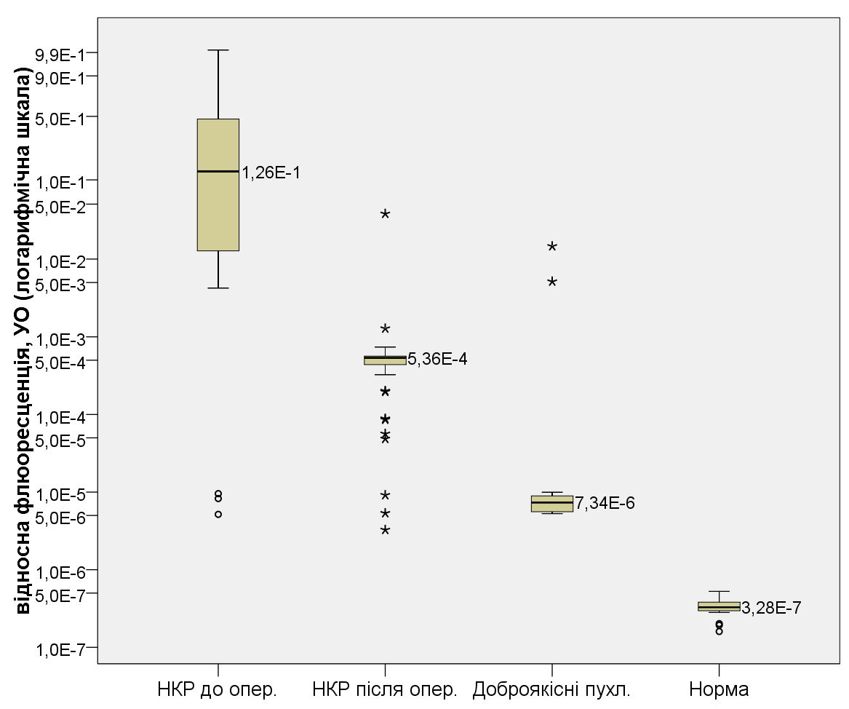
Рис. 4.2. Коробкова діаграма експресії miR-15а в сечі хворих із НКР (до та після операції), доброякісними пухлинами нирок та у здорових осіб
Детальна статистична характеристика експресії miR-15а у досліджуваних групах і підгрупах відображена у таблиці 4.2.
Таблиця 4.2
Статистичні характеристики експресії miR-15а в сечі у хворих із НКР, доброякісними пухлинами нирки та здорових осіб
Група/підгрупа | N | Експресія miR-15а, УО
Група/підгрупа | N | Середнє  арифм. | Медіана | Станд. відх. | 95% ДІ для середнього арифм.
 |  |  |  |  | Нижня межа | Верхня межа
НКР до операції | 52 | 2,50E-01 | 1,26E-01 | 2,72E-01 | 1,74E-01 | 3,25E-01
Доброяк. пухлини | 15 | 1,32E-03 | 7,34E-06 | 3,90E-03 | 8,40E-04 | 3,49E-03
Контроль | 15 | 3,36E-07 | 3,28E-07 | 1,04E-07 | 2,79E-07 | 3,94E-07
НКР після операції | 52 | 1,18E-03 | 5,36E-04 | 5,18E-03 | 2,61E-04 | 2,63E-03
скНКР | 22 | 3,00E-01 | 2,28E-01 | 3,06E-01 | 1,64E-01 | 4,36E-01
пНКР | 16 | 1,58E-01 | 5,66E-02 | 2,33E-01 | 5,29E-02 | 3,02E-01
хрНКР | 14 | 2,95E-01 | 2,86E-01 | 2,54E-01 | 1,07E-01 | 4,00E-01
скНКР низьк. ступ. | 12 | 8,28E-02 | 1,76E-02 | 1,44E-01 | 8,80E-03 | 1,74E-01
скНКР висок. ступ. | 10 | 5,61E-01 | 5,56E-01 | 2,33E-01 | 3,94E-01 | 7,27E-01
НКР з некрозом | 9 | 6,13E-01 | 5,86E-01 | 2,15E-01 | 4,48E-01 | 7,79E-01
НКР без некрозу | 43 | 1,74E-01 | 5,43E-02 | 2,16E-01 | 1,07E-01 | 2,40E-01
p1,2 | - | <0,001 | - | - | - | -
p1,3 | - | <0,001 | - | - | - | -
p1,4 | - | <0,001 | - | - | - | -
p2,3 | - | >0,05 | - | - | - | -
p2,4 | - | >0,05 | - | - | - | -
p5,6 | - | >0,05 | - | - | - | -
p5,7 | - | >0,05 | - | - | - | -
p6,7 | - | >0,05 | - | - | - | -
p8,9 | - | <0,001 | - | - | - | -
p10,11 | - | <0,001 | - | - | - | -

У підгрупах хворих із скНКР високого та низького ступеня диференціації ми констатували різницю у середніх рівнях експресії miR-15а в сечі, при цьому при низькодиференційованих пухлинах (ступені Furhman III та IV) даний показник був достовірно (р<0,001) вищий, ніж при високодиференційованих (ступені Furhman I та IІ). Водночас, у пацієнтів із НКР та некротичними змінами в пухлині рівні експресії miR-15а були вищими, ніж за відсутності некрозу, різниця у середніх значеннях цього показника також була статистично вагома (р<0,001).
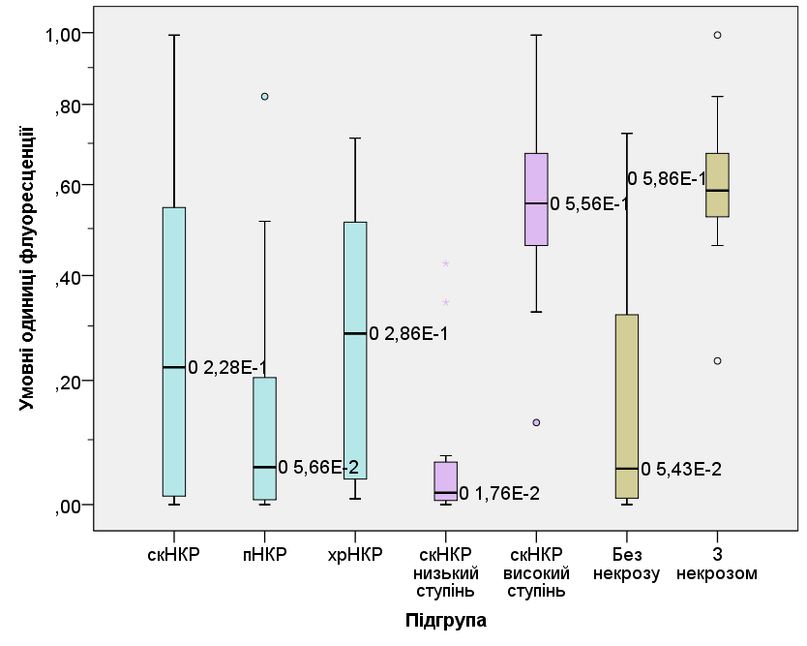
А
Б
В
Рис. 4.3. Коробкова діаграма експресії miR-15а в сечі хворих з (А) гістологічними підтипами НКР, (Б) низьким та високим ступенем скНКР за Fuhrman, (В) з та без некрозу пухлини при НКР

Статистичний аналіз виявив у хворих із НКР кореляцію між розміром пухлини та рівнем експресії miR-15а, при цьому коефіцієнт кореляції становив r=0,870, що свідчило на користь сильного позитивного взаємозв’язку. Під час порівняння середніх значень експресії miR-15а в підгрупах хворих із НКР в залежності від Т-стадії ТNM класифікації, статистична різниця була відсутня (р>0,05) між підгрупами T1aN0M0 і T1bN0M0, та T2aN0M0 і T2bN0M0; у решті випадків така різниця була достовірною (р<0,05). Середні значення експресії miR-15а згідно ТNM класифікації були наступними: T1aN0M0 – 5,77E-03±3,93E-03 УО, T1bN0M0 - 7,35E-02±7,90E-02 УО, T2aN0M0 - 3,57E-01±1,63E-01 УО, T2bN0M0 - 4,99E-01± 4,37E-02 УО, T3aN0-1M0 - 7,18E-01±1,56E-01 УО. Слід зазначити, що істотних корелятивних зав’язків із віком хворого, показниками загального аналізу сечі, рівнями біохімічних індикаторів функції нирок (креатиніну, сечовини) та експресією miR-15а в сечі нами знайдено не було.
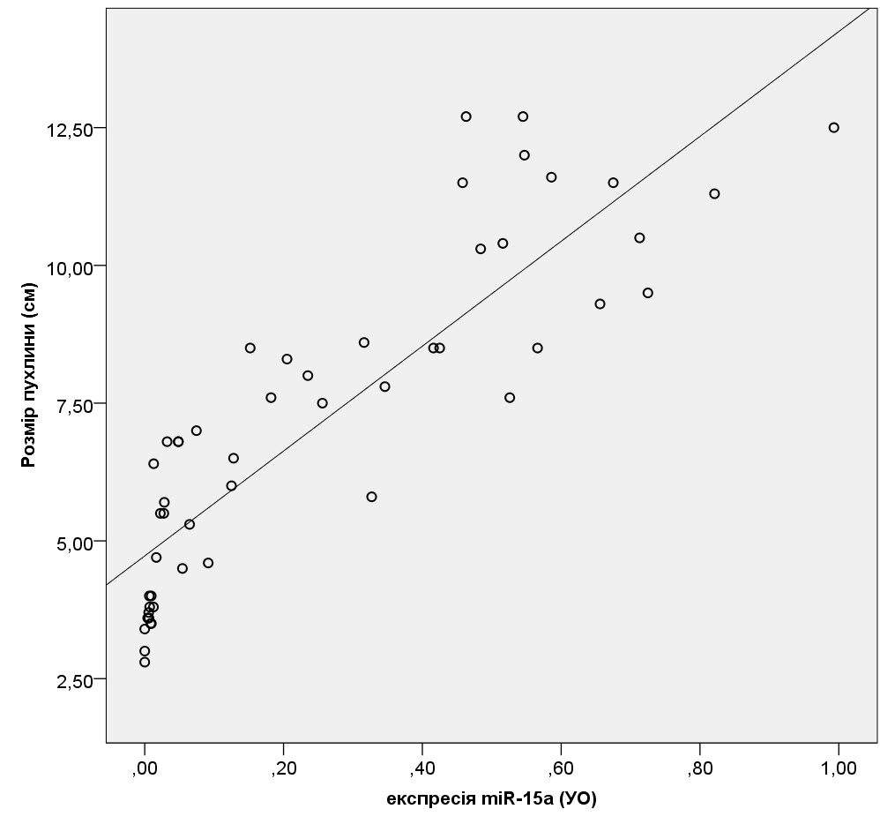
Рис. 4.4. Графік кореляції розміру пухлини при НКР та експресії miR-15а

При визначенні діагностичної ефективності застосування визначених у сечі рівнів експресії miR-15а при диференційній діагностиці НКР та доброякісних пухлин нирки за допомогою ROC аналізу, чутливість та специфічність при пороговому значенні експресії 5,00E-06 УО становили відповідно 98,1% та 100%, при цьому площа під кривою складала 0,955 (95% ДІ=0,895-0,997, р<0,001), що свідчило про високу точність методу. Як видно з отриманих даних, запропонований нами метод діагностики НКР продемонстрував високі показники чутливості та специфічності: лише у 3 (5,77%) із 52 випадків НКР, при розмірі пухлин <3,4 см (T1aN0M0), рівні експресії miR-15а були в діапазоні значень доброякісних пухлин нирок. Водночас, лише у 2 (13,33%) з 15 хворих з доброякісними пухлинами нирок (1 ОЦ та 1 АМЛ) розміром 9,6 та 11,0 см рівні експресії miR-15а знаходились в межах значень НКР.
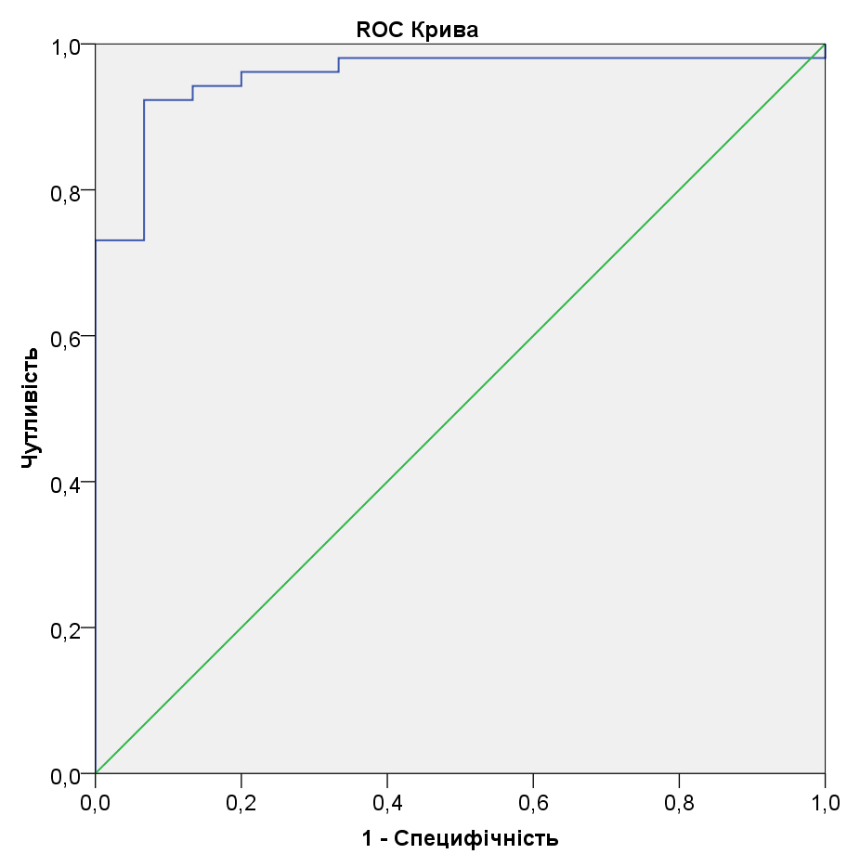
Рис. 4.5. ROC-криві експресії miR-15а при диференціації НКР від доброякісних пухлин нирок

Диференціація конвенційного НКР високого від низького ступеня за Fuhrman була можливою із чутливістю та специфічністю відповідно 100% та 80% при граничній величині експресії міР-15а 4,44E-01 УО (AUC=0,967, 95% ДІ=0,902-0,998, р<0,001). Застосування експресії міР-15а із пороговим значенням 3,81Е-1 УО для диференціації наявності некрозу пухлини при НКР від його відсутності дозволяло отримати 88,9% чутливість та 79,1% специфічність (AUC=0,920, 95% ДІ=0,839-0,989, р<0,001). Зазначимо, що наявність некрозу НКР на КТ чи МРТ зображеннях було запідозрено лише у 6 (66,67%) з 9 випадків післяопераційно патоморфологічно виявлених некротичних змін у пухлині.
Крім цього, аналіз експресії miR-15а у хворих із НКР до та після оперативного втручання продемонстрував статистично достовірне (р<0,001) її зниження в післяопераційному періоді в середньому на 99,53% (з 2,50E-01±2,72E-01 УО до 1,18E-03±5,36E-04 УО), що може бути використано для оцінки радикальності проведеного лікування (у всіх випадках хірургічні краї після виконаної парціальної нефректомії при НКР були негативним). Необхідні подальші дослідження для вивчення рівнів експресії miR-15а в динаміці у віддаленому післяопераційному періоді для з’ясування цінності методу у виявленні рецидиву захворювання.
Надмірні рівні експресії miR-15а в сечі хворих із НКР свідчать про те, що дана молекулярна сполука відіграє роль онкомір, тобто промотує розвиток згаданого злоякісного процесу в нирці, що є неочікуваною науковою знахідкою, оскільки при інших видах раку (в тому числі передміхурової залози) вона відігравала роль онко-супресора. З перспективи того, що одним із потенційних видів генної терапії окремих злоякісних пухлин є введення в організм хворих онко-протекторних міРНКдля інгібування росту новоутвору, отримання нами інформації про навпаки, онко-промоутерну роль miR-15а, важко переоцінити.

4.2. Дослідження загальної РНК у сечі хворих із НКР

Наступним кроком був аналіз рівню загальної тотальної РНК у сечі досліджуваних груп. В процесі ізоляції miR-15а, показники вільної РНК в сечі ми отримували для кожного хворого (чи здорового волонтера) за допомогою спектрофотометрії. Кількість вільної РНК в сечі вимірювалась на частоті 230 нм. Випадків, коли співвідношення отримане на частотах 260/280 становило >1,70 (що означало наявність надмірно високого відсотку домішок у вигляді білків і вуглеводів у зразку) нами не спостерігалось. Таким чином основну групу склали 52 хворих з НКР, групу порівняння – 15 хворих з доброякісними пухлинами нирок і контрольну – 15 здорових волонтерів.
В загальному показник вільної РНК в сечі варіювався від 570,60 до 1862,83 нг/мкл. В основній групі його середнє значення складало 1196,41±440,64 нг/мкл, в групі порівняння – 968,85±921,57 нг/мкл, та в контрольній - 962,70±905,60 нг/мкл. Нами не було знайдено статистично достовірної різниці при порівнянні середніх значень вільної РНК в сечі досліджуваних груп між собою (р>0,05). Такі дані ми пояснюємо тим, що в сечі як хворих, так і здорових осіб міститься значна кількість молекулярних сполук, які окрім міР-15а можуть бути джерелом вільної РНК, в тому числі, ціла низка інших мікроРНК.
Також ми не спостерігали взаємозв’язків між розміром пухлини, а при НКР між стадією, гістологічним підтипом та ступенем за Fuhrman і рівнем вільної РНК в сечі. В зв’язку з цим, на основі даних патоморфологічних заключень, нами були проаналізовані такі прогностично важливі характеристики пухлини при НКР, як некроз (n=8), мікроскопічна інвазія чашко-мискової системи нирки (n=9) та наявність кістозного компоненту пухлини (n=8).
В результаті ми не отримали істотних кореляційних зав’язків між присутністю некротичних змін пухлини, та кістозних включень. Водночас, ми отримали статистично достовірну різницю у середніх значеннях вільної РНК виміряної в сечі хворих із НКР з та без мікроскопічної інвазії ЧМС нирки і які становили відповідно 1796,42±45,67 нг/мкл та 987,71±296 нг/мкл (р<0,001, t=4,458), рисунок 4.6.
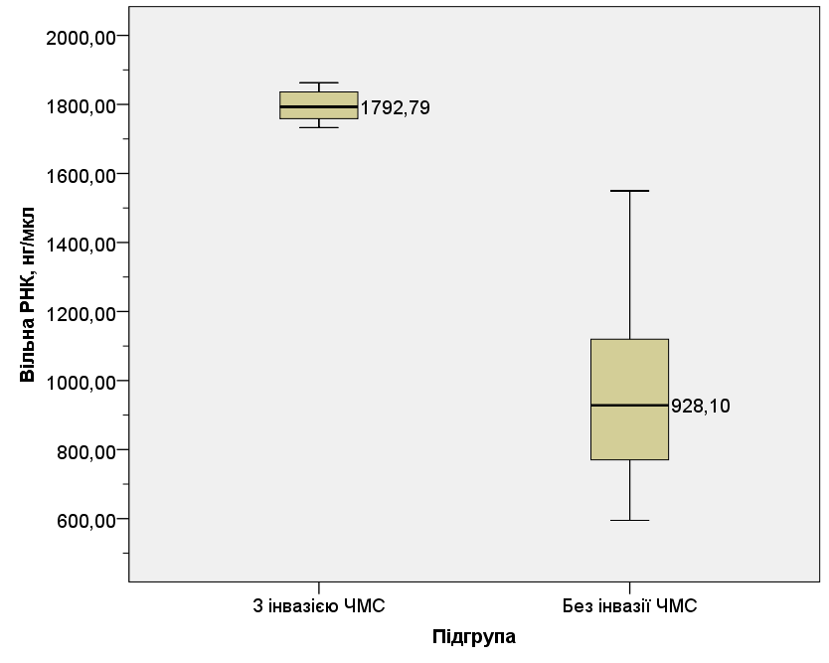
Рис. 4.6. Коробкова діаграма рівнів вільної РНК в сечі хворих з НКР з та без мікроскопічної інвазії чашко-мискової системи нирки
Підвищений рівень вільної РНК в сечі хворих з мікроскопічним ураженням ЧМС злоякісним новоутворенням ми пояснюємо деструкцією канальців нефрону та ниркових сосочків внаслідок пухлинної інвазії і як насідок, потрапляння в сечу більшої кількості (у порівнянні з неураженою ЧМС) потенційних джерел вільної РНК - клітини (в тому числі НКР) та їх фрагменти, мікроРНК, матричніРНК, некодуючі РНК, нуклеотиди тощо. При пороговому значенні вільної тотальної РНК 1641,24 нг/мкл, ми диференціювали наявність мікроскопічної інвазії ЧМС від її відсутності при НКР із чутливістю та специфічністю 100%. Важливо відзначити, що на КТ та МРТ зображеннях, лише у 1 (11,11%) з 9 хворих з НКР та мікроскопічною інвазією ЧМС, було запідозрено її променеві ознаки.

Наведені дані свідчать про високій потенціал застосування експресії мікроРНК-15а визначеної в сечі у якості молекулярного біомаркеру НКР, для диференціації даного захворювання із доброякісними новоутвореннями нирок, а також для його визначення ступеня за Fuhrman. Рівень експресії міР-15а корелював із розміром пухлини та мав позитивний взаємозв’язок із стадією за ТМN, мав високі показники чутливості, точності та специфічності, тим самим відповідаючи основним вимогам до потенційного біомаркеру. Крім цього, використання експресії міР-15а дозволяло виявляти випадки некротичних змін у пухлині тоді, коли його променевих ознак на КТ чи МРТ не спостерігалось. Враховуючи прогностичну значимість некрозу, це є важливою знахідкою. Рівень експресії міР-15а в сечі у хворих з НКР після проведеного хірургічного лікування достовірно знижувався, що також свідчить на користь можливості його використання у якості біомаркеру. Водночас, визначення тотальної вільної РНК в сечі дозволило безпомилково виявляти випадки мікроскопічної інвазії чашко-мискової системи нирки пухлиною при НКР, що враховуючи її важливу прогностичну роль, безперечно матиме застосування у клінічній практиці.
РОЗДІЛ 5. ЗАСТОСУВАННЯ ПРОМЕНЕВИХ БІОМАРКЕРІВ ДЛЯ ПРОГНОЗУВАННЯ ЕФЕКТИВНОСТІ ЛІКУВАННЯ ЛОКАЛЬНИХ І РОЗПОВСЮДЖЕНИХ ФОРМ НКР ТА ДІАГНОСТИКИ ЙОГО ЛОКАЛЬНОГО РЕЦИДИВУ

5.1. Прогнозування ефективності селективної емболізації ниркових артерій у хворих із локалізованим НКР

Мета дослідження полягала у оцінці ефективності застосування індексу резистентності визначеного за допомогою допплер-УЗД, для передбачення об’єму інтраопераційної крововтрати під час відкритої радикальної нефректомії у хворих з НКР та після СЕНА. Робота виконувалась на базі клінік кафедри урології та кафедри радіології Львівського національного медичного університету імені Данила Галицького, відділення інтервенційної радіології Комунальної міської клінічної лікарні швидкої медичної допомоги м. Львова, Центру ендоурології Клінічної лікарні Львіської залізниці, медичного центру «Євроклінік», м. Львів, відділу променевої діагностики Шпиталю Швєнтей Родзіни, м. Жешів, Польща, відділення променевої діагностики Клінічного воєводського шпиталю ім. Св. Ядвігі Крульовей, м. Жешів, Польща та клініки урології Вроцлавського медичного університету, м. Вроцлав, Польща, впродовж 2013-2018 років.
До основної групи ввійшло 33 хворих (18 чоловіків і 15 жінок) із солідним НКР за даними клінічних і променевих досліджень та із показами до СЕНА (пухлина значних розмірів та високої васкуляризації за даними променевих обстежень, персистуюча макро- чи мікрогематурія, яка не купувалась медикаментозно) і подальшої радикальної нефректомії. Вік пацієнтів варіював від 52 до 70 років, середній вік складав 62,43±6,33 роки. Розмір новоутворів коливався від 8,34 до 11,34 см, середній розмір пухлини становив 9,11±0,84 см у найбільшому вимірі. В дослідження не включались хворі із інвазією ниркової вени пухлинним тромбом, вираженою нирковою недостатністю та інфекційно-запальними захворюваннями сечовивідних шляхів. Контрольну групу склали 20 здорових волонтерів, без ознак ниркової патології (12 чоловіків і 8 жінок, віком від 38 до 50 років, середній вік 55,24±3,23 роки). Для оцінки морфо-функціонального стану нирок усім волонтерам перед включенням у дослідження проводили відповідні обстеження: загальний аналіз крові та сечі, біохімічне дослідження крові (креатинін, сечовина, АЛТ, АСТ), УЗД нирок.
Всім пацієнтам із НКР в той самий чи за 1 день перед СЕНА, та на 5 день після неї, проводили УЗД-обстеження нирок, яке включало визначення індексу резистентності (ІР) над ділянкою новоутворення в доплерографічному режимі сканування (датчик 4,5 МГц). Для отримання значень ІР у здорових волонтерів, область зацікавлення розташовували над ділянкою нормальної ниркової паренхіми та проводили вимірювання. У жодного хворого в минулому протипухлинна терапія чи інші методи лікування НКР не проводилась.
Селективна емболізація ниркових артерій виконувалась під флюороскопічним контролем за наступною методикою: під місцевою анестезією 0,5% новокаїну за Селдінгером пунктували праву променеву артерію, після чого в неї вставляли інтродюсер (6 Fr). Катетером типу “MP” проводили селективну ангіографію ниркової артерії контрастом Ультравіст-370 (80 мл). Після цього, почергово в артерію, що кровопостачає пухлину водили 1 спіраль “COOK” та три спіралі типу Гіантурко (усі спіралі МРТ-сумісні), досягаючи тотальної емболізації. Після СЕНА на ділянку пункції накладали тиснучу пов’язку на 6 годин. Середня тривалість процедури складала 120 хв. У жодному випадку повторних СЕНА не проводилось.
Усім хворим із НКР через 5 днів після СЕНА була виконана відкрита радикальна нефректомія з подальшою патоморфологічною верифікацією діагнозу, у 100% випадків було підтверджено діагноз світлоклітинного НКР. Згідно класифікації TNM хворі були розподілені наступним чином: pT2aN0M0 – 12 (36,36%) хворих, pT2aN1M0 – 1 (3,03%) пацієнт, pT2bN0M0 – 13 хворих (39,39%), pT2bN1M0 – 1 (3,03%) пацієнти, pT3aN0M0 – 5 (15,15%) хворих та pT3aN1M0 – 1 (3,03%) випадки. Низький ступінь за Fuhrman було виявлено у 11 (33,33%) хворих, та у 22 (66,67%) пацієнтів – високий.
У всіх пацієнтів проводилось визначення об’єму оціночної інтраопераційної крововтрати (ОІК) за наступною методикою: приймали, що 1 мл крові важить близько 1 грам; зважували просякненні кров’ю тампони віднімаючи відповідну за кількістю масу сухих тампонів; при зважуванні ємностей для відсмоктаної крові віднімали масу їх порожніх; оцінювали об’єм крові, що потрапила на хірургічні простирадла, під тіло хворого тощо; враховували використаний об’єм розчину для іригації та віднімали його від загального об’єму ОІК. У хворих до операції гематокрит знаходився в діапазоні 38-49% у чоловіків та 33-43% у жінок.
При виконанні відкритої нефректомії у хворих із НКР після СЕНА об’єм оціночної інтраопераційної крововтрати коливався в межах 158-1050 мл, середній об’єм становив 457,33±260,52 мл. В залежності від показників ОІК усіх пацієнтів основної групи було розділено на 3 підгрупи: І підгрупа – ОІК в межах 0-249 мл (n=9, 27,27%), ІІ підгрупа – ОІК від 250 до 500 мл (n=14, 42,42%), ІІІ підгрупа – ОІК більше 500 мл (n=10, 30,30%). Середні значення ОІК у наведених трьох підгрупах становили: І – 216,55±34,45 мл, ІІ – 387,29±64,19 мл, ІІІ – 720,36±198,23 мл.
В результаті проведених вимірювань до проведення СЕНА, середнє значення ІР у групі з НКР становило 0,61±0,02 та достовірно відрізнялось від даного показника контрольної групи – 0,74±0,10 (р<0,001). Такі дані свідчили про більшу реноваскулярну резистентність в тканинах пухлини у порівнянні із здоровою нирковою паренхімою. Після проведення СЕНА середній показник ІР в основній групі зростав в середньому на 21,31% і становив 0,74±0,10 (<0,001), що ми пояснюємо підвищенням реноваскулярної резистентності внаслідок емболізації судин пухлини. Нами були ретроспективно проаналізовані показники індексу резистентності у підгрупах хворих із різним об’ємом оціночної інтраопераційної крововтрати після емболізації та порівняно їх із вихідними значеннями до виконання СЕНА та хірургічного лікування, рисунок 5.1.
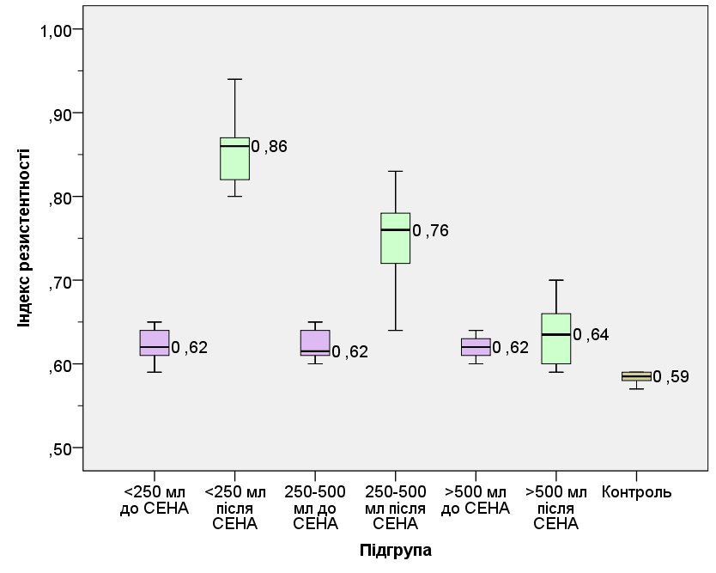
Рис. 5.1. Коробкова діаграма індексу резистентності нормальної ниркової паренхіми та НКР до та після селективної емболізації ниркової артерії в залежності від об’єму інтраопераційної крововтрати

Так, в підгрупі хворих із об’ємом ОІК <250 мл, середнє значення індексу резистентності після СЕНА достовірно зростало з 0,62±0,02 до 0,86±0,04 (<0,001), різниця між ними становила ↑38,71%. У підгрупі із ОІК 250-500 мл, середнє значення ІР після емболізації також зростало з 0,62±0,02 до 0,75±0,05, що становило ↑20,97%. На противагу цьому, у підгрупі із інтраопераційною крововтратою >500 мл, середнє значення ІР після виконання СЕНА зазнавало найменшої зміни і зростало з 0,62±0,01 до 0,64±0,04 (3,24%), при цьому така різниця не була статистично достовірною (р=0,841), що може бути пояснено недостатньо повною емболізацією. До виконання СЕНА, середні значення ІР в підгрупах із пізнішим об’ємом ОІК <250 мл, 250-500 мл та >500 мл статистично достовірно між собою не відрізнялись (р>0,05). Водночас, ми спостерігали достовірну різницю у середніх значеннях даного показника після проведеної СЕНА між всіма підгрупами: І і ІІ (<0,016), І і ІІІ (<0,001), ІІ і ІІІ (0,014), таблиця 5.1.
Таблиця 5.1
Середні значення індексу резистентності нормальної ниркової паренхіми та НКР до та після селективної емболізації ниркової артерії в залежності від об’єму інтраопераційної крововтрати
Група/підгрупа | N | Середнє індексу резистентності±СВ |  | р
Контроль | 20 | 0,58±0,01 |  | -
НКР | 33 | До СЕНА | Після СЕНА | <0,001
НКР | 33 | 0,61±0,02 | 0,74±0,10 | <0,001
І, крововтрата <250 мл | 9 | 0,62±0,02 | 0,86±0,04 | <0,001
ІІ, крововтрата 250-500 мл | 14 | 0,62±0,02 | 0,75±0,05 | <0,001
ІІІ, крововтрата >500 мл | 10 | 0,62±0,01 | 0,64±0,04 | 0,841
р_{1,2} | - | <0,001 | <0,001 | -
р_{3,4} | - | 0,988 | 0,016 | -
р_{3,5} | - | 0,939 | <0,001 | -
р_{4,5} | - | 0,976 | 0,014 | -
Умовні позначення: СЕНА – селективна емболізація ниркової артерії, СВ – стандартне відхилення
Внаслідок проведеного кореляційного аналізу розмірів пухлини та об’єму інтраопераційної крововтрати, коефіцієнт кореляції Пірсона складав 0,647 (p<0,012), що свідчило про наявність прямого, помірно вираженого взаємозв’язку, що є логічним. При кореляційному аналізі індексу резистентності пухлини після проведеної емболізації та об’єму ОІК, коефіцієнт кореляції становив -0,811 (р<0,001), що було відображенням сильного зворотного зв’язку (рисунок 5.2).
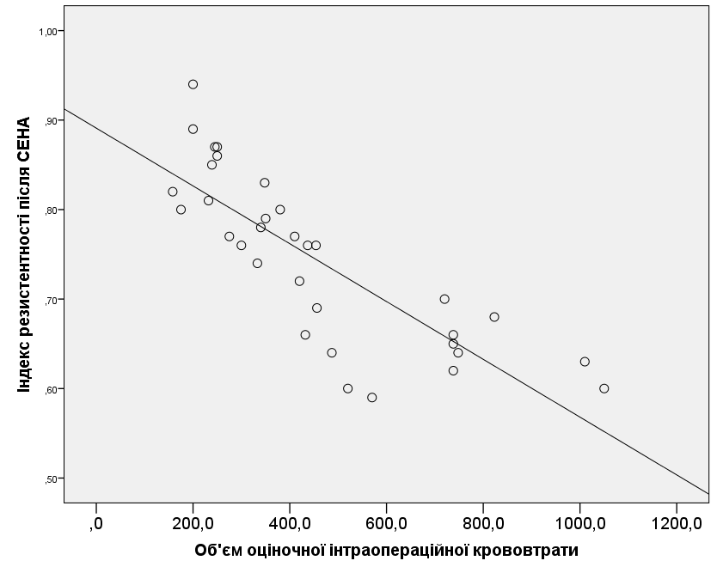
Рис 5.2. Графік кореляції індексу резистентності пухлини після проведеної селективної емболізації ниркової артерії та об’єму оціночної інтраопераційної крововтрати

За даними ROC-аналізу, при застосуванні індексу резистентності, чутливість та специфічність у диференціації хворих після виконаної СЕНА та із крововтратою >500 мл від решти хворих із НКР після емболізації та меншою крововтратою, становили відповідно 100% та 87,0% при AUC=0,965 (95% ДІ=0,911-0,998, р<0,001) та пороговому значенні 0,71 (рисунок 5.3).
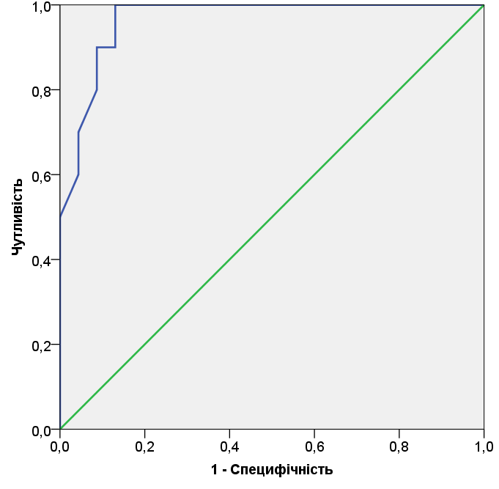

Рис. 5.3. ROC-крива застосування індексу резистентності для диференціації хворих після виконаної СЕНА та із крововтратою >500 мл від хворих із НКР після емболізації та крововтратою <500 мл
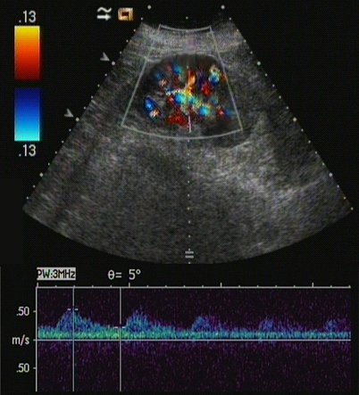
Рис. 5.4. УЗД-допплерограма хворого П., 69 р., НКР верхнього та середнього сегментів правої нирки розміром 8,34х7,84х6,56 см, підвищеної васкуляризації, до виконання СЕНА. ОЗ над ділянкою пухлини, індекс резистентності=0,62 (після СЕНА індекс резистентності становив 0,87). Під час виконання нефректомії об’єм інтраопераційної крововтрати – 415 мл (ІІ підгрупа).

Підсумовуючи отримані нами дані можна стверджувати, що індекс резистентності виміряний за допомогою допплер-УЗД в тканинах пухлини до та після селективної емболізації ниркових артерій проведеної у якості підготовки до нефректомії у хворих із НКР, відображує ступінь зміни реноваскулярної резистентності під дією даної інтервенції. У хворих із підвищенням даного показника <20,97% у порівнянні з вихідним значенням, є високий ризик значної інтраопераційної крововтрати (понад 500 мл), яка потенційно вимагатиме застосування інфузійної терапії. При цьому, нижчі показники ІР після виконаної емболізації були пов’язані сильним корелятивним зв’язком із більшим об’ємом інтраопераційної крововтрати (що свідчило про субтотальну емболізацію). Таким чином індекс резистентності може бути використаний у якості променевого біомаркеру передбачення ефективності проведеної селективної емболізації ниркових артерій у хворих з НКР у яких планується хірургічне лікування, для оптимізації підготовки такої категорії пацієнтів до операції з точки зору вибору хірургічної тактики (або навіть відмова від нього чи відтермінування), передбачення ризику виникнення суттєвої інтраопераційної кровотечі та об’єму інфузійної терапії, а також визначення показів до повторної емболізації, одним з яких може бути відсутність зміни показнику ІР після першої інтервенції.
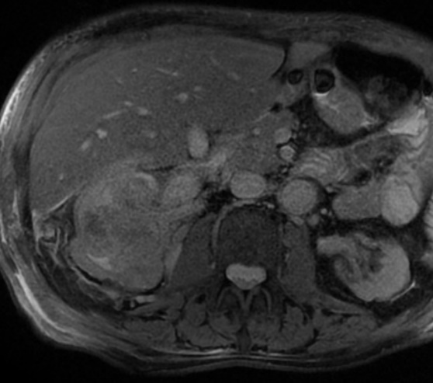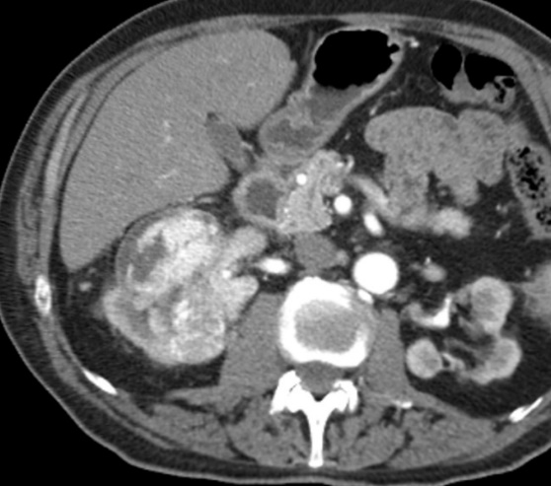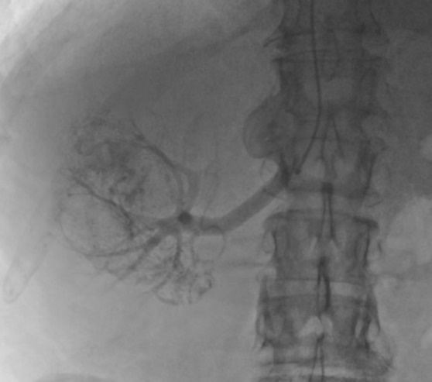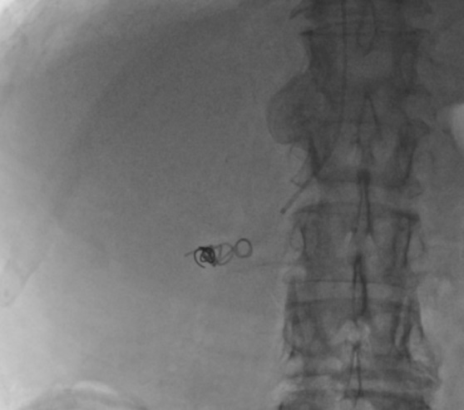
В
Г
А
Б
Рис. 5.5. Той же хворий. А: МРТ до СЕНА, осьова проекція в режимі 2D Fiesta FatSat, пухлина представлена ділянкою гетерогенного сигналу; Б: мультифазна КТ до СЕНА, осьова проекція, кортико-медулярна фаза, високоваскуляризована пухлина представлена ділянкою гетерогенного сигналу, значно накопичує контраст, не інвазує тканини печінки; В: флюорограма в процесі виконання СЕНА, візуалізація судин пухлини; Г: флюорограма після встановлення спіралей для емболізації
5.2. Діагностика локального рецидиву після оперативного лікування НКР

Метою роботи було вивчити ефективність застосування променевих біомаркерів на основі МРТ для діагностики локального рецидиву НКР після парціальної нефректомії. Робота виконувалась на базі клінік кафедри урології та кафедри радіології Львівського національного медичного університету імені Данила Галицького, відділу променевої діагностики Шпиталю Швєнтей Родзіни, м. Жешів, Польща, відділення променевої діагностики Клінічного воєводського шпиталю ім. Св. Ядвігі Крульовей, м. Жешів, Польща та клініки урології Вроцлавського медичного університету, м. Вроцлав, Польща, впродовж 2013-2018 років.
У дослідження відбирались хворі, яким було виконано парціальну нефректомію з приводу солідного НКР (у всіх випадках його було патоморфологічно верифіковано), та у яких, згідно даних МРТ з включеною в нею додатково послідовністю дифузійно-зважених зображень із b-значенням = 0 та 800 сек/мм², у віддаленому післяопераційному періоді (≥6 місяців після оперативного лікування) спостерігались: а) ознаки відновлення злоякісного процесу (підвищення накопичення контрастних речових в зоні післяопераційного дефекту нирки або іншої ділянки її паренхіми тощо); б) відсутність ознак локального відновлення пухлинного росту в ділянці післяопераційного дефекту паренхіми нирки (або наявність ознак післяопераційного фіброзу) впродовж ≥1 року після проведення хірургічного лікування, за умови наявності мінімум двох МРТ-обстежень із проміжком ≥6 місяців (аналізувались дані передостаннього обстеження).
Таким чином у дослідження увійшло 39 хворих, (25 чоловіків і 14 жінок), середній вік складав - 61,24±5,87 р. Згідно післяопераційних патоморфологічних діагнозів, отриманих після первинного хірургічного лікування, розмір пухлини варіював від 2,89 до 7,28 см у найбільшому вимірі, середній розмір становив – 4,56±1,63 см. Згідно класифікації TNM був наступний розподіл – pT1aN0M0 – 25 (64,10%) хворих, pT1bN0M0 – 9 (23,08%) пацієнтів та pT2aN0M0 – 5 (12,82%) випадків. За гістологічним підтипом розрізняли – 28 (71,79%) хворих із скНКР, 6 (15,38%) пацієнтів з пНКР та 4 (10,26%) з пНКР. Серед конвенційного НКР у 16 (57,14%) було виявлено низький ступінь за Fuhrman, а у 12 (42,86%) – високий. При пНКР низький ступінь за Fuhrman спостерігався у 4 (66,67%) хворих, а високий – у 2 (33,33%). Хворі із локальним рецидивом склали основну групу (n=14), пацієнти без ознак рецидиву НКР увійшли до групи порівняння (n=25). В дослідження не включались хворі із віддаленим метастатичним ураженням внаслідок НКР, неоперабельними випадками, двостороннім ураженням нирок, вираженою нирковою недостатністю та інфекційно-запальними захворюваннями сечовивідних шляхів.
У всіх випадках проводилась реєстрація значень вимірюваного коефіцієнта дифузії, розміщуючи ОЗ над ділянкою післяопераційного рубця нирки, або ділянки паренхіми, де підозрювалось відновлення пухлинного процесу, а також над регіоном неураженої паренхіми. Інтенсивність сигналу дифузійно зважених зображень не вимірювалась, оскільки виходячи із отриманих нами раніше даних, не була інформативною при диференціації НКР. ДЗЗ застосовувались у якості анатомічного орієнтиру і джерелом для побудов ВКД-карт. У якості референтних значень ВКД (нормальної ниркової паренхіми) використовували дані здорових волонтерів, отримані нами при діагностиці малих ниркових новоутворень (контрольна група), n=30.
У всіх хворих із променевими та клінічними ознаками локального рецидивування НКР було проведене хірургічне лікування в залежності від розміру новоутворення, ступеня його поширеності та локалізації: резекція нирки з пухлиною у 10 (71,43%) хворих, радикальна нефректомія – у 4 (28,57%) пацієнтів. У всіх випадках було підтверджено діагноз НКР відповідного до первинної пухлини гістологічного підтипу, у 92,86% високого ступеня за Fuhrman та лише у 7,14% – низького. Середній розмір новоутворення складав 2,21±0,67 см. У 3 (75,0%) випадках з 4, коли була виконана радикальна нефректомія, за даними патоморфологічного аналізу в реґіонарних лімфовузлах було знайдено метастази НКР, а у 1 (25,0%) випадку – поширення пухлинного тромбу в ниркову вену (pТ3а).
На дифузійно-зважених зображеннях, як ділянки із локальним рецидивуванням НКР, так і фіброзними змінами, мали гіперінтенсивний по відношенню до нормальної паренхіми сигнал, що допомагало ідентифікації патологічних змін та розміщення над ними ОЗ.
В результаті проведених вимірювань ми отримали достовірну різницю у середніх значеннях ВКД в основній, порівняння та контрольній групах, вони становили відповідно 1,64±0,15×10⁻³ мм²/с, 1,02±0,26×10⁻³ мм²/с та 2,58±0,05×10⁻³ мм²/с (р<0,001), таблиця 5.2.
Таблиця 5.2
Детальна статистична характеристика вимірюваного коефіцієнта дифузії в досліджуваних групах
Група | Середнє,  ×10⁻³ мм²/с | СВ,  ×10⁻³ мм²/с | Медіана,  ×10⁻³ мм²/с | 95% ДІ, ×10⁻³ мм²/с |  | Мін.,  ×10⁻³ мм²/с | Макс.,  ×10⁻³ мм²/с
 |  |  |  | Нижня  межа | Верхня  межа | Мін.,  ×10⁻³ мм²/с | Макс.,  ×10⁻³ мм²/с
Основна, (локальний рецидив НКР), n=14 | 1,64 | 0,15 | 1,68 | 1,56 | 1,73 | 1,31 | 1,98
Порівняння (відсутність ознак рецидиву), n=25 | 1,02 | 0,26 | 0,95 | 0,91 | 1,13 | 0,74 | 1,55
Контроль, n=30 | 2,58 | 0,05 | 2,59 | 2,56 | 2,60 | 2,48 | 2,68
р_{1,2} | <0,001 | - | - | - | - | - | -
р_{1,3} | <0,001 | - | - | - | - | - | -
р_{2,3} | <0,001 | - | - | - | - | - | -
Умовні позначення: СВ – стандартне відхилення, ДІ – довірчий інтервал
В групі із локальним рецидивом НКР, показник ВКД знаходився в межах, які були отримані нами раніше у випадку первинного НКР: від 1,31 до 1,98×10⁻³ мм²/с, це є логічним спостереженням і свідчить про правильність запропонованої методики. Водночас, у групі порівняння, отриманий діапазон значень ВКД (0,74-1,55×10⁻³ мм²/с) був значно нижчим, як у порівнянні із групою із локальним рецидивом НКР, так і нормальною нирковою паренхімою і відображав суттєве обмеження дифузії в ділянці післяопераційного дефекту нирки. Такі дані ми пояснюємо розвитком в цій зоні тканинного фіброзу, наслідком чого є рестрикція дифузії, викликана зниження ступеня мікроваскуляризації.
Показовим є те, що в той час, як середні значення ВКД при конвенційному, папілярному та хромофобному гістологічних підтипах НКР у групі з локальним рецидивом становили відповідно 1,72±0,10×10⁻³ мм²/с, 1,61±0,03×10⁻³ мм²/с та 1,39±0,11×10⁻³ мм²/с і в цьому дещо відрізнялись від показників отриманих при діагностиці первинної пухлини, діапазони їх значень цілком відповідали один одному, як при ЛР, так і вперше виявленому НКР.
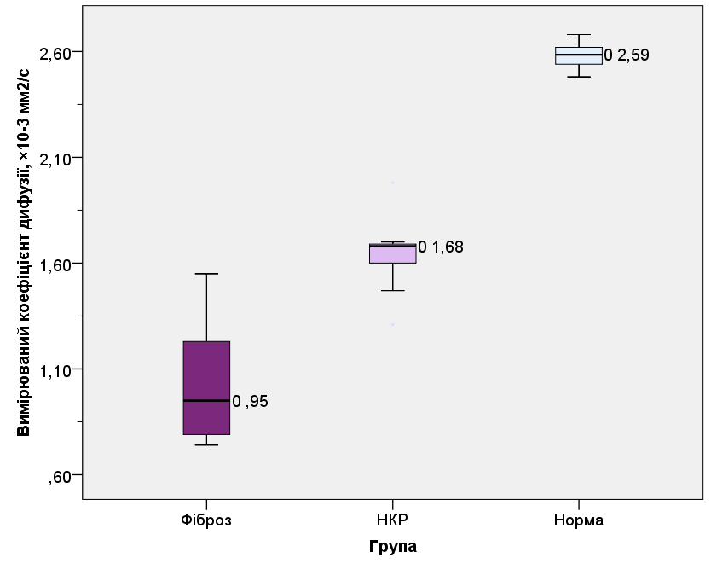
Рис. 5.6. Коробкова діаграма вимірюваного коефіцієнта дифузії у хворих із локальним рецидивом НКР, фібротичними післяопераційними змінами операційного дефекту нирки та нормальної ниркової паренхіми
В нашому дослідженні у 13 (92,86%) з 14 випадків локального рецидиву НКР ми спостерігали високий ступінь пухлини за Fuhrman. При цьому, середнє значення ВКД конвенційного (n=7) та папілярного (n=4) підтипів НКР високого ступеня становили відповідно 1,68±0,01×10⁻³ мм²/с та 1,61±0,03×10⁻³ мм²/с, що також було наближеним до значень вперше виявленого НКР.
Висвітлені вище дані свідчать, що про те, що показники вимірюваного коефіцієнта дифузії при локальному рецидиві НКР знаходяться в діапазоні вперше виявленої пухлини, що є зрозумілим, оскільки при прогресії даного захворювання зміна гістологічного підтипу новоутворення зазвичай не спостерігається, а найчастіше додатково виникають саркоматоїдна або/та рабдоїдна диференціація, що є поганим прогностичним фактором. Водночас, в нашому дослідженні таких змін ми не зустрічали.
При ROC-аналізі застосування ВКД з пороговою величиною 1,28×10⁻³ мм²/с дозволяло диференціювати локальний рецидив НКР від фібротичних післяопераційних змін паренхіми нирки із 100% чутливістю, 80% специфічністю та високою точністю: AUC=0,980 (95% ДІ=0,945-0,998, р<0,001), рисунок 5.7.

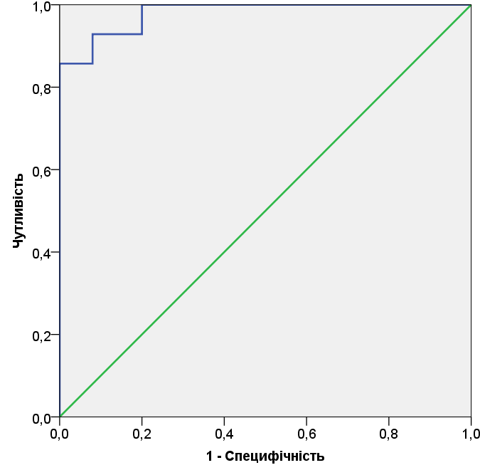

Рис. 5.7. ROC-криві застосування ВКД для диференціації рецидиву НКР від фібротичних післяопераційних змін паренхіми нирки
Таким чином, можна стверджувати, що застосування вимірюваного коефіцієнта дифузії дифузійно-зважених зображень може ефективно та з високою точністю застосовуватись як променевий біомаркер для діагностики локального рецидиву НКР за умови його локалізації в товщі ниркової паренхіми.
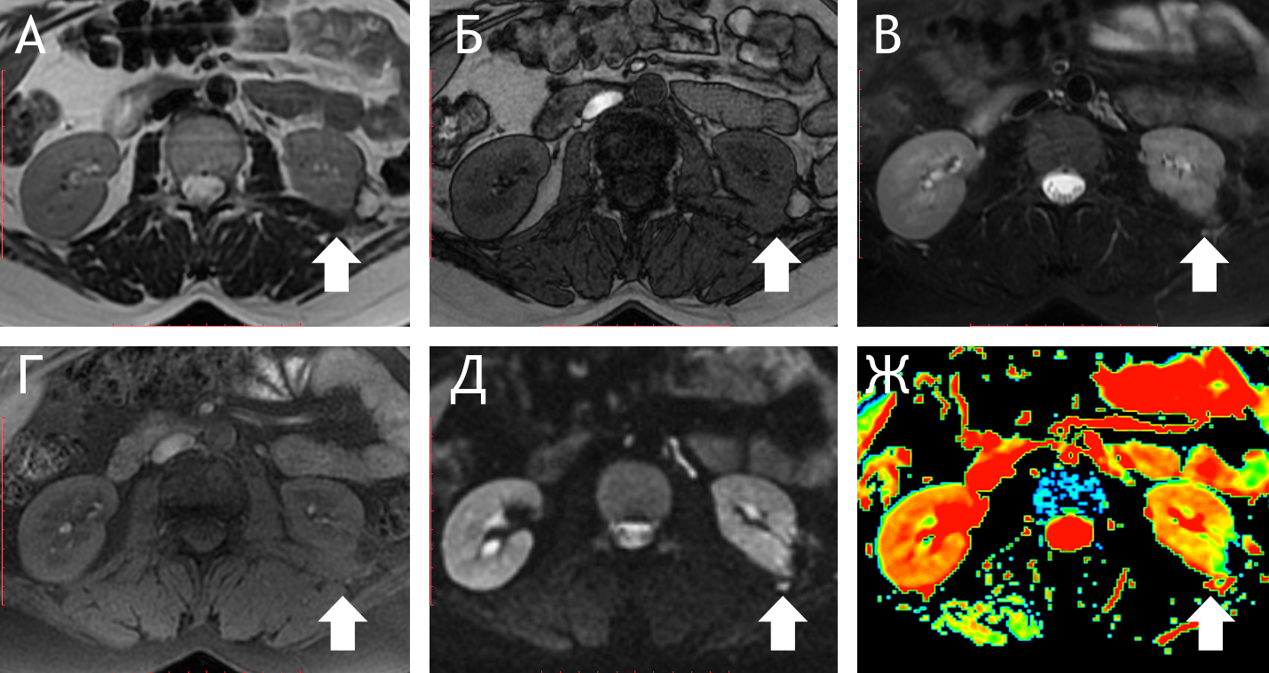
Рис 5.8. МРТ-дані хворої С., 61 р., стан після парціальної нефректомії внаслідок світлоклітинного НКР нижнього полюсу лівої нирки, стадії рТ1аN0M0, ІІІ ступінь за Fuhrman (стрілки), осьова проекція. В ділянці післяопераційного дефекту нирки спостерігалось підвищене накопичення контрасту. А: Т2-ЗЗ в режимі FRFSE; Б: Подвійне ехо режимі FSPGR; В: Т2-ЗЗ в режимі FRFSE; Г: Т1-ЗЗ в режимі FSPGR; Д: дифузійно-зважене зображення, в ділянці п/о рубця паренхіми нирки ділянка гіперінтенсивності; Ж: ВКД-карта, значення ВКД над ділянкою п/о дефекту нирки = 1,67×10⁻³ мм²/с. Патоморфологічний діагноз після повторної резекції нирки: рецидивуючий конвенційний НКР рТ1аN0M0, ІІІ ступінь за Fuhrman.

5.3. Оцінка ранньої тканинної відповіді при медикаментозній терапії розповсюдженого НКР

Метою роботи було проаналізувати ефективність застосування вимірюваного коефіцієнта дифузії (ВКД) дифузійно-зважених зображень МРТ у оцінці ранньої терапевтичної відповіді при системній терапії хворих із розповсюдженим НКР. Кінцевою точкою дослідження було визначено час до прогресії – time to progression (TTP) захворювання.
Робота виконувалась на базі клінік кафедри урології та кафедри радіології Львівського національного медичного університету імені Данила Галицького, відділення урології Львівського державного онкологічного регіонального лікувально-діагностичного центру, відділу променевої діагностики Шпиталю Швєнтей Родзіни, м. Жешів, Польща, відділення променевої діагностики Клінічного воєводського шпиталю ім. Св. Ядвігі Крульовей, м. Жешів, Польща та клініки урології Вроцлавського медичного університету, м. Вроцлав, Польща, впродовж 2013-2018 років.
Критеріями включення в дослідження були: дорослий вік хворих із НКР; гістологічно підтверджений світлоклітинний підтип НКР (за даними ЧПБ чи післяопераційних патоморфологічних заключень); наявність показів до системної терапії НКР згідно рекомендацій Європейської асоціації урології та за умов неоперабельної пухлини нирки (при наявності місцевих/віддалених метастазів); застосування системної терапії мНКР вперше. У дослідження входили як хворі, яким раніше нефректомія не проводилась у зв’язку із виявленням неоперабельної пухлини на пізній стадії, так і з локальним неоперабельним рецидивом НКР після парціальної нефректомії. Таким чином, у дослідження увійшло 32 хворих із розповсюдженим НКР, які склали основну групу (21 чоловік та 11 жінок, віком від 59 до 72 р., середній вік – 65,23±4,85 р.).
Пацієнти були стратифіковані у відповідну групу ризику згідно шкали Heng (модель International Metastatic Renal Cell Carcinoma Database Consortium, IMDC) яка є рекомендованою EAU для прогнозування виживання при мНКР та доступної за посиланням: https://goo.gl/mhuJNo. Оцінювання включало такі параметри: менш, ніж 1 рік з часу постановки діагнозу до початку системної терапії; оцінка загального стану за шкалою Karnofsky <80%; рівень гемоглобіну нижчий за норму (120 г/л); рівень кальцію вищий за норму (8,5-10,2 мг/дл); рівень нейтрофілів вищий за норму (2,0–7,0×10⁹/л); рівень тромбоцитів вищий за норму (150-400×10⁹/л). Згідно такої оцінки усі хворі належали до групи із проміжним прогнозом, що передбачало наявність у хворого 1 чи 2 з 6 згаданих факторів (прогнозована медіана виживання – 22,5 місяців).
Усім хворим із конвенційним мНКР, у якості першої лінії терапії призначався пазопаніб (Вотрієнт, Глаксо Оперейшнс ЮК Лтд, Великобританія) у дозуванні 800 мг перорально 1 раз на добу до прогресування захворювання або до розвитку неприйнятної токсичності, за 1 годину до їди, або 2 години після неї; в окремих випадках доза препарату модифікувалась із кроком 200 мг для забезпечення оптимального нагляду над побічними реакціями, але не перевищувала 800 мг/добу. У випадку прогресування захворювання переходили на інший інгібітор тирозинкінази згідно рекомендацій EAU.
У якості базового (за 0-5 днів до початку системної терапії) та контрольного через 1 місяць (в середньому 1,10±0,25 місяців) обстежень усім хворим проводили МРТ із контрастним посиленням та із включеною додатково до стандартного протоколу сканування черевної порожнини, послідовністю дифузійно-зважених зображень із b-значенням = 0 та 800 сек/мм². У віх випадках проводилась реєстрація значень вимірюваного коефіцієнта дифузії розміщуючи ОЗ над ділянкою пухлини, оминаючи ділянки некрозу та кістозних компонентів. ДЗЗ застосовувались у якості анатомічного орієнтиру і джерелом для побудов ВКД-карт. У якості референтних значень ВКД (нормальної ниркової паренхіми) використовували дані здорових волонтерів, отримані нами при діагностиці малих ниркових новоутворень (контрольна група), n=30. В подальшому моніторинг перебігу захворювання проводили на основі КТ чи МРТ обстежень із контрастуванням з періодичністю 2-6 місяців (третє сканування проводилось через 2 місяці після першого контрольного обстеження, а наступні – в залежності від ступеня терапевтичної відповіді).
Для оцінки терапевтичної відповіді застосовували критерії RECIST 1.1, згідно яких, повна відповідь (ПВ) – зникнення усіх пухлин; часткова відповідь (ЧВ) – зменшення суми найдовшого діаметру всіх пухлин щонайменше на 30% у порівнянні із початковою величиною; стабілізація захворювання (СЗ) – відсутність зменшення найдовшого діаметру для кваліфікації як ЧВ, або відсутність його збільшення для кваліфікації, як прогресивне захворювання (ПЗ); ПЗ – збільшення найдовшого діаметру всіх пухлин щонайменше на 20% від найменшої величини, зареєстрованої від початку лікування, або поява ≥1 нових пухлинних вогнищ. Середня тривалість прийому пазопанібу складала 7,5±3,45 місяців, середня тривалість спостереження – 11,85±4,34 місяців.
Згідно класифікації TNM розподіл був наступний: T2bN1M0 – 4 (12,5%) пацієнти, T3aN0M0 – 5 (15,63%) хворих, T3aN1M0 – 3 (9,38%) випадки, T3aN0M1 – 3 (9,38%) хворі, T3aN1M1 – 3 (9,38%) пацієнти, T3bN1M0 – 2 (6,25%) випадки, T3bN1M1 – 2 (6,25%) хворі, T4N0M0 – 5 (15,63%) пацієнтів, T4N1M0 – 3 (9,38%) випадки, T4N1M1 – 2 (6,25%) хворих. У 4 (12,50%) випадках було діагностовано ІІ ступінь НКР за Fuhrman, у 23 (71,88%) хворих – ІІІ ступінь, та у 5 (15,63%) – IV ступінь ядерної атипії.
Впродовж усього періоду спостереження згідно критеріїв RECIST у жодного хворого не спостерігалось повної відповіді на терапію із застосуванням пазопанібу. Водночас, у 12 (37,50%) хворих була констатована часткова відповідь, у 10 (31,25%) – стабілізація захворювання та у 10 (31,25%) – прогрес захворювання. Середній час до прогресу захворювання в підгрупах з ЧВ, СЗ та ПЗ складав відповідно 10,33±2,06 місяців (95% ДІ=9,05-11,61), 7,40±2,50 місяців (95% ДІ=5,61-9,19) та 4,20±1,99 місяців (95% ДІ=2,78-5,62). При порівнянні цих показників між собою було отримано достовірну різницю: ЧВ та СЗ (р=0,010), ЧВ та ПЗ (р<0,001), СЗ та ПЗ (р=0,007). Нами були проаналізована динаміка показників розміру та вимірюваного коефіцієнта дифузії основної пухлини під впливом системного лікування, отримані результати наводимо нижче.
В основній групі за даними МРТ до початку лікування вихідний середній розмір первинної пухлини у хворих з НКР складав 8,96±1,03 см у найбільшому діаметрі (від 7,34 до 11,56 см). Через 1 місяць при проведенні контрольного обстеження ми спостерігали незначну зміну середнього розміру новоутворення до 8,11±1,09 см, проте, така різниця у порівнянні з початковою величиною не була достовірною (р>0,05). У хворих із ЧВ, СЗ та ПЗ до початку лікування середній розмір НКР складав відповідно 8,81±1,08 см, 9,16±1,08 см та 8,95±0,09 см, а різниця між даними показниками не була суттєвою (р>0,05). Через 1 місяць після початку лікування середні показники розміру первинної пухлини у підгрупах хворих із ЧВ, СЗ та ПЗ складали відповідно 8,70±1,02 см, 9,18±1,09 см та 9,24±1,18 см, статистичної різниці між цими показниками також не спостерігалось (р>0,05). Крім цього, при порівнянні середніх значень розміру НКР до початку лікування та через 1 місяць після його початку, у кожній підгрупі окремо, нами достовірних відмінностей отримано не було (р>0,05). Такі дані свідчать про те, що показник розміру первинної пухлини не відображає ранні зміни в тканинах НКР, що відбуваються під впливом системної терапії із застосуванням вказаного інгібітору тирозинкінази.
Вихідне середнє значення вимірюваного коефіцієнта дифузії первинного пухлинного вогнища в основній групі становило 1,72±0,06×10⁻³ мм²/с, а через 1 місяць після початку лікування – 1,56±0,22×10⁻³ мм²/с (р=0,05). У хворих із НКР та різними ступенями терапевтичної відповіді до початку лікування середні значення ВКД суттєво не відрізнялись між собою (р>0,05). На противагу цьому, ми отримали достовірну різницю у цих показниках через 1 місяць після початку лікування у названих підгрупах: при ЧВ середній ВКД складав 1,36±0,16×10⁻³ мм²/с, при СЗ – 1,57±0,12×10⁻³ мм²/с та при ПЗ – 1,77±0,06×10⁻³ мм²/с. При порівнянні вихідних середніх значень ВКД із середніми значеннями цього параметру через 1 місяць після початку лікування, у підгрупі із частковою відповіддю ми спостерігали зниження даного показника в середньому на ↓19,11±10,64% (95% ДІ=12,35-25,87); у групі із стабілізацією захворювання – зниження в середньому на ↓7,66±6,72% (95% ДІ=2,86-12,47); а у групі із прогресом захворювання навпаки, зростання в середньому на ↑1,11±2,46% (95% ДІ=-0,64-2,67), при цьому різниця між підгрупами була статистично достовірною (р<0,001).
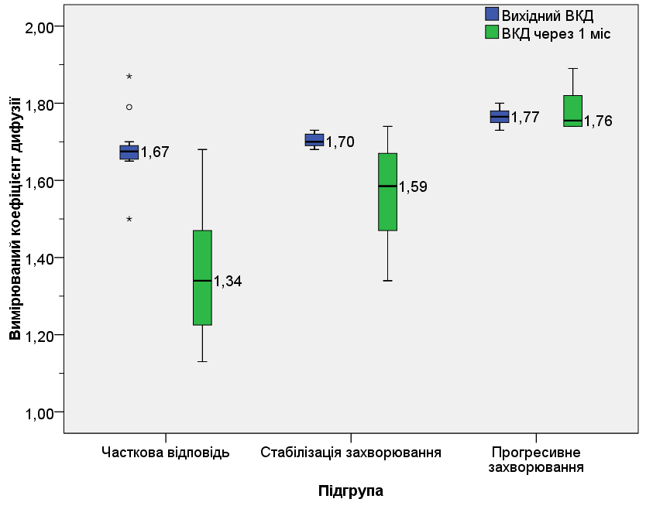
Рис. 5.9. Коробкова діаграма вимірюваного коефіцієнта дифузії у хворих із розповсюдженим НКР до та 1 місяць після лікування пазопанібом

Такі дані ми пояснюємо принципом дії пазопанібу, який є багатомішеневим інгібітором тирозинкінази рецепторів фактору росту ендотелію судин VEGFR-1, -2 і -3, рецепторів тромбоцитарного фактору росту PDGFR-α і -β та рецептора фактору стовбурових клітин c-KIT, і полягає у пригніченні ангіогенезу в тканинах НКР, а також здатності пухлини до проліферації, метастазування та зниженні виживаності пухлинних клітин. Оскільки показник ВКД напряму пов'язаний з ступенем кровопостачанням пухлини, то зрозумілим є його зниження внаслідок пригнічення ангіогенезу в тканинах НКР під дією пазопанібу, що спостерігається вже в перший місяць після початку лікування. Водночас, при стабілізації захворювання ми спостерігали суттєво менше зниження показників ВКД, що було пов’язано з не настільки вираженою терапевтичною відповіддю. На відміну від цього, при відсутності терапевтичної відповіді, наслідком чого є прогресування захворювання, пригнічення ангіогенезу в тканинах пухлини спостерігатись не буде (а навпаки, такий процес буде мати місце), що знаходило відображення у зростанні значень ВКД, або їх незмінності (таблиця 5.3).
Таблиця 5.3
Середні значення вимірюваного коефіцієнта дифузії у хворих із розповсюдженим НКР до, та через 1 місяць після лікування пазопанібом
Група/підгрупа | N | Середнє ВКД±СВ,  ×10⁻³ мм²/с |  | р
Контроль | 30 | 2,58±0,05 |  | -
НКР | 32 | Вихідний | Через 1 міс. | 0,05
НКР | 32 | 1,72±0,06 | 1,56±0,22 | 0,05
Часткова відповідь | 12 | 1,68±0,09 | 1,36±0,16 | <0,001
Стабілізація захворювання | 10 | 1,70±0,02 | 1,57±0,12 | 0,009
Прогресивне захворювання | 10 | 1,77±0,08 | 1,77±0,06 | 0,340
р_{1,2} | - | <0,001 | <0,001 | -
р_{3,4} | - | 0,633 | 0,001 | -
р_{3,5} | - | 0,072 | <0,001 | -
р_{4,5} | - | 0,051 | 0,002 | -
Умовні позначення: ВКД – вимірюваний коефіцієнт дифузії, СВ – стандартне відхилення

У частини хворих для подальшого контролю через 3 місяці після початку лікування було виконано МРТ із послідовністю ДЗЗ (у решти виконувалось КТ), а саме: у 5 хворих підгрупи із ЧВ, у 4 пацієнтів підгрупи із СЗ та у 4 випадках ПЗ. Цікавим є те, що у групі з частковою відповіддю середнє значення ВКД зростало до 2,03±0,05×10⁻³ мм²/с, що може бути пояснене зменшенням клітинної щільності внаслідок розвитку некротичних змін в тканинах пухлини під дією системної терапії. У підгрупі із стабілізацією захворювання середній показник також дещо зростав, але у меншій мірі і становив 1,52±0,06×10⁻³ мм²/с. У підгрупі із прогресом захворювання середнє ВКД складало 1,78±0,07×10⁻³ мм²/с і майже не відрізнялось від вихідних значень.
Нами було проаналізовано кореляційний зв’язок між часом до прогресу та відсотком зміни значення ВКД через 1 місяць після початку лікування пазопанібом у порівнянні із вихідною величиною. Ми отримали прямий взаємозв’язок між цими показниками, коефіцієнт Пірсона становив 0,673 (р<0,001), рисунок 5.10.
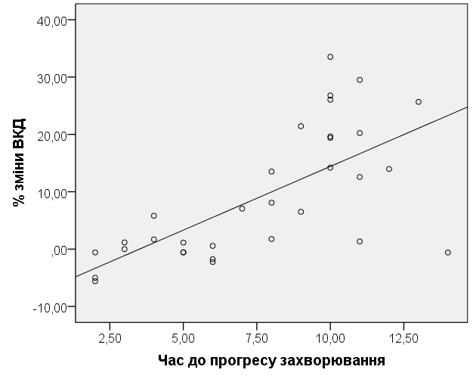

Рис. 5.10. Графік кореляції часу до прогресу та відсотком зміни значення ВКД через 1 місяць після початку лікування пазопанібом у порівнянні із вихідною величиною
Проводячи ROC-аналіз ми виявили, що застосування порогового значення зниження показника ВКД через 1 місяць після початку лікування пазопанібом у порівнянні із вихідною величиною на 1,73%, для диференціації хворих із прогресом захворювання та без, дозволило отримати показники чутливості та специфічності відповідно 100% та 81,8% при високій точності методу – AUC=0,927 (95% ДІ=0,835-0,998, р<0,001). ROC-криві та криві виживаності Каплана-Маєра побудовані в процесі даного аналізу представлені на рисунку 5.11.

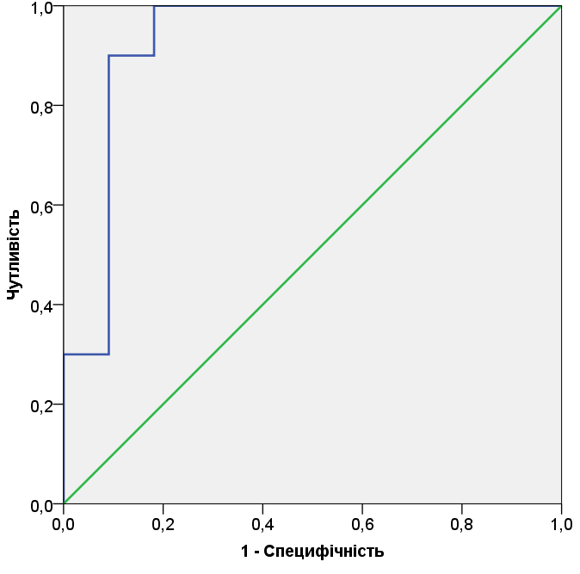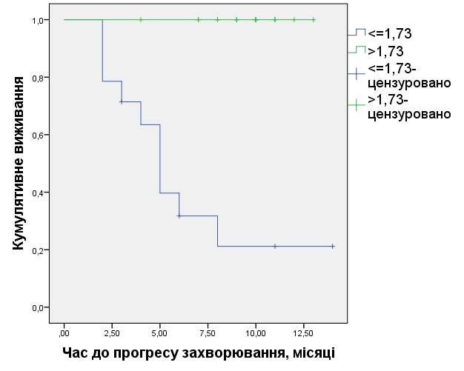
А
Б

Рис. 5.11. А: ROC-криві застосування порогового значення зниження показника ВКД через 1 місяць після початку лікування пазопанібом у порівнянні із вихідною величиною, для диференціації хворих із прогресом захворювання та без; Б: криві виживаності Каплана-Маєра (р<0,001).

Як випливає з отриманих даних, показник вимірюваного коефіцієнта дифузії, на відміну від розміру первинної пухлини, об’єктивно відображає ранні зміни, які мають місце в тканинах розповсюдженого конвенційного НКР під впливом системного лікування інгібітором тирозинкінази, пазопанібом. Таким чином можна стверджувати, що ВКД може бути застосований у якості променевого біомаркеру для оцінки ранньої терапевтичної відповіді (через 1 місяць після початку лікування пазопанібом) хворих із світлоклітинним розповсюдженим НКР та передбачення ефективності системної терапії, що є важливим для можливості уникнення високовартісного лікування із потенційними важкими ускладненнями у разі його неефективності у даній категорії хворих. Також ми рекомендуємо включити ВКД у критерії RECIST для підвищення їх точності у оцінці терапевтичної відповіді при системній терапії скНКР.
А
Г
Б

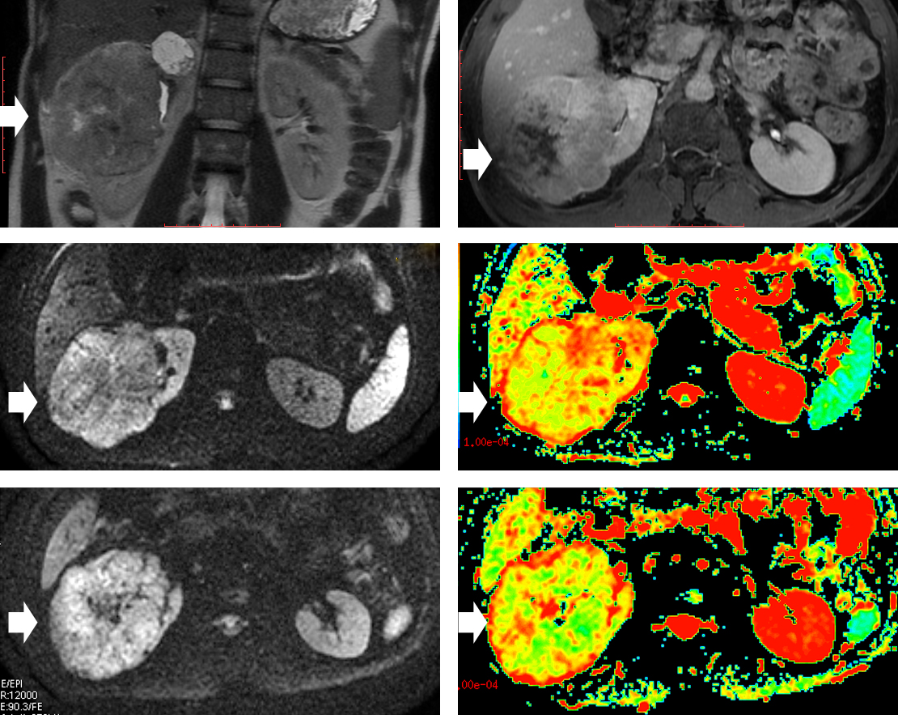
Д
Ж
В
Рис. 5.12. МРТ-дані хворого М., 71 р., світлоклітинний НКР середнього сегменту правої нирки, Т3аN0M0, ІІІ ступінь за Fuhrman (стрілки). А: корональне Т2-ЗЗ в режимі SSFSE, новоутвір гіперінтенсивний по відношенню до тканини нирки, поширюється в ниркову миску, прилежить до тканини печінки, переконливих даних про інвазію її та м’язів черевної стінки не виявлено; Б: осьове Т1-ЗЗ в режимі LAVA із контрастуванням, екскреторна фаза, пухлина гіпоінтенсивна по відношенню до тканини нирки, визначається неоднорідне накопичення контрастної речовини тканиною утвору з візуалізацією кистовидних зон дегенерації розташованих центрально, ознак інвазії в праву ниркову вену (дефектів наповнення) не виявлено; В: осьове ДЗЗ за 1 день до лікування пазопанібом, розмір пухлини – 110х96х97 мм, в проекції тканини утвору визначається обмеження дифузії (підвищений сигнал); Г: ВКД-карта за 1 день до лікування пазопанібом, ВКД над ділянкою пухлини (оминаючи ділянки некрозу та кістозних компонентів) – 1,71×10⁻³ мм²/с; Д: осьове ДЗЗ 1 місяць після початку лікування, розмір пухлини – 110х95х96 мм, новоутвір характеризується обмеженням дифузії; Ж: ВКД-карта 1 місяць після початку лікування, ВКД над пухлиною=1,51×10⁻³ мм²/с; У хворого констатована стабілізація захворювання протягом 11 місяців.

РОЗДІЛ 6. ЗАСТОСУВАННЯ ТКАНИННОЇ ЕКСПРЕСІЇ МІКРОРНК-15А У ПРОГНОЗУВАННІ ВИЖИВАНОСТІ ХВОРИХ ІЗ НИРКОВО-КЛІТИННИМ РАКОМ

Враховуючи отримані нами дані про достовірно вищу експресію міРНК-15а в сечі хворих на НКР у порівнянні із експресією при доброякісних пухлинах нирок та у здорових осіб, що потенційно свідчило про туморо-промоутрену роль даної молекулярної сполуки, для підтвердження цієї гіпотези нами було проведене вивчення раково-специфічного виживання (cancer specific survival, CSS) у хворих із НКР та різною експресію міРНК-15а. Крім цього, метою дослідження було встановити потенціал застосування експресії мікроРНК-15а визначеної в тканинах пухлини у якості прогностичного біомаркеру НКР.
Ретроспективне дослідження проводилось на базі кафедрах урології та патологічної анатомії Львівського національного медичного університету ім. Данила Галицького, клініки урології Обласної клінічної лікарні м. Львова, Львівського державного онкологічного регіонального лікувально-діагностичного центру, відділення патологічної анатомії клінічної міської комунальної лікарні швидкої медичної допомоги м. Львова та відділу загальної та молекулярної патофізіології Інституту фізіології ім. О.О. Богомольця НАН України впродовж 2013-2018 рр. При підготовці до дослідження було проаналізовано архівні історії хворіб пацієнтів із світлоклітинним НКР, яким було проведено хірургічне лікування – парціальну чи радикальну нефректомію в період з 2008 по 2013 рр., з подальшим патоморфологічним аналізом: таким чином було виокремлено 75 випадків. Шляхом аналізу бази даних хворих було отримано дані про виживаність хворих та виключено випадки, коли причиною смерті хворого в віддаленому післяопераційному періоді не була прогресія НКР (всього таких випадків було 5 з 75). Кінцева кількість випадків включених у дослідження становила 64 хворих.
Таблиця 6.1
Детальна характеристика груп та підгруп хворих
Характеристика | Показник
Основна група | n=64
Середній вік | 61,2±6,33 роки
Гендерний розподіл:  Чоловіки  Жінки | n=37 (57,81%)  n=27 (42,19%)
Сторона:  Права  Ліва | n=30 (46,88%)  n=34 (53,12%)
Середній розмір пухлини | 8,52±3,59 см
Класифікація згідно TNM:  T1aN0M0  T1bN0M0  T2aN0M0  T2bN0M0  T2bN1M0  T3aN0M0  T3aN1M0  T3bN0M0  Усього N-  Усього N+ | n=13 (20,31%)  n=10 (15,63%)  n=16 (25,0%)  n=8 (12,5%)  n=2 (3,13%)  n=9 (14,06%)  n=5 (7,81%)  n=1 (1,56%)  n=57 (89,06%)  n=7 (10,94%)
Ступінь диференціації за Furhman:  Ступінь 1  Ступінь 2  Ступінь 3  Ступінь 4 | n=15 (23,44%)  n=14 (21,88%)  n=22 (34,38%)  n=13 (20,31%)
Наявність некрозу пухлини | n=14 (21,88%)
Об’єм оперативного лікування:  Парціальна нефректомія  Радикальна нефректомія | n =14 (21,88%)  n=50 (78,12%)
Контрольна група | n=15
Середній вік | 56,1±6,79 роки
Гендерний розподіл  Чоловіки  Жінки | n=9 (60,0%)  n=6 (40,0%)

Для визначення експресії міРНК-15а в тканинах НКР з архіву було відібрано парафінові блоки із збереженими в них зразками тканин видаленого новоутворення. Для контролю в 15 парафінових блоків було поміщено нормальну згідно даних посмертних патоморфологічних заключень ниркову паренхіму ретельно підібраних випадків: причиною смерті були гострі порушення мозкового кровообігу внаслідок інсульту, а за даними історій хворіб та даних патоморфологічного аналізу патології нирок у жодному випадку не спостерігалось; крім цього хворі були підібрані по віку до випадків НКР. У всіх випадках було здійснено визначення експресії miR-15а в тканинах пухлини (основна група) чи нормальної ниркової паренхіми (контрольна група).
Для оцінки різниці у експресії miR-15а в основній і контрольній групах застосовувався одно-факторний дисперсійний аналіз. Нормальність розподілу даних проводилась з використанням тесту Шапіро-Вілка (W=0.531, p=0.001). Оскільки W-статистика була значимою (p<0,05), то гіпотеза, що розподіл даних є нормальний була відхилена та вірогідність відмінностей визначалась за допомогою непараметричного U тесту Мана-Вітні.
В результаті проведеного визначення експресії міРНК-15а в тканинах НКР та здорової ниркової паренхіми нами було отримано статистично достовірну різницю (p<0,001) між середніми значеннями даного показника в основній та контрольній групі. При цьому, у хворих із НКР середнє значення експресії міРНК-15а було значно вищою ніж у осіб без ниркової патології: відповідно 1,52±2,62 УО проти 4,84E-03±3,11E-03 УО (р<0,001). Ми спостерігали вищі рівні експресії міРНК-15а при вищих ступенях НКР за Fuhrman (пухлинах нижчої диференціації). Так при І ступені середнє значення експресії міРНК-15а становило 0,02±0,01 УО, а при IV ступені - 4,57±3,19 УО, така різниця була статистично достовірною (р<0,001).
Також ми отримали суттєву статистичну різницю між середніми значеннями даного показника в підгрупах із ступенями НКР за Fuhrman І і ІІІ (р=0,010), ІІ і IV (р<0,001), та ІІІ і IV (р=0,007). Водночас, такої різниці не було між ступенями І і ІІ (р=0,293) та ІІ і ІІІ (р=0,067), таблиця 6.2.
Таблиця 6.2
Статистична характеристика показників тканинної експресії міРНК-15а в основній і контрольній групах та в підгрупах хворих
Група/  підгрупа | Експресія міРНК-15а, УО
Група/  підгрупа | N | Середнє  арифм. | Медіана | Станд. відх. | 95% довірчий інтервал (ДІ) для середнього арифметичного
 |  |  |  |  | Нижня межа | Верхня межа
НКР | 64 | 1,52 | 0,10 | 2,62 | 0,86 | 2,17
Контроль | 15 | 4,53E-03 | 4,84E-03 | 3,11E-03 | 2,80E-03 | 6,25E-03
НКР без некрозу | 50 | 0,82 | 0,05 | 1,85 | 0,29 | 1,34
НКР з некрозом | 14 | 4,01 | 4,77 | 3,42 | 2,03 | 6,0
НКР (N-) | 57 | 1,10 | 0,06 | 2,29 | 0,49 | 1,71
НКР (N+) | 7 | 4,92 | 4,17 | 2,80 | 2,33 | 7,52
НКР ступінь І | 15 | 0,02 | 0,02 | 0,01 | 0,02 | 0,03
НКР ступінь ІІ | 14 | 0,35 | 0,04 | 1,13 | 0,30 | 1,0
НКР ступінь ІІІ | 22 | 1,47 | 0,15 | 2,39 | 0,41 | 2,53
НКР ступінь ІV | 13 | 4,57 | 4,97 | 3,19 | 2,64 | 6,50
p_{1,2} | - | <0,001 | - | - | - | -
p_{3,4} | - | <0,001 | - | - | - | -
p_{5,6} | - | <0,013 | - | - | - | -
p_{7,8} | - | 0,293 | - | - | - | -
p_{7,9} | - | 0,010 | - | - | - | -
p_{7,10} | - | <0,001 | - | - | - | -
p_{8,9} | - | 0,067 | - | - | - | -
p_{8,10} | - | <0,001 | - | - | - | -
p_{9,10} | - | 0,007 | - | - | - | -

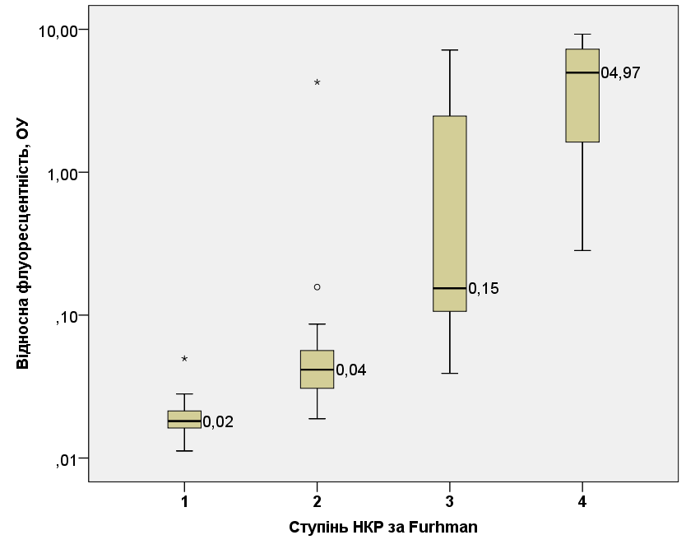
Рис. 6.1. Коробкова діаграма експресії міРНК-15а при НКР різного ступеня ядерної атипії за Furhman

В цілому з отриманих даних випливає прямий зв'язок рівню експресії міРНК-15а із ступенем НКР за Fuhrman, підтвердженням чого слугував кореляційний коефіцієнт Пірсона=0,727 (p<0,001). Така тенденція цілком відповідає результатам дослідження експресії міР-15а у хворих з НКР.
Цікавим спостереженням було те, що середні значення експресії міРНК-15а в тканинах НКР при наявності некротичних змін в пухлині та при їх відсутності достовірно відрізнялись і становили відповідно 4,01±3,42 УО та 0,82±1,85 УО (р<0,001), як випливає з отриманих даних – некроз пухлини був асоційований із значно вищою експресією. Крім цього, ми спостерігали статистично достовірну різницю між середніми значеннями експресії міРНК-15 у хворих з та без поширення злоякісного процесу в реґіонарні лімфатичні вузли, при останньому варіанті рівні експресії були значно нижчими і становили відповідно 4,92±2,80 УО та 1,10±2,29 УО (p<0,001).
При проведенні кореляційного аналізу було встановлено сильний позитивний взаємозв’язок між розміром пухлини у хворих із скНКР та рівнем експресії міРНК-15а, коефіцієнт кореляції Пірсона становив 0,724 (р<0,001). Графік кореляції розміру пухлини при НКР та експресії miR-15а у тканинах новоутвору зображено на рисунку 6.3.
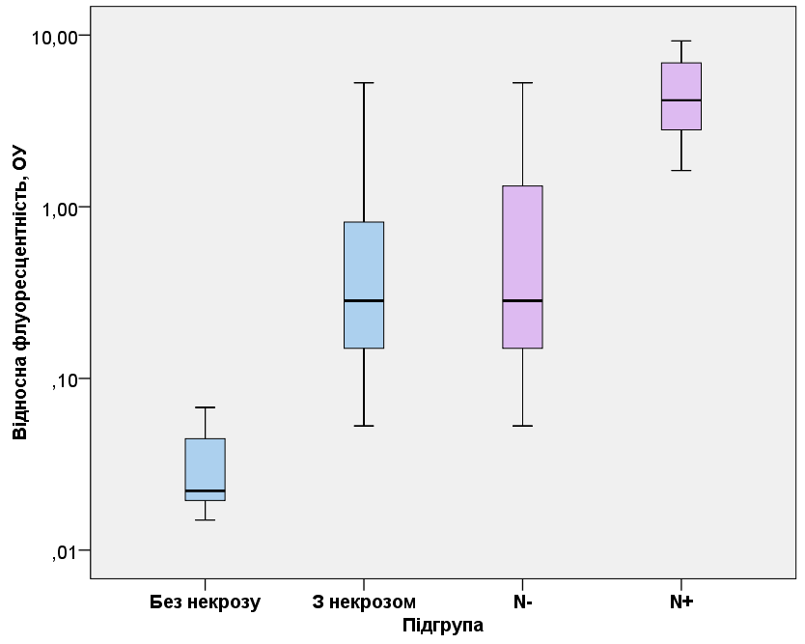
Рис. 6.2. Коробкова діаграма експресії міРНК-15а при НКР з та без некрозу та з і без метастазування в реґіонарні лімфовузли

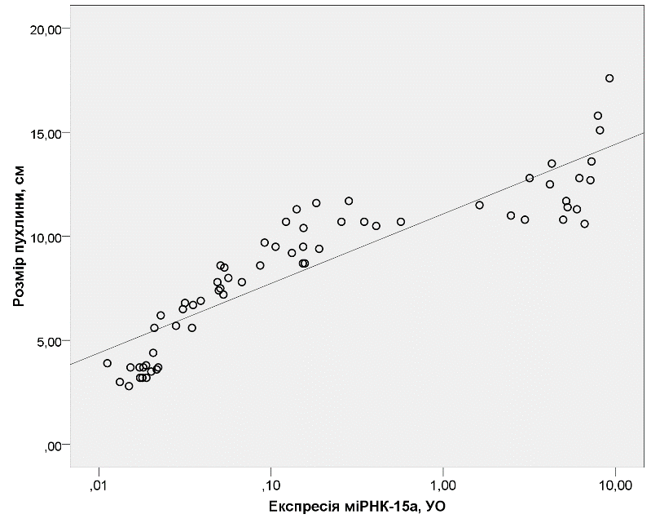
Рис 6.3. Графік кореляції розміру пухлини при НКР та експресії miR-15а у тканинах НКР.

В усіх випадках неметастатичного НКР (n=57) нами був здійснений розподіл хворих до однієї з груп ризику смерті від даного захворювання (низького, середнього чи високого) застосовуючи інтегровану систему стадіювання Університету Каліфорнії в Лос-Анджелесі (UCLA) – UISS для локалізованого захворювання, яка включає такі фактори, як Т-стадію за класифікацією ТNM, ступінь за Fuhrman та оцінку загального стану хворого за шкалою Eastern Cooperative Oncology Group (ECOG), режим доступу до системи за посиланням: https://goo.gl/PjMJmN. Згідно результатів такої оцінки усі хворі входили до групи із середнім ризиком смертності (5-ти річне CSS=80,4% ). Випадки НКР із поширенням в реґіонарні лімфатичні (n=7) також були оцінені за даною шкалою для метастатичного захворювання, всі вони належали до низького ризику (5-ти річне CSS=32,0%), дані тканинної експресії міР-15а у цих хворих були проаналізовані окремо.
При аналізі виживаності було виявлено, що 5-річне раково-специфічне виживання хворих із локальним НКР (середній ризик) складало 77,19%. Цей показник дещо відрізняється від CSS при середньому ризику згідно системи UISS (80,4%), проте, враховуючи, що при зовнішній валідації даної системи С-індекс (індекс конкордатнтності) варіювався в межах 0,76-0,86 для неметастатичного НКР, наш результат цілком вкладається в ці рамки.
Нами були порівняні середні значення експресії міР-15а в тканинах НКР у хворих, які станом на 5-й рік після нефректомії залишались живими (n=44), та у таких, які померли внаслідок прогресії захворювання впродовж 5-річного періоду (n=13), і які становили відповідно: 0,92±2,04 УО та 3,47±3,36 УО (р=0,013, t=2,782). Такі дані свідчили про те, що хворі із НКР, які не прожили 5 років мали значну надекспресію міР-15а в тканинах пухлини. Було виявлено, що лише у 1 (7,69%) хворого з 13 померлих, експресія міР-15а була меншою за 0,10 УО і становила 0,05 УО, а у решти 12 (92,31%) – вона знаходилась в діапазоні від 0,12 до 9,25 УО. Виходячи з цього нами було зроблене припущення про відмінності у раково-специфічному виживанні у хворих із експресією міР-15а в тканинах НКР більше та менше 0,10 УО. З цією метою нами було проведено аналіз виживання та побудову кривих раково-специфічної виживаності Каплана-Маєра. В результаті ми, спостерігали відмінності у CSS хворих із різною експресією міРНК-15 в тканинах пухлини: у хворих із НКР та рівнем експресії ≤0,10 УО 5-річне CSS становило 92,31% а середня тривалість виживання складала 59,88±0,12 місяців, в той час коли 5-річне CSS у підгрупі пацієнтів із експресією міРНК-15 >0,10 УО значно відрізнялось і становило всього 54,8%, а середня тривалість виживання складала 49,74±2,16 місяців (p<0,001), рисунок 6.4.
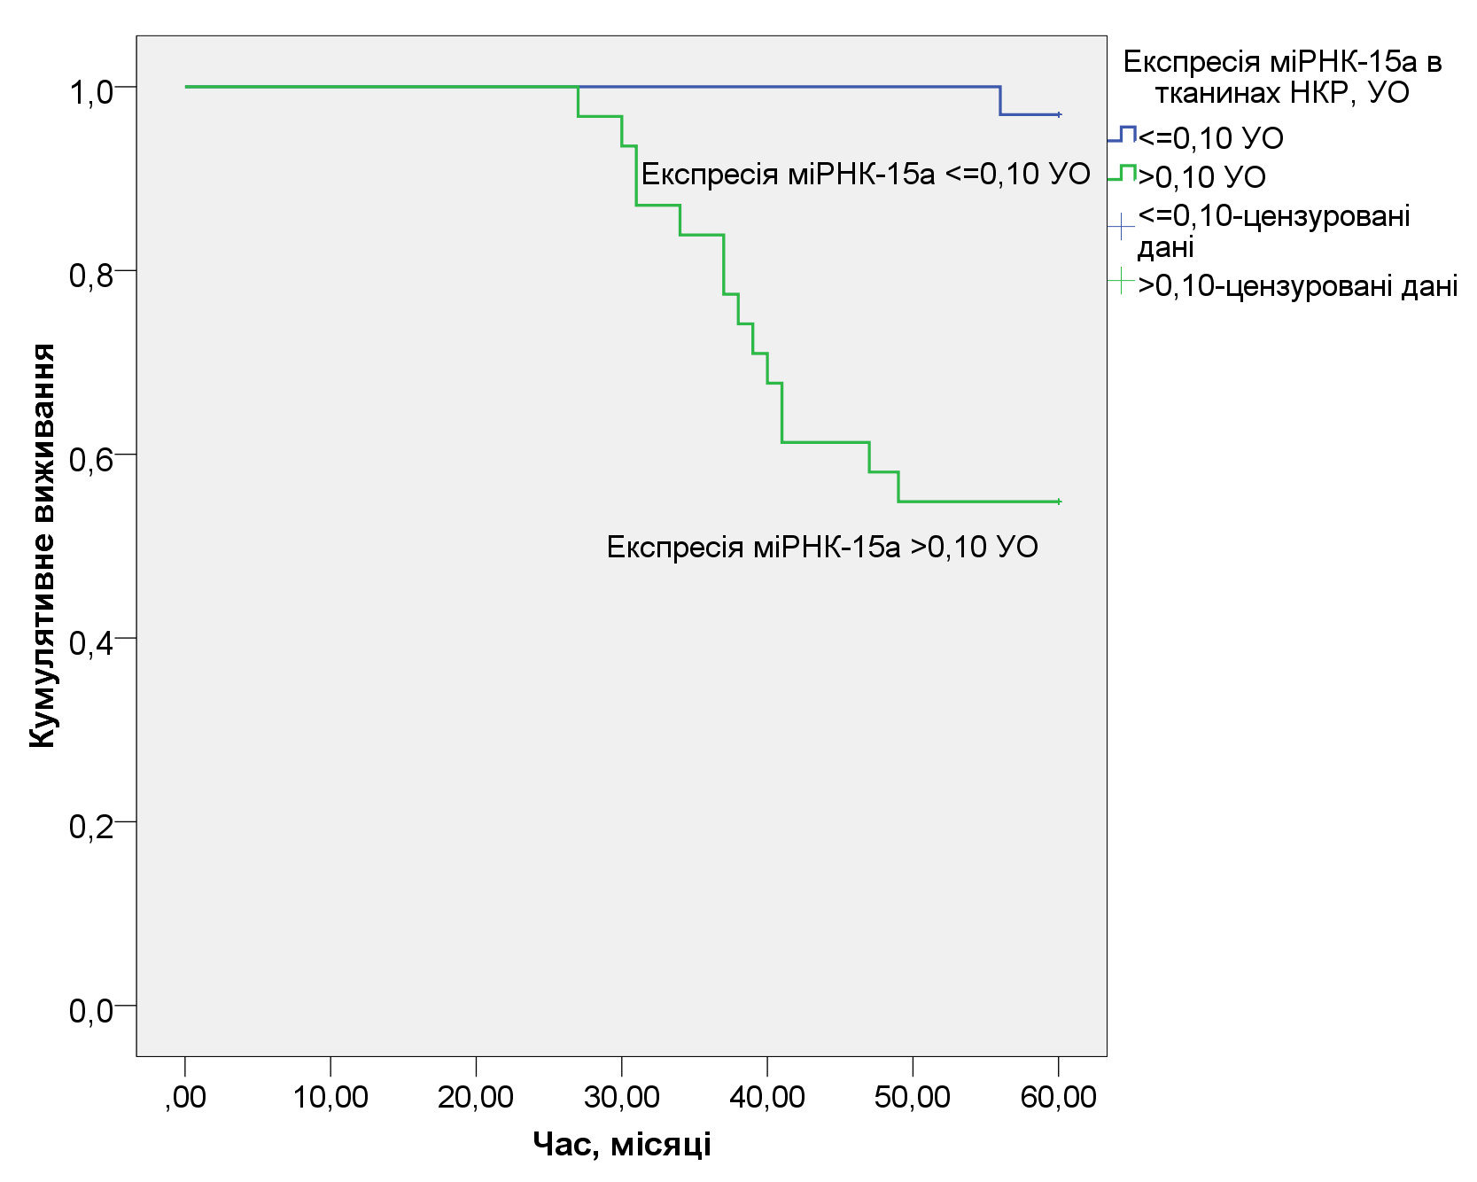
Рисунок 6.4. Криві раково-специфічної виживаності Каплана-Маєра в підгрупах хворих із локалізованим НКР після нефректомії та тканинною експресією міРНК-15а <=0,10 УО та >0,10 УО (p<0,001)

Крім цього, ми провели кореляційний аналіз тривалості виживання та рівню міРНК-15а в тканинах НКР у хворих із значенням експресії >0,10 УО. Було отримано сильний обернений зв'язок між даними показниками, коефіцієнт кореляції Пірсона складав -0,805 (р<0,001).
Значно вищі рівні експресії міР-15а в тканинах у порівнянні з сечею при ми пояснюємо значно вищою концентрацією даної молекулярної сполуки в тканинах.
Отримані дані свідчать, що як і при вивченні рівнів міРНК-15а в сечі, в тканинах НКР вона була суттєво надекспресована у порівнянні із нормальною нирковою паренхімою, що опосередковано підтверджує її роль у якості онко-промоутера (онкомір). На користь такого судження свідчить також прямий зв'язок між гіперекспресією даної молекулярної сполуки та розміром пухлини, ступенем ядерної атипії за Fuhrman, а також наявністю некротичних змін в пухлині та поширенням її в реґіонарні лімфатичні вузли. Доведено, що при рівні експресії міРНК-15а в тканинах НКР >0,10 УО, раково-специфічна виживаність є суттєво коротшою у порівнянні з рівнями <=0,10 УО. Враховуючи наведене вище, а також наявність сильного оберненого корелятивного зв'язку між тривалістю виживання та рівнем експресії міРНК-15а в тканинах пухлини, можна стверджувати, що дана молекулярна сполука може використання у якості прогностичного молекулярного біомаркеру НКР і має високий потенціал бути включеною в існуючі прогностичні системи, або використовуватись окремо.

РОЗДІЛ 7. РАДІОГЕНЕТИЧНИЙ АНАЛІЗ ПРИ ПЕРСОНАЛІ-ЗОВАНОМУ ПІДХОДІ ДО ВЕДЕННЯ ХВОРИХ ІЗ НИРКОВО-КЛІТИННИМ РАКОМ

В останні роки, із появою нових методів променевої та молекулярної діагностики інтерес дослідників привертає поєднання даних результатів цих досліджень для підвищення точності чи полегшення характеристики пухлини, її диференційної діагностики, стадіювання, прогнозування перебігу у порівнянні із класичним гістопатологічним підходом. Корім цього, особливий інтерес представляє вивчення асоціацій даних променевих і молекулярних досліджень та можливості практичного застосування таких зав’язків при пухлинних процесах. Такий новітній напрямок в медицині отримав від вчених назву «радіогеноміка» або «радіогенетика», та позиціонується, як компонент точної та персоналізованої медицини, яка являє собою модель організації медичної допомоги, що базується на виборі діагностичних, лікувальних та профілактичних засобів, які були б оптимальними у даної особи з урахуванням її генетичних, фізіологічних, біохімічних, метаболічних чи інших індивідуальних особливостей та показників біомаркерів.
У попередніх розділах нами було отримано дані, щодо високої прогностичної цінності тканинної експресії міРНК-15а у хворих із конвенційним НКР, а також зв'язок рівню експресії із наявністю некротичних змін пухлини, які такі можуть бути виявлені не лише патоморфологічно, але і радіологічно. У зв’язку з цим, нами була висунена гіпотеза про існування взаємозв’язків із іншими променевими ознаками НКР та рівнем експресії мікроРНК-15а. Метою дослідження було вивчення взаємозв’язків із променевими параметрами пухлини та тканинною експресією мікроРНК-15а у хворих із НКР та можливості передбачення рівню експресії за допомогою цих параметрів. Для цього нами ретроспективно було проаналізовано результати променевих обстежень пацієнтів із конвенційним НКР (за даними історій хворіб), у яких ми в попередній частині дослідження визначали тканинну експресію міРНК-15а (n=64), на основі чого було проведено радіогеномний аналіз. Детальна характеристика хворих із НКР наведена у розділі 6 (таблиця 6.1).
Радіологічні параметри пухлини відбирались таким чином, щоб їх виявлення було можливим як за допомогою КТ, так і МРТ із контрастуванням, а також зустрічались із такою частотою, щоб можна було провести статистичний аналіз. Таким чином, нами були виділені шість наступних радіологічних критеріїв НКР: розмір, наявність кістозного компоненту, екзофітного росту ≥50% за межі контуру нирки, некрозу, макроскопічного жиру та нодулярного контрастного посилення. Крім цього, нами були співставлені дані радіологічних заключень та патоморфологічних досліджень для верифікації радіологічних ознак некрозу та макроскопічного жиру пухлини, у всіх випадках результати були конкордантними.
Статистичний аналіз виконувався за допомогою програмного забезпечення R (www.r-project.org, v. 3.3.2). Для визначення коефіцієнтів асоціації експресії міР-15а та радіологічними параметрами пухлини була побудована поліноміальна модель регресії. Точність моделі визначалась за допомогою методу Фішера (скорегованого R²), результат вважався статистично достовірним при р<0,05.
В результаті проведеного аналізу було виявлено, що променеві ознаки кістозного компоненту пухлини, її екзофітного росту, некрозу, макроскопічного жиру та нодулярного контрастного посилення спостерігались відповідно у 29,69%, 23,44%, 32,81%, 20,31% та 37,5% хворих. При цьому, середні рівні експресії міРНК-15а при наявності кожної з ознак становили відповідно 0,35±1,02 УО, 0,34±1,09 УО, 4,01±3,42 УО, 0,29±0,87 та 2,91±3,24 УО. При відсутності вказаних ознак середня експресія міР-15а становила відповідно 2,01±2,93 УО, 1,88±2,85 УО, 0,82±1,85 УО, 1,83±2,83 УО та 0,68±1,72 УО (рисунок 7.1).

Рис. 7.1. Середні рівні експресії міР-15а (лінія, позначено стандартне відхилення) в залежності від присутності (+) чи відсутності (-) променевих ознак кістозного компоненту пухлини, її екзофітного росту, некрозу, макроскопічного жиру та нодулярного контрастного посилення (стовбці)

Таким чином, найвищі рівні експресії міР-15а спостерігались при радіологічних ознаках некрозу пухлини, а найнижчі – при КТ- чи МРТ-ознаках макроскопічного жиру. При порівнянні середніх значень експресії міР-15а при наявності та відсутності ознаки, у всіх випадках було отримано статистично достовірну різницю (р<0,05).
В попередньому розділі нами було виявлено існування сильного позитивного взаємозв’язку між розміром пухлини у найбільшому перерізі хворих із скНКР та рівнем експресії міРНК-15а, коефіцієнт кореляції Пірсона становив 0,724 (р<0,001). Ці дані були доповнені тим, що при створенні нелінійної моделі регресії, розмір пухлини виступав найсильнішим предиктором експресії міР-15а у порівнянні із іншими променевими параметрами (ознаками), застосування виключно розміру для прогнозування тканинної експресії дозволяло отримати значення скорегованого R² – 0,8281 (р<0,001). Іншими словами, розмір скНКР пояснював 82,81% від всіх значень експресії міР-15а (рисунок 7.2).
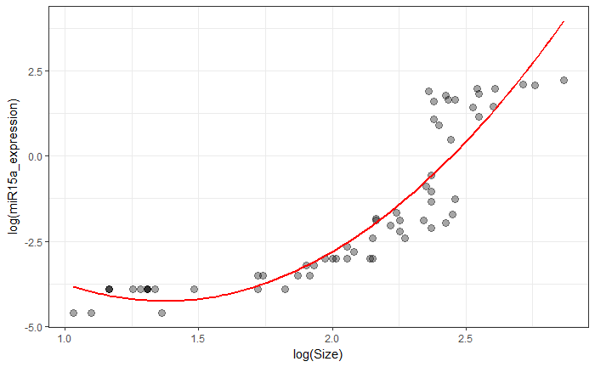
Рис. 7.2. Графік нелінійної асоціації між log експресії міР-15а та log розміру НКР (ступінь свободи=2)

При поєднанні розміру пухлини та набору вказаних променевих ознак для передбачення рівню тканинної експресії міР-15а, нами було отримані ще кращі результати: скорегований R² складав 0,8336 (р<0,001), тобто 83,36% значень експресії можна було пояснити за допомогою створеної поліноміальної моделі (ступінь свободи=2), таблиця 7.1

Таблиця 7.1
Статистична характеристика коефіцієнтів поліноміальної моделі для передбачення тканинної експресії міРНК-15а на основі радіологічних характеристик НКР
Радіологічна характеристика пухлини | Значення коефіцієнту | Стандартна помилка | t | Pr(>|t|)
Константа | 1.5798 | 1.9440 | 0.813 | 0.419852
Log(розмір пухлини), ступінь свободи 1 | -8.4927 | 2.1705 | -3.913 | 0.000249
Log(розмір пухлини), ступінь свободи 2 | 3.1016 | 0.5923 | 5.236 | 2.55e-06
Відсутність кістозного компоненту пухлини | 0.3172 | 0.2688 | 1.180 | 0.243005
Наявність екзофітного росту НКР≥50% за межі контуру нирки | -0.3382 | 0.2849 | -1.187 | 0.240242
Наявність некрозу пухлини | 0.4085 | 0.3242 | 1.260 | 0.212925
Наявність макроскопічного жиру | -0.2048 | 0.3150 | -0.650 | 0.498233
Наявність нодулярного контрастного посилення | 0.3326 | 0.2854 | 1.165 | 0.248904

На основі отриманих даних було створено формулу розрахунку для передбачення тканинної експресії міРНК-15а на основі радіологічних характеристик НКР. Для проведення розрахунків, «розмір пухлини» у формулі необхідно замінити на числове значення розміру НКР у найбільшому перерізі (у см), а у випадку інших радіологічних параметрів пухлини потрібно замінити їх назву на значення 1 чи 0, в залежності від наявності чи відсутності ознаки (вказано у дужках), формула 7.1.
(7.1)
log(міР-15a) = 1,5798 – 8,4927 × log(розмір пухлини) + 8,4927 × log(розмір пухлини)² + 0,3172 × кістозний компонент (ні=1, так=0) – 0,3382 × екзофітний ріст (так=1, ні=0) + 0,4085 × некроз (так=1, ні=0) – 0,2048 × макроскопічний жир (так=1, ні=0) + 0,3326 × нодулярне посилення (так=1, ні=0)
Де log(міР-15a) – логарифм експресії міРНК-15а

Підсумовуючи отримані дані, можна стверджувати, що радіогенетичний аналіз в нашому дослідженні дозволяв із високим ступенем статистичної значущості передбачати рівень тканинної експресії мікроРНК-15а застосовуючи шість радіологічних параметрів світлоклітинного НКР, які можуть бути визначені за допомогою КТ чи МРТ із контрастуванням: розмір, наявність кістозного компоненту, екзофітного росту ≥50% за межі контуру нирки, некрозу, макроскопічного жиру та нодулярного контрастного посилення. Отримані дані мають високу практичну цінність, оскільки дозволяють без застосування генетичних методів дослідження, які нерідко є недоступними в вітчизняних клінічних установах, неінвазійно та достатньо точно передбачати рівень тканинної експресії міР-15а, яка, як нами було доведено, має суттєве прогностичне значення при даній патології, а розроблена поліноміальна модель на основі вивчених променевих характеристик пухлини може слугувати сурогатом експресії міР-15а у якості прогностичного біомаркеру НКР.

РОЗДІЛ 8. АНАЛІЗ І УЗАГАЛЬНЕННЯ ОТРИМАНИХ РЕЗУЛЬТАТІВ

На сьогодні, не зважаючи на значний поступ у методах діагностики та лікування нирково-клітинного раку, захворюваність та смертність від цього недугу залишаються високими як в Україні, так і у всьому світі [70, 269]. Більш того, НКР належить до 10-ти найбільш розповсюджених злоякісних пухлин, у світовому масштабі спостерігається стійке зростання показника захворюваності на НКР в середньому 2% щорічно [190]. В Україні кожного року вперше діагностується близько 5500 випадків НКР (3300 чоловіків і 2200 жінок), дане захворювання знаходиться на 7 місці у чоловіків (4,2%) та на 9 місці у жінок (2,7%) в загальній структурі контингентів хворих із злоякісними новоутвореннями [70]. В Україні, за останнє десятиріччя частка вперше виявленого НКР І-ІІ стадій зросла всього на 11% і не перевищує 57%, проте, у близько 23% хворих, дане захворювання виявляється на ІV стадії, при якій радикальне лікування вже не є ефективним. Насамперед така ситуація є пов’язана із недосконалостями існуючих алгоритмів діагностики так лікування НКР та методами, що в них використовуються.
Особливості перебігу НКР, ефективність хірургічного чи медикаментозного лікування, схильність до метастазування та тривалість виживання хворих залежать від низки факторів, серед яких виділяють анатомічні, гістологічні, клінічні та молекулярні. Так, Keegan K.A. та рядом інших дослідників було встановлено, що 5-річне канцер-специфічне виживання хворих із світлоклітинним, папілярним та хромофобним НКР (як найбільш поширеними гістологічними варіантами) значно відрізняється і становить 71%, 91% та 88% відповідно, а, здатність до метастазування у скНКР є значно вищою у порівнянні з іншими підтипами раку нирки [190, 224]. Leibovich та колегами було доведено, що ступінь світлоклітинного та папілярного НКР за Furhman також суттєво впливає на перебіг захворювання, його біологічну агресивність і відповідно виживання [249]. Відсутність інформації про гістологічний підтип та ступінь диференціації НКР на доопераційному етапі, не дозволяє проводити індивідуалізоване планування лікування чи стратифікувати хворих для активного виживання. Висока частка неінформативних черезшкірних біопсій при НКР (за даними Blute et al – до 40%) сприяє відмові від цього методу в багатьох вітчизняних клінічних установах [90]. Крім цього, існуючі методи діагностики все ще не дозволяють із достатньою точністю диференціювати НКР та доброякісні пухлини нирок, результатом чого є виконання нефректомії при відсутності злоякісного захворювання у 11-34% випадків [150].
За даними Європейської Асоціації Урології, на сьогодні, не існує біомаркерів, які б з достатньою точністю, неінвазійно та без променевого навантаження на хворого дозволяли б діагностувати НКР, визначати його гістологічний підтип, ступінь диференціації, як у випадках малих ниркових новоутворень, так і пухлин, розміром >4 см [269]. Крім цього, не існує біомаркерів, на основі яких би було можливим достовірно передбачати ефективність селективної емболізації ниркових артерій при НКР, виявляти локальний рецидив цього захворювання та оцінювати ранню терапевтичну відповідь при системній терапії розповсюдженого НКР. Також, жоден із вивчених прогностичних біомаркерів НКР не продемонстрував достатнього потенціалу для включення його в існуючі прогностичні моделі. Така ситуація спонукає до активного вивчення нових потенційних діагностичних та прогностичних біомаркерів НКР, а також та біомаркерів передбачення ефективності лікування даної патології.
У зв’язку з наведеними даними, метою нашого дослідження було підвищення ефективності лікування хворих на нирково-клітинний рак шляхом застосування розроблених алгоритмів діагностики і лікування на основі запропонованих променевих і молекулярних діагностичних, прогностичних біомаркерів.

Нами були поставлені наступні завдання:
- Провести пошук нових променевих біомаркерів, які дозволяють із достатнім рівнем достовірності диференціювати НКР, визначати гістологічний підтип та ступінь ядерної атипії пухлини при малих ниркових новоутворах (Т1а) та зменшити радіаційне навантаження на хворого. Виконати аналогічні дослідження при нирково-клітинному раку розміром понад 4 см (≥Т1b).
- Вивчити клінічну інформативність вмісту в сечі мікроРНК-15а і тотальної РНК як молекулярних біомаркерів для діагностики та моніторингу післяопераційного перебігу НКР;
- Розробити критерії прогнозування ефективності селективної емболізації ниркових артерій, передуючої нефректомії у хворих із НКР, на основі променевих біомаркерів;
- Визначити оптимальний об’єм методів післяопераційного скринінгу для раннього виявлення локального рецидиву НКР, із зменшенням променевого навантаження на пацієнта;
- Вивчити діагностичну цінність променевих маркерів при визначенні ступеня ранньої тканинної відповіді при медикаментозній терапії розповсюдженого/метастатичного НКР;
- Вивчити зв'язок експресії мікроРНК-15а із рівнем виживаності хворих на НКР;
- Визначити роль радіогенетичного аналізу у індивідуалізованому підході до діагностики та лікування НКР;
- Розробити алгоритм діагностики та лікування хворих із НКР із застосуванням променевих та молекулярних біомаркерів.

Для реалізації поставлених завдань, впродовж 2013-2018 рр. нами було проведено дослідження, яке виконувалось на базах кафедр урології, радіології та патологічної анатомії Львівського національного медичного університету ім. Данила Галицького, урологічного відділення Львівської обласної клінічної лікарні, відділень урології та патологічної анатомії Клінічної міської комунальної лікарні швидкої медичної допомоги м. Львова, відділення урології Львівського державного онкологічного регіонального лікувально-діагностичного центру, лабораторії молекулярно-генетичного аналізу відділу загальної та молекулярної патофізіології Інституту фізіології НАМН імені О.О.Богомольця, м. Київ, кабінетів МРТ та КТ медичного центру «Євроклінік», м. Львів, відділу променевої діагностики Шпиталю Швєнтей Родзіни, м. Жешів, Польща, відділення променевої діагностики Клінічного воєводського шпиталю ім. Св. Ядвігі Крульовей, м. Жешів, Польща та клініки урології Вроцлавського медичного університету, м. Вроцлав, Польща, на основі обстеження, лікування та опрацювання архівних даних історій хворіб (архівні дані з 2008 по 2018 р.) 423 хворих з солідним НКР, 45 пацієнтів із ПКК ниркової миски, 87 з солідними доброякісними пухлинами нирок, 142 пацієнтів з кістозним НКР та 166 із доброякісними нирковими кістами, 60 осіб без ниркової патології, та крім цього, 64 парафінізованих тканинних зразків НКР та 15 неураженої ниркової паренхіми.
Дослідження було проведено у відповідності до загальноприйнятих світових і вітчизняних норм здійснення досліджень у галузі біології і медицини та дозволено комісією з питань етики Львівського національного медичного університету імені Данила Галицького (протокол №5 від 25.05.2015 р.). Діагностично-лікувальні заходи здійснювались за уніфікованим клінічним протоколом Міністерства охорони здоров’я України із раку нирки (2007 р., 2016 р.).
Для підвищення ефективності діагностики та диференціації НКР при малих ниркових новоутворах та зменшення радіаційного навантаження на хворого, нами проведено пошук нових діагностичних променевих біомаркерів. В дослідження включатись лише випадки із верифікованими діагнозами за даними післяопераційних патоморфологічних заключень (при солідних пухлинах, та кістах за Bosniak класів ІІІ та IV), для цього нами були опрацьовані історії хворіб хворих із SRM та електронні бази із результатами КТ та МРТ досліджень.
З метою визначення ефективності застосування новітніх променевих біомаркерів на основі КТ та МРТ, у діагностиці та диференціації солідного та кістозного НКР, а також у визначенні гістологічних підтипів та ступенів за Fuhrman даного злоякісного новоутвору, нами було проведення визначення, аналіз та співставлення з результатами патоморфологічних заключень, двох кількісних параметрів зображень мультифазної КТ – інтенсивності сигналу пухлини (ІС) та відношення променевої щільності пухлини (ВПЩ) до нормальної ниркової паренхіми (виміряних під час кожної з фаз), та двох параметрів МРТ – інтенсивності сигналу дифузійно-зважених зображень (ІС_{ДЗЗ}) та вимірюваного коефіцієнта дифузії (ВКД). ДЗЗ були включені у якості додаткової послідовності до стандартного протоколу сканування черевної порожнини і виконувались при b-значеннях 0 та 800 сек/мм².
У дослідження увійшло 232 пацієнтів із солідними SRM: 170 (73,28%) хворих із НКР, 19 (8,19%) з ПКК ниркової миски, 43 (18,53%) із доброякісними пухлинами нирок. Середній вік хворих складав 59,22±7,09 років (від 40 до 74 р.). Гендерний розподіл пацієнтів із SRM був наступний: 155 (66,81%) чоловіків та 77 (33,19%) жінок. Середній розмір новоутворення у хворих із НКР складав 3,17±0,54 см і був в межах від 2,0 см до 3,99 см; при ПКК ниркової миски середній розмір пухлини становив 2,92±0,61 см і коливався від 1,60 до 3,80 см; середній розмір доброякісних новоутворень нирок був 3,07±0,64 см, при мінімальному та максимальних розмірах відповідно 2,0 та 3,90 см. У всіх 170 хворих із НКР патомофрологічно було встановлено гістологічний підтип НКР на основі класифікації ВООЗ від 2016 р., згідно якої скНКР було виявлено у 109 (64,12%) хворих, пНКР – у 31 (18,24%) та хрНКР у 30 (17,65%).
Усі хворі із солідними SRM були розподілені на наступні групи: пацієнти з НКР (n=170) – основна група; хворі із ПКК ниркової миски (n=19) – група порівняння І; пацієнти із доброякісними пухлинами нирок (n=43) – група порівняння ІІ. У якості контрольної групи були використані референтні значення променевих біомаркерів, отримані при обстеженні осіб без ниркової патології, в залежності від методу обстеження – КТ (n=30) чи МРТ (n=30). Усім хворим проводилось крос-секційне обстеження черевної порожнини із контрастом: у110 (47,41%) випадах проведено КТ та у 122 (52,59%) – МРТ.
В результаті проведеного аналізу було з’ясовано, що при диференціації солідного НКР від інших SRM (включно із ПКК ниркової миски), серед досліджуваних потенційних променевих біомаркерів на основі КТ, найвищу ефективність мав параметр променевої щільності пухлини (інтенсивність сигналу) отриманий з КТ-зображень екскреторної фази при пороговому значенні 52,29 HU: чутливість 100%, специфічність 61,3%, AUC – 0,848, р<0,001, що було неочікуваною знахідкою, оскільки для виявлення паренхіматозних пухлин нирок найвищу чутливість мають кортико-медулярна на нефрографічна фази КТ. Обчислення ВПЩ пухлини до нормальної ниркової паренхіми не мало переваг над ІС при диференціації солідного НКР від інших SRM. Водночас, застосування ВКД для диференціації солідного НКР від інших SRM дозволяло отримати наступні показники чутливості, специфічності і точності, які становили відповідно 90,1%, 71,0% та AUC=0,705 (95% ДІ=0,546-0,864, р=0,001) при пороговій величині 1,91×10⁻³ мм²/с. Застосування ІС_{ДЗЗ} не дозволяло достовірно проводити таку диференціацію. Як бачимо, застосування біомаркерів на основі МРТ дозволяло отримати дещо нижчу чутливість, проте, вищу специфічність у порівнянні із КТ, за відсутності променевого навантаження на хворого.
При диференціації солідного НКР від лише доброякісних SRM з усіх досліджених потенційних біомаркерів на основі КТ, найвищу ефективність продемонструвало застосування ВПЩ пухлини до нормальної ниркової паренхіми екскреторної фази КТ при граничній величині 0,63: чутливість 88,6%, специфічність 52,4%, AUC – 0,763, р<0,001. Диференціація солідного НКР із доброякісними SRM на основі ВКД при проведенні МРТ була можливою із значно кращими параметрами тесту: 100% чутливість, 81,8% специфічність, AUC=0,993 (95% ДІ=0,983-1,0, р<0,001) при пороговому значенні – 2,0×10⁻³ мм²/с.
При диференціації світлоклітинного від несвітлоклітинного НКР при розмірі пухлини до 4 см на основі даних КТ, лише променева щільність пухлини, виміряна під час нефрографічної фази, дозволяла проводити це з достатньою статистичною достовірністю і точністю: чутливість, специфічність та AUC становили відповідно 75,0%, 51,6% та 0,725 (р=0,001), при пороговому значенні 79,39 HU. У випадку використання біомаркерів на основі МРТ, ми отримали значно кращі показники значення чутливості, специфічності та точності при використанні ВКД із граничною величиною 1,66×10⁻³ мм²/с, при диференціації конвенційного гістологічного підтипу НКР від неконвенційного: чутливість – 93,4%, специфічність – 96,7%, AUC=0,981 (95% ДІ=0,954-1,0, р<0,001). При КТ, найкращі показники при диференціації папілярного НКР від хромофобного НКР, при розмірі до 4 см, були отримані при застосуванні ІС пухлини із пороговою величиною 90,57 HU виміряною на КТ-зображеннях кортико-медулярної фази, а саме: чутливість – 100%, специфічність – 66,7%, AUC - 0,933, р<0,001. При застосуванні МРТ, відрізнення пНКР від хрНКР за допомогою ВКД була можливою із показниками чутливості, специфічності та точності відповідно 93,4%, 86,7% та AUC=0,956 (95% ДІ=0,884-1,0, р<0,001) при граничній величині 1,48×10⁻³ мм²/с. Як випливає з отриманих даних, застосування біомаркерів на основі МРТ для диференціації гістологічних підтипів солідного НКР при розмірі до 4 см, дозволяє отримати показники чутливості та специфічності, які не поступаються, та навіть перевершують такі при КТ, при відсутності променевого навантаження на хворого.
При диференціації конвенційного НКР низького від високого ступеня за Fuhrman при розмірі до 4 см, на основі даних КТ, найвищу ефективність ми отримали при використанні ІС та порогового значення променевої щільності пухлини – 89,67 HU виміряної на КТ-зображеннях нефрографічної фази: чутливість становила – 100,0%, специфічність – 86,4% та AUC – 0,976 при р<0,001. У випадку МРТ, ми отримали незначно нижчі показники при чутливості, специфічності та точності при диференціації світлоклітинного НКР низького від високого ступеня за Fuhrman, які складали відповідно 93,3%, 85,2% та AUC=0,881 (95% ДІ=0,790-0,971, р<0,001) при пороговому значенні 1,77×10⁻³ мм²/с, за відсутності радіаційного опромінення пацієнта. Водночас, жоден із досліджуваних потенційних променевих біомаркерів на основі КТ чи МРТ не дозволив із допустимою точністю та статистичною достовірністю диференціювати папілярний НКР низького від високого ступеня за Fuhrman, при розмірі пухлини до 4 см.
Було виявлено, що 95% випадків хибно-позитивних та хибно-негативних результатів при диференціації НКР від інших малих ниркових новоутворів, як при застосуванні КТ, так і МРТ, спостерігались при розмірі новоутворення ≤2,5 см у найбільшому перерізі. Таким чином, застосування біомаркеру на основі МРТ (вимірюваного коефіцієнта дифузії) дозволяло неінвазійно, без застосування контрастних речовин та радіаційного опромінення хворого, диференціювати НКР розміром до 4 см від інших SRM, виявляти його гістологічні підтипи та ступені за Fuhrman, демонструючи при цьому високі показники чутливості, специфічності та точності, які не поступались, та навіть перевищували такі при застосування біомаркерів на основі КТ.
Для вивчення діагностичної цінності нових променевих біомаркерів у диференціації НКР при кістозних SRM нами було відібрано 156 випадків кіст нирок. Для цього нами були опрацьовані історії хворіб хворих із SRM та електронні бази із результатами КТ та МРТ досліджень. Середній вік хворих складав 58,82±7,25 років (від 36 до 70 р.). Всі кісти були класифіковані за системою Bosniak за допомогою крос-секційних обстежень (мультифазної КТ чи МРТ із ДЗЗ), згідно якої був виконаний розподіл на групи: кісти категорії І (n=30), кісти категорії ІІ (n=25), кісти категорії ІІF (n=21), кісти категорії ІІІ (n=31) та кісти категорії ІV (n=29). У дослідження було включено 71 (45,51%) випадків із проведеною КТ та 85 (54,49%) випадків із виконаною МРТ.
При кістах категорії ІІF у дослідження включали випадки, які активно спостерігались протягом мінімум 1 року (середня тривалість спостереження – 1,2 р.) за допомогою крос-секційних методів обстеження із контрастуванням і у яких протягом цього часу не було виявлено променевих ознак малігнізації кісти; або кісти, які впродовж періоду активного променевого спостереження за ними виявляли ознаки малігнізації (потовщення перегородок та/чи стінок, підвищене накопичення контрастних речовин в них тощо), що було показом для хірургічного лікування. Усім відібраним в дослідження хворих з ускладненими кістами нирок категорій за Bosniak ІІІ та IV було виконане хірургічне лікування. В таких випадках обов’язковою умовою включення в дослідження була наявність патоморфологічного заключення. Для контролю нами було використано референтні значення нормальної ниркової паренхіми отримані в попередній частині дослідження при проведенні КТ (n=30) чи МРТ (n=30) у осіб без ниркової патології. За даними променевих досліджень середній розмір новоутворення у хворих із кістозним НКР складав 3,15±0,83 см і був в межах від 2,0 см до 3,98 см, а доброякісних кіст – 3,31±0,67 см (від 1,55 до 3,97 см). В усіх 69 випадках НКР було виявлено його конвенційний гістологічний підтип.
В результаті дослідження було визначено, що при проведенні КТ та застосуванні ІС для диференціації доброякісних та злоякісних кіст категорії IIF за Bosniak, найкращі показники були отримані із зображень кортико-медулярної фази: 100% чутливість, 87,5% специфічність, AUC=0,938 (95% ДІ=0,808-1,0, р=0,003) при пороговому значенні 34,81 HU. При застосуванні з цією ж метою ВПЩ, найкращі показники тесту були отриманні у поєднанні із зображеннями екскреторної фази: 87,5% чутливість, 100% специфічність, AUC=0,953 (95% ДІ=0,850-1,0 , р=0,002) при граничній величині 0,40.
У випадку виконання МРТ, використання граничного значення ВКД 3,03×10⁻³ мм²/с для диференціації доброякісних та злоякісних кіст категорії IIF за Bosniak розміром до 4 см дозволило отримати високі показники чутливості та специфічності – відповідно 93,0% та 80,0% при відмінній точності методу (AUC=0,867, 95% ДІ=0,700-1,0, р=0,002), та відсутності радіаційного опромінення хворого. Водночас, як і у випадку променевих біомаркерів на основі КТ, так і на основі МРТ, при діагностиці кіст категорій ІІІ та IV за Bosniak нами не було знайдено достовірних відмінностей у середніх значеннях жодного з досліджуваних параметрів (р>0,05).
Таким чином, можна стверджувати, що використання променевих біомаркерів на основі КТ (ІС, ВПЩ пухлини до нормальної ниркової паренхіми) та МРТ (ВКД), дозволяли проводити диференційну діагностику малих ниркових новоутворів, визначати гістологічний підтип та ступінь НКР. При цьому, застосування вимірюваного коефіцієнта дифузії дозволяло отримати еквівалентні КТ чи навіть вищі показники тесту і при цьому уникнути променевого навантаження на хворого. На основі отриманих даних нами був створений алгоритм діагностики солідного та кістозного НКР розміром до 4 см, із застосуванням новітніх променевих біомаркерів (рисунок 8.1).

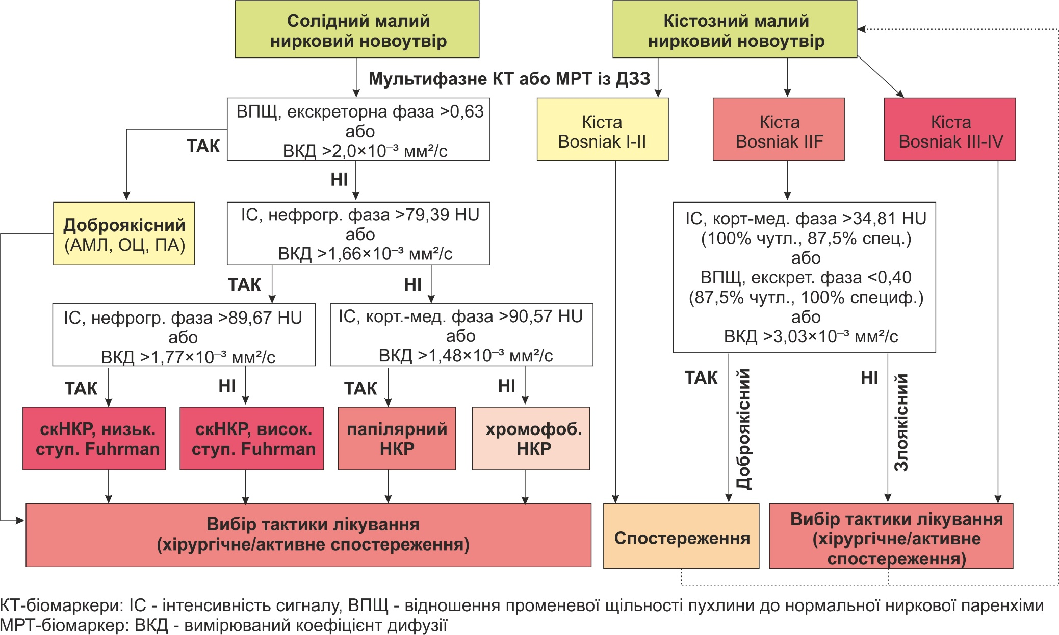
Рис. 8.1. Алгоритм діагностики солідного та кістозного НКР розміром до 4 см, із застосуванням новітніх променевих біомаркерів на основі КТ та МРТ
Для підвищення ефективності діагностики та диференціації НКР розміром понад 4 см та зменшення радіаційного навантаження на хворого, було проведено пошук нових діагностичних променевих біомаркерів. В дослідження входили лише випадки із верифікованими діагнозами за даними післяопераційних патоморфологічних заключень (при солідних пухлинах, та кістах за Bosniak класів ІІІ та IV), для чого були проаналізовані дані історій хворіб хворих та електронні бази із результатами КТ та МРТ досліджень.
З метою оцінки ефективності застосування новітніх променевих біомаркерів на основі КТ та МРТ, у діагностиці та диференціації солідного та кістозного НКР, а також у визначенні гістологічних підтипів та ступенів за Fuhrman, нами було проведення визначення, аналіз та співставлення з результатами патоморфологічних заключень, таких же показників, як і у випадку SRM: при виконанні мультифазної КТ – інтенсивності сигналу пухлини (ІС) та відношення променевої щільності пухлини (ВПЩ) до нормальної ниркової паренхіми (виміряних під час кожної з фаз), та при виконанні МРТ – інтенсивності сигналу дифузійно-зважених зображень (ІС_{ДЗЗ}) та вимірюваного коефіцієнта дифузії (ВКД). ДЗЗ були додатково включені до стандартного протоколу МРТ-сканування черевної порожнини та виконувались при b-значеннях 0 та 800 сек/мм².
У дослідження увійшло 244 пацієнтів із солідними новоутворами нирок: 174 (71,31%) хворих із НКР, 26 (10,66%) з ПКК ниркової миски, 44 (18,03%) із доброякісними пухлинами нирок. Середній вік хворих складав 58,86±8,25 років (від 40 до 73 р.). Гендерний розподіл пацієнтів із пухлинами нирок був наступний: 152 (62,30%) чоловіки та 92 (37,70%) жінки. Середній розмір новоутворення у хворих із НКР складав 7,69±2,74 см у найбільшому перерізі і був в межах від 4,05 см до 12,95 см; при ПКК ниркової миски середній розмір пухлини становив 5,64±2,43 см і коливався від 4,25 до 6,95 см; середній розмір доброякісних новоутворень нирок був 6,89±2,41 см, при мінімальному та максимальних розмірах відповідно 4,15 та 8,86 см. Згідно класифікації ВООЗ від 2016 р., в усіх випадках НКР післяопераційно було визначено його гістологічний підтип: скНКР у 114 (65,52) хворих, пНКР у 31 (17,82%) пацієнтів та хрНКР у 29 (16,67%) хворих. Папілярний НКР у 87,10% випадків був першого типу, а у 12,90% другого, у зв’язку з чим розподіл для статистичного аналізу між цими типами проведений не був. У всіх випадках конвенційного та пНКР було визначено ступінь ядерної атипії за двоступеневою класифікацією Fuhrman, згідно якої у хворих із скНКР у 58 (50,88%) випадках спостерігався низький ступінь, а у 56 (49,12%) – високий; у хворих із пНКР в 15 (48,39%) випадках було виявлено низький ступінь, та в 16 (51,61%) – високий. У всіх випадках ПКК ниркової миски був високий ступінь.
Усі хворі із солідними пухлинами нирок були розподілені на наступні групи: пацієнти з НКР (n=174) – основна група; хворі із ПКК ниркової миски (n=26) – група порівняння І; пацієнти із доброякісними пухлинами нирок (n=44) – група порівняння ІІ. У якості контрольної групи були використані референтні значення променевих біомаркерів в залежності від методу обстеження – КТ (n=30) чи МРТ (n=30). Хворим із пухлинами нирок виконувались крос-секційні обстеження черевної порожнини із контрастом. У нашому дослідженні в 120 (49,18%) випадках було виконано КТ та у 124 (50,82%) випадках – МРТ.
Найкращі показники у диференціації НКР від інших пухлин нирок (включно з ПКК ниркової миски) серед вивчених потенційних променевих біомаркерів на основі КТ мала інтенсивність сигналу пухлини виміряна з КТ-зображень екскреторної фази: при пороговому значенні 54,80 HU чутливість та специфічність становили відповідно 98,8% та 69,4% (AUC=0,844, 95% ДІ=0,746-0,942, р<0,001). Застосування відношення променевої щільності пухлини до нормальної ниркової паренхіми застосоване з цією ж метою поступалось у як у показнику чутливості, так і специфічності. При виконанні МРТ, використання вимірюваного коефіцієнта дифузії для цих же цілей демонструвало дещо нижчий показник чутливості при значно вищій специфічності, які становили відповідно 92,1% та 88,3% (AUC=0,812, 95% ДІ=0,779-0,924, р=0,001) при пороговому значенні 1,90×10⁻³ мм²/с. ІС_{ДЗЗ} поступалось у чутливості та специфічності двом наведеним вище променевим біомаркерам.
Диференціація НКР від доброякісних пухлин нирок на основі даних КТ була можливою із дещо гіршими показниками, найкращі з яких були отримані при застосуванні інтенсивності сигналу пухлини виміряною на КТ-зображеннях екскреторної фази: при граничному значенні 61,84 HU чутливість та специфічність складали відповідно 79,8% та 63,6% (AUC=0,745, 95% ДІ=0,599-0,891, р<0,001). Водночас, при використанні з тою ж метою ВКД магнітно-резонансної томографії, нами були отримані значно кращі показники тесту – 100% чутливість та 86,4% специфічність при граничній величині 2,0×10⁻³ мм²/с, або 97,8% чутливість та 90,9% специфічність при граничному значенні 1,99×10⁻³ мм²/с (AUC=0,993, 95% ДІ=0,982-1,0, р<0,001), що свідчило про високу точність. При цьому, як і раніше, ІС_{ДЗЗ} програвала у чутливості та специфічності цим двом показниками.
При диференціації конвенційного від неконвенційного НКР на основі даних КТ, були отримані відносно невисокі показники тесту, найкращі з яких спостерігались при використанні інтенсивності сигналу пухлини нефрографічної фази при пороговому значенні 79,39 HU і становили відповідно 71,7% чутливість та 54,8% специфічність (AUC=0,718, 95% ДІ=0610-0,826, р=0,001). При застосуванні МРТ з цією ж метою, найкращі показники тесту були отримані при реєстрації ВКД пухлини: чутливість – 98,4%, специфічність – 93,1%, AUC=0,981 (95% ДІ=0,954-1,0, р<0,001) при пороговому значенні 1,63×10⁻³ мм²/с і які значно перевищували такі при КТ за відсутності радіаційного опромінення хворого.
В той же час, для диференціації папілярного від хромофобного гістологічного підтипу НКР на основі КТ-даних, найбільш ефективною була кортико-медулярна фаза: застосування граничної величини 90,57 HU дозволяло отримати тест із 100% чутливістю, 73,3% специфічністю та високою точністю (AUC=0,983, 95% ДІ=0,946-1,0, р<0,001). Вирізнення папілярного НКР від хромофобного на основі МРТ-даних було можливим при застосуванні граничної величини ВКД – 1,48×10⁻³ мм²/с з 93,3% чутливістю та 92,9% специфічністю та високою точністю (AUC=0,988, 95% ДІ=0,960-1,0, р<0,001) і знову таки, без використання джерел іонізуючого випромінювання.
У диференціації світлоклітинного НКР низького ступеня від високого за Fuhrman на основі даних КТ, найкращі показники тесту було досягнуто за умов використання променевої щільності пухлини виміряної з КТ-зображень нефрографічної фази: при пороговому значенні 87,78 HU було отримано високоточний тест: чутливість – 100%, специфічність – 90,9%, AUC=0,969 (95% ДІ=0,922-1,0, р<0,001). Застосування методу МРТ з цією ж метою дозволяло отримати найкращі показники тесту у разі використання ВКД: чутливість, специфічність та точність складали відповідно 93,5%, 86,1% та AUC=0,892 (95% ДІ=0,796-0,983, р<0,001) при пороговому значенні 1,77×10⁻³ мм²/с.
Як видно із наведених даних, ВКД дещо поступався у показниках тесту ІС, проте, дозволяв уникнути променевого навантаження на хворого. Нам не вдалось досягнути достовірних показників тесту при застосуванні інтенсивності сигналу чи відношення променевої щільності до нормальної ниркової паренхіми виміряних при проведенні КТ для диференціації папілярного НКР низького ступеня від високого за Fuhrman. Водночас, на відміну від інших вивчених потенційних променевих біомаркерів, лише застосування ВКД при солідному папілярному НКР розміром >4 см дозволило диференціювати низький від високого ступінь за Fuhrman: при пороговому значенні 1,52×10⁻³ мм²/с ми отримали 76,7% чутливість та 98% специфічність (AUC=0,711, 95% ДІ= 0,674-0,896, р=0,046).
Окрім цього, важливим було те, що диференціація метастатично уражених регіональних лімфатичних вузлів при НКР від неуражених, за допомогою ВКД демонструвала при граничній величині 1,09×10⁻³ мм²/с чутливість – 92,9% та специфічність – 82,4% (AUC=0,950, 95% ДІ=0,881-0,988, р<0,001). Застосування з цією ж метою потенційних променевих біомаркерів на основі КТ-даних не дозволяло отримати достатньо точного тесту.
У дослідження ефективності застосування новітніх променевих біомаркерів у диференціації кістозного НКР розміром понад 4 см, увійшло 152 випадки кіст нирок. З цією метою нами були опрацьовані історії хворіб хворих із кістами нирок та електронні бази із даними КТ та МРТ досліджень. Середній вік хворих складав 57,16±7,57 років (від 37 до 68 р.). Гендерний розподіл пацієнтів із кістами нирок був наступний: 88 (57,89%) чоловіків та 64 (42,11%) жінки. Середній розмір новоутворення був 5,34±3,43 см (від 4,02 до 11,62 см) Усім хворим проводилось крос-секційне обстеження черевної порожнини. В дослідження включались лише хворі, яким при виконанні КТ внутрішньовенно вводився контраст, що при простих кістах нирок проводилось у сумнівних з радіологічної точки зору випадках. Для хворих, яким виконували МРТ при простих кістах (Bosniak 1 та 2) це не було обов’язковою умовою.
Всі випадки кіст були класифіковані за системою Bosniak на основі даних КТ чи МРТ, згідно якої був виконаний наступний розподіл на групи: кісти категорії І (n=21), кісти категорії ІІ (n=23), кісти категорії ІІF (n=45), кісти категорії ІІІ (n=32) та кісти категорії ІV (n=31). Усім відібраним в дослідження хворих з ускладненими кістами нирок категорій за Bosniak ІІІ та IV було виконане хірургічне лікування із подальшим патоморфологічним аналізом. Для контролю нами було використано референтні значення нормальної ниркової паренхіми отримані при вивченні променевих біомаркерів при малих ниркових новоутвореннях та проведенні КТ (n=30) чи МРТ (n=30) у осіб без ниркової патології.
При диференціації доброякісних та злоякісних кіст категорії IIF за Bosniak на основі КТ-даних, найкращі показники чутливості та специфічності були отримані при застосуванні відношення променевої щільності кісти до нормальної ниркової паренхіми зображень екскреторної фази, і які становили при граничному значенні 0,40, відповідно 88,9% та 100%, а точність становила AUC=0,951 (95% ДІ=0,847-1,0, р=0,001). Водночас, використання граничного значення ВКД 3,03×10⁻³ мм²/с для диференціації доброякісних та злоякісних кіст категорії IIF за Bosniak розміром понад 4 см дозволило отримати значно кращі показники чутливості та специфічності – відповідно 90,9% та 93,7% при високій точності методу (AUC=0,920, 95% ДІ=0,808-1,0, р<0,001).
Під час диференційної діагностики доброякісних та злоякісних кіст категорій ІІІ та IV за Bosniak на основі даних КТ, найкращі показники тесту були отримані при вимірюванні ІС тканинного елементу новоутворення на зображеннях екскреторної фази: застосування граничного значення 59,75 HU дозволило розрізняти злоякісні кісти від доброякісних із 88,5% чутливістю та 60% специфічністю (AUC=0,762, 95% ДІ=0,486-0,998, р=0,049). В той же час, застосування граничного значення ВКД тканинного елементу кісти ІІІ чи IV класу – 2,02×10⁻³ мм²/с, дозволило диференціювати злоякісні новоутворення від доброякісних із 100% чутливістю та 80% специфічністю (AUC=0,948, 95% ДІ=0,846-1,0, р=0,002) за відсутності радіаційного опромінення хворого.
В підсумку, із всіх досліджених нами новітніх потенційних променевих біомаркерів НКР на основі КТ та МРТ, застосування ВКД отриманого з дифузійно-зважених зображень МРТ дозволяло із найкращими показниками точності, чутливості та специфічності диференціювати солідний та кістозний НКР від інших пухлин нирок, як при SRM, так і при пухлинах розміром понад 4 см, що знайшло відображення в створеному нами алгоритмі (рисунок 8.2).

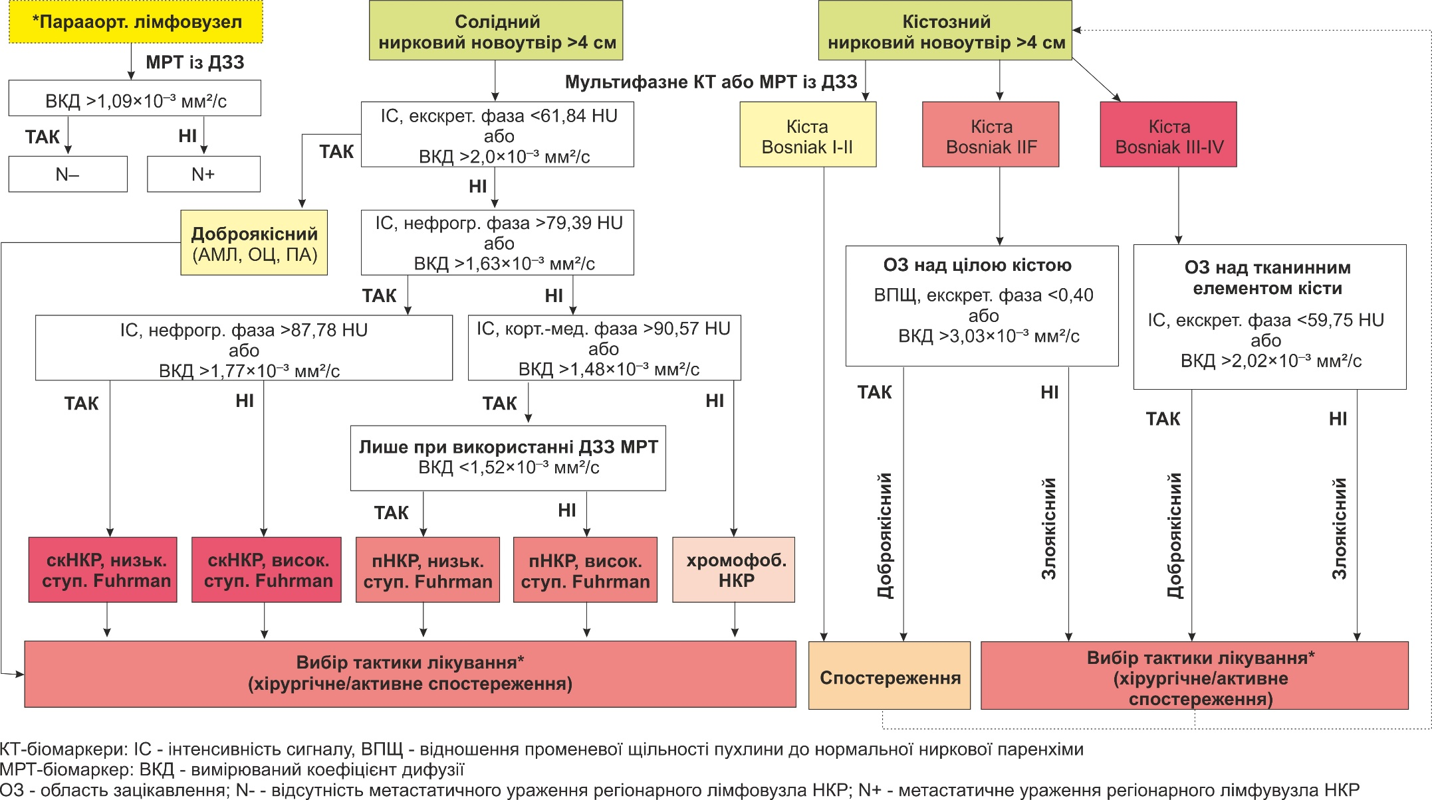
Рис. 8.2. Алгоритм діагностики солідного та кістозного НКР розміром понад 4 см, із застосуванням новітніх променевих біомаркерів на основі КТ та МРТ

З метою оцінки ефективності використання експресії miRNA-15а та загальної РНК у сечі хворих у якості потенційних молекулярних діагностичних біомаркерів НКР, нами було проведено дослідження, в яке було відібрано 67 дорослих хворих із солідними нирковими новоутворами за даними клінічних та променевих обстежень, яким була виконана радикальна чи парціальна нефректомія із наступним патоморфологічним аналізом. Радикальна нефректомія була виконана у 42 (80,77%) пацієнтів, у решти 10 (19,23%) випадках була проведена парціальна нефректомія. Гендерний розподіл був наступним: 41 (61,19%) чоловік та 26 жінок (38,81%). Вік хворих коливався від 46 до 69 років (середній – 60,19±6,36 років). Розмір пухлин варіювався від 2,08 до 12,7 см, середній розмір становив 7,01±2,08 см. Діагноз НКР був у 52 (77,61%) хворих, ОЦ нирки – у 8 (11,94%) пацієнтів, ПА нирки – у 2 (2,99%) хворих, та АМЛ нирки – у 5 (7,46%) пацієнтів. Всі випадки НКР були класифіковані відповідно до гістологічного підтипу НКР: світлоклітинний НКР (скНКР, n=22), папілярний НКР (пНКР, n=16) та хромофобний НКР (хрНКР, n=14). Спрощена двоступенева класифікація за Fuhrman була застосована для визначення ступеня диференціації пухлини, згідно якою І та ІІ ступені були згруповані (n=12), а також поєднані ІІ та IV ступені (n=10).
За 1 день до та на 8-й день після оперативного лікування у всіх хворих в стерильний контейнер була зібрана ранішня сеча в об’ємі 100-150 мл, всі зразки були піддані кріоконсервації при -25°С. Для контролю сеча аналогічним чином одноразово була зібрана і консервована у 30 здорових волонтерів без ниркової патології за даними клінічних та променевих досліджень (16 чоловіків і 14 жінок) віком від 47 до 55 років (середній вік 53,5±4,9 років). Для оцінки морфо-функціонального стану нирок усім волонтерам перед включенням у дослідження проводили відповідні обстеження: загальний аналіз крові та сечі, біохімічне дослідження крові (креатинін, сечовина, АЛТ, АСТ), УЗД нирок. До забору зразків сечі та нефректомії ЧПБ чи попереднє лікування НКР у пацієнтів не проводилось.
Хворі із НКР склали основну групу (n=52), хворі з доброякісними пухлинами нирок увійшли до групи порівняння (n=15), контрольну групу склали здорові особи (n=30). МікроРНК визначали методом зворотної транскрипції та полімеразної ланцюгової реакції (ПЛР) у реальному часі, загальну РНК визначали методом спектрофотометрії.
В результаті проведеного дослідження було виявлено експресію miR-15а в сечі хворих на НКР, з доброякісними пухлинами нирок та у здорових осіб. Ми спостерігали статистично достовірну (р<0,001) різницю у рівнях експресії miR-15а у сечі хворих із НКР, доброякісними пухлинами нирок та у здорових осіб, при цьому найвищий середній рівень експресії був характерним для злоякісних пухлин (2,50E-01 УО), а найнижчий – для групи контролю (3,36E-07 УО). Між гістологічними підтипами НКР достовірної різниці в експресії міР-15а не спостерігалось. Водночас, у підгрупах хворих із скНКР високого та низького ступеня диференціації ми констатували різницю у середніх рівнях експресії miR-15а в сечі, при цьому при низькодиференційованих пухлинах (ступені Furhman III та IV) даний показник був достовірно (р<0,001) вищий ніж при високодиференційованих (ступені Furhman I та IІ). Крім цього, статистичний аналіз виявив у хворих із НКР кореляцію між розміром пухлини та рівнем експресії miR-15а, при цьому коефіцієнт кореляції становив r=0,870, що свідчило на користь сильного позитивного взаємозв’язку.
При оцінці діагностичної ефективності застосування визначених у сечі рівнів експресії miR-15а при диференційній діагностиці НКР та доброякісних пухлин нирки за допомогою ROC аналізу, чутливість та специфічність при пороговому значенні експресії 5,00E-06 УО становили відповідно 98,1% та 100%, при цьому площа під кривою складала 0,955 (95% ДІ=0,895-0,997, р<0,001), що свідчило про високу точність методу. Диференціація конвенційного НКР високого від низького ступеня за Fuhrman була можливою із чутливістю та специфічністю відповідно 100% та 80% при граничній величині експресії міР-15а 4,44E-01 УО (AUC=0,967, 95% ДІ=0,902-0,998, р<0,001). Застосування експресії міР-15а із пороговим значенням 3,81Е-1 УО для диференціації наявності некрозу пухлини при НКР від його відсутності дозволяло отримати 88,9% чутливість та 79,1% специфічність (AUC=0,920, 95% ДІ=0,839-0,989, р<0,001). Крім цього, аналіз експресії miR-15а у хворих із НКР до та після оперативного втручання продемонстрував статистично достовірне (р<0,001) її зниження в післяопераційному періоді в середньому на 99,53% (з 2,50E-01±2,72E-01 УО до 1,18E-03±5,36E-04 УО), що може бути використано для оцінки радикальності проведеного лікування (у всіх випадках хірургічні краї після виконаної парціальної нефректомії при НКР були негативним). Отримані дані дозволяють стверджувати про високий потенціал застосування міР-15а у якості молекулярного біомаркеру у діагностиці НКР, а також для скринінгу та моніторингу післяопераційного періоду.
Нами не було знайдено статистично достовірної різниці при порівнянні середніх значень вільної РНК в сечі досліджуваних груп між собою (р>0,05). Проте, нами була отримана статистично достовірна різниця у середніх значеннях вільної РНК виміряної в сечі хворих із НКР з та без мікроскопічної інвазії ЧМС нирки і які становили відповідно 1796,42±45,67 нг/мкл та 987,71±296 нг/мкл (р<0,001, t=4,458). При пороговому значенні вільної тотальної РНК 1641,24 нг/мкл, ми диференціювали наявність мікроскопічної інвазії ЧМС від її відсутності при НКР із чутливістю та специфічністю 100%. Такі результати дозволяють використовувати даний молекулярний біомаркер для виявлення випадків мікроскопічної інвазії чашко-мискової системи нирки пухлиною при НКР на доопераційному етапі, що є важливим з практичної точки зору, враховуючи прогностичну роль ураження пухлиною ЧМС.
На основі отриманих результатів було розроблено алгоритм застосування вивчених молекулярних біомаркерів НКР у скринінгу, діагностиці та моніторингу післяопераційного періоду (рисунок 8.3.).

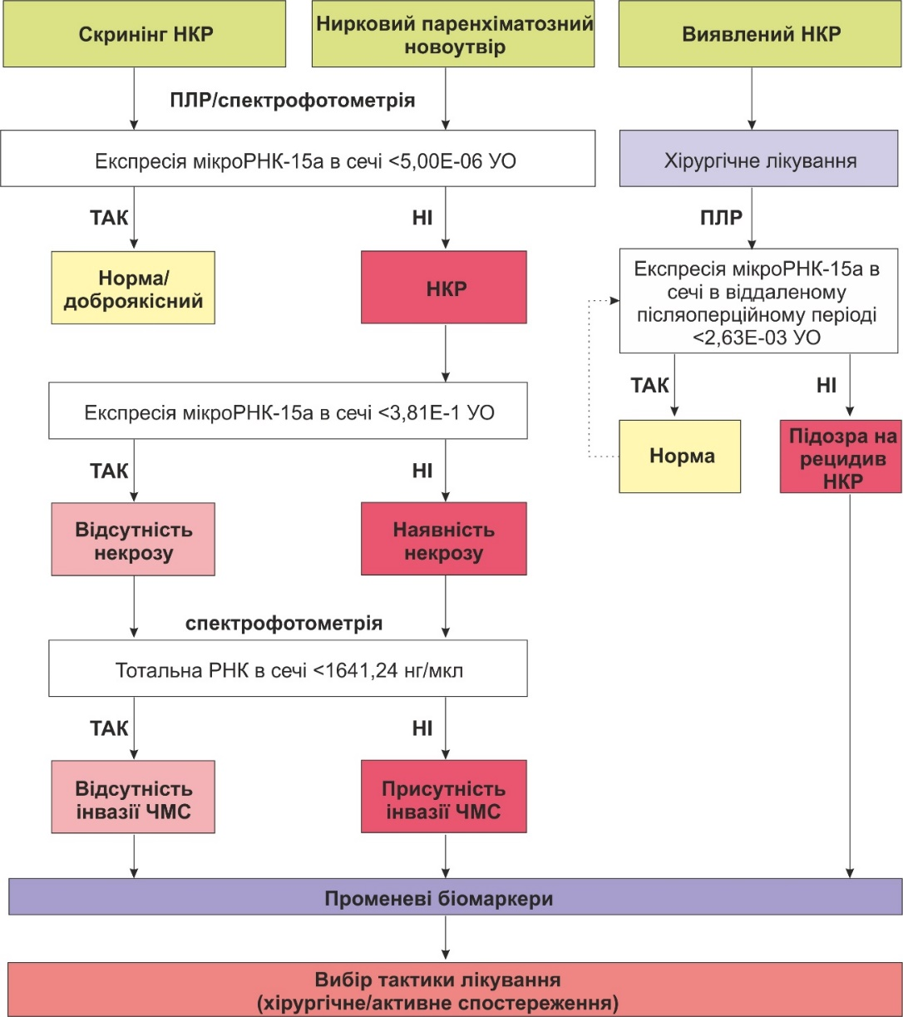
Рис. 8.3. Алгоритм застосування молекулярних біомаркерів НКР (міР-15а та тотальної РНК в сечі) у скринінгу, діагностиці та моніторингу післяопераційного періоду

Нами була виконана оцінка ефективності застосування індексу резистентності визначеного за допомогою допплер-УЗД у якості біомаркеру передбачення об’єму інтраопераційної крововтрати під час відкритої радикальної нефректомії у хворих з НКР, та після селективної емболізації ниркових артерій. До основної групи ввійшло 33 хворих (18 чоловіків і 15 жінок) із солідним НКР за даними клінічних і променевих досліджень та із показами до СЕНА (пухлина значних розмірів та високої васкуляризації за даними променевих обстежень, персистуюча макро- чи мікрогематурія, яка не купувалась медикаментозно) і подальшої радикальної нефректомії. Вік пацієнтів варіювався від 52 до 70 років, середній вік складав 62,43±6,33 роки. Розмір новоутворів коливався від 8,34 до 11,34 см, середній розмір пухлини становив 9,11±0,84 см у найбільшому вимірі. Контрольну групу склали 20 здорових волонтерів, без ознак ниркової патології (12 чоловіків і 8 жінок, віком від 38 до 50 років, середній вік 55,24±3,23 роки).
Всім пацієнтам із НКР в той самий, чи за 1 день перед СЕНА, та на 5 день після неї, проводили УЗД-обстеження нирок, яке включало визначення індексу резистентності (ІР) над ділянкою новоутворення в доплерографічному режимі сканування (датчик 4,5 МГц). Селективна емболізація ниркових артерій виконувалась під флюороскопічним контролем за наступною методикою: під місцевою анестезією 0,5% новокаїну за Селдінгером пунктували праву променеву артерію після чого в неї вставляли інтродюсер (6 Fr). Катетером типу “MP” проводили селективну ангіографію ниркової артерії контрастом Ультравіст-370 (80 мл). Після цього почергово в артерію, що кровопостачає пухлину водили 1 спіраль “COOK” та три спіралі типу Гіантурко (усі спіралі МРТ-сумісні), досягаючи тотальної емболізації. Після СЕНА на ділянку пункції накладали тиснучу пов’язку на 6 годин. Середня тривалість процедури складала 120 хв. У жодному випадку повторних СЕНА не проводилось. Усім хворим із НКР через 5 днів після СЕНА була виконана відкрита радикальна нефректомія з подальшою патоморфологічною верифікацією діагнозу, у 100% випадків було підтверджено діагноз світлоклітинного НКР.
У всіх пацієнтів проводилось визначення об’єму оціночної інтраопераційної крововтрати (ОІК) за наступною методикою: приймали, що 1 мл крові важить близько 1 грам; зважували просякненні кров’ю тампони віднімаючи відповідну за кількістю масу сухих тампонів; при зважуванні ємностей для відсмоктаної крові віднімали масу їх порожніх; оцінювали об’єм крові, що потрапила на хірургічні простирадла, під тіло хворого тощо; враховували використаний об’єм розчину для іригації та віднімали його від загального об’єму ОІК. У хворих до операції гематокрит знаходився в діапазоні 38-49% у чоловіків та 33-43% у жінок.
В результаті проведених вимірювань до проведення СЕНА, середнє значення ІР у групі з НКР становило 0,61±0,02 та достовірно відрізнялось від даного показника контрольної групи – 0,74±0,10 (р<0,001). Такі дані свідчили про більшу реноваскулярну резистентність в тканинах пухлини у порівнянні із здоровою нирковою паренхімою. Після проведення СЕНА середній показник ІР в основній групі зростав в середньому на 21,31% і становив 0,74±0,10 (<0,001), що ми пояснюємо підвищенням реноваскулярної резистентності внаслідок емболізації судин пухлини. При кореляційному аналізі індексу резистентності пухлини після проведеної емболізації та об’єму ОІК, коефіцієнт кореляції становив -0,811 (р<0,001), що було відображенням сильного зворотного зв’язку. У хворих із підвищенням даного показника <20,97% у порівнянні з вихідним значенням, є високий ризик значної інтраопераційної крововтрати (понад 500 мл), яка потенційно вимагатиме застосування інфузійної терапії.
В підсумку можна стверджувати, що індекс резистентності допплер-УЗД може бути використаний у якості променевого біомаркеру передбачення ефективності проведеної селективної емболізації ниркових артерій у хворих з НКР, у яких планується хірургічне лікування, для оптимізації підготовки такої категорії пацієнтів до операції з точки зору вибору хірургічної тактики, передбачення ризику виникнення суттєвої інтраопераційної кровотечі та об’єму інфузійної терапії, а також визначення показів до повторної емболізації одним з яких може бути відсутність зміни показнику ІР після первинної СЕНА, або незначна така зміна – біля 4% (рисунок 8.4.).
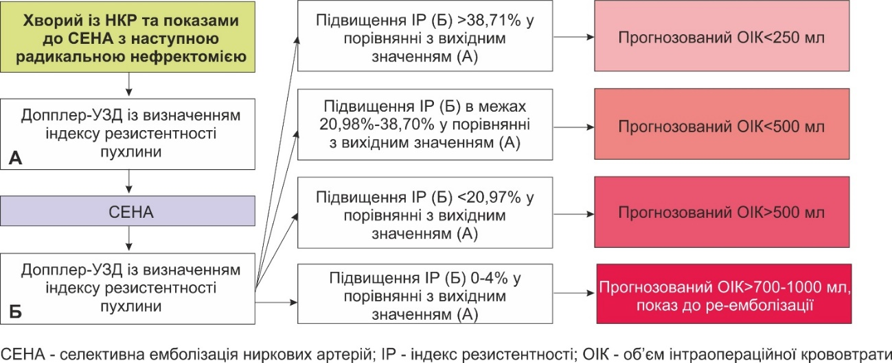
Рис. 8.4. Алгоритм застосування індексу резистентності для передбачення ефективності селективної емболізації ниркових артерій у якості підготовки до нефректомії хворих із НКР

З метою вивчення ефективності застосування новітніх потенційних променевих біомаркерів на основі МРТ для діагностики локального рецидиву НКР після парціальної нефректомії нами було проведено дослідження, до якого входили хворі, яким було виконано парціальну нефректомію з приводу солідного НКР (у всіх випадках його було патоморфологічно верифіковано) та у яких, згідно даних МРТ з включеною в нею додатково послідовністю дифузійно-зважених зображень із b-значенням = 0 та 800 сек/мм², у віддаленому післяопераційному періоді (≥6 місяців після оперативного лікування) спостерігались: ознаки відновлення злоякісного процесу (підвищення накопичення контрастних речових в зоні післяопераційного дефекту нирки або іншої ділянки її паренхіми тощо); відсутність ознак локального відновлення пухлинного росту в ділянці післяопераційного дефекту паренхіми нирки (або наявність ознак післяопераційного фіброзу) впродовж ≥1 року після проведення хірургічного лікування, за умови наявності мінімум двох МРТ-обстежень із проміжком ≥6 місяців (аналізувались дані передостаннього обстеження).
Таким чином у дослідження увійшло 39 хворих, (25 чоловіків і 14 жінок), середній вік складав - 61,24±5,87 р. Згідно післяопераційних патоморфологічних діагнозів, отриманих після первинного хірургічного лікування, розмір пухлини варіювався від 2,89 до 7,28 см у найбільшому вимірі, середній розмір становив – 4,56±1,63 см. Хворі із локальним рецидивом склали основну групу (n=14), пацієнти без ознак рецидиву НКР увійшли до групи порівняння (n=25). У якості референтних значень ВКД (нормальної ниркової паренхіми) використовували дані здорових волонтерів, отримані нами при діагностиці малих ниркових новоутворень (контрольна група), n=30.
У всіх випадках проводилась реєстрація значень вимірюваного коефіцієнта дифузії розміщуючи ОЗ над ділянкою післяопераційного рубця нирки або ділянки паренхіми, де підозрювалось відновлення пухлинного процесу, а також над регіоном неураженої паренхіми. У всіх хворих із променевими та клінічними ознаками локального рецидивування НКР було проведене хірургічне лікування в залежності від розміру новоутворення, ступеня його поширеності та локалізації: резекція нирки з пухлиною у 10 (71,43%) хворих, радикальна нефректомія – у 4 (28,57%) пацієнтів. У всіх випадках було підтверджено діагноз НКР відповідного до первинної пухлини гістологічного підтипу.
В результаті проведених вимірювань ми отримали достовірну різницю у середніх значеннях ВКД в основній, порівняння та контрольній групах, вони становили відповідно 1,64±0,15×10⁻³ мм²/с, 1,02±0,26×10⁻³ мм²/с та 2,58±0,05×10⁻³ мм²/с (р<0,001). Середні значення ВКД при конвенційному, папілярному та хромофобному гістологічних підтипах НКР у групі з локальним рецидивом становили відповідно 1,72±0,10×10⁻³ мм²/с, 1,61±0,03×10⁻³ мм²/с та 1,39±0,11×10⁻³ мм²/с, а діапазони їх значень відповідали один одному як при локальному рецидиві, так і вперше виявленому НКР. Було доведено, що застосування ВКД з пороговою величиною 1,28×10⁻³ мм²/с дозволяло диференціювати локальний рецидив НКР від фібротичних післяопераційних змін паренхіми нирки із 100% чутливістю, 80% специфічністю та високою точністю: AUC=0,980 (95% ДІ=0,945-0,998, р<0,001).
Нами була вивчена ефективність застосування вимірюваного коефіцієнта дифузії дифузійно-зважених зображень МРТ у оцінці ранньої терапевтичної відповіді при системній терапії хворих із розповсюдженим світлоклітинним НКР. Кінцевою точкою дослідження було визначено час до прогресії захворювання. У дослідження входили як хворі, яким раніше нефректомія не проводилась у в’язку із виявленням пухлини на пізній стадії, так і з локальним неоперабельним рецидивом НКР після парціальної нефректомії. Таким чином у дослідження увійшло 32 хворих із розповсюдженим НКР, які склали основну групу (21 чоловік та 11 жінок, віком від 59 до 72 р., середній вік – 65,23±4,85 р.). Згідно Heng шкали усі хворі належали до групи із проміжним прогнозом.
Усім хворим із конвенційним мНКР у якості першої лінії терапії призначався пазопаніб (Вотрієнт, Глаксо Оперейшнс ЮК Лтд, Великобританія) у дозуванні 800 мг перорально 1 раз на добу до прогресування захворювання або до розвитку неприйнятної токсичності. У якості базового (за 0-5 днів до початку системної терапії) та контрольного через 1 місяць (в середньому 1,10±0,25 місяців) обстежень усім хворим проводили МРТ із контрастним посиленням та із включеною додатково до стандартного протоколу сканування черевної порожнини, послідовністю дифузійно-зважених зображень із b-значенням = 0 та 800 сек/мм². У якості референтних значень ВКД (нормальної ниркової паренхіми) використовували дані здорових волонтерів, отримані нами при діагностиці малих ниркових новоутворень (контрольна група), n=30. В подальшому моніторинг перебігу захворювання проводили на основі КТ чи МРТ обстежень із контрастуванням з періодичністю 2-6 місяців (третє сканування проводилось через 2 місяці після першого контрольного обстеження, а наступні – в залежності від ступеня терапевтичної відповіді). Для оцінки терапевтичної відповіді застосовували критерії RECIST 1.1.
При порівнянні вихідних середніх значень ВКД із середніми значеннями цього параметру через 1 місяць після початку лікування, у підгрупі із частковою відповіддю ми спостерігали зниження даного показника в середньому на ↓19,11±10,64% (95% ДІ=12,35-25,87); у групі із стабілізацією захворювання – зниження в середньому на ↓7,66±6,72% (95% ДІ=2,86-12,47); а у групі із прогресом захворювання навпаки, зростання в середньому на ↑1,11±2,46% (95% ДІ=-0,64-2,67), при цьому різниця між підгрупами була статистично достовірною (р<0,001).
Кореляційний аналіз між показниками часу до прогресу та відсотком зміни значення ВКД через 1 місяць після початку лікування пазопанібом у порівнянні із вихідною величиною довів існування прямого взаємозв’язку між цими параметрами, коефіцієнт Пірсона становив 0,673 (р<0,001). Застосування порогового значення ВКД ↓1,73% (через 1 місяць після початку лікування пазопанібом у порівнянні із вихідною величиною), для диференціації хворих із прогресом захворювання та без, дозволило отримати показники чутливості та специфічності відповідно 100% та 81,8% при високій точності методу – AUC=0,927 (95% ДІ=0,835-0,998, р<0,001).
Отже, показник ВКД, на відміну від розміру первинної пухлини, об’єктивно віддзеркалював ранні зміни в тканинах розповсюдженого конвенційного НКР під впливом системного лікування інгібітором тирозинкінази, пазопанібом. Такі дані свідчать, що ВКД може бути застосований у якості променевого біомаркеру для оцінки ранньої терапевтичної відповіді (через 1 місяць після початку лікування пазопанібом) хворих із світлоклітинним розповсюдженим НКР та передбачення ефективності системної терапії, а також включеним до критеріїв RECIST.

На основі отриманих даних був розроблений алгоритм лікування хворих із локалізованим та розповсюдженим НКР, який включає в себе вивчені нами променеві та молекулярні біомаркери та дозволяє зменшити променеве навантаження на хворого шляхом застосування МРТ із послідовністю дифузійно-зважених зображень та подальшим обчисленням ВКД з них. Застосування даного алгоритму передбачає виконання запропонованого методу «променевої біопсії» на відповідних етапах, що дозволяє отримати інформацію для вибору оптимальної тактики лікування.
Так, при виборі тактики лікування НКР, важливу роль відіграє не лише розмір та поширення новоутворення, але і гістологічний підтип і ступінь диференціації пухлини. У випадках наявності у хворих із НКР абсолютних протипоказів до хірургічного лікування, короткої очікуваної тривалості життя (похилий вік), важкої супутньої патології, такій категорії пацієнтів може бути запропонований варіант активного спостереження, натомість оперативного лікування. Важливо зазначити, що такий варіант ведення підходить лише для ретельно відібраних хворих, у яких біологічна агресивність пухлини є низькою: не-світлоклітинний гістологічний підтип НКР, або ж конвенційний НКР низького ступеня за Fuhrman. Такі дані можуть бути отримані із застосування запропонованої методики «променевої біопсії».
При дискордантних результатах променевих досліджень, діагноз НКР може бути уточнений за допомогою молекулярних методик (визначення експресії міР-15а в сечі). При необхідності визначення наявності інвазії ЧМС пухлиною такі дані можуть бути отримані шляхом визначення вільної загальної РНК в сечі хворих. Ці ж методи можуть бути застосовані для післяопераційного скринінгу хворих із НКР для раннього виявлення локального рецидиву після нефрон-зберігаючих операцій.
При застосуванні таргетної терапії у хворих із розповсюдженим НКР, розгляд варіанту заміни таргетного агенту може розглядатись при відсутності ознак тканинної відповіді через 1 місяць після початку прийому препарату (рис. 8.5).

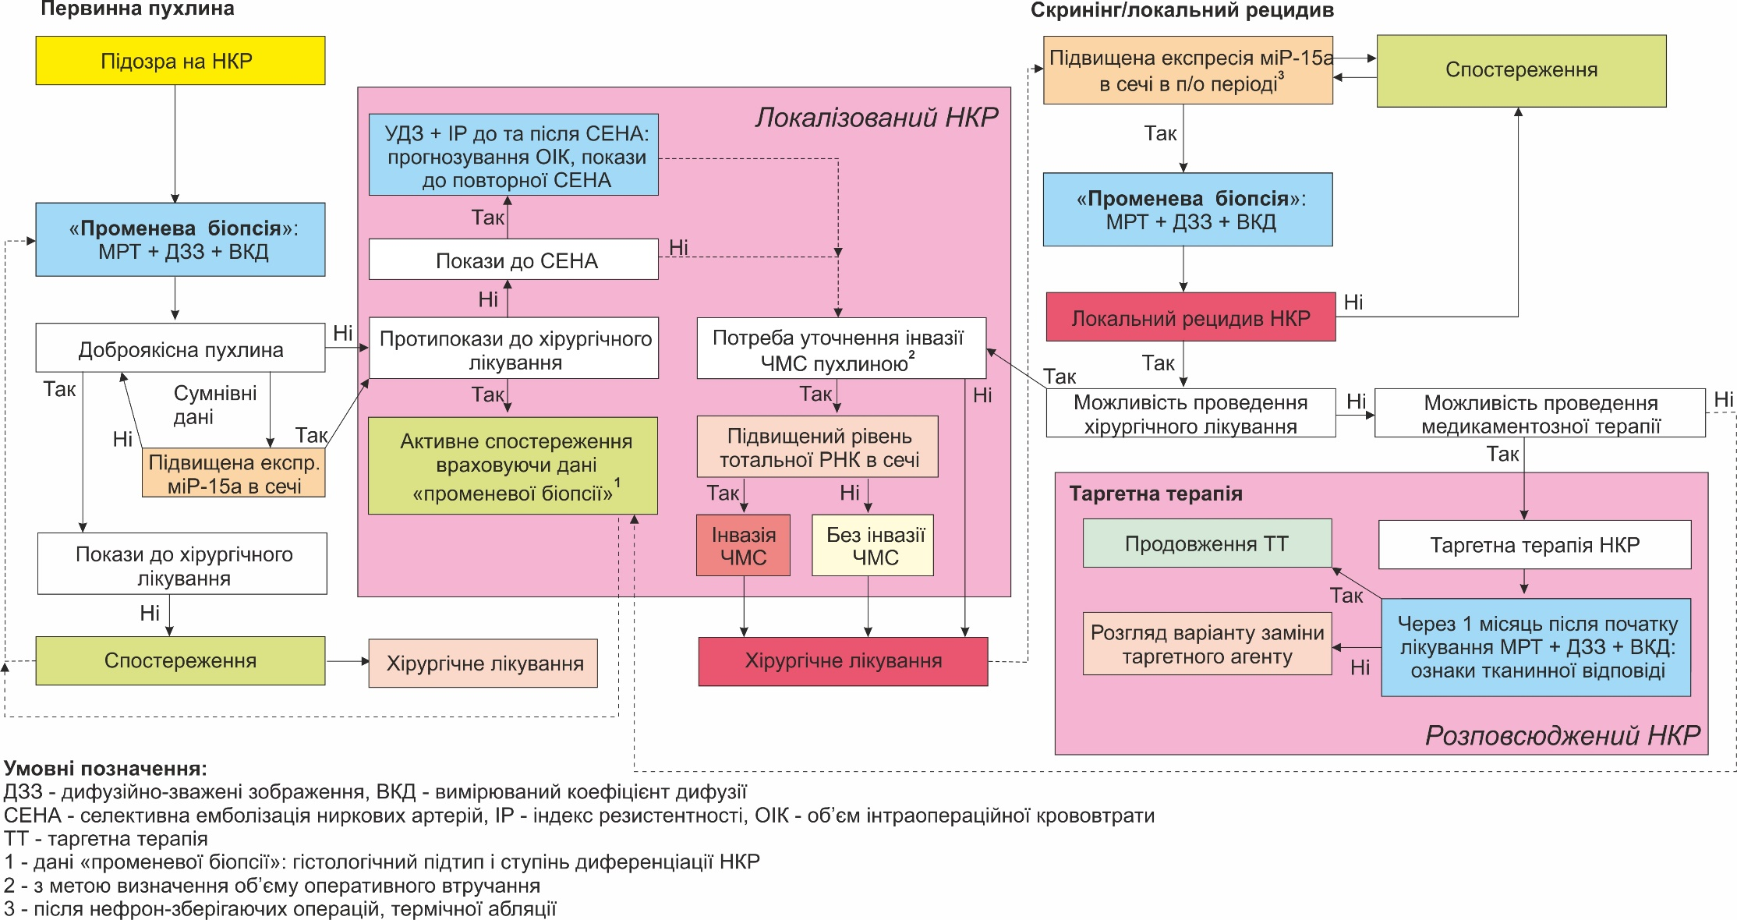
Рис. 8.5. Алгоритм вибору тактики лікування хворих із НКР на основі даних променевих та молекулярних біомаркерів

З метою вивчення потенціалу застосування експресії мікроРНК-15а визначеної в тканинах пухлини у якості прогностичного біомаркеру НКР нами було проведено дослідження, для здійснення якого з архіву було відібрано парафінові блоки із збереженими в них зразками тканин видаленого НКР. Для контролю в 15 парафінових блоків було поміщено нормальну, згідно даних патоморфологічних заключень ниркову паренхіму. МікроРНК визначали методом зворотної транскрипції та полімеразної ланцюгової реакції (ПЛР) у реальному часі.
В результаті проведеного визначення експресії міРНК-15а в тканинах НКР та здорової ниркової паренхіми нами було отримано статистично достовірну різницю (p<0,001) між середніми значеннями даного показника в основній та контрольній групі. При цьому, у хворих із НКР середнє значення експресії міРНК-15а було значно вищим, ніж у осіб без ниркової патології: відповідно 1,52±2,62 УО проти 4,84E-03±3,11E-03 УО (р<0,001). Середні значення експресії міРНК-15а в тканинах НКР при наявності некротичних змін в пухлині та при їх відсутності достовірно відрізнялись і становили відповідно 4,01±3,42 УО та 0,82±1,85 УО (р<0,001). Ми спостерігали статистично достовірну різницю між середніми значеннями експресії міРНК-15 у хворих з та без поширення злоякісного процесу в реґіонарні лімфатичні вузли, при останньому варіанті рівні експресії були значно нижчими і становили відповідно 4,92±2,80 УО та 1,10±2,29 УО (p<0,001). При проведенні кореляційного аналізу було встановлено сильний позитивний взаємозв’язок між розміром пухлини у хворих із скНКР та рівнем експресії міРНК-15а, коефіцієнт кореляції Пірсона становив 0,724 (р<0,001).
В усіх випадках неметастатичного НКР (n=57) нами був здійснений розподіл хворих до однієї з груп ризику смерті від даного захворювання застосовуючи інтегровану систему стадіювання UCLA, згідно результатів якої усі хворі входили до групи із середнім ризиком смертності (5-ти річне CSS=80,4% ). При аналізі виживаності в нашому дослідженні було виявлено, що 5-річне раково-специфічне виживання хворих із локальним НКР (середній ризик) складало 77,19%, що є наближеним до прогнозованого значення. Нами були порівняні середні значення експресії міР-15а в тканинах НКР у хворих, які станом на 5-й рік після нефректомії залишались живими (n=44), та у таких, які померли внаслідок прогресії захворювання впродовж 5-річного періоду (n=13), і які становили відповідно: 0,92±2,04 УО та 3,47±3,36 УО (р=0,013, t=2,782). Такі дані свідчили про те, що хворі із НКР, які не прожили 5 років мали значну надекспресію міР-15а в тканинах пухлини. Виходячи з цього нами було зроблене припущення про відмінності у раково-специфічному виживанні у хворих із експресією міР-15а в тканинах НКР більше та менше 0,10 УО.
При побудові кривих раково-специфічної виживаності Каплана-Маєра ми, спостерігали відмінності у CSS хворих із різною експресією міРНК-15 в тканинах пухлини: у хворих із НКР та рівнем експресії ≤0,10 УО 5-річне CSS становило 92,31% а середня тривалість виживання складала 59,88±0,12 місяців, в той час коли 5-річне CSS у підгрупі пацієнтів із експресією міРНК-15 >0,10 УО значно відрізнялось і становило всього 54,8%, а середня тривалість виживання складала 49,74±2,16 місяців. Було отримано сильний обернений кореляційний зв'язок між тривалістю виживання та експресією міРНК-15а в тканинах НКР у хворих із значенням експресії >0,10 УО, коефіцієнт кореляції Пірсона складав -0,805 (р<0,001).
Нами було доведено, що при рівні експресії міРНК-15а в тканинах НКР >0,10 УО, раково-специфічна виживаність є суттєво коротшою у порівнянні з рівнями <=0,10 УО. Враховуючи наведене вище, а також наявність сильного оберненого корелятивного зв'язку між тривалістю виживання та рівнем експресії міРНК-15а в тканинах пухлини, можна стверджувати, що дана молекулярна сполука може бути використана у якості прогностичного молекулярного біомаркеру НКР. Крім цього, на основі отриманих даних, нами була удосконалена прогностична інтегрована система UISS для локалізованого захворювання, шляхом диференціації хворих із проміжним прогнозом смертності від НКР на два додаткових варіанти – низький проміжний та високий проміжний (рисунок 8.6).
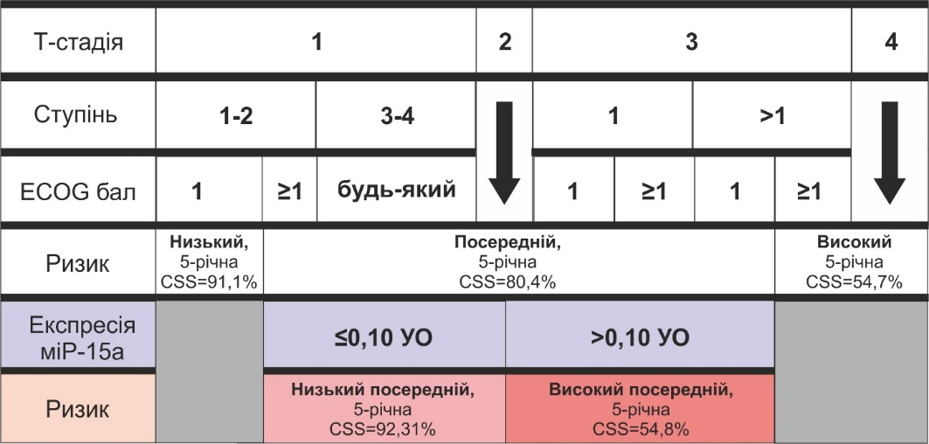
Рис. 8.6. Удосконалена прогностична інтегрована система UISS для локалізованого НКР. Умовні позначення: CSS – канцер специфічне виживання

Для вивчення взаємозв’язків із променевими параметрами пухлини та тканинною експресією мікроРНК-15а у хворих із НКР та можливості передбачення рівню експресії за допомогою променевих ознак, нами було проведено радіогенетичний аналіз. Для цього нами ретроспективно було проаналізовано результати променевих обстежень пацієнтів із конвенційним НКР (за даними історій хворіб), у яких ми в попередній частині дослідження визначали тканинну експресію міРНК-15а (n=64), на основі чого було проведено радіогеномний аналіз. Були виділені шість наступних радіологічних критеріїв НКР: розмір, наявність кістозного компоненту, екзофітного росту ≥50% за межі контуру нирки, некрозу, макроскопічного жиру та нодулярного контрастного посилення.
В результаті було доведено, що середні рівні експресії міРНК-15а при наявності кожної з ознак становили відповідно 0,35±1,02 УО, 0,34±1,09 УО, 4,01±3,42 УО, 0,29±0,87 та 2,91±3,24 УО. При відсутності вказаних ознак середня експресія міР-15а становила відповідно 2,01±2,93 УО, 1,88±2,85 УО, 0,82±1,85 УО, 1,83±2,83 УО та 0,68±1,72 УО. Таким чином, найвищі рівні експресії міР-15а спостерігались при радіологічних ознаках некрозу пухлини, а найнижчі – при КТ- чи МРТ-ознаках макроскопічного жиру.
При поєднанні розміру пухлини та набору вказаних променевих ознак для передбачення рівню тканинної експресії міР-15а скорегований R² складав 0,8336 (р<0,001), тобто 83,36% значень експресії можна було пояснити за допомогою створеної поліноміальної моделі (ступінь свободи=2). На основі отриманих даних було створено формулу розрахунку для передбачення тканинної експресії міРНК-15а на основі радіологічних характеристик НКР:

(8.1)
log(міР-15a) = 1,5798 – 8,4927 × log(розмір пухлини) + 8,4927 × log(розмір пухлини)² + 0,3172 × кістозний компонент (ні=1, так=0) – 0,3382 × екзофітний ріст (так=1, ні=0) + 0,4085 × некроз (так=1, ні=0) – 0,2048 × макроскопічний жир (так=1, ні=0) + 0,3326 × нодулярне посилення (так=1, ні=0)
Де log(міР-15a) – логарифм експресії міРНК-15а

Для полегшення користування розробленою моделлю нами була розроблена та візуалізована шкала оцінки променевих параметрів НКР та присвоєння кожному з них відповідного коефіцієнта (рисунок 8.7).
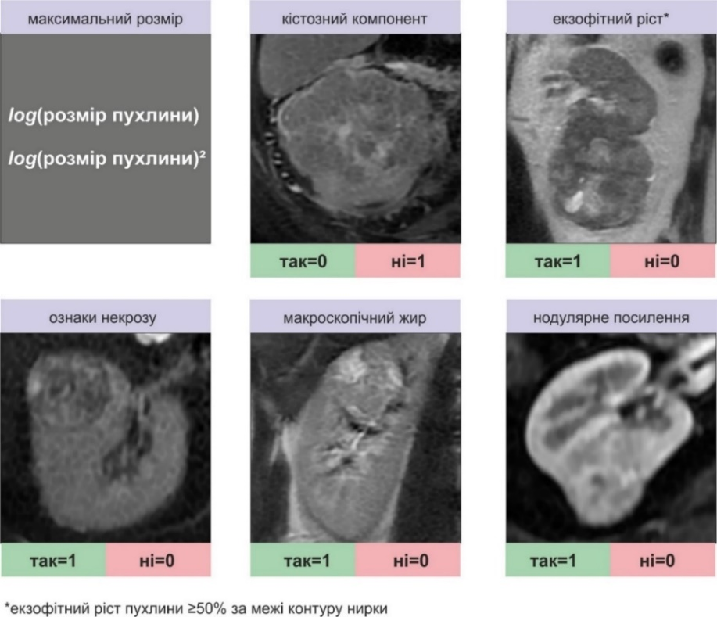
Рис. 8.7. Шкала оцінки променевих параметрів НКР для прогнозування рівню тканинної експресії міР-15а за допомогою поліноміальної моделі регресії
Отримані дані мають високу практичну цінність, оскільки дозволяють без застосування генетичних методів дослідження, які нерідко є недоступними в вітчизняних клінічних установах, неінвазійно та достатньо точно передбачати рівень тканинної експресії міР-15а, яка, як нами було доведено, має суттєве прогностичне значення при даній патології, а розроблена поліноміальна модель на основі вивчених променевих характеристик пухлини може слугувати сурогатом експресії міР-15а у якості прогностичного біомаркеру НКР. Крім цього, отримані результати відкривають широкі перспективи подальших досліджень в напрямку радіогеноміки, яка на сьогодні, як напрямок персоналізованої медицини лише починає розвиватись, та демонструють її високий потенціал застосування при персоналізованому веденні хворих онкологічного профілю, зокрема із НКР.
ВИСНОВКИ

У дисертації викладено теоретичне обґрунтування й нове рішення актуальної наукової проблеми – підвищення ефективності лікування хворих на нирково-клітинний рак шляхом застосування розроблених алгоритмів діагностики і лікування на основі пошуку і вивчення променевих і молекулярних діагностичних, прогностичних біомаркерів.

1. Застосування вимірюваного коефіцієнту дифузії дифузійно-зважених зображень, одержаного за даними МРТ, дозволяє провести диференційну діагностику НКР та доброякісних пухлин нирок. Крім того, використання ВКД дозволяє диференціювати гістологічні підтипи НКР: світлоклітинний від несвітлоклітинного, папілярний від хромофобного, низький від високого ступеня ядерної атипії за Fuhrman, кістозний НКР при кістах ІІF і ІІІ та IV класів за Bosniak. Чутливість та специфічність дослідження сягає від 80 до 100%, що підтверджує достовірність одержаних результатів при статистичній відмінності у диференційованих групах р<0,05 без виключення. Збільшення розміру пухлини супроводжується підвищенням чутливості та специфічності вимірюваного коефіцієнту дифузійно-зважених зображень при диференційній діагностиці НКР.
2. Визначення експресії мікроРНК-15а у сечі хворих є високоінформативною диференційною ознакою, оскільки вона за наявності НКР на 6 порядків перевищує показник контрольної групи, а в порівнянні з доброякісними пухлинами нирок – на 2 порядки (2,50E-01±2,72E-01 УО, 1,32E-03±3,90E-03 УО, 3,36E-07±1,04E-07 УО відповідно; р<0,001). Відмінність рівню експресії міР-15а також дозволяє відрізняти низький та високий ступені диференціації скНКР (8,28E-02±1,44E-01 УО та 5,61E-01±2,33E-01 УО відповідно – р<0,001). У хворих на НКР виявлено сильний позитивний взаємозв’язок між розміром пухлини та рівнем експресії miR-15а (r=0,87). Безпосередньо після операції (8-й день) відмічено статистично достовірне (р<0,001) зниження експресії міР-15а в середньому на 99,53% (з 2,50E-01±2,72E-01 УО до 1,18E-03±5,36E-04 УО), що підтверджує специфічність даного показника як чутливого діагностичного молекулярного біомаркера нирково-клітинного раку.
3. Індекс резистентності допплер-УЗД достовірно відображає динаміку реноваскулярної опірності у хворих на НКР до та після селективної емболізації ниркових артерій та дозволяє прогнозувати її ефективність. Отримано сильний кореляційний зворотній зв’язок індексу резистентності пухлини після проведеної емболізації та об’єму оціночної інтраопераційної крововтрати (r=-0,811, р<0,001). У хворих із підвищенням ІР після СЕНА у порівнянні із вихідним значенням <20,97% існує значний ризик інтраопераційної крововтрати >500 мл. Підвищення ІР після СЕНА ≤4%, доцільно розглядати як один з показів до реемболізації ниркових артерій.
4. Використання вимірюваного коефіцієнта дифузії МРТ дозволяє диференціювати локальний рецидив НКР від неураженої пухлиною паренхіми нирки із 100% чутливістю та 80% специфічністю при відсутності променевого навантаження на хворого, при цьому середні значення ВКД складають 1,64±0,15×10⁻³ мм²/с та 1,02±0,26×10⁻³ мм²/с відповідно (р<0,001).
5. Динаміка вимірюваного коефіцієнта дифузії є чутливим маркером ступеня ранньої тканинної відповіді при таргетній терапії розповсюдженого скНКР. Середнє значення ВКД пухлини через 1 місяць після лікування хворих на скНКР у підгрупі із частковою відповіддю знижується на 9,11±10,64% (р<0,001), у підгрупі із стабілізацією захворювання знижується в середньому на 7,66±6,72% (р<0,001), а у групі із прогресом захворювання зростає в середньому на 1,11±2,46% (р<0,001). Отримано прямий кореляційний взаємозв’язок між часом до прогресу захворювання та зміною значення ВКД (r=0,673, р<0,001), що обумовлює застосування ВКД для прогнозування прогресування НКР при показниках чутливості та специфічності 100% та 81,8% відповідно.
6. Рівень тканинної експресії міР-15а тісно пов’язаний із тривалістю виживання хворих із скНКР, що свідчить на користь цієї молекулярної сполуки, як прогностичного біомаркеру НКР: 5-річне CSS у хворих із НКР та рівнем тканинної експресії міР-15а ≤0,10 УО є суттєво тривалішим, ніж у хворих із рівнем експресії >0,10 УО і складають 92,31% та 54,8% відповідно (р<0,001). Отримано сильний зворотній кореляційний зв'язок між тривалістю виживання та тканинною експресією міРНК-15а (r= -0,805, р<0,001). Наведені дані опосередковано доводять онкогенну роль надекспресії міРНК-15а в патогенезі раку нирки.
7. Розроблена поліноміальна модель регресії, до якої включено комбінацію шести променевих характеристик НКР, дозволяє достовірно прогнозувати рівень тканинної експресії міР-15а (R²=0,8336, р<0,001), та може бути використаною у якості сурогату експресії міР-15а, як прогностичний маркер розвитку НКР за відсутності молекулярних методів дослідження.
8. Розроблені на основі променевих та молекулярних біомаркерів НКР алгоритми діагностики та лікування і удосконалення інтегрованої прогностичної системи UISS шляхом диференціації випадків із проміжним прогнозом смертності на два додаткових варіанти ризику – низький проміжний (CSS=92,31%) та високий проміжний (5-річне CSS=54,8%) спрощують вибір та підвищують ефективність лікування.

ПРАКТИЧНІ РЕКОМЕНДАЦІЇ

- Для підвищення точності діагностики та диференціації НКР на доопераційному етапі є рекомендованим включити послідовність дифузійно-зважених зображень МРТ із визначенням вимірюваного коефіцієнта дифузії (із b-значенням 0,800 сек/мм²) у стандартний протокол сканування черевної порожнини, а показник ВКД пухлини наводити у радіологічному заключенні; при проведенні КТ із цією ж метою наводити показники інтенсивності сигналу новоутворення та відношення променевої щільності пухлини до нормальної паренхіми для кожної з фаз. Для інтерпретації показників променевих біомаркерів НКР можна користуватись наведеними нижче параметрами. При малих ниркових новоутвореннях 95% ДІ для вимірюваного коефіцієнта дифузії при солідному НРК становить 1,64-1,72×10⁻³ мм²/с, а для доброякісних пухлин нирок – 1,91-2,46×10⁻³ мм²/с; 95% ДІ для ВПЩ пухлини до нормальної ниркової паренхіми екскреторної фази КТ при НКР складає 0,83-0,92, для доброякісних пухлин нирок – 0,60-0,78. При пухлинах нирок розміром >4 см у найбільшому вимірі, 95% ДІ для вимірюваного коефіцієнта дифузії при солідному НРК становить 1,64-1,72×10⁻³ мм²/с, а для доброякісних пухлин нирок – 2,04-2,13×10⁻³ мм²/с; 95% ДІ для променевої щільності пухлини екскреторної фази КТ при НКР складає 69,46-73,92 HU, для доброякісних пухлин нирок – 53,63-66,37 HU. Більш простішим способом диференціації НКР та доброякісних пухлин нирок є користування розробленими нами діагностичними алгоритмами.
- Для доопераційного, неінвазійного визначення гістологічного підтипу НКР та його ступеня за Fuhrman, що є обов’язковим перед виконанням термічної абляції новоутворення та особливо важливим для стратифікації хворих із протипоказами до оперативного лікування у групу активного спостереження, слід виконувати «променеву біопсію» згідно запропонованого нами методу із застосуванням ВКД дифузійно-зважених зображень МРТ із b-значенням 0,800 сек/мм². Інтерпретацію отриманих даних здійснювати згідно запропоновного алгоритму відповідно для SRM чи пухлин розміром >4 см.
- При підозрі на локальний рецидив НКР після парціальної нефректомії, виконання МРТ із послідовністю ДЗЗ (із b-значенням 0,800 сек/мм²) та визначенням вимірюваного коефіцієнта дифузії дозволяє диференціювати злоякісну пухлину від фібротичних післяопераційних змін паренхіми нирки при значенні >1,28×10⁻³ мм²/с (середні значення ВКД для НКР та фіброзу відповідно 1,64±0,15×10⁻³ мм²/с та 1,02±0,26×10⁻³ мм²/с).
- Для ранньої оцінки терапевтичної відповіді при лікуванні розповсюдженого НКР пазопанібом, слід проводити МРТ із визначенням ВКД дифузійно-зважених зображень до початку лікування та через 1 місяць після. При відсутності зменшення показника ВКД в порівнянні з вихідною величиною, або його зростанні ↑1,11±2,46% (95% ДІ=-0,64-2,67), прогнозується відсутність терапевтичної відповіді та прогресування захворювання, що може слугувати показом переходу на інший інгібітор тирозинкінази згідно рекомендацій EAU.
- МРТ з послідовністю ДЗЗ та визначенням вимірюваного коефіцієнта дифузії на відміну від КТ може бути застосована з метою уникнення радіаційного навантаження при діагностиці, диференціації, післяопераційному веденні та оцінці ефекту системного лікування НКР, що є особливо важливим для зменшення ризику радіаційно-індукованого раку, (зокрема у осіб, які проживають у радіаційно забруднених регіонах постраждалих від аварії на ЧАЕС).
- При проведенні селективної емболізації ниркових артерій у якості підготовки хворих із НКР до хірургічного лікування, у випадку підвищення індексу резистентності Допплер-УЗД <20,97% у порівнянні з вихідним значенням, є високий ризик значної інтраопераційної кровотечі (понад 500 мл), яка потенційно вимагатиме застосування інфузійної терапії, що слід враховувати при плануванні післяопераційного ведення такої категорії хворих. Підвищення ІР <4% у порівнянні з початковим показником свідчить про відсутність ефекту емболізації, що може слугувати показом для ре-емболізації та оптимізації тактики (чи навіть відтермінування) оперативного втручання. Даний метод також не передбачає радіаційного опромінення хворого.
- Скринінг НКР, його ранню діагностику та моніторинг післяопераційного періоду на предмет повноти хірургічного лікування та раннього виявлення рецидиву, можливо проводити за допомогою визначення експресії міР-15а в сечі методом ПЛР: значеннях <5,0E-06 УО є характерними для НКР. В післяопераційному періоді (не раніше, ніж на 8-й день після тотальної нефректомії) експресія даного молекулярного біомаркеру в сечі не повинна перевищувати 2,63Е-03 УО.
- Визначення тканинної експресії міР-15а дозволяє прогнозувати раково-специфічне виживання у хворих із НКР. Для такої оцінки слід застосовувати прогностичну систему UISS, яка була удосконалена для локалізованого захворювання, шляхом диференціації хворих із проміжним прогнозом смертності від НКР на два нових додаткових варіанти ризику – низький проміжний (CSS=92,31%) та високий проміжний (CSS=54,8%).
- При недоступності генетичних методів обстеження та необхідності прогнозування виживаності хворих із НКР, слід використовувати розроблену нами сурогатну поліноміальну модель регресії, яка дозволяє достовірно передбачати рівень тканинної експресії міР-15а на основі шести променевих параметрів пухлини: розміру, наявності кістозного компоненту, екзофітного росту ≥50% за межі контуру нирки, некрозу, макроскопічного жиру та нодулярного контрастного посилення. Для полегшення користування моделлю користуватись розробленою візуальною шкалою оцінки променевих параметрів НКР для присвоєння кожному з них відповідного коефіцієнта.

СПИСОК ВИКОРИСТАНИХ ДЖЕРЕЛ

- Агаркова ЕИ. Оптимизация ультразвукового исследования у больных с опухолевым поражением почек и мочевого пузыря [автореферат]. Ростов-на-Дону; 2012. 24 с.
- Айрапетова ГД. Магнитно-резонансная томография в диагностике новообразований почек [атореферат]. Москва; 2007. 21 с.
- Алияев ЮГ. Современные технологии в диагностике и лечении рака почки. Онкоурология. 2005;2:3–8.
- Апанович НВ, Петерс МВ, Коротаева АА, Апанович ПВ, Маркова АС, Камолов БШ, и др. Молекулярно-генетическая диагностика светлоклеточного почечно-клеточного рака. Онкоурология. 2016;12(4):16–20.
- Бабкина ТМ, Черепанов ВВ, Кондрачук СА. Почечноклеточный рак: компьютерно-томографическое исследование с использованием юнипака. Лучевая диагностика, лучевая терапия. 2012;1:36–42.
- Банира ОБ, Строй ОО, Шуляк ОВ. Рак нирки:пошук універсального маркера. Укр мед часопис. 2012;2:55–61.
- Вітрук ЮВ, Стаховський ЕО, Войленко ОА, Стаховський ОЕ, Вукалович ПС, Котов ВА, та ін. Сучасні системи оцінки пухлинного ураження нирки (огляд літератури). Клиническая онкология. 2013;3:98–103.
- Возіанов СО, Банира ОБ, Строй ОО, Шуляк ОВ. Малі ниркові новоутворення: активне спостереження чи хірургічне лікування?. Укр мед часопис. 2012;3:33–41.
- Возіанов СО, Бойко АІ, Шматюк ТІ, Купрін ДІ. Сучасний підхід до діагностики кіст нирок. Укр мед часопис. 2017;3:132.
- Возіанов СО, Романенко АМ, Шалераєв СМ, Данилець РО. Нирковоклітинний рак :результати ад’ювантної імунотерапії залежно від експресії рецептора інтерферону І типу. Вестник неотложной и восстановительной медицины. 2006;7(1):7–10.
- Возіанов СО, Сидор ІМ, Григоренко ВМ, Онищук АП, Перета ЛВ. Рак нирки:реальність та шляхи покращення спеціалізованої допомоги. Здоровье мужчины. 2013;3:10–11.
- Вороньжев ИА, Крамной ИЕ, Спузяк МИ, Чурилин РЮ, Грицай АА. Особенности рентгенологической картины опухолей почек у детей. Променева діагностика, променева терапія. 2011;1-2:43–4.
- Гаврилюк АО, Стаховський ЕО, Ліщишина ОМ, Буйвол ОВ, Вітрук ЮВ, Войленко ОА. Уніфікований клінічний протокол первинної, вторинної (спеціалізованої), третинної (високоспеціалізованої) медичної допомоги при раку нирки : Затверджено Наказом МОЗ України 28.03.2016 № 247. Київ; 2016. 58 с.
- Головко ТС, Гаврилюк ОМ, Вітрук ЮВ. Променева діагностика венозного тромбозу при нирково-клітинному раку. Клиническая онкология. 2014;2:.
- Горбань НА, Попов М, Карякин Б. Прогностическое значение экспрессии CAIX в сочетании с другими маркерами в светлоклеточном почечно-клеточном раке. Онкоурология. 2016;12(3):40–4. doi:10.17650/1726-9776-2016-12-3-40-44.
- Гордиюк ВВ. Генетические и эпигенетические изменения генов 3-й хромосомы человека в клетках опухолей урогенитальной сферы. Biopolymers cell. 2011;27(1):25–35.
- Григоренко ВМ, Білоголовська ВВ, Перета ЛВ, Данилець РО. Ультразвукові особливості функціонального стану нирок при локалізованих формах пухлин до та після органозберігального лікування. Здоровье мужчины. 2013;3:111–4.
- Григоренко ВМ, Панасенко ГВ, Сайдакова НО, Перета ЛВ, Онищук АП, Данилець РО. Діагностичне значення молекулярних маркерів у хворих на нирково-клітинний рак. Здоровье мужчины. 2016;1:154–7.
- Гриневич ЮЯ, Югрінова ЛГ. Пухлинні маркери: вимоги до проведення аналізу, інетпретація результатів їх визначення в онкогічній клініці. Лаб діагностика. 2004;1:3–9.
- Домбровский ВИ. Магнитно-резонансная томография в диагностике опухолей и других заболеваний почек (МРТ-патоморфологическое сопоставление) [автореферат]. Москва; 2004. 40 с.
- Зеленський Р.О. Оцінка судинного русла до і після емболізації ниркової артерії з приводу раку нирки. Клінічна хірургія. 2015; 1:32-34.
- Иванов П, Чернышев В, Тюзиков А. Оптимизация протокола спиральной компьютерной томографии при диагностике опухолей почки. Онкоурология. 2014;7(2):18–21. doi:10.17650/1726-9776-2011-7-2-18-21.
- Кондратьев МВ. Лучевые методы исследования в стадировании рака почки [автореферат]. Москва; 2010. 21 с.
- Кудряшов АГ, Василенко ИВ, Малашкевич АС. Морфологические особенности эпителиально-мезенхимальной трансформации в карциномах почки и их связь с клиническим течением опухоли. Укр журн хірургії. 2011;6:147–54.
- Лісовий ВМ, Щукін ДВ, Гарагатий ІА, Поляков ММ, Хареба ГГ, Андон’єва НМ. Прогнозирование кровопотери из изолированного участка нижней полой вены (НПВ) при венакаватромбэктомии. Урология. 2015;19(1):23–30.
- Макомела НМ. Можливості магнітно-резонансної томографії для діагностики пухлин нирок. Укр радіол журн. 2001;2:215–8.
- Михайленко С, Алексеев Я, Ефремов Д, Каприн Д. Генетические особенности несветлоклеточного рака почки. Онкоурология. 2016;12(3):14–21. https://doi.org/10.17650/1726-9776-2016-12-3-14-21.
- Михайленко С, Григорьева В, Землякова В, Шкарупо В, Яковлева С, Носов А, и др. Молекулярно-генетические нарушения в гене VHL и метилирование некоторых генов-супрессоров в спорадических светлоклеточных карциномах почки. Онкоурология. 2014;6(2):32–7.
- Мицик ЮО, Борис ЮБ, Дац ІВ, Манюк ЛВ, Ільчишин ОС, Солдатенко ОЯ та ін. Сучасний погляд на дію іонізуючого випромінювання на хворих при діагностиці нирково-клітинного раку та шляхи його уникнення. Проблеми радіаційної медицини та радіобіології. 2017 Січ 23; 22: 69-78.
- Мицик ЮО, Борис ЮБ, Дутка ІЮ, Комнацька ІМ, Лозинський РМ, Шатинська-Мицик ІС. Застосування дифузійно-зважених зображень МРТ для діагностики світлоклітинного раку нирки різного ступеня диференціації. Урологія. 2014 Груд 12; 71(4): 23-29.
- Мицик ЮО, Борис ЮБ, Комнацька ІМ, Дутка ІЮ, Шатинська-Мицик ІС. Значення дифузійно-зважених зображень магнітно-резонансної томографії у диференційній діагностиці злоякісних новоутворів нирок. Експериментальна та клінічна фізіологія і біохімія. 2014 Вер 23; 67(3/1): 32-35.
- Мицик ЮО, Досенко ВЄ, Борис ЮБ, Дац ІВ, Ільчишин ОС, Чернова НВ та ін. Можливість застосування мікроРНК-15а, визначеної у сечі, для діагностики нирково-клітинного раку. Експериментальна та клінічна фізіологія і біохімія. 2017 Лют 16; 77(1): 49-53.
- Мицик ЮО, Досенко ВЄ, Борис ЮБ, Древицька ТІ. Роль микроРНК-15а в диагностике почечно-клеточного рака. Здоровье Мужчины. 2017 Вер 12; 3(62): 110-115.
- Мицик ЮО, Досенко ВЄ, Борис ЮБ, Древицька ТІ. Роль МікроРНК-15а у діагностиці нирково-клітинного раку. Експериментальна та клінічна фізіологія і біохімія. 2017 Бер 21; 78(2/1): 53-59.
- Мицик ЮО, Досенко ВЄ, Борис ЮБ, Іллюк ПО, Максимович ІР, Чернова НВ. Застосування експресії мікроРНК-15а визначеної в тканинах пухлини у якості прогностичного біомаркеру нирково-клітинного раку. Урологія. 2017 Вер 12; 21(3): 39-48.
- Мицик ЮО, Дутка ІЮ, Борис ЮБ, Комнацька ІМ, Шатинська-Мицик ІС, Лозинський РМ. Використання дифузійно-зважених зображень МРТ у діагностиці солідних ниркових новоутворів. Клиничесская онкология. 2015 Бер 21; 1(17): 1-4.
- Мицик ЮО, Дутка ІЮ, Борис ЮБ, Дац ІВ, Комнацька ІМ, Шатинська-Мицик ІС. Особливості використання вимірюваного коефіцієнта дифузії дифузійно-зважених зображень МРТ у діагностиці світлоклітинного раку нирки різних ступенів ядерної атипії за Fuhrman. Експериментальна та клінічна фізіологія і біохімія. 2015 Трав 12; 70 (2): 106-110.
- Мицик ЮО, Дутка ІЮ, Борис ЮБ, Дац ІВ, Сало ВМ, Комнацька ІМ та ін. Застосування променевих біомаркерів МРТ для передбачення інтраопераційної крововтрати при виконанні радикальної нефректомії у хворих із нирково-клітинним раком після селективної емболізації. Експериментальна та клінічна фізіологія і біохімія. 2016 Лют 10; 76(4): 53-59.
- Мицик ЮО, Дутка ІЮ, Борис ЮБ, Комнацька ІМ, Дац ІВ, Чернова НВ, Воробець ДЗ. Диференційна діагностика малих ниркових новоутворів ефективність застосування вимірюваного коефіцієнта дифузії дифузійно-зважених зображень МРТ у якості променевого біомаркеру нирково-клітинного раку. Здоровье Мужчины. 2016 Груд 23; 4(59): 105-110.
- Мицик ЮО, Дутка ІЮ, Борис ЮБ, Комнацька ІМ, Іллюк ПО, Мицик ОІ, та ін. Застосування променевих біомаркерів МРТ для діагностики локального рецидиву при локалізованому чи локально-розповсюдженому нирково-клітинному раку після нефректомії. Матеріали XVI З’їзду Всеукраїнського лікарського товариства; 2017 Вер 28; Кам’янець-Подільський; с.165-166.
- Мицик ЮО, Дутка ІЮ, Комнацька ІМ, Мотринець НП, Борис ЮБ. Променеві біомаркери на основі даних мультифазної КТ у диференціації нирково-клітинного раку. Матеріали 6-го національного конгресу з міжнародною участю «Радіологія в Україні». 2018 Бер 28-30; Ірпінь. с.23.
- Мицик ЮО, Іллюк ПО, Чернова НВ, Мицик ОІ. Рак нирки в україні: аналіз основних показників захворюваності та смертності. Медичний форум. 2016 Вер 10; 9(9): 42-44.
- Мицик ЮО, Ільчишин ОС, Дац ІВ, Мицик ОІ, Чернова НВ. Использование диффузно-взвешенной визуализации магнитно-резонансной томографии для диагностики почечно-клеточного рака. Сборник научных статей Республиканской научно-практической конференции посвященной 25-летию основания учреждения образования «Гомельский государственный медицинский университет»; 2015 Ноя 5-6 ; Гомель, Беларусь; с.699-700.
- Мицик ЮО. Використання дифузійно-зваженої МРТ у діагностиці раку нирки. Шпитальна Хірургія. 2015 Бер 23; 1: 82-85.
- Мицик ЮО. Використання мікроРНК-15а у якості діагностичного біомаркеру нирково-клітинного раку. Альманах науки 9(1). Матеріали міжнародної науково-практичної конференції «Наука та майбутнє»; 2017 Лист 29-30; Київ с. 29-34.
- Мицик ЮО. Динаміка показників захворюваності та смертності на рак нирки в Україні сучасний стан проблеми. Шпитальна хірургія. 2015;2:77–82.
- Мицик ЮО. Роль диффузно-взвешенной визуализации магнитно-резонансной томографии в дифференциальной диагностике злокачествен-ных ново-образований почки. Наука молодых. 2014 Ноя 12; 4: 121-127.
- Мицик ЮО. Роль променевих біомаркерів у передбаченні ефективності проведеної селективної емболізації ниркових артерій у хворих із нирково-клітинним раком. Матеріали ІІ міжнародної наукової конференції студентів та молодих вчених пам’яті професора І.І.Мітюка. 2017 Гру 08; Вінниця. с.5-6.
- Мицик ЮО. Тканинна експресія мікроРНК-15: новітній прогностичний молекулярний біомаркер нирково-клітинного раку. Матеріали VI Всеукраїнської науково-практичної конференції «Наукові дослідження: перспективи інновацій у суспільстві і розвитку технологій». 2017 Лист 24-25; Харків; с.42-45.
- Москвина ЛВ, Андреева ЮЮ, Мальков ПГ. Прогностические факторы почечноклеточного рака. Архив патологии. 2011;73(6):47–52.
- Носов А, Яковлева С, Атаева А, Любченко Н, Тюляндин А. Молекулярно-биологические факторы прогноза и эффективности лекарственного лечения при диссеминированном раке почки. Онкоурология. 2014;6(4):23–31.
- Переверзєв АС, Щукін ДВ, Переверзєв ЮА. Рак нирки з інвазією в нижню порожнисту вену:діагностична та оперативна стратегія,результати лікування. Урологія. 2000;4(4):14–20.
- Пертия АР, Манагадзе ЛГ. Локальный рецидив почечно-клеточного рака после радикальной нефрэктомии. Урология. 2006;3:17–9.
- Петерс В, Шевченко Е, Матвеев Б, Волкова И, Калинин А, Михайленко М, и др. Прогностическое значение молекулярно-генетических маркеров у больных раком почки, получающих таргетную терапию. Онкоурология. 2014;7(4):24–31.
- Петерс МВ. Факторы прогноза у больных диссиминированным почечно-клеточным раком [автореферат]. Москва; 2012. 23 с.
- Пряничникова МБ, Жаркина ОВ, Гусев АА. Особенности активности лактатдегидрогеназы в крови и моче у больных раком почки мужчин и женщин. Урология. 2008;1:58–60.
- Семенова АА. Возможности современных ультразвуковых методик в диагностике новообразований почки [автореферат]. СПб.; 2011. 20 с.
- Сенютович РВ, Мойсюк ТГ. Біофізичні маркери раку:(огляд літератури). Галицький лікарський вісник. 2011;18(1):161–3.
- Серегин АВ, Лоран ОБ, Ашутян ВР. Факторы прогноза выживаемости при раке почки. Онкоурология. 2009;2:15–21.
- Скрипкіна ІЯ, Кондратов ОГ, Циба ЛО, Панасенко ГВ, Ніколаєнко ОВ, Романенко АМ, та ін. Виявлення позаклітинної ДНК та ген-специфічного метилування в плазмі крові пацієнтів з раком нирок та товстої кишки. Наука та інновації. 2012;8(6):60–6.
- Соснін МД, Журавчак АЗ. Клініко-морфологічні фактори прогнозу при злоякісних мезенхімальних пухлинах нирок. Андрологія та сексуальна медицина.2011;1-2:28–9.
- Срипкіна ІЯ, Онищенко КВ, Кашпарова ОМ, Григоренко ВМ, Перета ЛВ, Онищук АП, та ін. Визначення статусу метилювання генів LRRC3B, RASSF1A, APC на позаклітинній ДНК та ДНК пухлини хворих із нирково-клітинним раком. Здоровье мужчины. 2015;2:166–70.
- Степаненко НО. Мультидетекторна комп’ютерна томографія в діагностиці і діагностичному супроводі хворих на малі інцидентальні об’ємні утворення нирок [автореферат]. Київ: Нац. мед. акад. післядиплом. освіти ім. П. Л. Шупика, Ін-т ядер. медицини та промен. діагностики, Ін-т урології; 2015. 19 с.
- Строй ОO, Банира ОБ, Шуляк ОВ. Цінність Мікро-РНК-508-3р у діагностиці раку нирки. Укр мед часопис. 2012;2:1–3.
- Тарчинець МВ. Прогностичні фактори рецидивів і метастазування після хірургічного лікування нирково-клітинного раку [автореферат]. Львів; 2005. 45 с.
- Топчій ТВ, Макомела НМ. Можливості магнітнорезонансної томографії для діагностики множинних кіст нирок. Укр радіол журн 2001;1:14–9.
- Ухаль МІ, Рачок ІВ. Застосування рентген-ендоваскулярної емболізації судин для профілактики крововтрати при хірургічному лікуванні ІІІ-ІІ-стадій раку нирки. Урологія. 2006;4:49–51.
- Ухаль ОМ, Кваша АН. Про доцільність скринінгового підходу до діагностики злоякісних пухлинних новоутворень нирок в амбулаторних умовах у пацієнтів групи ризику. Урологія. 2012;16(3):28
- Федоренко ЗП, Гулак ЛО, Рижов АЮ, Горох ЄЛ, Сумкіна ОВ, Куценко ЛБ. Особливості розвитку захворюваності на рак сечостатевих органів в Україні після аварії на ЧАЕС. Клиническая онкология. 2013;1:87–92.
- Федоренко ЗП, Михайлович ЮЙ, Гулак ЛО. Рак в Україні, 1999–2016. В: Бюлетень національного канцер-реєстру України. Київ; 2017. с.1–126.
- Худяшев СА. Методы лучевой диагностики в определении тактики хирургического лечения онкоурологических больных [автореферат]. Москва; 2010. 35 с.
- Шария МА. Магнитно-резонансная томография в диагностике новообразований почек, мочевых путей и предстательной железы [автореферат]. Москва; 2009. 40 с.
- Шлыков СС. Оптимизация лучевой диагностики объемных образований почек [автореферат]. Казань; 2012. 24 с.
- Щукін ДВ. Магнітно-резонансна томографія в диференційній діагностиці нирково-клітинного раку, плануванні органозберігаючих та розширених хірургічних втручань [автореферат]. Київ; 2001. 14 с.
- Abd El Dayem S, El Bohy Aеl М, El Shehaby А. Value of the Intrarenal Arterial Resistivity Indices and Different Renal Biomarkers for Early Identification of Diabetic Nephropathy in Type 1 Diabetic Patients. J Pediatr Endocrinol Metabol. 2016;29(3):273–9.
- Alshenawy HA. Immunohistochemical Panel for Differentiating Renal Cell Carcinoma with Clear and Papillary Features. Pathol Oncol Res. 2015;21(4):893–9.
- Altum E, Martin DR, Wertman R, Lugo-Somolinos A, Fuller ER 3rd, Semelka RC. Nephrogenic systemic fibrosis: change in incidence following a switch in gadolinium agents and adoption of a gadolinium policy – report from two U.S. universities. Radiology. 2009;253:689–96.
- Araki K, Igarashi T, Tobe T, Mizoguchi K, Suzuki H, Furuya Y, et al. Serum immunosuppressive acidic protein doubling time as a prognostic factor for recurrent renal cell carcinoma after nephrectomy. Urology. 2006;68(6):1178–82.
- Atkins MB, Bukowski RM, Escudier BJ, Figlin RA, Hudes GH, Kaelin WG Jr, et al. Innovations and challenges in renal cancer: summary statement from the Third Cambridge Conference. Cancer. 2009;115(10 Suppl.):2247–51.
- Atkinson AJr, Colburn WA, DeGruttola VG, DeMets DL, Downing GJ, Hoth DF, et al. Biomarkers and Surrogate Endpoints: Preferred Definitions and Conceptual Framework. Clin Pharmacol Ther. 2001 Mar;69(3):89–95.
- Atri M, Tabatabaeifar L, Jang НJ, Finelli А, Moshonov Н, Jewett М. Accuracy of Contrast-Enhanced US for Differentiating Benign from Malignant Solid Small Renal Masses. Radiology. 2015;276(3):900–8.
- Banks RE, Craven RA, Harnden P, Madaan S, Joyce A, Selby PJ. Key clinical issues in renal cancer: a challenge for proteomics. World J Urol 2007;25(6):537–56.
- Banks RE, Tirukonda P, Taylor C, Hornigold N, Astuti D, Cohen D, et al. Genetic and epigenetic analysis of von Hippel-Lindau (VHL) gene alterations and relationship with clinical variables in sporadic renal cancer. Cancer Res. 2006;66(4):2000–11.
- Banumathy G, Cairns Р. Signaling Pathways in Renal Cell Carcinoma. Cancer Biol Ther. 2010 Oct 1;10(7):658–64. doi:10.4161/cbt.10.7.13247.
- Bera A, Das F, Ghosh-Choudhury N, Kasinath BS, Abboud HE, Choudhury GG. МicroRNA-21-Induced Dissociation of PDCD4 from Rictor Contributes to Akt-IKKβ-mTORC1 Axis to Regulate Renal Cancer Cell Invasion. Exp Cell Res. 2014 Oct 15;328(1):99–117.
- Beuselinck B, Job S, Becht Е, Karadimou А, Verkarre V, Couchy G, et al. Molecular Subtypes of Clear Cell Renal Cell Carcinoma Are Associated with Sunitinib Response in the Metastatic Setting. Clin Cancer Res. 2015 Mar 15;21(6):1329–39. doi:10.1158/1078-0432.CCR-14-1128.
- Birkenkamp-Demtröder K, Nordentoft I, Christensen Е, Hоyer S, Reinert Т, Vang S, et al. Genomic Alterations in Liquid Biopsies from Patients with Bladder Cancer. Eur Urol. 2016 Jul;70(1):75–82.
- Birnbaum BA, Jacobs JE, Ramchandani P. Multiphasic renal CT: comparison of renal mass enhancement during the corticomedullary and nephrographic phases. Radiology. 1996;200(3):753–8.
- Blom JH, van Poppel H, Maréchal JM, Jacqmin D, Schröder FH, de Prijck L, et al. Radical nephrectomy with and without lymph-node dissection: final results of European Organization for Research and Treatment of Cancer (EORTC) randomized phase 3 trial 30881. Eur Urol. 2009;55(1):28–34.
- Blute M, Prince J, Bultman E, Hinshaw L, Drewry A, Best S, et al. MP44-16 Predictors of non-diagnostic renal mass biopsy. The Journal of Urology. 2015 Apr;193(4):e532.
- Boffetta P, Fontana L, Stewart P, Zaridze D, Szeszenia-Dabrowska N, Janout V, et al. Occupational exposure to arsenic, cadmium, chromium, lead and nickel, and renal cell carcinoma: a case–control study from Central and Eastern Europe. Occup Environ Med. 2011Oct;68(10):723–8.
- Boguslawska J, Wojcicka А, Piekielko-Witkowska А, Master А, Nauman А. MiR-224 Targets the 3′UTR of Type 1 5′-Iodothyronine Deiodinase Possibly Contributing to Tissue Hypothyroidism in Renal Cancer. PLOS ONE. 2011;6(9):e24541. doi:10.1371/journal.pone.0024541.
- Bosniak MA. The Current Radiological Approach to Renal Cysts. Radiology. 1986 Jan;158(1):1–10. doi:10.1148/radiology.158.1.3510019.
- Braunagel M, Birnbacher L, Willner М, Marschner М, De Marco F, Viermetz М, et al. Qualitative and Quantitative Imaging Evaluation of Renal Cell Carcinoma Subtypes with Grating-Based X-Ray Phase-Contrast CT. Scientific Reports. 2017 March 31;7:45400.
- Brierley JD, Gospodarowicz MK, Wittekind C, editors. TNM classification of malignant tumors. 8th edn. Wiley-Blackwell; 2017. 272 р.
- Broome DR, Girguis MS, Baron PW, Cottrell AC, Kjellin I, Kirk GA. Gadodiamide-associated nephrogenic systemic fibrosis: why radiologists should be concerned. AJR Am J Roentgenol. 2007;188(2):586–92.
- Cao H, Liu Z, Wang R, Zhang X, Yi W, Nie G, et al. miR-148a Suppresses Human Renal Cell Carcinoma Malignancy by Targeting AKT2. Oncol Rep. 2017 Jan;37(1):147–54. doi:10.3892/or.2016.5257.
- Capitanio U, Becker F, Blute ML, Mulders P, Patard JJ, Russo P, et al. Lymph node dissection in renal cell carcinoma. Eur Urol. 2011 Dec;60(6):1212–20.
- Chan MMY, Barnicoat А, Mumtaz F, Aitchison М, Side L, Brittain Н, et al. Cascade Fumarate Hydratase Mutation Screening Allows Early Detection of Kidney Tumour: A Case Report. BMC Med Genet. 2017 July 26;18(1):79. doi:10.1186/s12881-017-0436-1.
- Chen B, Duan L, Yin G, Tan J, Jiang X. Simultaneously Expressed miR-424 and miR-381 Synergistically Suppress the Proliferation and Survival of Renal Cancer Cells---Cdc2 Activity Is up-Regulated by Targeting WEE1. Clinics (Sao Paulo). 2013 June 7;68(6):825–33..
- Chen C, Kang Q, Xu В, Shi Z, Guo Н, Wei Q, et al. Fat Poor Angiomyolipoma Differentiation from Renal Cell Carcinoma at 320-Slice Dynamic Volume CT Perfusion. Abdom Radiol. 2017 Aug 21;doi:10.1007/s00261-017-1286-1.
- Chen C, Liu Q, Hao Q, Xu В, Ma С, Zhang Н, et al. Study of 320-Slice Dynamic Volume CT Perfusion in Different Pathologic Types of Kidney Tumor: Preliminary Results. PloS One. 2014;9(1):e85522. doi:10.1371/journal.pone.0085522.
- Chen F, Huhdanpaa Н, Desai В, Hwang D, Cen S, Sherrod А, et al. Whole Lesion Quantitative CT Evaluation of Renal Cell Carcinoma: Differentiation of Clear Cell from Papillary Renal Cell Carcinoma. SpringerPlus. 2015 Feb 10;4:66. doi:10.1186/s40064-015-0823-z.
- Chen F, Zhang Y, Şenbabaoğlu Y, Ciriello G, Yang L, Reznik Е, et al. Multilevel Genomics-Based Taxonomy of Renal Cell Carcinoma. Cell Rep. 2016 Mar 15;14(10):2476–89. doi:10.1016/j.celrep.2016.02.024.
- Chen K, Zeng J, Tang K, Xiao H, Hu J, Huang C, et al. miR-490-5p Suppresses Tumour Growth in Renal Cell Carcinoma through Targeting PIK3CA. Biol Cell. 2016 Febr;108(2):41–50. doi:10.1111/boc.201500033.
- Chen X, Ruan А, Wang Х, Han W, Wang R, Lou N, et al. miR-129-3p, as a Diagnostic and Prognostic Biomarker for Renal Cell Carcinoma, Attenuates Cell Migration and Invasion via Downregulating Multiple Metastasis-Related Genes. J Cancer Res Clin Oncol. 2014 Aug;140(8):1295–1304. doi:10.1007/s00432-014-1690-7.
- Chen X, Wang X, Ruan A, Han W, Zhao Y, Lu X, et al. miR-141 is a key regulator of renal cell carcinoma proliferation and metastasis by controlling EphA2 expression. Clin Cancer Res. 2014 May 15;20(10):2617–30.
- Chen Y, Sun Y, Rao Q, Xu Н, Li L, Chang С. Androgen Receptor (AR) Suppresses miRNA-145 to Promote Renal Cell Carcinoma (RCC) Progression Independent of VHL Status. Oncotarget. 2015 Oct 13;6(31):31203–15. doi:10.18632/oncotarget.4522.
- Chen Y, Zhang J, Dai J, Feng Х, Lu Н, Zhou С. Angiogenesis of Renal Cell Carcinoma: Perfusion CT Findings. Abdominal Imaging. 2010 Oct;35(5):622–8. doi:10.1007/s00261-009-9565-0.
- Chen Z, Tang ZY, He Y, Liu LF, Li DJ, Chen X. miRNA-205 Is a Candidate Tumor Suppressor That Targets ZEB2 in Renal Cell Carcinoma. Oncol Res Treatment. 2014;37(11):658–64. doi:10.1159/000368792.
- Ching BC, Tan HS, Tan PH, Toh CK, Kanesvaran R, Ng QS, et al. Differential Radiologic Characteristics of Renal Tumours on Multiphasic Computed Tomography. Singароrе Med J. 2017 May;58(5):262–6. doi:10.11622/smedj.2016081.
- Cho E, Curhan G, Hankinson SE, Kantoff P, Atkins MB, Stampfer M, et al. Prospective evaluation of analgesic use and risk of renal cell cancer. Arch Int Med. 2011;171(16):1487–93.
- Choudhary S, Rajesh A, Mayer NJ, Mulcahy KA, Haroon A. Renal oncocytoma: CT features cannot reliably distinguish oncocytoma from other renal neoplasms. Clin Radiol. 2009 May;64(5):517–22.
- Choueiri TK, Escudier В, Powles Т, Mainwaring PN, Rini BІ, et al. Cabozantinib versus Everolimus in Advanced Renal-Cell Carcinoma. N Engl J Med. 2015;373:1814.
- Choueiri TK, Motzer RJ. Systemic Therapy for Metastatic Renal-Cell Carcinoma. N Engl J Med. 2017 Jan 26;376(4):354–66.
- Cobo RM, Bittencourt LK. History and Importance of the Bosniak Classification for Complex Renal Cysts. Radiol Bras. 2014 Nov-Dec; 47(6):IX. doi:10.1590/0100-3984.2014.47.6e3.
- Cogliano VJ, Baan R, Straif K, Grosse Y, Lauby-Secretan B, El Ghissassi F, et al. Preventable exposures associated with human cancers(link is external). J Natl Cancer Inst. 2011 Dec 21;103(24):1827–39.
- Conceição ALG, Dа Silva CT, Badial RM, Valsechi MC, Stuqui В, Gonçalves JD, et al. Downregulation of OCLN and GAS1 in Clear Cell Renal Cell Carcinoma. Oncol Reports. 2017 Mar;37(3):1487–96.
- Cornejo KM, Dong F, Zhou AG, Wu CL, Young RH, Braaten К, et al. Papillary Renal Cell Carcinoma: Correlation of Tumor Grade and Histologic Characteristics with Clinical Outcome. Human Pathol. 2015 Oct;46(10):1411–7. doi:10.1016/j.humpath.2015.07.001.
- Cornelis F, Tricaud Е, Lasserre AS, Petitpierre F, Bernhard JC, Le Bras Y, et al. Multiparametric Magnetic Resonance Imaging for the Differentiation of Low and High Grade Clear Cell Renal Carcinoma. Eur Radiol. 2015 Jan;25(1):24–31. doi:10.1007/s00330-014-3380-x.
- Cornelis F, Tricaud Е, Lasserre AS, Petitpierre F, Bernhard JC, Le Bras Y, et al. Routinely Performed Multiparametric Magnetic Resonance Imaging Helps to Differentiate Common Subtypes of Renal Tumours. Eur Radiol. 2014 May;24(5):1068–80. doi:10.1007/s00330-014-3107-z.
- Croce CM. Causes and consequences of microRNA dysregulation in cancer. Nat Rev Genet. 2009;10:704–14.
- Cui L, Zhou Н, Zhao Н, Zhou Y, Xu R, Xu Х, et al. MicroRNA-99a Induces G1-Phase Cell Cycle Arrest and Suppresses Tumorigenicity in Renal Cell Carcinoma. BMC Cancer. 2012 Nov 23;12:546.
- Dalgliesh GL, Furge K, Greenman C, Chen L, Bignell G, Butler A, et al. Systematic sequencing of renal carcinoma reveals inactivation of histone modifying genes. Nature. 2010;463(7279):360–3.
- Dall’Oglio MF, Antunes AA, Pompeo AC, Mosconi А, Leite KRM, Srougi М. Prognostic Relevance of the Histological Subtype of Renal Cell Carcinoma. Int Braz J Urol. 2008 Feb;34(1):3–8.
- Das CJ, Thingujam U, Panda А, Sharma S, Gupta AK. Perfusion Computed Tomography in Renal Cell Carcinoma. World J Radiol. 2015 July 28;7(7):170–9. doi:10.4329/wjr.v7.i7.170.
- de Martino M, Hoetzenecker K, Ankersmit HJ, Roth GA, Haitel A, Waldert M, et al. Serum 20S proteasome is elevated in patients with renal cell carcinoma and associated with poor prognosis. Br J Cancer. 2012;106(5):904–8. doi: 10.1038/bjc.2012.20.
- de Martino M, Klatte T, Seemann C, Waldert M, Haitel A, Schatzl G, et al. Validation of serum C-reactive protein (CRP) as an independent prognostic factor for disease-free survival in patients with localised renal cell carcinoma (RCC). BJU Int. 2013;111(8):E348–E353.
- Delahunt B, Srigley JR, Montironi R, Egevad L. Advances in renal neoplasia: recommendations from the 2012 International Society of Urological Pathology Consensus Conference. Urology. 2014;83(5):969–74.
- Dey N, Das F, Ghosh-Choudhury N, Mandal CC, Parekh DJ, Block К, et al. microRNA-21 Governs TORC1 Activation in Renal Cancer Cell Proliferation and Invasion. PloS One. 2012;7(6):e37366.
- Di Carlo A. Evaluation of neutrophil gelatinase-associated lipocalin (NGAL), matrix metalloproteinase-9 (MMP-9) and their complex MMP-9/NGAL in sera and urine of patients with kidney tumors. Oncol Lett. 2013;5(5):1677–81. doi: 10.3892/ol.2013.1252.
- Di Carlo A. Matrix metalloproteinase-2 and -9 in the sera and in the urine of human oncocytoma and renal cell carcinoma. Oncol Rep. 2012 Sep;28(3):1051–6. doi: 10.3892/or.2012.1864.
- Dilauro M, Quon М, McInnes MDF, Vakili М, Chung А, Flood ТА, et al. Comparison of Contrast-Enhanced Multiphase Renal Protocol CT Versus MRI for Diagnosis of Papillary Renal Cell Carcinoma. Am J Roentgenol. 2016 Feb;206(2):319–25. doi:10.2214/AJR.15.14932.
- Ding Y, Zeng М, Rao S, Chen С, Fu С, Zhou J. Comparison of Biexponential and Monoexponential Model of Diffusion-Weighted Imaging for Distinguishing between Common Renal Cell Carcinoma and Fat Poor Angiomyolipoma. Korean J Radiol. 2016 Dec 1;17(6):853–63.
- Doberstein K, Steinmeyer N, Hartmetz А-К, Eberhardt W, Mittelbronn М, Harter PN, et al. MicroRNA-145 Targets the Metalloprotease ADAM17 and Is Suppressed in Renal Cell Carcinoma Patients. Neoplasia. 2013 Feb;15(2):218–30.
- Doğanay S, Kocakoç Е, Ciçekçi М, Ağlamiş S, Akpolat N, Orhan I. Ability and Utility of Diffusion-Weighted MRI with Different b Values in the Evaluation of Benign and Malignant Renal Lesions. Clin Radiol. 2011 May;66(5):420–5. doi:10.1016/j.crad.2010.11.013.
- Engels EA, Pfeiffer RM, Fraumeni JF, Kasiske BL, Israni AK, Snyder JJ, et al. Spectrum of cancer risk among US solid organ transplant recipients. JAMA. 2011;306:1891–901.
- Ertekin E, Amasyalı AS, Erol В, Acikgozoglu S, Kucukdurmaz F, Nayman А, et al. Role of Contrast Enhancement and Corrected Attenuation Values of Renal Tumors in Predicting Renal Cell Carcinoma (RCC) Subtypes: Protocol for a Triphasic Multi-Slice Computed Tomography (CT) Procedure. Polish J Radiol. 2017 July 16;82:384–91.
- Fan W, Huang J, Xiao Н, Liang Z. MicroRNA-22 Is Downregulated in Clear Cell Renal Cell Carcinoma, and Inhibits Cell Growth, Migration and Invasion by Targeting PTEN. Mol Med Rep. 2016 Jun;13(6):4800–6.
- Faragalla H, Youssef YM, Scorilas А, Khalil В, White NMA, Mejia-Guerrero S, et al. The Clinical Utility of miR-21 as a Diagnostic and Prognostic Marker for Renal Cell Carcinoma. J Mol Diagnost. 2012 Jul;14(4):385–92. doi:10.1016/j.jmoldx.2012.02.003.
- Fayek IS, Habashy HF, Habashy NF. Isolated loco-regional recurrence after radical nephrectomy for renal cell carcinoma: A study of 22 patients. Journal of the Egyptian National Cancer Institute. 2014 Sep;26(3):161–6.
- Fedorko M, Stanik М, Iliev R, Redova-Lojova М, Machackova Т, Svoboda М, et al. Combination of MiR-378 and MiR-210 Serum Levels Enables Sensitive Detection of Renal Cell Carcinoma. Int J Mol Sci. 2015;16(10):23382–9. doi:10.3390/ijms161023382.
- Feng Q, Fang W, Sun XP, Sun SH, Zhang RM, Ma ZJ. Renal Clear Cell Carcinoma: Diffusion Tensor Imaging Diagnostic Accuracy and Correlations with Clinical and Histopathological Factors. Clin Radiol. 2017 Jul;72(7):560–64.
- Ferreira AM, Reis RB, Kajiwara РР, Silva GE, Elias J, Muglia VF. MRI Evaluation of Complex Renal Cysts Using the Bosniak Classification: A Comparison to CT. Abdom Radiol. 2016 Oct;41(10):2011–9.
- Fischer K, Theil G, Hoda R, Fornara P. Serum amyloid A: a biomarker for renal cancer. Anticancer Res. 2012;32(5):1801–4.
- Frees S, Kamal Mohammed M, Knoechlein L, Bell R, Ziesel C, Neisius А, et al. Differences in Overall and Cancer-Specific Survival of Patients Presenting With Chromophobe Versus Clear Cell Renal Cell Carcinoma: A Propensity Score Matched Analysis. Urology. 2016 Dec 1;98:81–7.
- Fritz HKM, Lindgren D, Ljungberg B, Axelson Н, Dahlbäck В. The miR(21/10b) Ratio as a Prognostic Marker in Clear Cell Renal Cell Carcinoma. Eur J Cancer. 2014 Jul;50(10):1758–65.
- Fuhrman SA, Lasky LC, Limas C. Prognostic significance of morphologic parameters in renal cell carcinoma. Am J Surg Pathol. 1982 Oct;6(7):655–63.
- Fujii Y, Komai Y, Saito К, Iimura Y, Yonese J, Kawakami S, et al. Incidence of Benign Pathologic Lesions at Partial Nephrectomy for Presumed RCC Renal Masses: Japanese Dual-Center Experience with 176 Consecutive Patients. Urology. 2008 Sep;72(3):598–602.
- Fujii Y, Saito K, Iimura Y, et al. Incidence of Benign Pathologic Lesions at Nephrectomy for Renal Masses Presumed to Be Stage I Renal Cell Carcinoma in Japanese Patients: Impact of Sex, Age, and Tumor Size. ASCO Meeting Abstracts. 2011;29(7):374.
- Galmiche C, Bernhard JC, Yacoub М, Ravaud А, Grenier N, Cornelis F. Is Multiparametric MRI Useful for Differentiating Oncocytomas From Chromophobe Renal Cell Carcinomas?. AJR Am J Roentgenol. 2017 Feb;208(2):343–50 doi:10.2214/AJR.16.16832.
- Gao Y, Ma Х, Yao Y, Li Н, Fan Y, Zhang Y, et al. miR-155 Regulates the Proliferation and Invasion of Clear Cell Renal Cell Carcinoma Cells by Targeting E2F2. Oncotarget. 2016 Apr 12;7(15):20324–37.
- Garant M, Bonaldi VM, Taourel P, Pinsky MF, Bret PM. Enhancement patterns of renal masses during multiphase helical CT acquisitions. Abdom Imaging. 1998 Jul–Aug;23(4):431–6.
- Garcia-Donas J, Esteban E, Leandro-Garcia LJ, Castellano DE, del Alba AG, Climent MA, et al. Single nucleotide polymorphism associations with response and toxic effects in patients with advanced renal-cell carcinoma treated with first-line sunitinib: a multicentre, observational, prospective study. Lancet Oncol. 2011;12(12):1143–50.
- García-Figueiras R, Baleato-González S, Padhani AR, Oleaga L, Vilanova JC, Luna А, et al. Proton Magnetic Resonance Spectroscopy in Oncology: The Fingerprints of Cancer?. Diagnost Int Radiol. 2016 Jan;22(1):75–89.
- Gasparre G, Hervouet E, de Laplanche E, Demont J, Pennisi LF, Colombel M, et al. Clonal expansion of mutated mitochondrial DNA is associated with tumor formation and complex I de fi ciency in the benign renal oncocytoma. Hum Mol Genet. 2008;17(7):986–95.
- Gebauer K, Peters I, Dubrowinskaja N, Hennenlotter J, Abbas М, Scherer R, et al. Hsa-Mir-124-3 CpG Island Methylation Is Associated with Advanced Tumours and Disease Recurrence of Patients with Clear Cell Renal Cell Carcinoma. Br J Cancer. 2013 Jan 15;108(1):131–8.
- Goga A, Benz С. Anti-Oncomir Suppression of Tumor Phenotypes. Mol Intervent. 2007 Aug;7(4):199–202, 180. doi:10.1124/mi.7.4.6.
- Gokden N, Nappi O, Swanson PE, Pfeifer JD, Vollmer RT, Wick MR, et al. Renal cell carcinoma with rhabdoid features. Am J Surg Pathol. 2000;24:1329–38.
- Goto K, Oue N, Shinmei S, Sentani К, Sakamoto N, Naito Y, et al. Expression of miR-486 Is a Potential Prognostic Factor after Nephrectomy in Advanced Renal Cell Carcinoma. Mol Clin Oncol. 2013;1(2):235–40.
- Gottardo F, Liu CG, Ferracin М, Calin GA, Fassan М, Bassi Р, et al. Micro-RNA Profiling in Kidney and Bladder Cancers. Urol Oncol. 2007 Oct;25(5):387–92. doi:10.1016/j.urolonc.2007.01.019.
- Gowrishankar B, Ibragimova I, Zhou Y, Slifker MJ, Devarajan K, Al-Saleem T, et al. MicroRNA expression signatures of stage, grade, and progression in clear cell RCC. Cancer Biol Ther. 2014 Mar 1;15(3):329–41.
- Goyal A, Sharma R, Bhalla AS, Gamanagatti S, Seth А, Iyer VK, et al. Diffusion-Weighted MRI in Renal Cell Carcinoma: A Surrogate Marker for Predicting Nuclear Grade and Histological Subtype. Acta Radiol. 2012 Apr 1;53(3):349–58. doi:10.1258/ar.2011.110415.
- Goyal A, Sharma R, Bhalla AS, Gamanagatti S, Seth А. Diffusion-Weighted MRI in Inflammatory Renal Lesions: All That Glitters Is Not RCC!. Eur Radiol. 2013 Jan;23(1):272–9. doi:10.1007/s00330-012-2577-0.
- Graumann O, Osther SS, Karstoft J, Hørlyck А, Osther PJS. Evaluation of Bosniak Category IIF Complex Renal Cysts. Insights into Imaging. 2013 May 15;4(4):471–80. doi:10.1007/s13244-013-0251-y.
- Griffin N, Gore ME, Sohaib SA. Imaging in Metastatic Renal Cell Carcinoma. AJR Am J Roentgenol. 2007 Aug;189(2):360–70.
- Grünwald V, Lin Х, Kalanovic D, Simantov R. Early Tumour Shrinkage: A Tool for the Detection of Early Clinical Activity in Metastatic Renal Cell Carcinoma. Eur Urol. 2016 Dec;70(6):1006–15.
- Ha YS, Chung JW, Choi SH, Lee JN, Kim HT, Kim TH, et al. Clinical Significance of Subclassification of Papillary Renal Cell Carcinoma: Comparison of Clinicopathologic Parameters and Oncologic Outcomes Between Papillary Histologic Subtypes 1 and 2 Using the Korean Renal Cell Carcinoma Database. Clin Genitourinary Cancer. 2017 Apr 1;15(2):e181–6. doi:10.1016/j.clgc.2016.07.020.
- Haider MA, Vosough А, Khalvati F, Kiss А, Ganeshan В, Bjarnason GA. CT Texture Analysis: A Potential Tool for Prediction of Survival in Patients with Metastatic Clear Cell Carcinoma Treated with Sunitinib. Imaging Society. 2017 Jan 23;17(1):4.
- Hao B, Cui L, Gu Y, Zhang В, Wang М, Zhou Н, et al. Withdrawn: MiR-99A Suppresses Proliferation, Migration, Invasion and Induces G1-Phase Cell Cycle Arrest via Targeting IGF-1R Pathway in Renal Cell Carcinoma 786-0 and OS-RC-2 Cells. Urol. 2017 Jan 11. pii: S0090-4295(17):30015–8. doi:10.1016/j.urology.2017.01.003.
- Hassanen O, Ghieda U, Eltomey MA. Contrast enhanced MRI and Diffusion Weighted Imaging (DWI) in the evaluation of renal cell carcinoma and differentiation of its subtypes. The Egyptian Journal of Radiology and Nuclear Medicine [Internet]. 2017 May 24 [cited 2017 Dec 18]; Available from: http://www.sciencedirect.com/science/article/ pii/S0378603X17300694
- He H, Wang L, Zhou W, Zhang Z, Wang L, Xu S, et al. MicroRNA Expression Profiling in Clear Cell Renal Cell Carcinoma: Identification and Functional Validation of Key miRNAs. PloS One. 2015;10(5):e0125672. doi:10.1371/journal.pone.0125672.
- Hecht EM, Israel GM, Krinsky GA, Hahn WY, Kim DC, Belitskaya-Levy I, et al. Renal masses: quantitative analysis of enhancement with signal intensity measurements versus qualitative analysis of enhancement with image subtraction for diagnosing malignancy at MR imaging. Radiology. 2004 Aug;232(2):373–8.
- Heinzelmann J, Henning B, Sanjmyatav J, Posorski N, Steiner T, Wunderlich H, et al. Specific miRNA signatures are associated with metastasis and poor prognosis in clear cell renal cell carcinoma. World J Urol. 2011 Jun;29(3):367–73.
- Hélénon O, Correas JM, Balleyquier C, Ghouadni M, Cornud F. Ultrasound of renal tumors. Eur Radiol. 2001;11(10):1890–901.
- Hell MP, Thoma CR, Fankhauser N, Christinat Y, Weber TC, Krek W. miR-28-5p Promotes Chromosomal Instability in VHL-Associated Cancers by Inhibiting Mad2 Translation. Cancer Res. 2014 May 1;74(9):2432–43. doi:10.1158/0008-5472.CAN-13-2041.
- Herts BR, Coll DM, Novick AC, Obuchowski N, Linnell G, Wirth SL, et al. Enhancement characteristics of papillary renal neoplasms revealed on triphasic helical CT of the kidneys. AJR Am J Roentgenol. 2002 Feb;178(2):367–72.
- Herts BR, Einstein DM, Paushter DM. Spiral CT of the abdomen: artifacts and potential pitfalls. Am J Roentgenol. 1993;161:1185–90.
- Hidaka H, Seki N, Yoshino Н, Yamasaki Т, Yamada Y, Nohata N, et al. Tumor Suppressive microRNA-1285 Regulates Novel Molecular Targets: Aberrant Expression and Functional Significance in Renal Cell Carcinoma. Oncotarget. 2012 Jan;3(1):44–57.
- Hildebrandt MT, Gu J, Lin J, Ye Y, Tan W, Tamboli Р, et al. Hsa-miR-9 Methylation Status Is Associated with Cancer Development and Metastatic Recurrence in Patients with Clear Cell Renal Cell Carcinoma. Oncogene. 2010 Oct 21;29(42):5724–8. doi:10.1038/onc.2010.305.
- Hindman N, Ngo L, Genega EM, Melamed J, Wei J, Braza JM, et al. Angiomyolipoma with Minimal Fat: Can It Be Differentiated from Clear Cell Renal Cell Carcinoma by Using Standard MR Techniques?. Radiol. 2012 Nov;265(2):468–77. doi:10.1148/radiol.12112087.
- Hindman NM, Hecht EM, Bosniak MA. Follow-up for Bosniak Category 2F Cystic Renal Lesions. Radiol. 2014 Apr 25;272(3):757–66.
- Hirata H, Hinoda Y, Ueno К, Nakajima К, Ishii N, Dahiya R. MicroRNA-1826 Directly Targets Beta-Catenin (CTNNB1) and MEK1 (MAP2K1) in VHL-Inactivated Renal Cancer. Carcinogenesis. 2012 Mar 1;33(3):501–8. doi:10.1093/carcin/bgr302.
- Ho VB, Allen SF, Hood MN, Choyke PL. Renal masses: quantitative assessment of enhancement with dynamic MR imaging. Radiology. 2002 Sep;224(3):695–700.
- Hofbauer SL, Stangl KI, de Martino M, Lucca I, Haitel A, Shariat SF, et al. Pretherapeutic gamma-glutamyltransferase is an independent prognostic factor for patients with renal cell carcinoma. Br J Cancer. 2014 Oct 14;111(8):1526–31. doi: 10.1038/bjc.2014.450.
- Hong Q, Li О, Zheng W, Xiao WZ, Zhang L, Wu D, et al. LncRNA HOTAIR Regulates HIF-1α/AXL Signaling through Inhibition of miR-217 in Renal Cell Carcinoma. Cell Death Dis. 2017 May 11;8(5):e2772.
- Hong SK, Jeong CW, Park JH, Kim HS, Kwak C, Choe G, et al. Application of simplified Fuhrman grading system in clear-cell renal cell carcinoma. BJU Int. 2011 Feb;107(3):409–15.
- Hoque MO, Begum S, Topaloglu O, Jeronimo C, Mambo E, Westra WH, et al. Quantitative detection of promoter hypermethylation of multiple genes in the tumor, urine, and serum DNA of patients with renal cancer. Cancer Res. 2004;64(15):5511–7.
- Hötker AM, Mazaheri Y, Wibmer А, Karlo CA, Zheng J, Moskowitz CS, et al. Differentiation of Clear Cell Renal Cell Carcinoma From Other Renal Cortical Tumors by Use of a Quantitative Multiparametric MRI Approach. AJR Am J Roentgenol. 2017 Mar;208(3):W85–W91.
- Howlader N, Noone AM, Krapcho M, Miller D, Bishop K, Kosary CL, et al. SEER Cancer Statistics Review, 1975-2014, National Cancer Institute. Bethesda, MD, 2017:1-12
- Hu G, Lai Р, Liu М, Xu L, Guo Z, Liu Н, et al. miR-203a Regulates Proliferation, Migration, and Apoptosis by Targeting Glycogen Synthase Kinase-3β in Human Renal Cell Carcinoma. Tumour Biol. 2014 Nov;35(11):11443–53. doi:10.1007/s13277-014-2476-x.
- Huang J, Dong BJ, Zhang J, Kong W, Chen Y, Xue W, et al. miR-199a-3p Inhibits Hepatocyte Growth Factor/C-Met Signaling in Renal Cancer Carcinoma. Tumor Biol. 2014 June 1;35(6):5833–43.
- Huang J, Yao Х, Zhang J, Dong В, Chen Q, Xue W, et al. Hypoxia-Induced Downregulation of miR-30c Promotes Epithelial-Mesenchymal Transition in Human Renal Cell Carcinoma. Cancer Sci. 2013 Dec 1;104(12):1609–17. doi:10.1111/cas.12291.
- Huang S, Rhee E, Patel H, Park E, Kaswick J. Urinary NMP-22 and renal cell carcinoma. Urology. 2000;55(2):227–30.
- Hueper KMG, Rodt Т, Gwinner W, Lehner F, Wacker F, Galanski М, et al. Diffusion Tensor Imaging and Tractography for Assessment of Renal Allograft Dysfunction-Initial Results. Eur Radiol. 2011 Nov;21(11):2427–33. https://doi.org/10.1007/s00330-011-2189-0.
- Hunt JD, van der Hel OL, McMillan GP, Boffetta P, Brennan P. Renal cell carcinoma in relation to cigarette smoking: meta-analysis of 24 studies. Int J Cancer. 2005;114(1):101–8.
- IARC Working Group. IARC monographs on the evaluation of carcinogenic risks to humans tobacco smoke and involuntary smoking, vol 83. Lyon: World Health Organization International Agency for Research on Cancer; 2004. p. 339–70.
- Inci E, Hocaoglu Е, Aydin S, Cimilli Т. Diffusion-Weighted Magnetic Resonance Imaging in Evaluation of Primary Solid and Cystic Renal Masses Using the Bosniak Classification. Eur J Radiol. 2012 May;81(5):815–20. doi:10.1016/j.ejrad.2011.02.024.
- Isbarn H, Patard JJ, Lughezzani G, Rioux-Leclercq N, Crépel M, Cindolo L, et al. Limited prognostic value of tumor necrosis in patients with renal cell carcinoma. Urology. 2010 Jun;75(6):1378–84.
- Ishigami K, Pakalniskis MG, Leite LV, Lee DK, Holanda DG, Rajput М. Characterization of Renal Cell Carcinoma, Oncocytoma, and Lipid-Poor Angiomyolipoma by Unenhanced, Nephrographic, and Delayed Phase Contrast-Enhanced Computed Tomography. Clin Imaging. 2015 Feb;39(1):76–84. doi:10.1016/j.clinimag.2014.09.008.
- Ishihara T, Seki N, Inoguchi S, Yoshino Н, Tatarano S, Yamada Y, et al. Expression of the Tumor Suppressive miRNA-23b/27b Cluster Is a Good Prognostic Marker in Clear Cell Renal Cell Carcinoma. J Urol. 2014 Dec;192(6):1822–30. doi:10.1016/j.juro.2014.07.001.
- Israel GM, Bosniak MA. How I do it: evaluating renal masses. Radiology. 2005;236:441–50. doi:10.1148/radiol.2362040218
- Israel GM, Bosniak МА. An Update of the Bosniak Renal Cyst Classification System. Urol. 2005 Sep;66(3):484–8. doi:10.1016/j.urology.2005.04.003.
- Ito H, Kondo К, Kawahara Т, Kaneta Т, Tateishi U, Ueno D, et al. One-Month Assessment of Renal Cell Carcinoma Treated by Everolimus Using FDG PET/CT Predicts Progression-Free and Overall Survival. Cancer Chemother Pharmacol. 2017 May;79(5):855–61.
- Ivan M, Kondo K, Yang H, Kim W, Valiando J, Ohh M, et al. HIFalpha targeted for VHL-mediated destruction by proline hydroxylation: implications for O2 sensing. Science. 2001;292(5516):464–8.
- Iwamoto H, Kanda Y, Sejima Т, Osaki М, Okada F, Takenaka А. Serum miR-210 as a Potential Biomarker of Early Clear Cell Renal Cell Carcinoma. Int J Oncol. 2014 Jan;44(1):53–8. doi:10.3892/ijo.2013.2169.
- Jaakkola P, Mole DR, Tian YM, Wilson MI, Gielbert J, Gaskell SJ, et al. Targeting of HIF-alpha to the von Hippel-Lindau ubiquitylation complex by O2-regulated prolyl hydroxylation. Science. 2001;292(5516):468–72.
- Jaganjac S, Schefe L, Avdagić Е, Spahović Н, Hiros М. Preoperative Kidney Tumor Embolization as Procedure for Therapy of Advanced Kidney Cancer. J Soc Med Inform Bosnia Herzegovina. 2014;22(5):302–5.
- Jain Y, Liew S, Taylor MB, Bonington SC. Is Dual-Phase Abdominal CT Necessary for the Optimal Detection of Metastases from Renal Cell Carcinoma?. Clin Radiol. 2011 Nov;66(11):1055–9.
- Jeong CJ, Park BK, Park JJ, Kim CK. Unenhanced CT and MRI Parameters That Can Be Used to Reliably Predict Fat-Invisible Angiomyolipoma. AJR Am J Roentgenol. 2016 Feb;206(2):340–7.
- Jhaveri KS, Elmi А, Hosseini-Nik Н, Hedgire S, Evans А, Jewett М, et al. Predictive Value of Chemical-Shift MRI in Distinguishing Clear Cell Renal Cell Carcinoma From Non-Clear Cell Renal Cell Carcinoma and Minimal-Fat Angiomyolipoma. AJR Am J Roentgenol. 2015 July;205(1):W79–86. doi:10.2214/AJR.14.13245.
- Jin L, Li Y, He Т, Hu J, Liu J, Chen М, et al. Identification of miR-30b as an Oncogene in Renal Cell Carcinoma. Mol Med Reports. 2017 Apr;15(4):1837–46. doi:10.3892/mmr.2017.6197.
- Jin L, Li Y, He Т, Hu J, Liu J, Chen М, et al. miR-15a-5p Acts as an Oncogene in Renal Cell Carcinoma. Mol Med Reports. 2017 Mar;15(3):1379–86. doi:10.3892/mmr.2017.6121.
- Jin L, Li Х, Li Y, Zhang Z, He Т, Hu J, et al. Identification of miR-195-3p as an Oncogene in RCC. Mol Med Reports. 2017 Apr;15(4):1916–24. doi:10.3892/mmr.2017.6198.
- Joseph RW, Kapur P, Serie DJ, Parasramka M, Ho TH, Cheville JC, et al. Clear Cell Renal Cell Carcinoma Subtypes Identified by BAP1 and PBRM1 Expression. J Urol. 2016 Jan;195(1):180–7.
- Jung SG, Choi KU, Lee SD, Lee ZZ, Chung MK. The relationship between B7-H4 expression and clinicopathological characteristics in clinical stage T1 conventional renal cell carcinoma. Korean J Urol. 2011;52(2):90–5.
- Kanal E, Barkovich AJ, Bell C, Borgstede JP, Bradley WG Jr, Froelich JW, et al. ACR Guidance Document on MR Safe Practices: 2013. J Magn Reson Imaging. 2013 Mar;37(3):501–30. doi:10.1002/jmri.24011.
- Kanal E, Barkovich AJ, Bell C, Borgstede JP, Bradley WG Jr, Froelich JW, et al. ACR guidance document for safe MR practices: 2007. AJR Am J Roentgenol. 2007 Jun;188(6):1447–74.
- Kang DE, White RL, Zuger JH, Sasser HC, Teigland CM. Clinical Use of Fluorodeoxyglucose F 18 Positron Emission Tomography for Detection of Renal Cell Carcinoma. J Urol. 2004 May;171(5):1806–9.
- Kapur P, Pena-Llopis S, Christie A, Zhrebker L, Pavia-Jimenez A, et al. Effects on survival of BAP1 and PBRM1 mutations in sporadic clear-cell renal-cell carcinoma: a retrospective analysis with independent validation. Lancet Oncol. 2013;14(2):159–67.
- Karlo CA, Donati OF, Burger IA, Zheng J, Moskowitz CS, Hricak Н, et al. MR Imaging of Renal Cortical Tumours: Qualitative and Quantitative Chemical Shift Imaging Parameters. Eur Radiol. 2013 June;23(6):1738–44. doi:10.1007/s00330-012-2758-x.
- Kawakami K, Enokida Н, Chiyomaru Т, Tatarano S, Yoshino Н, Kagara I, et al. The Functional Significance of miR-1 and miR-133a in Renal Cell Carcinoma. Eur J Cancer. 2012 Apr 1;48(6):827–36.
- Kaya K, Ayan S, Gokce G, Kilicarslan H, Yildiz E, Gultekin EY. Urinary nuclear matrix protein 22 for diagnosis of renal cell carcinoma. Scand J Urol Nephrol. 2005;39(1):25–9.
- Keegan KA, Schupp CW, Chamie K, Hellenthal NJ, Evans CP, Koppie TM Histopathology of surgically treated renal cell carcinoma: survival differences by subtype and stage. J Urol. 2012 Aug;188(2):391–7.
- Kenkel D, Barth BK, Piccirelli М, Filli L, Finkenstädt Т, Reiner CS, et al. Simultaneous Multislice Diffusion-Weighted Imaging of the Kidney: A Systematic Analysis of Image Quality. Investigative Radiol. 2017 Mar;52(3):163–9. doi:10.1097/RLI.0000000000000323.
- Keskin S, Güven S, Keskin Z, Özbiner Н, Kerimoğlu Ü, Yeşildağ А. Strain Elastography in the Characterization of Renal Cell Carcinoma and Angiomyolipoma. Canad Urol Assoc J=J De l’Assoc Des Urol Du Canada. 2015 Feb;9(1–2):e67–71. doi:10.5489/cuaj.2349.
- Khandani AH, Rathmell WK. Positron Emission Tomography in Renal Cell Carcinoma: An Imaging Biomarker in Development. Seminars Nuclear Med. 2012 July;42(4):221–30.
- Khella HWZ, Bakhet М, Allo G, Jewett MАS, Girgis AH, Latif A, et al. miR-192, miR-194 and miR-215: A Convergent microRNA Network Suppressing Tumor Progression in Renal Cell Carcinoma. Carcinogenesis. 2013 Oct 1;34(10):2231–9. doi:10.1093/carcin/bgt184.
- Kilickesmez O, Inci Е, Atilla S, Tasdelen N, Yetimoğlu В, Yencilek F, et al. Diffusion-Weighted Imaging of the Renal and Adrenal Lesions. J Comp Ass Tomogr. 2009 Dec;33(6):828–33.
- Kim CW, Shanbhogue KP, Schreiber-Zinaman J, Deng FM, Rosenkrantz AB. Visual Assessment of the Intensity and Pattern of T1 Hyperintensity on MRI to Differentiate Hemorrhagic Renal Cysts From Renal Cell Carcinoma. AJR Am J Roentgenol. 2017 Feb;208(2):337–42.
- Kim MH, Lee SY, Lee SE, Yang MS, Jung JW, Park CM, et al. Anaphylaxis to Iodinated Contrast Media: Clinical Characteristics Related with Development of Anaphylactic Shock. PloS One. 2014 Jun 16;9(6): e100154. doi:10.1371/journal.pone.0100154.
- Kim SH, Park WS, Park EY, Park В, Joo J, Joung JY, et al. The Prognostic Value of BAP1, PBRM1, pS6, PTEN, TGase2, PD-L1, CA9, PSMA, and Ki-67 Tissue Markers in Localized Renal Cell Carcinoma: A Retrospective Study of Tissue Microarrays Using Immunohistochemistry. PloS One. 2017 Jun 27;12(6):e0179610.
- Kim SY, Woo S, Hwang SI, Moon MH , Sung CK, Lee HJ, et al. Usefulness of Resistive Index on Spectral Doppler Ultrasonography in the Detection of Renal Cell Carcinoma in Patients with End-Stage Renal Disease. Ultrasonography. 2014 Apr;33(2):136–42.
- Kingsley PB, Monahan WG. Selection of the Optimum b Factor for Diffusion-Weighted Magnetic Resonance Imaging Assessment of Ischemic Stroke. Magnet Resonance Med. 2004 May;51(5):996–1001.
- Kitamura H, Fujimoto H, Tobisu K, Mizuguchi Y, Maeda T, Matsuoka N, et al. Dynamic computed tomography and color Doppler ultrasound of renal parenchymal neoplasms: correlation with histopathological findings. Jpn J Clin Oncol. 2004 Feb;34(2):78–81.
- Kohlhapp FJ, Mitra AK, Lengyel E, Peter ME. microRNAs as mediators and communicators between cancer cells and the tumor micro-environment. Oncogene. 2015 Nov 26;34(48):5857–68.
- Kohn L, Svenson U, Ljungberg B, Roos G. Specific genomic aberrations predict survival, but low mutation rate in cancer hot spots, in clear cell renal cell carcinoma. Appl Immunohistochem Mol Morphol. 2015 May-Jun;23(5):334–42.
- Kovacs G. Molecular differential pathology of renal cell tumours. Histopathology. 1993 Jan;22(1):1–8.
- Krajewski KM, Nishino М, Ramaiya NH, Choueiri TK. RECIST 1.1 Compared with RECIST 1.0 in Patients with Advanced Renal Cell Carcinoma Receiving Vascular Endothelial Growth Factor-Targeted Therapy. AJR Am J Roentgenol. 2015 Mar;204(3):W282–8.
- Kreshover JE, Richstone L, Kavoussi LR. Renal cell recurrence for T1 tumors after laparoscopic partial nephrectomy. J Endourol. 2013 Dec;27(12):1468–70.
- Kumar Y, Bhatia А, Das А, Kathpalia AS. Unusual Appearance of Perirenal Fibrosis in Renal Cell Carcinoma Simulating a Tumour. Jap J Clin Oncol. 2009 Oct;39(10):677–81. https://doi.org/10.1093/jjco/hyp072.
- Kuthi L, Jenei А, Hajdu А, Németh І, Varga Z, Bajory Z, et al. Prognostic Factors for Renal Cell Carcinoma Subtypes Diagnosed According to the 2016 WHO Renal Tumor Classification: A Study Involving 928 Patients. Pathol Oncol Res. 2017 Jul;23(3):689–98.
- Lang EK, Macchia RJ, Gayle В, Richter F, Watson RA, Thomas R, et al. CT-Guided Biopsy of Indeterminate Renal Cystic Masses (Bosniak 3 and 2F): Accuracy and Impact on Clinical Management. Eur Radiol. 2002 Oct;12(10): 2518–24. doi:10.1007/s00330-001-1292-z.
- Lang EK, Thomas R, Davis R, Shore В, Ruiz-Deya G, Macchia RJ, et al. Multiphasic Helical CT Criteria for Differentiation of Recurrent Neoplasm and Desmoplastic Reaction after Laparoscopic Resection of Renal Mass Lesions. J Endourol. 2004 Mar;18(2):167–71.
- Lassau N, Vilgrain V, Taieb S, Lacroix J, Aziza R, Cuinet M, et al. Evaluation with DCE-US of antiangiogenic treatments in 539 patients allowing the selection of one surrogate marker correlated to overall survival. J Clin Oncol. 2012;30(Suppl.):abstract 4618.
- Lassel EA, Rao R, Schwenke C, Schoenberg SO, Michaely HJ. Diffusion-Weighted Imaging of Focal Renal Lesions: A Meta-Analysis. Eur Radiol. 2014 Jan;24(1):241–9. doi:10.1007/s00330-013-3004-x.
- Lavdas ED, Rockall AG, Honeyfield L, Kozlowski K, Aboagye Е, Sharma R. Histogram Analysis of ADC from Whole-Body DW-MRI (WB DW-MRI) to Predict Very Early Response to Chemotherapy in Patients with Metastatic Colorectal Cancer (MCRC): Preliminary Results. [Internet] European Congress of Radiology; 2017 [updated 2017 April 23, cited 2017 April 23]. Available from: https://goo.gl/FdkTSR
- Lee C, Park J-W, Suh JH, Nam KH, Moon KC. Histologic Variations and Immunohistochemical Features of Metastatic Clear Cell Renal Cell Carcinoma. Korean J Pathol. 2013 Oct;47(5):426–32. doi:10.4132/KoreanJPathol.2013.47.5.426.
- Leibovich BC, Lohse CM, Crispen PL, Boorjian SA, Thompson RH, Blute ML, et al. Histological subtype is an independent predictor of outcome for patients with renal cell carcinoma. J Urol. 2010 Apr;183(4):1309–15.
- Leveridge MJ, Finelli A, Kachura JR, Evans A, Chung H, Shiff DA, et al. Outcomes of small renal mass needle core biopsy, nondiagnostic percutaneous biopsy, and the role of repeat biopsy. Eur Urol. 2011;60(3):578–84.
- Li G, Feng G, Gentil-Perret A, Genin C, Tostain J. Serum carbonic anhydrase 9 level is associated with postoperative recurrence of conventional renal cell cancer. J Urol. 2008 Aug;180(2):510-513; discussion 513-514.
- Li H, Liang L, Li A, Hu Y, Hu D, Li Z, et al. Monoexponential, Biexponential, and Stretched Exponential Diffusion-Weighted Imaging Models: Quantitative Biomarkers for Differentiating Renal Clear Cell Carcinoma and Minimal Fat Angiomyolipoma. J Magn Reson Imaging. 2017 Jul;46(1):240–7.
- Li H, Zhao J, Zhang JW, Huang QY, Huang JZ, Chi LS, et al. MicroRNA-217, down-Regulated in Clear Cell Renal Cell Carcinoma and Associated with Lower Survival, Suppresses Cell Proliferation and Migration. Neoplasma. 2013;60(5):511–5. doi:10.4149/neo_2013_066.
- Li L, Wang LX, Xu GL, Yang F, Gao QL, Niu H, et al. Bio-Informatics Analysis of Renal Carcinoma Gene Matrix Metalloproteinase-7. Indian J Cancer. 2016 Mar;53(1):13–8. doi:10.4103/0019-509X.180835.
- Li S, Chen Т, Zhong Z, Wang Y, Li Y, Zhao X. microRNA-155 Silencing Inhibits Proliferation and Migration and Induces Apoptosis by Upregulating BACH1 in Renal Cancer Cells. Mol Med Rep. 2012 Apr;5(4 (2): 949–54. doi:10.3892/mmr.2012.779.
- Li XS, Yao L, Gong K, Yu W, He Q, Zhou LQ, et al. Growth Pattern of Renal Cell Carcinoma (RCC) in Patients with Delayed Surgical Intervention. J Cancer Res Clin Oncol. 2012 Feb;138(2):269–74.
- Li Y, Chen D, Jin LU, Liu J, Li Y, Su Z, et al. Oncogenic microRNA-142-3p Is Associated with Cellular Migration, Proliferation and Apoptosis in Renal Cell Carcinoma. Oncol Let. 2016 Feb;11(2):1235–41.
- Li Yi, Chen D, Su Z, Li Y, Liu J, Jin L, et al. MicroRNA-106b Functions as an Oncogene in Renal Cell Carcinoma by Affecting Cell Proliferation, Migration and Apoptosis. Mol Med Rep. 2016 Feb;13(2):1420–26.
- Lian JH, Wang WH, Wang JQ, Zhang YH, Li Y. MicroRNA-122 Promotes Proliferation, Invasion and Migration of Renal Cell Carcinoma Cells through the PI3K/Akt Signaling Pathway. Asian Pac J Cancer Prev. 2013;14(9):5017–21.
- Liang J, Zhang Y, Jiang G, Liu Z, Xiang W, Chen X, et al. MiR-138 Induces Renal Carcinoma Cell Senescence by Targeting EZH2 and Is Downregulated in Human Clear Cell Renal Cell Carcinoma. Oncol Res Feat Preclin Clin Cancer Ther. 2014 Jan 10;21(2):83–91.
- Lichner Z, Mejia-Guerrero S, Ignacak M, Krizova A, Bao TT, Girgis АHF, et al. Pleiotropic Action of Renal Cell Carcinoma-Dysregulated miRNAs on Hypoxia-Related Signaling Pathways. Am J Pathol. 2012 Apr;180(4):1675–87. doi:10.1016/j.ajpath.2011.12.030
- Lim HK, Lee JH, Baek HJ, Kim N, Lee H, Park JW, et al. Is Diffusion-Weighted MRI Useful for Differentiation of Small Non-Necrotic Cervical Lymph Nodes in Patients with Head and Neck Malignancies?. Korean J Radiol. 2014;15(6):810–6. https://doi.org/10.3348/kjr.2014.15.6.810.
- Lin SY, Linehan JA, Wilson TG, Hoon DSB. Emerging Utility of Urinary Cell-Free Nucleic Acid Biomarkers for Prostate, Bladder, and Renal Cancers. Eur Urol Focus. 2017 Apr;3(2-3):265–72.
- Linehan WM, Ricketts CJ. The metabolic basis of kidney cancer. Semin Cancer Biol 2013 Feb;23(1):46–55.
- Link RE, Bhayani SB, Allaf ME, Varkarakis I, Inagaki T, Rogers C, et al. Exploring the Learning Curve, Pathological Outcomes and Perioperative Morbidity of Laparoscopic Partial Nephrectomy Performed for Renal Mass. J Urol. 2005 May;173(5):1690–4.
- Liu W, Zabirnyk О, Wang Н, Shiao YH, Nickerson ML, Khalil S, et al. miR-23b Targets Proline Oxidase, a Novel Tumor Suppressor Protein in Renal Cancer. Oncogene. 2010 Sep 2;29(35):4914–24.
- Liu X, Zou Х, Chen Н, Fang Х, Hu Х, Sun R. Diagnostic value of mult-detector CT for papillary renal cell carcinoma and chromophobe renal cell carcinoma. Chinese J Oncol. 2015 Jan;37(1):52–6.
- Liu Z, Lu Y, Xiao Y, Lu Y. Upregulation of miR-21 Expression Is a Valuable Predicator of Advanced Clinicopathological Features and Poor Prognosis in Patients with Renal Cell Carcinoma through the p53/p21-cyclin E2-Bax/Caspase-3 Signaling Pathway. Oncol Rep. 2017 Mar;37(3):1437–44. doi:10.3892/or.2017.5402.
- Ljungberg B, Albiges L, Bensalah K, Bex A, Giles RH, Hora M, et al. EAU Guidelines on Renal Cell Carcinoma 2017. Arnhem: European Association of Urology; 2017. p.1-66.
- Lu Q, Huang BJ, Xue LY, Fan PL, Wang WР. Differentiation of Renal Tumor Histotypes: Usefulness of Quantitative Analysis of Contrast-Enhanced Ultrasound. AJR Am J Roentgenol. 2015 Sep;205(3):W335–42. doi:10.2214/AJR.14.14204.
- Lu R, Ji Z, Li X, Zhai Q, Zhao C, Jiang Z, et al. miR-145 Functions as Tumor Suppressor and Targets Two Oncogenes, ANGPT2 and NEDD9, in Renal Cell Carcinoma. J Cancer Res Clin Oncol. 2014 Mar 1;140(3):387–97. doi:10.1007/s00432-013-1577-z.
- Lubensky IA, Schmidt L, Zhuang Z, Weirich G, Pack S, Zambrano N, et al. Hereditary and sporadic papillary renal carcinomas with c-met mutations share a distinct morphological phenotype. Am J Pathol. 1999;155(2):517–26.
- Lv L, Huang F, Mao Н, Li М, Li Х, Yang М, et al. MicroRNA-21 Is Overexpressed in Renal Cell Carcinoma. Int J Biol Mark. 2013 Jun 28;28(2):201–7. doi:10.5301/JBM.2013.10831.
- Ma C, Lu В, Sun Е. Clinicopathological and Prognostic Significance of Survivin Expression in Renal Cancer Patients: A Meta-Analysis. Postgraduate Med J. 2017 Apr;93(1098):186–92.
- Ma Q, Peng Z, Wang L, Li Y, Wang К, Zheng J, et al. miR-19a Correlates with Poor Prognosis of Clear Cell Renal Cell Carcinoma Patients via Promoting Cell Proliferation and Suppressing PTEN/SMAD4 Expression. Int J Oncol. 2016 Dec;49(6):2589–99.
- Machackova T, Mlcochova Н, Stanik М, Dolezel J, Fedorko М, Pacik D, et al. MiR-429 Is Linked to Metastasis and Poor Prognosis in Renal Cell Carcinoma by Affecting Epithelial-Mesenchymal Transition. Tumour Biol. 2016 Nov;37(11):14653–8. doi:10.1007/s13277-016-5310-9.
- Madbouly K, Al-Qahtani SM, Ghazwani Y, Al-Shaibani S, Mansi MK. Microvascular tumor invasion: prognostic significance in low-stage renal cell carcinoma. Urology. 2007 Apr;69(4):670–4.
- Mains JR, Donskov F, Pedersen EM, Madsen HHT, Rasmussen F. Dynamic Contrast-Enhanced Computed Tomography as a Potential Biomarker in Patients with Metastatic Renal Cell Carcinoma: Preliminary Results from the Danish Renal Cancer Group Study-1. Inv Radiol. 2014 Sep;49(9):601–7. doi:10.1097/RLI.0000000000000058.
- Majid S, Saini S, Dar AA, Hirata Н, Shahryari V, Tanaka Y, et al. MicroRNA-205 Inhibits Src-Mediated Oncogenic Pathways in Renal Cancer. Cancer Res. 2011 Apr 1;71(7):2611–21.
- Marconi L, Dabestani S, Lam TB, Hofmann F, Stewart F, Norrie J, et al. Systematic Review and Meta-Analysis of Diagnostic Accuracy of Percutaneous Renal Tumour Biopsy. Eur Urol. 2016 Apr;69(4):660–73.
- Marple JT, MacDougall M, Chonko AM. Renal cancer complicating acquired cystic kidney disease. J Am Soc Nephrol. 1994 Jun;4(12):1951–6.
- Mathews JD, Forsythe AV, Brady Z, Butler MW, Goergen SK, Byrnes GB, et al. Cancer Risk in 680,000 People Exposed to Computed Tomography Scans in Childhood or Adolescence: Data Linkage Study of 11 Million Australians. BMJ. 2013 May 21;346:f2360.
- Maurer MH, Härmä KH, Thoeny Н. Diffusion-Weighted Genitourinary Imaging. Radiol Clin North Am. 2017 Mar;55(2):393–411.
- Maynard MA, Ohh M. Von Hippel-Lindau tumor suppressor protein and hypoxia-inducible factor in kidney cancer. Am J Nephrol. 2004 Jan-Feb;24(1):1–13.
- Miah S, Dudziec Е, Drayton RM, Zlotta AR, Morgan SL, Rosario DJ, et al. An Evaluation of Urinary MicroRNA Reveals a High Sensitivity for Bladder Cancer. Br J Cancer. 2012 Jun 26;107(1):123–8.
- Minardi D, Lucarini G, Milanese G, Di Primio R, Montironi R, Muzzonigro G..Loss of nuclear BAP1 protein expression is a marker of poor prognosis in patients with clear cell renal cell carcinoma. Urol Oncol. 2016 Aug;34(8):338.e11–8.
- Mittal A, Poudel B, Pandeya DR, Gupta SP, Sathian B, Yadav SK. Serum amyloid a as an independent prognostic factor for renal cell carcinoma--a hospital based study from the western region of nepal. Asian Pacific J Cancer Prevent. 2012;13(5):2253–5.
- Mizukami Y, Ueda S, Mizumoto А, Sasada Т, Okumura R, Kohno S, et al. Diffusion-Weighted Magnetic Resonance Imaging for Detecting Lymph Node Metastasis of Rectal Cancer. World J Surg. 2011 Apr;35(4):895–9.
- Moch H, Cubilla AL, Humphrey PA, Reuter VE, Ulbright TM. The 2016 WHO Classification of Tumours of the Urinary System and Male Genital Organs-Part A: Renal, Penile, and Testicular Tumours. Eur Urol. 2016 Jul;70(1):93–105. doi:10.1016/j.eururo.2016.02.029.
- Moch H, Srigley J, Delahunt B, Montironi R, Egevad L, Tan PH. Biomarkers in renal cancer. Virchows Arch. 2014 Mar;464(3):359–65.
- Moore LE, Boffetta P, Karami S, Brennan P, Stewart PS, Hung R, et al. Occupational trichloroethylene exposure and renal carcinoma risk: evidence of genetic susceptibility by reductive metabolism gene variants. Cancer Res. 2010 Aug 15;70(16):6527–36.
- Morrissey JJ, Kharasch ED. The specificity of urinary aquaporin 1 and perilipin 2 to screen for renal cell carcinoma. J Urol. 2013 May;189(5):1913–20. doi: 10.1016/j.juro.2012.11.034.
- Morrissey JJ, London AN, Lambert MC, Kharasch ED. Sensitivity and specificity of urinary neutrophil gelatinase-associated lipocalin and kidney injury molecule-1 for the diagnosis of renal cell carcinoma. Am J Nephrol. 2011;34(5):391–8. doi: 10.1159/000330851.
- Morrissey JJ, Mellnick VM, Luo J, Siegel MJ, Figenshau RS, Bhayani S, et al. Evaluation of Urine Aquaporin-1 and Perilipin-2 Concentrations as Biomarkers to Screen for Renal Cell Carcinoma: A Prospective Cohort Study. JAMA Oncol. 2015 May;1(2):204–12.
- Morrissey JJ, Mobley J, Song J, Vetter J, Luo J, Bhayani S, et al. Urinary concentrations of aquaporin-1 and perilipin-2 in patients with renal cell carcinoma correlate with tumor size and stage but not grade. Urology. 2014 Jan;83(1):256.e9–14. doi: 10.1016/j.urology.2013.09.026.
- Motzer RJ, Escudier B, McDermott DF, George S, Hammers HJ, Srinivas S, et al. Nivolumab versus Everolimus in Advanced Renal-Cell Carcinoma. N Engl J Med. 2015 Nov 5;373(19):1803–13.
- Muglia VF, Westphalen AC. Bosniak Classification for Complex Renal Cysts: History and Critical Analysis. Radiol Bras. 2014;47(6):368–73. doi:10.1590/0100-3984.2013.1797.
- Muller A, Rouvière О. Renal Artery Embolization–indications, Technical Approaches and Outcomes. Nat Rev Nephrol. 2015 May;11(5):288–301. doi:10.1038/nrneph.2014.231.
- Murray CA, Quon М, McInnes MDF, van der Pol CB, Hakim SW, Flood TA, et al. Evaluation of T1-Weighted MRI to Detect Intratumoral Hemorrhage Within Papillary Renal Cell Carcinoma as a Feature Differentiating From Angiomyolipoma Without Visible Fat. AJR Am J Roentgenol. 2016 Sep;207(3):585–91. doi:10.2214/AJR.16.16062.
- Mytsyk YO, Borys YB, Dosenko VE, Datz IV, Diychuk YP, Kowalskyy VV, et al. Radiogenomics of renal cell carcinoma: our clinical experience. Експериментальна та клінічна фізіологія і біохімія. 2017 Лют 23; 80(4): 50-53.
- Mytsyk YO, Borys YB, Dosenko VE, Diychuk YP, Kowalskyy VV, Pasichnyk SM, et al. A role of microRNAs in pathogenesis of renal cell carcinoma. Експериментальна та клінічна фізіологія і біохімія. 2017 Вер 12; 79(3): 50-53.
- Mytsyk YO, Borys YB, Dutka IY, Datz IV, Motrynets NP, Kucher AR, et al. Application of the diffusion-weighted MRI for prediction of the intraoperative blood loss during the nephrectomy in patients with renal cell carcinoma after embolization of renal artery. Inter Collegas. 2017 Гру 23; 4(4): 158-163.
- Mytsyk YO, Borys YB, Dutka IY, Komnatska IM, Datz IV, Shatynska-Mytsyk IS. Diffusion-weighted imaging of the renal cell carcinoma: applicability and limitations of the apparent diffusion coefficient in differential diagnostics of the malignant renal lesions. Insights into Imaging Supplement 6(1). Materials of European Congress of Radiology 2015 Mar 4-8; Vienna, Austria; 2015; p.304.
- Mytsyk YO, Borys YB, Dutka IY, Komnatska IM, Datz IV, Shatynska-Mytsyk IS, et al. The application of the diffusion-weighted MRI and the apparent diffusion coefficient in differential diagnostics of the renal masses: the possibilities and the limitations in prediction of the histologic subtype and grade. European Urology Supplements 14(2). Materials of Congress of European Association of Urology 2015 Mar 20-24; Madrid, Spain; p. 419.
- Mytsyk YO, Borys YB, Dutka IY, Komnatska IM, Mytsyk OI, Chernova NV. Investigation of the renal lesions using the diffusion-weighted magnetic resonance imaging and the apparent diffusion coefficient. Central European Journal of Urology Supplement 1. Materials of the 46-th Scientific Congress of the Polish Urological Association; 2016 Jun 22-24; Katowice, Poland; p. 20.
- Mytsyk YO, Borys YB, Komnatska IM, Dutka IY, Shatynska-Mytsyk IS. Value of the diffusion-weighted MRI in the differential diagnostics of malignant and benign kidney neoplasms–our clinical experience. Pol J Radiol. 2014 Sep 1; 79:290-5
- Mytsyk YO, Dosenko VE, Borys YB, Datz IV, Pasichnyk SM. Diagnostic value of measured in urine MicroRNA-15a in patients with the renal cell carcinoma. Materials of the 47 Congress of Polish Society of Urology; 2017 Jun 21; Katowice; p. 77.
- Mytsyk YO, Dutka IY, Borys YB, Diychuk YP, Kowalskyy VV, Pasichnyk SM, et al. Potential of application of the apparent diffusion coefficient as the imaging biomarker of the clear cell renal cell carcinoma of various grades of differentiation. European Journal of Medical Technologies. 2017 Sept 21; 3(16): 52-57.
- Mytsyk YO, Dutka IY, Borys YB, Komnatska IM, Shatynska-Mytsyk IM, Farrooqi AA. Using the diffusion-weighted MRI for differentiation of the malignant and benign renal neoplasms. Advances in Urological Practice. 2016 Mar 13; 1: 23-32.
- Mytsyk YO, Dutka IY, Borys YB, Komnatska IM, Shatynska-Mytsyk IM, Farrooqi AA, et al. Renal cell carcinoma: applicability of the apparent coefficient of the diffusion‑weighted estimated by MRI for improving their differential diagnosis, histologic subtyping, and differentiation grade. Int Urol Nephrol. 2017 Feb 12; 49(2):215-224.
- Mytsyk YO, Dutka IY, Borys YB, Maksymovych IR, Caprnda M, Gazdikova K, et al. Differential diagnosis of the small renal masses: role of the apparent diffusion coefficient of the diffusion-weighted MRI. Int Urol Nephrol. 2018 Feb 1;50(2):197-204.
- Mytsyk YO, Dutka IY, Komnatska IM, Górecki A, Borys YB, Shatynska -Mytsyk IS. Diffusion-weighted MRI of kidney in the diagnosis of clear cell renal cell carcinoma of various grades of differentiation. Journal of Pre-Clinical and Clinical Research. 2015 Jun 18: 9(1):30-35.
- Mytsyk YO. The differential diagnostics of the malignant renal lesions: the Application of the diffusion-weighted imaging of the renal cell carcinoma [Internet]. Medtube; 2015 [updated 2015 June 12; cited 2015 June 12]. Available from: https://medtube.net/urology/medical-documents/17039-the-differential-diagnostics-of-the-malignant-renal-lesions-the-application-of-the-diffusion-weighted-imaging-of-the-renal-cell-carcinoma
- Mytsyk YO. The morbidity and mortality rates in patients with renal cell carcinoma in Ukraine. Експериментальна та клінічна фізіологія і біохімія. 2015 Сер 23; 71(3): 67-71.
- Mytsyk YO. The role of the diffusion-weighted MRI in the differential diagnostics of the clear cell renal cell carcinoma of different Fuhrman grades. Медицина транспорту України. 2015 Бер 01; 53(1): 9-14.
- Nakada C, Matsuura K, Tsukamoto Y, Tanigawa M, Yoshimoto T, Narimatsu Т, et al. Genome-Wide microRNA Expression Profiling in Renal Cell Carcinoma: Significant down-Regulation of miR-141 and miR-200c. J Pathol. 2008 Dec;216(4):418–27. doi:10.1002/path.2437.
- Nakada C, Tsukamoto Y, Matsuura К, Nguyen TL, Hijiya N, Uchida Т, et al. Overexpression of miR-210, a Downstream Target of HIF1α, Causes Centrosome Amplification in Renal Carcinoma Cells. J Pathol. 2011 Jun;224(2):280–8. doi:10.1002/path.2860.
- Nakata W, Uemura М, Sato М, Fujita К, Jingushi К, Ueda Y, et al. Expression of miR-27a-3p Is an Independent Predictive Factor for Recurrence in Clear Cell Renal Cell Carcinoma. Oncotarget. 2015 Aug 28;6(25):21645–54. doi:10.18632/oncotarget.4064.
- Nathan P, Vinayan А. Imaging Techniques as Predictive and Prognostic Biomarkers in Renal Cell Carcinoma. Ther Adv Med Oncol. 2013 Mar;5(2):119–31. doi:10.1177/1758834012463624.
- Nathan PD, Vinayan А, Stott D, Juttla J, Goh V. CT Response Assessment Combining Reduction in Both Size and Arterial Phase Density Correlates with Time to Progression in Metastatic Renal Cancer Patients Treated with Targeted Therapies. Cancer Biol Ther. 2010 Jan;9(1):15–9.
- Neal CS, Michael MZ, Rawlings LH, Van der Hoek MB, Gleadle JM. The VHL-Dependent Regulation of microRNAs in Renal Cancer. BMC Med. 2010 Oct 21;8:64. doi:10.1186/1741-7015-8-64.
- Nisman B, Yutkin V, Nechushtan H, Gofrit ON, Peretz T, Gronowitz S, et al. Circulating tumor M2 pyruvate kinase and thymidine kinase 1 are potential predictors for disease recurrence in renal cell carcinoma after nephrectomy. Urology. 2010 Aug;76(2):513.e1–6.
- Notohamiprodjo M, Glaser С, Herrmann KA, Dietrich О, Attenberger UI, Reiser MF, et al. Diffusion Tensor Imaging of the Kidney with Parallel Imaging: Initial Clinical Experience. Invest Radiol. 2008 Oct;43(10):677–85. https://doi.org/10.1097/RLI.0b013e31817d14e6.
- Notohamiprodjo M, Sourbron S, Staehler М, Michaely HJ, Attenberger UI, Schmidt GP, et al. Measuring Perfusion and Permeability in Renal Cell Carcinoma with Dynamic Contrast-Enhanced MRI: A Pilot Study. J Magnet Resonance Imaging. 2010 Feb;31(2):490–501.
- Novara G, Martignoni G, Artibani W, Ficarra V. Grading systems in renal cell carcinoma. J Urol. 2007 Feb;177(2):430–6.
- Oh S, Sung DJ, Yang KS, Sim KC, Han NY, Park BJ, et al. Correlation of CT Imaging Features and Tumor Size with Fuhrman Grade of Clear Cell Renal Cell Carcinoma. Acta Radiol. 2017 Mar 1;58(3):376–84.
- Oliva MR, Glickman JN, Zou KH, Teo SY, Mortelé KJ, Rocha MS, et al. Renal Cell Carcinoma: T1 and T2 Signal Intensity Characteristics of Papillary and Clear Cell Types Correlated with Pathology. AJR Am J Roentgenol. 2009 Jun 1;192(6):1524–30. doi:10.2214/AJR.08.1727.
- Oosterwijk E, Rathmell WK, Junker K, Brannon AR, Pouliot F, Finley DS, et al. Basic research in kidney cancer. Eur Urol. 2011 Oct;60(4):622–33.
- Oz Atalay F, Vuruskan BA, Vuruskan Н. Significance of Amyloid A Immunoexpression in the Prognosis of Renal Cell Carcinoma. Acta Pathol Microbiol Immunol Scand. 2016 Apr;124(4):257–62.
- Ozcan A, Zhai J, Hamilton С, Shen SS, Ro JY, Krishnan В, et al. PAX-2 in the Diagnosis of Primary Renal Tumors: Immunohistochemical Comparison With Renal Cell Carcinoma Marker Antigen and Kidney-Specific Cadherin. Am J Clin Pathol. 2009 Mar;131(3):393–404.
- Ozer G, Altinel M, Kocak B, Yazicioglu A, Gonenc F. Value of urinary NMP-22 in patients with renal cell carcinoma. Urology. 2002 Oct;60(4):593–7. doi: 10.1016/s0090-4295(02)01857-5.
- Öztürk M, Ekinci А, Elbir ŞF, Okur А, Doğan S, Karahan ÖI. Usefulness of Apparent Diffusion Coefficient of Diffusion-Weighted Imaging for Differential Diagnosis of Primary Solid and Cystic Renal Masses. Polish J Radiol. 2017 Apr 13;82:209–15.
- Palmowski M, Schifferdecker I, Zwick S, Macher-Goeppinger S, Laue Н, Haferkamp А, et al. Tumor Perfusion Assessed by Dynamic Contrast-Enhanced MRI Correlates to the Grading of Renal Cell Carcinoma: Initial Results. Eur J Radiol. 2010 Jun;74(3):e176–80.
- Papworth K, Bergh A, Grankvist K, Ljungberg B, Sandlund J, Rasmuson T. Osteopontin but not parathyroid hormone-related protein predicts prognosis in human renal cell carcinoma. Acta Oncologica. 2013 Jan;52(1):159–65. doi: 10.3109/0284186x.2012.693623.
- Park BK, Kim SH, Choi HJ. Characterization of renal cell carcinoma using agent detection imaging: comparison with gray-scale ultrasound. Korean J Radiol. 2005 Jul-Sep;6(3):173–8.
- Park JJ, Kim CK. Small (< 4 Cm) Renal Tumors With Predominantly Low Signal Intensity on T2-Weighted Images: Differentiation of Minimal-Fat Angiomyolipoma From Renal Cell Carcinoma. AJR Am J Roentgenol. 2016 Nov 8;208(1):124–30. doi:10.2214/AJR.16.16102.
- Patel HD, Druskin SC, Rowe SP, Pierorazio PM, Gorin MA, Allaf МЕ. Surgical Histopathology for Suspected Oncocytoma on Renal Mass Biopsy: A Systematic Review and Meta-Analysis. BJU Int. 2017 May 1;119(5):661–6. doi:10.1111/bju.13763.
- Patel HD, Johnson MH, Pierorazio PM, Sozio SM, Sharma R, Iyoha Е, et al. Diagnostic Accuracy and Risks of Biopsy in the Diagnosis of a Renal Mass Suspicious for Localized Renal Cell Carcinoma: Systematic Review of the Literature. J Urol. 2016 May;195(5):1340–7.
- Paudyal B, Paudyal Р, Tsushima Y, Oriuchi N, Amanuma М, Miyazaki М, et al. The Role of the ADC Value in the Characterisation of Renal Carcinoma by Diffusion-Weighted MRI. Br J Radiol. 2010 Apr 1;83(988): 336–43. doi:10.1259/bjr/74949757.
- Pedrosa I, Alsop DC, Rofsky NM. Magnetic Resonance Imaging as a Biomarker in Renal Cell Carcinoma. Cancer. 2009 May 15;115(10,Suppl): 2334–45. doi:10.1002/cncr.24237.
- Pei X, Li М, Zhan J, Yu Y, Wei X, Guan L, et al. Enhanced IMP3 Expression Activates NF-кB Pathway and Promotes Renal Cell Carcinoma Progression. PloS One. 2015;10(4):e0124338.
- Perez-Lopez R, Mateo J, Mossop Н, Blackledge MD, Collins DJ, Rata М, et al. Diffusion-Weighted Imaging as a Treatment Response Biomarker for Evaluating Bone Metastases in Prostate Cancer: A Pilot Study. Radiology. 2017 Apr;283(1):168–77.
- Petillo D, Kort EJ, Anema J, Furge KA, Yang XJ, The BT. MicroRNA Profiling of Human Kidney Cancer Subtypes. Int J Oncol. 2009 Jul;35(1): 109–14.
- Péus D, Newcomb N, Hofer S. Appraisal of the Karnofsky Performance Status and Proposal of a Simple Algorithmic System for Its Evaluation. BMC Med Inform Decision Making. 2013 Jul 19;13:72.
- Pischon T, Lahmann PH, Boeing H, Tjønneland A, Halkjaer J, Overvad K, et al. Body size and risk of renal cell carcinoma in the European prospective investigation into cancer and nutrition (EPIC). Int J Cancer. 2006 Feb 1;118(3):728–38.
- Pramick M, Ziober А, Bing Z. Useful Immunohistochemical Panel for Differentiating Clear Cell Papillary Renal Cell Carcinoma from Its Mimics. Ann Diag Pathol. 2013 Oct;17(5):437–40.
- Rajandram R, Yap NY, Pailoor J, Razack AH, Ng KL, Ong TA, et al. Tumour necrosis factor receptor-associated factor-1 (TRAF-1) expression is increased in renal cell carcinoma patient serum but decreased in cancer tissue compared with normal. Pathology. 2014 Oct;46(6):518–22.
- Ramaswamy SR, Darcy MD. Arterial Embolization for the Treatment of Renal Masses and Traumatic Renal Injuries. Tech Vasс Interv Radiol. 2016 Sep;19(3):203–10.
- Rechsteiner MP, von Teichman A, Nowicka A, Sulser T, Schraml P, Moch H. VHL gene mutations and their effects on hypoxia inducible factor HIFalpha: identification of potential driver and passenger mutations. Cancer Res. 2011;71(16):5500–11.
- Redova M, Poprach А, Besse А, Iliev R, Nekvindova J, Lakomy R, et al. MiR-210 Expression in Tumor Tissue and in Vitro Effects of Its Silencing in Renal Cell Carcinoma. Tumor Biol. 2013 Feb;34(1):481–91.
- Redova M, Poprach А, Nekvindova J, Iliev R, Radova L, Lakomy R, et al. Circulating miR-378 and miR-451 in Serum Are Potential Biomarkers for Renal Cell Carcinoma. J Trans Med. 2012 Mar 22;10:55.
- Reiner CS, Roessle М, Thiesler Т, Eberli D, Klotz Е, Frauenfelder Т, et al. Computed Tomography Perfusion Imaging of Renal Cell Carcinoma: Systematic Comparison with Histopathological Angiogenic and Prognostic Markers. Invest Radiol. 2013 Apr;48(4):183–91.
- Ren A, Cai F, Shang YN, Ma ES, Huang ZG, Wang W, et al. Differentiation of Renal Oncocytoma and Renal Clear Cell Carcinoma Using Relative CT Enhancement Ratio. Chin Med J. 2015 Jan 20;128(2):175–9. doi:10.4103/0366-6999.149190.
- Richard PO, Jewett MA, Bhatt JR, Kachura JR, Evans AJ, Zlotta AR, et al. Renal Tumor Biopsy for Small Renal Masses: A Single-center 13-year Experience. Eur Urol. 2015 Dec;68(6):1007–13.
- Righi V, Mucci А, Schenetti L, Tosi MR, Grigioni WF, Corti В, et al. Ex Vivo HR-MAS Magnetic Resonance Spectroscopy of Normal and Malignant Human Renal Tissues. Anticancer Res. 2007 Oct;27(5A):3195–3204.
- Rioux-Leclercq N, Karakiewicz PI, Trinh QD, Ficarra V, Cindolo L, de la Taille A, et al. Prognostic ability of simplified nuclear grading of renal cell carcinoma. Cancer. 2007 Mar 1;109(5):868–74.
- Roberts AM, Ohh M. Beyond the hypoxia-inducible factor-centric tumour suppressor model of von Hippel-Lindau. Curr Opin Oncol. 2008;20(1):83–9.
- Robinson SP, Boult J KR, Vasudev NS, Reynolds AR. Monitoring the Vascular Response and Resistance to Sunitinib in Renal Cell Carcinoma In Vivo with Susceptibility Contrast MRI. Cancer Res. 2017 Aug 1;77(15):4127–34. https://doi.org/10.1158/0008-5472.CAN-17-0248.
- Rosen MA. Use of Modified RECIST Criteria to Improve Response Assessment in Targeted Therapies: Challenges and Opportunities. Cancer Biol Ther. 2010 Jan;9(1):20–2.
- Rosenkrantz AB, Hindman N, Fitzgerald EF, Niver BE, Melamed J, Babb JS. MRI features of renal oncocytoma and chromophobe renal cell carcinoma. AJR Am J Roentgenol. 2010 Dec;195(6):W421–7.
- Rosenkrantz AB, Niver BE, Fitzgerald EF, Babb JS, Chandarana Н, Melamed J. Utility of the Apparent Diffusion Coefficient for Distinguishing Clear Cell Renal Cell Carcinoma of Low and High Nuclear Grade. AJR Am J Roentgenol. 2010 Nov;195(5):W344–51.
- Sabatino M, Kim-Schulze S, Panelli MC, Stroncek D, Wang E, Taback B, et al. Serum vascular endothelial growth factor and fibronectin predict clinical response to high-dose interleukin-2 therapy. J Clin Oncol. 2009 Jun 1;27(16):2645–52.
- Sadowski EA, Bennett LK, Chan MR, Wentland AL, Garrett AL, Garrett RW, et al. Nephrogenic systemic fibrosis: risk factors and incidence estimation. Radiology. 2007 Apr;243(1):148–57.
- Saini S, Yamamura S, Majid S, Shahryari V, Hirata Н, Tanaka Y, et al. MicroRNA-708 Induces Apoptosis and Suppresses Tumorigenicity in Renal Cancer Cells. Cancer Res. 2011 Oct 1;71(19):6208–19.
- Salinas-Sánchez AS, Serrano-Oviedo L, Nam-Cha SY, Roche-Losada О, Sánchez-Prieto R, Giménez-Bachs JM. Prognostic Value of the VHL, HIF-1á, and VEGF Signaling Pathway and Associated MAPK (ERK1/2 and ERK5) Pathways in Clear-Cell Renal Cell Carcinoma. A Long-Term Study. Clin Genitourinary Cancer. 2017 Dec;15(6):e923–33.
- Sawada N, Inoue M, Sasazuki S, Iwasaki M, Yamaji T, Shimazu T, et al. Body mass index and subsequent risk of kidney cancer: a prospective cohort study in Japan. Ann Epidemiol. 2010 Jun;20(6):466–72.
- Schwartz MJ, Smith EB, Trost DW, Vaughan ED. Renal Artery Embolization: Clinical Indications and Experience from over 100 Cases. BJU Int. 2007 Apr;99(4):881–6.
- Serrano-Oviedo L, Giménez-Bachs JM, Nam-Cha SY, Cimas FJ, García-Cano J, Sánchez-Prieto R, et al. Implication of VHL, ERK5, and HIF-1alpha in Clear Cell Renal Cell Carcinoma: Molecular Basis. Urol Oncol. 2017 Mar;35(3):114.e15–e22. doi:10.1016/j.urolonc.2016.10.010.
- Sevcenco S, Heinz-Peer G, Ponhold L, Javor D, Kuehhas FE, Klingler HC, et al. Utility and Limitations of 3-Tesla Diffusion-Weighted Magnetic Resonance Imaging for Differentiation of Renal Tumors. Eur J Radiol. 2014 Jun;83(6):909–13. doi:10.1016/j.ejrad.2014.02.026.
- Sevcenco S, Krssak М, Javor D, Ponhold L, Kuehhas FE, Fajkovic Н, et al. Diagnosis of Renal Tumors by in Vivo Proton Magnetic Resonance Spectroscopy. World J Urol. 2015 Jan;33(1):17–23. doi:10.1007/s00345-014-1272-y.
- Sevcenco S, Spick С, Helbich TH, Heinz G, Shariat SF, Klingler HC, et al. Malignancy Rates and Diagnostic Performance of the Bosniak Classification for the Diagnosis of Cystic Renal Lesions in Computed Tomography – a Systematic Review and Meta-Analysis. Eur Radiol. 2017 Jun 1;27(6):2239–47. doi:10.1007/s00330-016-4631-9.
- Shen H, Liu Q, Li М, Yang Р. The Prognostic Value of Vascular Endothelial Growth Factor in Patients with Renal Cell Carcinoma: A Systematic Review of the Literature and Meta-Analysis. Clin Invest Med. 2017 Apr 26;40(2):E40–8.
- Shen L, Zhou L, Liu Х, Yang Х. Comparison of Biexponential and Monoexponential DWI in Evaluation of Fuhrman Grading of Clear Cell Renal Cell Carcinoma. Diagn Interv Radiol. 2017 Mar-Apr;23(2):100–5.
- Shinagare AB, Vikram R, Jaffe C, Akin O, Kirby J, Huang E, et al. Radiogenomics of clear cell renal cell carcinoma: preliminary findings of The Cancer Genome Atlas-Renal Cell Carcinoma (TCGA-RCC) Imaging Research Group. Abdom Imaging. 2015 Aug;40(6):1684–92.
- Shinmei S, Sakamoto N, Goto К, Sentani К, Anami К, Hayashi Т, et al. MicroRNA-155 Is a Predictive Marker for Survival in Patients with Clear Cell Renal Cell Carcinoma: MiR-155 in Renal Cell Carcinoma. Int J Urol. 2013 May;20(5):468–77. doi:10.1111/j.1442-2042.2012.03182.x.
- Sim SH, Messenger MP, Gregory WM, Wind TC, Vasudev NS, Cartledge J, et al. Prognostic utility of pre-operative circulating osteopontin, carbonic anhydrase IX and CRP in renal cell carcinoma. Br J Cancer. 2012 Sep 25;107(7):1131–7.
- Simpfendorfer C, Herts BR, Motta-Ramirez GA, Lockwood DS, Zhou M, Leiber M, et al. Angiomyolipoma with minimal fat on MDCT: can pixel counts aid diagnosis? AJR Am J Roentgenol. 2009 Feb;192(2):438–43.
- Slaby O, Jancovicova J, Lakomy R, Svoboda М, Poprach А, Fabian Р, et al. Expression of miRNA-106b in Conventional Renal Cell Carcinoma Is a Potential Marker for Prediction of Early Metastasis after Nephrectomy. J Exp Clin Cancer Res. 2010 Jul 7;29:90. doi:10.1186/1756-9966-29-90.
- Smith AD, Lieber ML, Shah SN. Assessing Tumor Response and Detecting Recurrence in Metastatic Renal Cell Carcinoma on Targeted Therapy: Importance of Size and Attenuation on Contrast-Enhanced CT. AJR Am J Roentgenol. 2010 Jan 1;194(1):157–65.
- Smith AD, Remer EM, Cox KL, Lieber ML, Allen BC, Shah SN, et al. Bosniak Category IIF and III Cystic Renal Lesions: Outcomes and Associations. Radiology. 2012 Jan 1;262(1):152–60.
- Song T, Zhang Х, Wang С, Wu Y, Cai W, Gao J, et al. MiR-138 Suppresses Expression of Hypoxia-Inducible Factor 1α (HIF-1α) in Clear Cell Renal Cell Carcinoma 786-O Cells. Asian Pacific J Cancer Prevent. 2011;12(5):1307–11.
- Steffens S, Köhler A, Rudolph R, Eggers H, Seidel C, Janssen M, et al. Validation of CRP as prognostic marker for renal cell carcinoma in a large series of patients. BMC Cancer. 2012 Sep 8;12:399. doi: 10.1186/1471-2407-12-399.
- Süllentrop F, Hahn J, Moka D. In Vitro and In Vivo (1)H-MR Spectroscopic Examination of the Renal Cell Carcinoma. Int J Biomed Sci. 2012 Jun;8(2):94–108.
- Sun M, Lughezzani G, Jeldres С, Isbarn Н, Shariat SF, Arjane Р, et al. A Proposal for Reclassification of the Fuhrman Grading System in Patients with Clear Cell Renal Cell Carcinoma. Eur Urol. 2009 Nov;56(5):775–81.
- Sun M, Thuret R, Abdollah F, Lughezzani G, Schmitges J, Tian Z, Shariat SF, et al. Age-adjusted incidence, mortality, and survival rates of stage-specific renal cell carcinoma in North America: a trend analysis. Eur Urol. 2011 Jan;59(1):135–41.
- Sun Maryellen RM, Ngo L, Genega EM, Atkins MB, Finn ME, Rofsky NM, et al. Renal Cell Carcinoma: Dynamic Contrast-Enhanced MR Imaging for Differentiation of Tumor Subtypes-Correlation with Pathologic Findings. Radiology. 2009 Mar;250(3):793–802.
- Sun P, Wang Z, Yin L, Zhu Х, Liu L, Liu Y, Pengcheng S, Ziqi W, Luyao Y, Xiangwei Z, Liang L, Yuwei L, et al. MicroRNA-497 Suppress Renal Cell Carcinoma by Targeting VEGFR-2 in ACHN Cells. Biosci Rep. 2017 May 19;37(3). pii: BSR20170270. doi:10.1042/BSR20170270.
- Sureka B, Lal А, Khandelwal N, Joshi К, Singh SK, Agarwal MM, et al. Dynamic Computed Tomography and Doppler Findings in Different Subtypes of Renal Cell Carcinoma with Their Histopathological Correlation. J Cancer Res Ther. 2014 Sep;10(3):552–7.
- Takacova M, Bartosova M, Skvarkova L, Zatovicova M, Vidlickova I, Csaderova L, et al. Carbonic anhydrase IX is a clinically significant tissue and serum biomarker associated with renal cell carcinoma. Oncol Lett. 2013 Jan;5(1):191–7. doi: 10.3892/ol.2012.1001.
- Tan PH, Cheng L, Rioux-Leclercq N, Merino MJ, Netto G, Reuter VE, Shen SS, et al. Renal Tumors: Diagnostic and Prognostic Biomarkers. Am J Surg Pathol. 2013 Oct;37(10):1518–31.
- Tanaka T, Kitamura H, Torigoe T, Hirohashi Y, Sato E, Masumori N, et al. Autoantibody against hypoxia-inducible factor prolyl hydroxylase-3 is a potential serological marker for renal cell carcinoma. J Cancer Res Clin Oncol. 2011 May;137(5):789–94. doi: 10.1007/s00432-010-0940-6.
- Teixeira AL, Ferreira М, Silva J, Gomes М, Dias F, Santos JI, et al. Higher Circulating Expression Levels of miR-221 Associated with Poor Overall Survival in Renal Cell Carcinoma Patients. Tumour Biol. 2014 May;35(5):4057–66. doi:10.1007/s13277-013-1531-3.
- Toiyama D, Takaha N, Shinnoh M, Ueda T, Kimura Y, Nakamura T, et al. Significance of serum tumor necrosis factor-related apoptosis-inducing ligand as a prognostic biomarker for renal cell carcinoma. Mol Clin Oncol. 2013 Jan;1(1):69–74.
- Toma MI, Grosser M, Herr A, Aust DE, Meye A, Hoefling C, et al. Loss of heterozygosity and copy number abnormality in clear cell renal cell carcinoma discovered by high-density affymetrix 10 K single nucleotide polymorphism mapping array. Neoplasia. 2008;10(7):634–42.
- Tomlinson IP, Alam NA, Rowan AJ, Barclay E, Jaeger EE, Kelsell D, et al. Germline mutations in FH predispose to dominantly inherited uterine fibroids, skin leiomyomata and papillary renal cell cancer. Nat Genet. 2002 Apr;30(4):406–10.
- Tosi MR, Rodriguez-Estrada MT, Lercker G, Poerio А, Trinchero А, Reggiani А, et al. Magnetic Resonance Spectroscopy and Chromatographic Methods Identify Altered Lipid Composition in Human Renal Neoplasms. Int J Mol Med. 2004 Jul;14(1):93–100.
- Tsivian M, Rampersaud EN Jr, del Pilar Laguna Pes M, Joniau S, Leveillee RJ, Shingleton WB, et al. Small renal mass biopsy –how, what and when: report from an international consensus panel. BJU Int. 2014 Jun;113(6):854–63.
- Tugnoli V, Reggiani А, Beghelli R, Tomaselli V, Trinchero А, Tosi MR. Magnetic Resonance Spectroscopy and High Performance Liquid Chromatography of Neoplastic Human Renal Tissues. Anticancer Res. 2003 Apr;23(2B):1541–8.
- Tuppen HA, Blakely EL, Turnbull DM, Taylor RW. Mitochondrial DNA mutations and human disease. Biochim Biophys Acta. 2010;1797(2):113–28.
- U.S. Food and Drug Administration. What are the Radiation Risks from CT? [Internet]; 2013 [updated 2013 July 19; cited 2017 Nov 16]. Available from: https://goo.gl/xmgWYM
- Ueno K, Hirata Н, Shahryari V, Chen Y, Zaman MS, Singh К, et al. Tumour Suppressor microRNA-584 Directly Targets Oncogene Rock-1 and Decreases Invasion Ability in Human Clear Cell Renal Cell Carcinoma. British J Cancer. 2011 Jan 18;104(2):308–15.
- US Department of Health and Human Services. The health consequence of smoking: a report of the surgeon general. Atlanta: Centers for Disease Control and Prevention, National Center for Chronic Disease Prevention and Health Promotion, Office on Smoking and Health; 2004:1-20.
- Vadana BMK, Pasumarthy А, Penumalli N, Bellapa NC. Renal Venous Doppler Study in Obstructive Uropathy. J Clin Diag Res. 2015 Nov;9(11): TC13–5. https://doi.org/10.7860/JCDR/2015/15546.6794.
- Varela I, Tarpey P, Raine K, Huang D, Ong CK, Stephens P, et al. Exome sequencing identifies frequent mutation of the SWI/SNF complex gene PBRM1 in renal carcinoma. Nature. 2011;469(7331):539–42.
- Veltri A, Garetto I, Tosetti I, Busso M, Volpe A, Pacchioni D, et al. Diagnostic accuracy and clinical impact of imaging-guided needle biopsy of renal masses. Retrospective analysis on 150 cases. Eur Radiol. 2011 Feb;21(2):393–401.
- Vergho D, Kneitz S, Rosenwald А, Scherer С, Spahn М, Burger М, et al. Combination of Expression Levels of miR-21 and miR-126 Is Associated with Cancer-Specific Survival in Clear-Cell Renal Cell Carcinoma. BMC Cancer. 2014 Jan 15;14:25. doi:10.1186/1471-2407-14-25.
- von Brandenstein M, Pandarakalam JJ, Kroon L, Loeser Н, Herden J, Braun G, Wendland К, et al. MicroRNA 15a, Inversely Correlated to PKCα, Is a Potential Marker to Differentiate between Benign and Malignant Renal Tumors in Biopsy and Urine Samples. Am J Pathol. 2012 May;180(5):1787–97.
- Wah TM, Irving HC, Gregory W, Cartledge J, Joyce AD, Selby PJ. Radiofrequency ablation (RFA) of renal cell carcinoma (RCC): experience in 200 tumours. BJU Int. 2014 Mar;113(3):416–28.
- Wahl RL, Jacene Н, Kasamon Y, MA. Lodge Y. From RECIST to PERCIST: Evolving Considerations for PET Response Criteria in Solid Tumors. J Nuclear Med. 2009 May;50(Suppl 1):122S–50S.
- Wang C, Tang К, Li Z, Chen Z, Xu Н, Ye Z. Targeted p21(WAF1/CIP1) Activation by miR-1236 Inhibits Cell Proliferation and Correlates with Favorable Survival in Renal Cell Carcinoma. Urologic Oncol. 2016 Feb;34(2):59.e23–34. doi:10.1016/j.urolonc.2015.08.014.
- Wang G, Chen L, Meng J, Chen М, Zhuang L, Zhang L. Overexpression of microRNA-100 Predicts an Unfavorable Prognosis in Renal Cell Carcinoma. Int Urol Nephrol. 2013 Apr;45(2):373–9.
- Wang HY, Su ZН, Xu Х, Huang N, Sun ZР, Wang YW, et al. Dynamic Contrast-Enhanced MRI in Renal Tumors: Common Subtype Differentiation Using Pharmacokinetics. Scient Rep. 2017 Jun 8;7(1):3117.
- Wang X, Chen Х, Wang R, Xiao Р, Xu Z, Chen L, et al. microRNA-200c Modulates the Epithelial-to-Mesenchymal Transition in Human Renal Cell Carcinoma Metastasis. Oncol Rep. 2013 Aug;30(2):643–50.
- Wang Z, Kim TB, Peng В, Karam JA, Creighton CJ, Joon AY, et al. Sarcomatoid Renal Cell Carcinoma Has a Distinct Molecular Pathogenesis, Driver Mutation Profile and Transcriptional Landscape. Clin Cancer Res. 2017 Nov 1;23(21):6686–96.
- Wang Z, Qin С, Zhang J, Han Z, Tao J, Cao Q, et al. MiR-122 Promotes Renal Cancer Cell Proliferation by Targeting Sprouty2. Tumour Biol. 2017 Feb;39(2):1010428317691184. doi:10.1177/1010428317691184.
- Wei C, Wang S, Ye ZQ, Chen ZQ. miR-206 Inhibits Renal Cell Cancer Growth by Targeting GAK. J Huazhong Univ Sci Technol. Med Sci. 2016 Dec;36(6):852–8. doi:10.1007/s11596-016-1674-8.
- Wei JH, Haddad A, Wu KJ, Zhao HW, Kapur P, Zhang ZL, et al. A CpG-methylation-based assay to predict survival in clear cell renal cell carcinoma. Nat Commun. 2015 Oct 30;6:8699.
- Weikert S, Boeing H, Pischon T, Weikert C, Olsen A, Tjonneland A, et al. Blood pressure and risk of renal cell carcinoma in the European prospective investigation into cancer and nutrition. Am J Epidemiol. 2008 Feb 15;167(4):438–46.
- Wen Z, Sun Z, Wang Y. Diagnostic Utility of Diffusion-weighted Magnetic Resonance Imaging in Two Common Renal Tumors. Oncol Lett. 2015 Oct;10(4):2565–8. doi:10.3892/ol.2015.3605.
- Whaley JM, Naglich J, Gelbert L, Hsia YE, Lamiell JM, Green JS, et al. Germ-line mutations in the von Hippel-Lindau tumor-suppressor gene are similar to somatic von Hippel-Lindau aberrations in sporadic renal cell carcinoma. Am J Hum Genet. 1994 Dec;55(6):1092–102.
- White NM, Bao ТТ, Grigull J, Youssef YM, Girgis А, Diamandis М, et al. miRNA Profiling for Clear Cell Renal Cell Carcinoma: Biomarker Discovery and Identification of Potential Controls and Consequences of miRNA Dysregulation. J Urol. 2011 Sept;186(3):1077–83.
- White NM, Masui O, Desouza LV, Krakovska O, Metias S, Romaschin AD, et al. Quantitative proteomic analysis reveals potential diagnostic markers and pathways involved in pathogenesis of renal cell carcinoma. Oncotarget. 2014 Jan 30;5(2):506–18.
- WHO International Programme on Chemical Safety Biomarkers and Risk Assessment: Concepts and Principles [Internet]. 1993 [updated 1993 Nov 14; cited 2017 Dec 23]. Available from: http://www.inchem.org/documents/ehc/ehc/ehc155.htm.
- WHO International Programme on Chemical Safety Biomarkers in Risk Assessment: Validity and Validation [Internet]. 2001 [updated 2001 Sep 14; cited 2017 Dec 23]. Available from: http://www.inchem.org/documents/ehc/ehc/ehc222.htm.
- World Health Organization (WHO). Cancer incidence and mortality worldwide [Internet]. Globocan 2008 [updated 2008 Nov 24; cited 2017 Dec 23]. Available from: http://www-dep.iarc.fr/
- Wu D, Pan Н, Zhou Y, Zhou J, Fan Y, Qu Р. МicroRNA-133b Downregulation and Inhibition of Cell Proliferation, Migration and Invasion by Targeting Matrix Metallopeptidase-9 in Renal Cell Carcinoma. Mol Med Rep. 2014 Jun;9(6):2491–8.
- Wu Y, Liu J, del Rio AM, Page DC, Alagoz O, Peissig P, et al. Developing a clinical utility framework to evaluate prediction models in radiogenomics. Proc SPIE Int Soc Opt Eng [Internet]. 2015 Feb 21 [cited 2017 Jan 27];9416. Available from: http://www.ncbi.nlm.nih.gov/pmc/articles/PMC4834184/
- Wulfken LM, Moritz R, Ohlmann С, Holdenrieder S, Jung V, Becker F, et al. MicroRNAs in Renal Cell Carcinoma: Diagnostic Implications of Serum miR-1233 Levels. PloS One. 2011;6(9):e25787.
- Xiao H, Xiao W, Cao J, Li Н, Guan W, Guo Х, et al. miR-206 Functions as a Novel Cell Cycle Regulator and Tumor Suppressor in Clear-Cell Renal Cell Carcinoma. Cancer Lett. 2016 Apr 28;374(1):107–16.
- Xiao X, Tang С, Xiao S, Fu С, Yu Р. Enhancement of Proliferation and Invasion by MicroRNA-590-5p via Targeting PBRM1 in Clear Cell Renal Carcinoma Cells. Oncol. Res. 2013;20(11):537–44.
- Xie P, Yang Z, Yuan Z. Lipid-Poor Renal Angiomyolipoma: Differentiation from Clear Cell Renal Cell Carcinoma Using Wash-in and Washout Characteristics on Contrast-Enhanced Computed Tomography. Oncol Lett. 2016 Mar;11(3):2327–31. doi:10.3892/ol.2016.4214.
- Xie W, Wang L, Sheng H, Qiu J, Zhang D, Zhang L, et al. Metformin Induces Growth Inhibition and Cell Cycle Arrest by Upregulating MicroRNA34a in Renal Cancer Cells. Med Sci Monit. 2017 Jan 3;23:29–37.
- Xu CF, Bing NX, Ball HA, et al. Pazopanib efficacy in renal cell carcinoma: evidence for predictive genetic markers in angiogenesis-related and exposure-related genes. J Clin Oncol. 2011;29(18):2557–64.
- Xu CF, Johnson T, Garcia-Donas J, Choueiri TK, Sternberg CN, Davis ID,, et al. IL8 polymorphisms and overall survival in pazopanib- or sunitinib-treated patients with renal cell carcinoma. Br J Cancer. 2015 Mar 31;112(7):1190–8.
- Xu X, Wang P, Ma L, Shao Z, Zhang M. [Diffusion weighted imaging and perfusion weighted imaging in the differential diagnosis of benign and malignant renal masses on 3.0 T MRI]. Zhonghua Yi Xue Za Zhi. 2015 Jan 20;95(3):200–4.
- Xu X, Wu J, Li S, Hu Z, Xu X, Zhu Y, et al. Downregulation of microRNA-182-5p Contributes to Renal Cell Carcinoma Proliferation via Activating the AKT/FOXO3a Signaling Pathway. Mol Cancer. 2014 May 17;13:109. doi:10.1186/1476-4598-13-109.
- Xu Y, Zhu J, Lei Z, Wan L, Zhu X, Ye F, et al. Expression and Functional Role of miR-29b in Renal Cell Carcinoma. Int J Clin Exp Pathol. 2015;8(11):14161–70.
- Yadav S, Khandelwal M, Seth A, Saini AK, Dogra PN, Sharma A.. Serum microRNA Expression Profiling: Potential Diagnostic Implications of a Panel of Serum microRNAs for Clear Cell Renal Cell Cancer. Urology. 2017 Jun;104:64–9. doi:10.1016/j.urology.2017.03.013.
- Yamada Y, Hidaka H, Seki N, Yoshino H, Yamasaki T, Itesako T, et al. Tumor-Suppressive microRNA-135a Inhibits Cancer Cell Proliferation by Targeting the c-MYC Oncogene in Renal Cell Carcinoma. Cancer Sci. 2013 Mar;104(3):304–12.
- Yamaguchi K, Schacht D, Nakazono T, Irie H, Abe H. Diffusion Weighted Images of Metastatic as Compared with Nonmetastatic Axillary Lymph Nodes in Patients with Newly Diagnosed Breast Cancer. J Mag. Reson Imaging. 2015 Sep;42(3):771–8.
- Yamasaki T, Seki N, Yamada Y, Yoshino H, Hidaka H, Chiyomaru T, et al. Tumor Suppressive microRNA-138 Contributes to Cell Migration and Invasion through Its Targeting of Vimentin in Renal Cell Carcinoma. Int J Oncol. 2012 Sep;41(3):805–17. doi:10.3892/ijo.2012.1543.
- Yamasaki T, Seki N, Yoshino H, Itesako T, Hidaka H, Yamada Y, et al. MicroRNA-218 Inhibits Cell Migration and Invasion in Renal Cell Carcinoma through Targeting Caveolin-2 Involved in Focal Adhesion Pathway. J Urology. 2013 Sep;190(3):1059–68.
- Yamasaki T, Seki N, Yoshino H, Itesako T, Yamada Y, Tatarano S, et al. Tumor-Suppressive microRNA-1291 Directly Regulates Glucose Transporter 1 in Renal Cell Carcinoma. Cancer Sci. 2013 Nov;104(11):1411–9. doi:10.1111/cas.12240.
- Yang C, Asthagiri AR, Iyer RR, Lu J, Xu DS, Ksendzovsky A, et al. Missense mutations in the NF2 gene result in the quantitative loss of merlin protein and minimally affect protein intrinsic function. Proc Natl Acad Sci USA. 2011;108(12):4980–5.
- Yildiz I, Sen F, Kilic L, Keskin S, Duranyildiz D, Bilgin E, et al. Serum m65 as a biomarker for metastatic renal cell carcinoma. Clin Genitourin Cancer. 2013 Sep;11(3):290–6. doi: 10.1016/j.clgc.2013.01.001.
- Yoshino H, Enokida H, ItesakoT, Kojima S, Kinoshita T, Tatarano S, et al. Tumor-Suppressive microRNA-143/145 Cluster Targets Hexokinase-2 in Renal Cell Carcinoma. Cancer Sci. 2013 Dec;104(12):1567–74.
- Young JR, Coy H, Douek M, Lo P, Sayre J, Pantuck AJ, et al. Type 1 Papillary Renal Cell Carcinoma: Differentiation from Type 2 Papillary RCC on Multiphasic MDCT. Abdom Radiol (NY). 2017 Jul;42(7):1911–8.
- Young JR, Coy H, Kim HJ, Douek M, Lo P, Pantuck AJ, et al. Performance of Relative Enhancement on Multiphasic MRI for the Differentiation of Clear Cell Renal Cell Carcinoma (RCC) From Papillary and Chromophobe RCC Subtypes and Oncocytoma. AJR Am J Roentgenol. 2017 Apr;208(4):812–9. doi:10.2214/AJR.16.17152.
- Young JR, Young JA, Margolis DJA, Sauk S, Pantuck AJ, Sayre J, et al. Clear cell renal cell carcinoma: identifying the gain of chromosome 20 on multiphasic MDCT. Abdom Radiol (NY). 2016 Nov;41(11):2175–81.
- Youssef YM, White NM, Grigull J, Krizova A, Samy C, Mejia-Guerrero S, et al. Accurate Molecular Classification of Kidney Cancer Subtypes Using microRNA Signature. Eur Urol. 2011 May;59(5):721–30.
- Yu H, Lin X, Wang F, Zhang B, Wang W, Shi H, et al. Proliferation Inhibition and the Underlying Molecular Mechanisms of microRNA-30d in Renal Carcinoma Cells. Oncol Lett. 2014 Mar;7(3):799–804.
- Yu Z, Ni L, Chen D, Zhang Q, Su Z, Wang Y, et al. Identification of miR-7 as an Oncogene in Renal Cell Carcinoma. J Mol Histol. 2013 Dec;44(6):669–77. doi:10.1007/s10735-013-9516-5.
- Yuan Q, Kapur P, Zhang Y, Xi Y, Carvo I, Signoretti S, et al. Intratumor Heterogeneity of Perfusion and Diffusion in Clear-Cell Renal Cell Carcinoma: Correlation With Tumor Cellularity. Clin Genitourin Cancer. 2016 Dec;14(6):e585–94. doi:10.1016/j.clgc.2016.04.007.
- Zhai Q, Zhou L, Zhao C, Wan J, Yu Z, Guo X, et al. Identification of miR-508-3p and miR-509-3p That Are Associated with Cell Invasion and Migration and Involved in the Apoptosis of Renal Cell Carcinoma. Biochem Biophys Res Commun. 2012 Mar 23;419(4):621–6. doi:10.1016/j.bbrc.2012.02.060
- Zhang A, Liu Y, Shen Y, Xu Y, Li X. miR-21 Modulates Cell Apoptosis by Targeting Multiple Genes in Renal Cell Carcinoma. Urology. 2011 Aug;78(2):474.e13–e19. doi:10.1016/j.urology.2011.03.030.
- Zhang C, Mo R, Yin B, Zhou L, Liu Y, Fan J. Tumor Suppressor microRNA-34a Inhibits Cell Proliferation by Targeting Notch1 in Renal Cell Carcinoma. Oncol Lett. 2014 May;7(5):1689–94.
- Zhang G-M, Luo L, Ding X-M, Dong D-H, Li B, Ma X-C, et al. MicroRNA-126 inhibits tumor cell invasion and metastasis by downregulating ROCK1 in renal cell carcinoma. Molecular Medicine Reports. 2016 Jun 1;13(6):5029–36.
- Zhang H, Wu Y, Xue W, Zuo P, Oesingmann N, Gan Q, et al. Arterial Spin Labelling MRI for Detecting Pseudocapsule Defects and Predicting Renal Capsule Invasion in Renal Cell Carcinoma. Clin Radiol. 2017 Nov;72(11):936–43. doi:10.1016/j.crad.2017.06.003.
- Zhang S, Hong Z, Li Q, Lei J, Huang H, Liu Q. Effect of MicroRNA-218 on the Viability, Apoptosis and Invasion of Renal Cell Carcinoma Cells under Hypoxia by Targeted Downregulation of CXCR7 Expression. Biomed Pharmacother. 2016 May;80:213–9.
- Zhang Y, Kapur P, Yuan Q, Xi Y, Carvo I, Signoretti S, et al. Tumor Vascularity in Renal Masses: Correlation of Arterial Spin-Labeled and Dynamic Contrast-Enhanced Magnetic Resonance Imaging Assessments. Clin Genitourin Cancer. 2016 Feb;14(1):e25–36.
- ZhangWB, Pan ZQ, Yang QS, Zheng XM. Tumor Suppressive miR-509-5p Contributes to Cell Migration, Proliferation and Antiapoptosis in Renal Cell Carcinoma. Ir J Med Sci 2013 Dec;182(4):621–7.
- Zhao A, Li G, Péoc’h M, Genin C, Gigante M. Serum miR-210 as a Novel Biomarker for Molecular Diagnosis of Clear Cell Renal Cell Carcinoma. Exp Mol Pathol. 2013 Feb;94(1):115–20.
- Zhao J, Lei T, Xu C, Li H, Ma W, Yang Y, et al. MicroRNA-187, down-Regulated in Clear Cell Renal Cell Carcinoma and Associated with Lower Survival, Inhibits Cell Growth and Migration Though Targeting B7-H3. Biochem Biophys Res Commun. 2013 Aug 23;438(2):439–44.
- Zhao JJ, Chen PJ, Duan RQ, Li KJ, Wang YZ, Li Y. Up-Regulation of miR-630 in Clear Cell Renal Cell Carcinoma Is Associated with Lower Overall Survival. Int J Clin Exp Pathol. 2014;7(6):3318–23.
- Zhao X, Zhao Z, Xu W, Hou J, Du X. Down-Regulation of miR-497 Is Associated with Poor Prognosis in Renal Cancer. Int J Clin Exp Pathol. 2015 Jan 1;8(1):758–64.
- Zhou W, Bi X, Gao G, Sun L. miRNA-133b and miRNA-135a Induce Apoptosis via the JAK2/STAT3 Signaling Pathway in Human Renal Carcinoma Cells. Biomed Pharmacother. 2016 Dec;84:722–9.
- Zhu YH, Wang X, Zhang J, Chen YH, Kong W, Huang YR. Low Enhancement on Multiphase Contrast-Enhanced CT Images: An Independent Predictor of the Presence of High Tumor Grade of Clear Cell Renal Cell Carcinoma. AJR. Am J Roentgenol. 2014 Sep;203(3):W295–300. doi:10.2214/AJR.13.12297.
- Znaor A, Lortet-Tieulent J, Laversanne M, Jemal A, Bray F. International Variations and Trends in Renal Cell Carcinoma Incidence and Mortality. Eur Urol. 2015 Mar;67(3):519–30.
- Zokalj I, Marotti M, Kolarić B. Pretreatment Differentiation of Renal Cell Carcinoma Subtypes by CT: The Influence of Different Tumor Enhancement Measurement Approaches. Int Urol Nephrol. 2014 Jun;46(6):1089–1100. doi:10.1007/s11255-013-0631-8.
- Zurita AJ, Gagnon RC, Liu Y, Tran HT, Figlin RA, Hutson TE, et al. Integrating Cytokines and Angiogenic Factors and Tumour Bulk with Selected Clinical Criteria Improves Determination of Prognosis in Advanced Renal Cell Carcinoma. Br J Cancer. 2017 Aug 8;117(4):478–84. doi:10.1038/bjc.2017.206.

ДОДАТКИ

Додаток А
СПИСОК ПРАЦЬ, ОПУБЛІКОВАНИХ ЗА ТЕМОЮ ДИСЕРТАЦІЇ
Наукові праці, в яких опубліковані основні наукові результати дисертації:
- Мицик ЮО, Борис ЮБ, Комнацька ІМ, Дутка ІЮ, Шатинська-Мицик ІС. Значення дифузійно-зважених зображень магнітно-резонансної томографії у диференційній діагностиці злоякісних новоутворів нирок. Експериментальна та клінічна фізіологія і біохімія. 2014 Вер 23; 67(3/1): 32-35 (Автором особисто проаналізовані літературні джерела, виконано клінічне дослідження та підготовлений текст статті).
- Мицик ЮО. Динаміка показників захворюваності та смертності на рак нирки в Україні сучасний стан проблеми. Шпитальна Хірургія. Шпитальна Хірургія. 2015 Трав 14; 2: 77-82.
- Мицик ЮО, Борис ЮБ, Дутка ІЮ, Комнацька ІМ, Лозинський РМ, Шатинська-Мицик ІС. Застосування дифузійно-зважених зображень МРТ для діагностики світлоклітинного раку нирки різного ступеня диференціації. Урологія. 2014 Груд 12; 71(4): 23-29 (Автором особисто проаналізовані літературні джерела, виконано клінічне дослідження та підготовлений текст статті).
- Mytsyk YO. The role of the diffusion-weighted MRI in the differential diagnostics of the clear cell renal cell carcinoma of different Fuhrman grades. Медицина транспорту України. 2015 Бер 01; 53(1): 9-14.
- Mytsyk YO. The morbidity and mortality rates in patients with renal cell carcinoma in Ukraine. Експериментальна та клінічна фізіологія і біохімія. 2015 Сер 23; 71(3): 67-71.
- Мицик ЮО, Дутка ІЮ, Борис ЮБ, Дац ІВ, Сало ВМ, Комнацька ІМ. Застосування променевих біомаркерів МРТ для передбачення інтраопераційної крововтрати при виконанні радикальної нефректомії у хворих із нирково-клітинним раком після селективної емболізації. Експериментальна та клінічна фізіологія і біохімія. 2016 Лют 10; 76(4): 53-59 (Автором особисто проаналізовані літературні джерела, виконано клінічне дослідження та підготовлений текст статті).
- Мицик ЮО, Досенко ВЄ, Борис ЮБ, Дац ІВ, Ільчишин ОС, Чернова НВ. Можливість застосування мікроРНК-15а, визначеної у сечі, для діагностики нирково-клітинного раку. Експериментальна та клінічна фізіологія і біохімія. 2017 Лют 16; 77(1): 49-53 (Автором особисто проаналізовані літературні джерела, виконано клінічне дослідження та підготовлений текст статті).
- Мицик ЮО. Використання дифузійно-зваженої МРТ у діагностиці раку нирки. Шпитальна Хірургія. 2015 Бер 23; 1: 82-85.
- Мицик ЮО, Досенко ВЄ, Борис ЮБ, Іллюк ПО, Максимович ІР, Чернова НВ. Застосування експресії мікроРНК-15а визначеної в тканинах пухлини у якості прогностичного біомаркеру нирково-клітинного раку. Урологія. 2017 Вер 12; 21(3): 39-48 (Автором особисто проаналізовані літературні джерела, виконано клінічне дослідження та підготовлений текст статті).
- Мицик ЮО, Дутка ІЮ, Борис ЮБ, Комнацька ІМ, Шатинська-Мицик ІС, Лозинський РМ. Використання дифузійно-зважених зображень МРТ у діагностиці солідних ниркових новоутворів. Клиничесская онкология. 2015 Бер 21; 1(17): 1-4 (Автором особисто проаналізовані літературні джерела, виконано клінічне дослідження та підготовлений текст статті).
- Мицик ЮО, Досенко ВЄ, Борис ЮБ, Древицька ТІ. Роль МікроРНК-15а у діагностиці нирково-клітинного раку. Експериментальна та клінічна фізіологія і біохімія. 2017 Бер 21; 78(2/1): 53-59 (Автором особисто проаналізовані літературні джерела, виконано клінічне дослідження та підготовлений текст статті).
- Мицик ЮО, Дутка ІЮ, Борис ЮБ, Дац ІВ, Комнацька ІМ, Шатинська-Мицик ІС. Особливості використання вимірюваного коефіцієнта дифузії дифузійно-зважених зображень МРТ у діагностиці світлоклітинного раку нирки різних ступенів ядерної атипії за Fuhrman. Експериментальна та клінічна фізіологія і біохімія. 2015 Трав 12; 70 (2): 106-110 (Автором особисто проаналізовані літературні джерела, виконано клінічне дослідження та підготовлений текст статті).
- Mytsyk YO, Borys YB, Dosenko VE, Diychuk YP, Kowalskyy VV, Pasichnyk SM. A role of microRNAs in pathogenesis of renal cell carcinoma. Експериментальна та клінічна фізіологія і біохімія. 2017 Вер 12; 79(3): 50-53 (Автором особисто проаналізовані літературні джерела, виконано клінічне дослідження та підготовлений текст статті).
- Мицик ЮО, Дутка ІЮ, Борис ЮБ, Комнацька ІМ, Дац ІВ, Чернова НВ, Воробець ДЗ. Диференційна діагностика малих ниркових новоутворів ефективність застосування вимірюваного коефіцієнта дифузії дифузійно-зважених зображень МРТ у якості променевого біомаркеру нирково-клітинного раку. Здоровье Мужчины. 2016 Груд 23; 4(59): 105-110 (Автором особисто проаналізовані літературні джерела, виконано клінічне дослідження та підготовлений текст статті).
- Мицик ЮО, Досенко ВЄ, Борис ЮБ, Древицька ТІ. Роль микроРНК-15а в диагностике почечно-клеточного рака. Здоровье Мужчины. 2017 Вер 12; 3(62): 110-115 (Автором особисто проаналізовані літературні джерела, виконано клінічне дослідження та підготовлений текст статті).
- Мицик ЮО, Борис ЮБ, Дац ІВ, Манюк ЛВ, Ільчишин ОС, Солдатенко ОЯ. Сучасний погляд на дію іонізуючого випромінювання на хворих при діагностиці нирково-клітинного раку та шляхи його уникнення. Проблеми радіаційної медицини та радіобіології. 2017 Січ 23; 22: 69-78 (Автором особисто проаналізовані літературні джерела та підготовлений текст статті)..
- Mytsyk YO, Borys YB, Dutka IY, Datz IV, Motrynets NP, Kucher AR. Application of the diffusion-weighted MRI for prediction of the intraoperative blood loss during the nephrectomy in patients with renal cell carcinoma after embolization of renal artery. Inter Collegas. 2017 Гру 23; 4(4): 158-163 (Автором особисто проаналізовані літературні джерела, виконано клінічне дослідження та підготовлений текст статті).
- Mytsyk YO, Borys YB, Dosenko VE, Datz IV, Diychuk YP, Kowalskyy VV. Radiogenomics of renal cell carcinoma: our clinical experience. Експериментальна та клінічна фізіологія і біохімія. 2017 Лют 23; 80(4): 50-53 (Автором особисто проаналізовані літературні джерела, виконано клінічне дослідження та підготовлений текст статті).
- Мицик ЮО, Іллюк ПО, Чернова НВ, Мицик ОІ. Рак нирки в україні: аналіз основних показників захворюваності та смертності. Медичний форум. 2016 Вер 10; 9(9): 42-44 (Автором особисто проаналізовані літературні джерела та підготовлений текст статті).
- Мицик ЮО. Роль диффузно-взвешенной визуализации магнитно-резонансной томографии в дифференциальной диагностике злокачественных новообразований почки. Наука молодых. 2014 Ноя 12; 4: 121-127.
- Mytsyk YO, Borys YB, Komnatska IM, Dutka IY, Shatynska-Mytsyk IS. Value of the diffusion-weighted MRI in the differential diagnostics of malignant and benign kidney neoplasms–our clinical experience. Pol J Radiol. 2014 Sep 1; 79:290-5 (Автором особисто проаналізовані літературні джерела, виконано клінічне дослідження та підготовлений текст статті).
- Mytsyk YO, Dutka IY, Komnatska IM, Górecki A, Borys YB, Shatynska -Mytsyk IS. Diffusion-weighted MRI of kidney in the diagnosis of clear cell renal cell carcinoma of various grades of differentiation. Journal of Pre-Clinical and Clinical Research. 2015 Jun 18: 9(1):30-35 (Автором особисто проаналізовані літературні джерела, виконано клінічне дослідження та підготовлений текст статті).
- Mytsyk YO, Dutka IY, Borys YB, Komnatska IM, Shatynska-Mytsyk IM, Farrooqi AA. Using the diffusion-weighted MRI for differentiation of the malignant and benign renal neoplasms. Advances in Urological Practice. 2016 Mar 13; 1: 23-32 (Автором особисто проаналізовані літературні джерела, виконано клінічне дослідження та підготовлений текст статті).
- Mytsyk YO, Dutka IY, Borys YB, Komnatska IM, Shatynska-Mytsyk IM, Farrooqi AA. Renal cell carcinoma: applicability of the apparent coefficient of the diffusion‑weighted estimated by MRI for improving their differential diagnosis, histologic subtyping, and differentiation grade. Int Urol Nephrol. 2017 Feb 12; 49(2):215-224 (Автором особисто проаналізовані літературні джерела, виконано клінічне дослідження та підготовлений текст статті).
- Mytsyk Y, Dosenko V, Borys Y, Kucher A, Gazdikova K, Busselberg D. MicroRNA-15a expression measured in urine samples as a potential biomarker of renal cell carcinoma. Int Urol Nephrol. 2018 Mar 16;1–9 (Автором особисто проаналізовані літературні джерела, виконано клінічне дослідження та підготовлений текст статті).
- Mytsyk YO, Dutka IY, Borys YB, Diychuk YP, Kowalskyy VV, Pasichnyk SM. Potential of application of the apparent diffusion coefficient as the imaging biomarker of the clear cell renal cell carcinoma of various grades of differentiation. European Journal of Medical Technologies. 2017 Sept 21; 3(16): 52-57 (Автором особисто проаналізовані літературні джерела, виконано клінічне дослідження та підготовлений текст статті).
- Mytsyk YO, Dutka IY, Borys YB, Maksymovych IR, Caprnda M, Gazdikova K. Differential diagnosis of the small renal masses: role of the apparent diffusion coefficient of the diffusion-weighted MRI. Int Urol Nephrol. 2018 Feb 1;50(2):197-204 (Автором особисто проаналізовані літературні джерела, виконано клінічне дослідження та підготовлений текст статті).
Наукові праці, які засвідчують апробацію матеріалів дисертації:
- Мицик ЮО, Ільчишин ОС, Дац ІВ, Мицик ОІ, Чернова НВ. Использование диффузно-взвешенной визуализации магнитно-резонансной томографии для диагностики почечно-клеточного рака. Сборник научных статей Республиканской научно-практической конференции посвященной 25-летию основания учреждения образования «Гомельский государственный медицинский университет»; 2015 Ноя 5-6 ; Гомель, Беларусь; с.699-700.
- Mytsyk YO, Borys YB, Dutka IY, Komnatska IM, Datz IV, Shatynska-Mytsyk IS. Diffusion-weighted imaging of the renal cell carcinoma: applicability and limitations of the apparent diffusion coefficient in differential diagnostics of the malignant renal lesions. Insights into Imaging Supplement 6(1). Materials of European Congress of Radiology 2015 Mar 4-8; Vienna, Austria; 2015; p.304.
- Mytsyk YO, Borys YB, Dutka IY, Komnatska IM, Datz IV, Shatynska-Mytsyk IS. The application of the diffusion-weighted MRI and the apparent diffusion coefficient in differential diagnostics of the renal masses: the possibilities and the limitations in prediction of the histologic subtype and grade. European Urology Supplements 14(2). Materials of Congress of European Association of Urology 2015 Mar 20-24; Madrid, Spain; p. 419.
- Mytsyk YO, Borys YB, Dutka IY, Komnatska IM, Mytsyk OI, Chernova NV. Investigation of the renal lesions using the diffusion-weighted magnetic resonance imaging and the apparent diffusion coefficient. Central European Journal of Urology Supplement 1. Materials of the 46-th Scientific Congress of the Polish Urological Association; 2016 Jun 22-24; Katowice, Poland; p. 20.
- Mytsyk YO, Dosenko VE, Borys YB, Datz IV, Pasichnyk SM. Diagnostic value of measured in urine MicroRNA-15a in patients with the renal cell carcinoma. Materials of the 47 Congress of Polish Society of Urology; 2017 Jun 21; Katowice; p. 77.
- Мицик ЮО, Дутка ІЮ, Борис ЮБ, Комнацька ІМ, Іллюк ПО, Мицик ОІ. Застосування променевих біомаркерів МРТ для діагностики локального рецидиву при локалізованому чи локально-розповсюдженому нирково-клітинному раку після нефректомії. Матеріали XVI З’їзду Всеукраїнського лікарського товариства; 2017 Вер 28; Кам’янець-Подільський; с.165-166.
- Мицик ЮО. Тканинна експресія мікроРНК-15: новітній прогностичний молекулярний біомаркер нирково-клітинного раку. Матеріали VI Всеукраїнської науково-практичної конференції «Наукові дослідження: перспективи інновацій у суспільстві і розвитку технологій». 2017 Лист 24-25; Харків; с.42-45.
- Мицик ЮО. Роль променевих біомаркерів у передбаченні ефективності проведеної селективної емболізації ниркових артерій у хворих із нирково-клітинним раком. Матеріали ІІ міжнародної наукової конференції студентів та молодих вчених пам’яті професора І.І.Мітюка. 2017 Гру 08; Вінниця. с.5-6.
- Мицик ЮО. Використання мікроРНК-15а у якості діагностичного біомаркеру нирково-клітинного раку. Альманах науки 9(1). Матеріали міжнародної науково-практичної конференції «Наука та майбутнє»; 2017 Лист 29-30; Київ с. 29-34.
- Мицик ЮО, Дутка ІЮ, Комнацька ІМ, Мотринець НП, Борис ЮБ. Променеві біомаркери на підставі даних мультифазної КТ у диференціації нирково-клітинного раку. Матеріали 6-го національного конгресу з міжнародною участю «Радіологія в Україні». 2018 Бер 28-30; Ірпінь. с.77.
Наукові праці, які додатково відображають наукові результати дисертації:
- Mytsyk YO. The differential diagnostics of the malignant renal lesions: the Application of the diffusion-weighted imaging of the renal cell carcinoma [Internet]. Medtube; 2015 [updated 2015 June 12; cited 2015 June 12]. Available from: https://medtube.net/urology/medical-documents/17039-the-differential-diagnostics-of-the-malignant-renal-lesions-the-application-of-the-diffusion-weighted-imaging-of-the-renal-cell-carcinoma.
- Мицик ЮО, Дутка ІЮ, Борис ЮБ, Комнацька ІМ, Шатинська-Мицик ІС; Львівський національний медичний університет ім. Данила Галицького, патентовласник. Спосіб диференційної діагностики нирково-клітинного раку за допомогою променевих біомаркерів. Патент України на корисну модель №106661. 2016 Квіт 25.
- Мицик ЮО, Досенко ВЄ, Борис ЮБ, Чернова НВ, Мицик ОІ; Львівський національний медичний університет ім. Данила Галицького, патентовласник. Спосіб діагностики нирково-клітинного раку за допомогою молекулярного біомаркеру мікроРНК-15а в сечі. Патент України на корисну модель №120859. 2017 Лист 27.
- Мицик ЮО, Борис ЮБ, Дутка ІЮ, Комнацька ІМ, Сало ВМ, Дац ІВ, Мацькевич В.М; Львівський національний медичний університет ім. Данила Галицького, патентовласник. Спосіб прогнозування інтраопераційної крововтрати при радикальній нефректомії у хворих з нирково-клітинним раком після емболізації ниркових артерій за допомогою променевих біомаркерів. Патент України на корисну модель №120856. 2017 Лист 27.
- Мицик ЮО, Досенко ВЄ, Борис ЮБ, Чернова НВ, Мицик ОІ; Львівський національний медичний університет ім. Данила Галицького, патентовласник. Спосіб прогнозування канцер-специфічного виживання після проведення нефректомії у хворих із нирково-клітинним раком за допомогою молекулярного біомаркеру мікроРНК-15а в тканинах пухлини. Патент України на корисну модель №120883. 2017 Лист 27.

Додаток Б

Апробація результатів дисертації.
Konferencja Naukowo-Szkoleniowa “Diagnostyka obrazowa jamy brzusznej”, 04-05.10.2013, Sandomierz, Poland; Konferencję Jubileuszową z okazji 50-lecia Oddziału Podkarpackiego Polskiego Lekarskiego Towarzystwa Radiologicznego oraz 25-lecia Zakładu Radiologii i Diagnostyki Obrazowej Szpitala Wojewódzkiego Nr 2 im. Św. Jadwigi Królowej w Rzeszowie, 23-25.05.2014, Rzeszow, Poland; European Congress of Radiology, 04-08.03.2015, Vienna, Austria; Congress of European Association of Urology, 20-24.03.2015, Madrid, Spain; 1-ша Українсько-Польська наукова конференція з Радіології, 19-21.03.2015 р., м. Львів; Х Міжнародна школа-семінар “Практичні питання сучасної візуалізації в клініці”, 17-25.06.2015 р., м. Львів; European School of Urology - Weill Cornell Masterclass in General urology, 05-10.07.2015, Salzburg, Austria; 2-га Українсько-Польська наукова конференція з Радіології, 16-18.10.2015 р., м. Сандомир, Польща; 41 Zjazd Polskiego Lekarskiego Towarzystwa Radilogicznego, 02-04.06.2016 р., Krakow, Poland; XLVI Науковий конгрес Польського урологічного товариства, Katowice, Poland, 22-24.06.2016 р.; ХІ Міжнародна школа-семінар “Практичні питання сучасної візуалізації в клініці” 19-21.09.2016 р., м. Львів; Польсько-українська урологічна конференція «Уросілезіана XXI», 23-25.09.2016 р., м. Карпач, Польща; Х Ювілейний українсько-польский симпозіум «Урологія XXI століття», м. Львів, 01-03.06.2017 р.; XLVI Науковий конгрес Польського урологічного товариства, Katowice, Poland, 19-21.06.2017 р.; XVI З’їзд Всеукраїнського лікарського товариства, Кам’янець-Подільський, 28.09-01.10.2017 р.; Ювілейна міжнародна конференція до 150-річчя Львівського лікарського товариства, 19-21.10.2017 р.; VI Всеукраїнська науково-практична конференція «Наукові дослідження: перспективи інновацій у суспільстві і розвитку технологій», 24-25.11.2-17 р., м.Харків; ІІ міжнародній науковій конференції студентів та молодих вчених пам’яті професора І.І.Мітюка., 08.12.2017 р., м. Вінниця; 6-й національний конгрес з міжнародною участю «Радіологія в Україні». 28-30.03.2017 р., м. Ірпінь.

